
Целиноград ауданы Нұресіл ауылдық округі, Қабанбай батыр ауылдық округі, Қараөткел ауылдық округі, Қоянды ауылы, Жарлыкөл ауылдық округі, Тасты ауылдық округі, Арайлы ауылдық округі, Жаңаесіл ауылдық округі, Родина ауылдық округі, Ақжар ауылдық округі, Рахымжан Қошқарбаев ауылдық округі, Софиевка ауылдық округі, Талапкер ауылдық округі, Шалқар ауылдық округі, Мәншүк Мәметова ауылы, Оразак ауылдық округі бойынша 2023-2024 жылдарға арналған жайылымдарды басқару және оларды пайдалану Жоспарын бекіту туралы
Ақмола облысы Целиноград аудандық мәслихатының 2023 жылғы 30 мамырдағы № 43/5-8 шешімі.
Ескерту. Шешімнің тақырыбы жаңа редакцияда - Ақмола облысы Целиноград аудандық мәслихатының 19.12.2023 № 102/14-8 (оның алғашқы ресми жарияланған күнінен кейін күнтізбелік он күн өткен соң қолданысқа енгізіледі) шешімімен.
Қазақстан Республикасының "Қазақстан Республикасындағы жергiлiктi мемлекеттiк басқару және өзін-өзі басқару туралы", "Жайылымдар туралы" Заңдарына сәйкес, Целиноград аудандық мәслихаты ШЕШТІ:
1. Целиноград ауданы Нұресіл ауылдық округі, Қабанбай батыр ауылдық округі, Қараөткел ауылдық округі, Қоянды ауылы, Жарлыкөл ауылдық округі, Тасты ауылдық округі, Арайлы ауылдық округі, Жаңаесіл ауылдық округі, Родина ауылдық округі, Ақжар ауылдық округі, Рахымжан Қошқарбаев ауылдық округі, Софиевка ауылдық округі, Талапкер ауылдық округі, Шалқар ауылдық округі, Мәншүк Мәметова ауылы, Оразақ ауылдық округі бойынша 2023-2024 жылдарға арналған жайылымдарды басқару және оларды пайдалану Жоспары осы шешімнің 1, 2, 3, 4, 5, 6, 7, 8, 9, 10, 11, 12, 13, 14, 15 16- қосымшаларына сәйкес бекітілсін.
Ескерту. 1-тармақ жаңа редакцияда - Ақмола облысы Целиноград аудандық мәслихатының 19.12.2023 № 102/14-8 (оның алғашқы ресми жарияланған күнінен кейін күнтізбелік он күн өткен соң қолданысқа енгізіледі) шешімімен.
2. Осы шешiм оның алғашқы ресми жарияланған күнінен кейін күнтізбелік он күн өткен соң қолданысқа енгізіледі.
Целиноград аудандық мәслихатының төрағасы | Л.Конарбаева
"КЕЛІСІЛДІ"
Целиноград ауданының әкімі | Б.Оспанбеков
2023 жыл 30 мамыр
"Целиноград ауданының
ауыл шаруашылығы бөлімі"
мемлекеттік мекемесінің
басшысы Н.Дулатов
2023 жыл 30 мамыр
"Целиноград ауданының
жер қатынастары бөлімі"
мемлекеттік мекемесінің
басшысы А.Нұртазин
2023 жылғы 30 мамыр
Целиноград аудандық
мәслихатының
2023 жылғы 30 мамырдағы
№ 43/5-8 шешіміне
1-қосымша
Нұресіл ауылдық округінің 2023-2024 жылдарға арналған жайылымдарды басқару және оларды пайдалану жоспары
Осы Нұресіл ауылдық округінің 2023-2024 жылдарға арналған жайылымдарды басқару және оларды пайдалану жоспары (бұдан әрі - Жоспар) Қазақстан Республикасының "Қазақстан Республикасындағы жергілікті мемлекеттік басқару және өзін-өзі басқару туралы", "Жайылымдар туралы" Заңдарына және Қазақстан Республикасы Премьер-Министрінің орынбасары - Ауыл шаруашылығы министрінің 2017 жылғы 24 сәуірдегі № 173 "Жайылымдарды ұтымды пайдалану қағидаларын бекіту туралы" және Қазақстан Республикасы Ауыл шаруашылығы министрінің 2015 жылғы 14 сәуірдегі № 3-3/332 "Жайылымдардың жалпы алаңына түсетін жүктеменің шекті рұқсат етілетін нормасын бекіту туралы" бұйрығына сәйкес әзірленген.
Жайылымдарды басқару және оларды пайдалану жөніндегі жоспар жайылымдарды ұтымды пайдалану, жемшөпке қажеттілікті тұрақты қамтамасыз ету және жайылымдардың тозу процестерін болғызбау мақсатында қабылданады.
Жоспар құрамы:
1) осы жоспарға 1-қосымшаға сәйкес Нұресіл ауылдық округі аумағында құқық белгілейтін құжаттар негізінде жер санаттары, жер учаскелерінің меншік иелері және жер пайдаланушылар бөлінісінде әкімшілік-аумақтық бірлік аумағында жайылымдардың орналасу схемасы (карта);
2) осы жоспарға 2-қосымшаға сәйкес жайылым айналымдарының қолайлы схемалары;
3) осы жоспарға 3-қосымшаға сәйкес Нұресіл ауылдық округі аумағында жайылымдардың, оның ішінде маусымдық жайылымдардың сыртқы және ішкі шекаралары мен алаңдары, жайылымдық инфрақұрылым объектілері белгіленген картасы;
4) осы жоспарға 4-қосымшаға сәйкес Нұресіл ауылдық округінің аумағында жайылым пайдаланушылардың су тұтыну нормасына сәйкес жасалған су көздерiне (көлдерге, өзендерге, тоғандарға, апандарға, суару немесе суландыру каналдарына, құбырлы немесе шахталы құдықтарға) қол жеткізу схемасы;
5) осы жоспарға 5-қосымшаға сәйкес Нұресіл ауылдық округінің жайылымы жоқ жеке және (немесе) заңды тұлғалардың ауыл шаруашылығы жануарларының мал басын орналастыру үшін жайылымдарды қайта бөлу және оны берілетін жайылымдарға ауыстыру схемасы;
6) осы жоспарға 6-қосымшаға сәйкес Нұресіл ауылдық округі маңында орналасқан жайылымдармен қамтамасыз етілмеген жеке және (немесе) заңды тұлғалардың ауыл шаруашылығы жануарларының мал басын шалғайдағы жайылымдарға орналастыру схемасы;
7) осы жоспарға 7-қосымшаға сәйкес Нұресіл ауылдық округінде ауыл шаруашылығы жануарларын жаюдың және айдаудың маусымдық маршруттарын белгілейтін жайылымдарды пайдалану жөніндегі күнтізбелік кестесі;
8) осы жоспарға 8-қосымшаға сәйкес Нұресіл ауылдық округінде жергілікті жағдайлар мен ерекшеліктерге қарай жеке ауладағы ауыл шаруашылығы жануарларын жаюға халық мұқтажын қанағаттандыру үшін қажетті жайылымдардың сыртқы мен ішкі шекаралары және алаңдары белгіленген картасы.
Жоспар жайылымдарды геоботаникалық тексерудің жай-күйі туралы мәліметтерді, ветеринариялық-санитариялық объектілер туралы мәліметтерді, иелерін көрсете отырып ауыл шаруашылығы жануарларының саны туралы деректерді – жайылым пайдаланушыларды, жеке және (немесе) заңды тұлғаларды, ауыл шаруашылығы жануарларының түрлері мен жыныстық-жас топтары бойынша қалыптастырылған табындардың, отарлардың және олардың саны туралы деректерді, шалғайдағы жайылымдарда жаю үшін ауыл шаруашылығы жануарларының мал басын қалыптастыру туралы мәліметтерді, мәдени және аридті жайылымдарда ауыл шаруашылығы жануарларын жаю ерекшеліктері туралы мәліметтерді, мемлекеттік органдар, жеке және (немесе) заңды тұлғалар ұсынған малды айдауға арналған сервитуттар туралы мәліметтерді ескере отырып, жергілікті өзін-өзі басқару органдарының, ауыл, ауылдық округ әкімдері және жайылым пайдаланушылардың қатысуымен әзірленді.
Әкімшілік-аумақтық бөлініс бойынша Нұресіл ауылдық округінде 3 ауылдық елді мекен бар.
Табиғи жағдайлар бойынша Нұресіл ауылдық округінің аумағы дала зонасының шегінде және агроклиматтық көрсеткіштер бойынша екі агроклиматтық ауданда орналасқан: шамалы құрғақшылық қалыпты жылы (орталық және оңтүстік бөлігі) және құрғақ қалыпты жылы (солтүстік бөлігі), олар континенттіліктің барлық ерекшеліктерімен сипатталады: суық созылмалы қыс мезгілімен, қысқа қалыпты ыстық жаз мезгілімен, қыстың және жаз температураларының күрт қарама-қайшылықтарымен, жылдық жауын-шашынның аз мөлшерімен сипатталады. Топырақ негізінен оңтүстік қарашірікті азгумусты ауыр сазды.
2023 жылдың 1 қаңтарына Нұресіл ауылдық округінде жұртшылық шаруашылықтарында ірі қара мал 1327 бас, оның ішінде 575 аналық бас, 3344 бас ұсақ қара мал, 777 бас жылқы бар. Ауылдық округ тұрғындарымен ауыл шаруашылығы кооперативі құрылған жағдайда ауыл округі аумағындағы жайылымдарда ауыл шаруашылығы жануарларын жаюға рұқсат етіледі.
Нұресіл ауылдық округінде мал айдауға арналған сервитуттар орнатылмаған.
Екпе және аридтік жайылымдарда ауыл шаруашылығы жануарларын жаю ерекшеліктері жоқ.
Жайылымдық сумен қамтамасыз етудің көздері өзендер, көлдер және ағынды су тоғандары сияқты табиғи су объектілері болып табылады. Осылайша жайылымдық жерлер толығымен сумен қамтамасыз етілген.
Нұресіл ауылдық округінде 1 ветеринарлық пункт, 1 мал қорымы бар.
Жоғарыда баяндалғанның негізінде, елді-мекендерде 3898 гектар көлемінде жайылым бар болса, Қазақстан Республикасының "Жайылымдар туралы" Заңының 15-бабына сәйкес жергілікті халықтың мұқтаждығы үшін аналық (сауын сиыр) мал басын ұстау бойынша жүктеме нормасы 8,5 гектар/бас есебінде қажеттілік 4973 гектарды құрайды. Жергілікті халықтың барлық ауыл шаруашылығы малдарын жаюға жайылымдық жерлердің қажеттілігі 25917 гектарды, ірі қара мал басына жүктеме нормасы 8,5 гектар/бас, ұсақ қара мал – 1,7 гектар/бас, жылқы – 10 гектар/бас құрайды.
Қажеттілік:
ірі қара мал үшін 1480 бас * 8,5 гектар/бас = 12850 гектар;
ұсақ қара мал үшін 3153 бас * 1,7 гектар /бас = 5360 гектар;
жылқы үшін 782 бас * 10,2 гектар/бас = 7976 гектар.
12580+5360+7976=25917 гектар.
Нұресіл ауылдық округінің
2023-2024 жылдарға арналған
Жайылымдарды басқару және
оларды пайдалану жоспарына
1-қосымша
Нұресіл ауылдық округі бойынша құқық белгілейтін құжаттар негізінде жер санаттары, жер учаскелерінің меншік иелері және жер пайдаланушылар бөлінісінде әкімшілік-аумақтық бірлік аумағында жайылымдардың орналасу схемасы (карта)

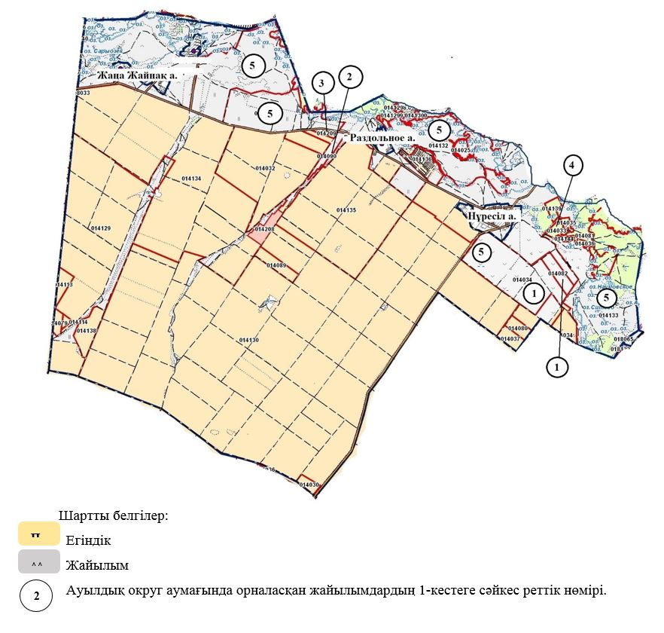
1-кесте. Нұресіл ауылдық округі бойынша жер учаскелерінің меншік иелері және жер пайдаланушылардың тізімі
№ | Жер учаскелерінің меншік иелері және жер пайдаланушылардың атауы | Кадастр нөмірі | Жайылым ауданы, гектар | Ауыл шаруашылығы жануарлары саны, бас
 |  |  |  | Ірі қара мал | Жылқы | Ұсақ қара мал
1 | "Тока" шаруа қожалығы | 01011014082,  01011014034 | 726 | 8 |  | 22
2 | Аманбаев Т.Т. | 01011014090 | 149
3 | "Сатурн-Жер" жауапкершілігі  шектеулі серіктестігі | 01011014209 | 32
4 | Ильященко Н. В. | 01011014033 | 52
5 | "Агрофирма "Актык" акционерлік қоғамы | 01011014133, 01011014132, 01011014131, 01011014134 | 4 624 | 50 | 1090
 | Барлығы |  | 5583
2-кесте. Нұресіл ауылдық округі бойынша елді мекендер бөлінісінде ірі қара мал аналық (сауын) мал басын орналастыру үшін жайылымдарды бөлу туралы мәліметтер
№ | Елді мекен атауы | Жайылым алаңы, (гектар) | Сауын сиырлар, (бас) | Бір мал басына жайылым қажеттілігі, (гектар) | Жайылым қажеттілігі, (гектар)
1 | Нұресіл | 1314 | 290 | 8,5 | 2465
2 | Раздольное | 460 | 102 | 8,5 | 867
3 | Жаңа Жайнақ | 2124 | 193 | 8,5 | 1641
 | Барлығы | 3898 | 585 | 8,5 | 4973
3-кесте. Нұресіл ауылдық округі бойынша жұртшылық ауыл шаруашылығы жануарларын орналастыру үшін жайылымдардың қажеттілігі туралы мәліметтер
№ | Елді мекен атауы | Малдың түрлері бойынша саны, (бас) |  |  | Бір мал басына жайылым қажеттілігі, (гектар) |  |  | Жайылым қажеттілігі, (гектар)
 |  | Ірі қара мал | Ұсақ қара мал | Жылқы | Ірі қара мал | Ұсақ қара мал | Жылқы | Ірі қара мал | Ұсақ қара мал | Жылқы | Барлығы, гектар
1 | Нұресіл | 754 | 1666 | 502 | 8,5 | 1,7 | 10,2 | 6409 | 2832 | 5120 | 14362
2 | Жаңа Жайнақ | 489 | 863 | 193 | 8,5 | 1,7 | 10,2 | 4157 | 1467 | 1969 | 7592
3 | Раздольное | 237 | 624 | 87 | 8,5 | 1,7 | 10,2 | 2015 | 1061 | 887 | 3963
 | Барлығы | 1480 | 3153 | 782 | 8,5 | 1,7 | 10,2 | 12580 | 5360 | 7976 | 25917
Нұресіл ауылдық округінің
2023-2024 жылдарға арналған
Жайылымдарды басқару және
оларды пайдалану жоспарына
2-қосымша
Нұресіл ауылдық округінің жайылым айналымдарының қолайлы схемалары

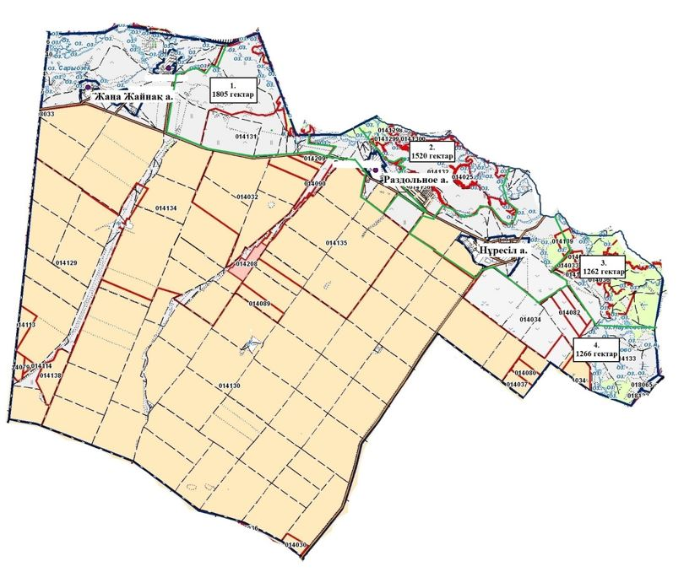

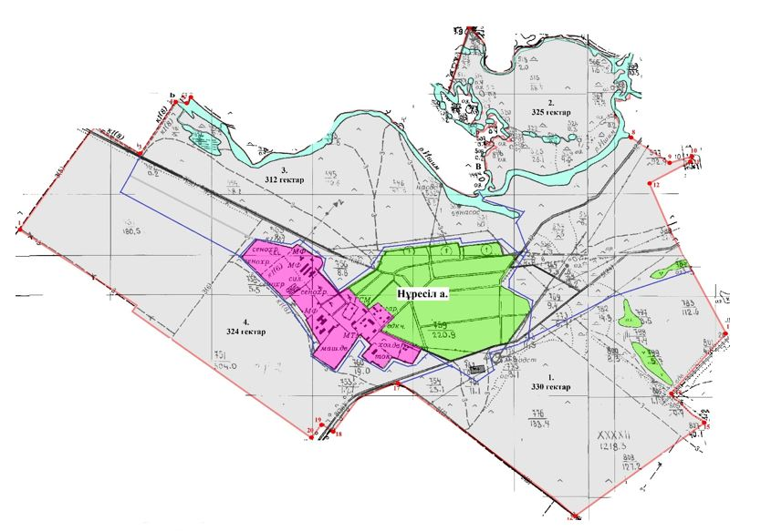

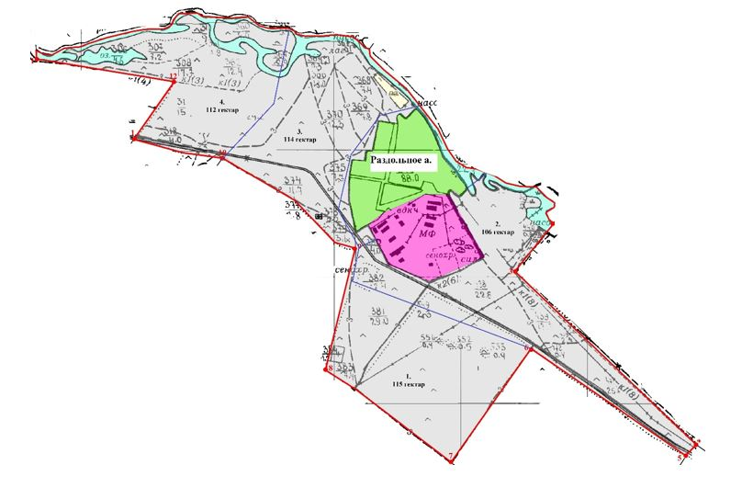

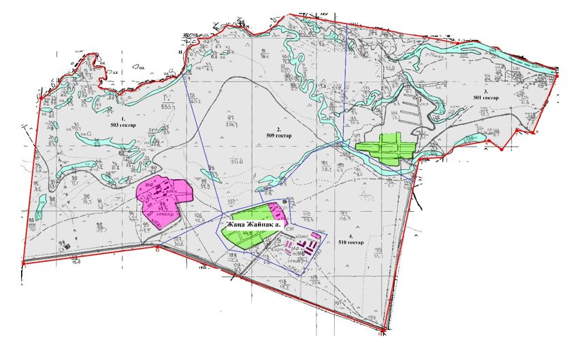

Жылдар | 1-алқап | 2-алқап | 3-алқап | 4-алқап
2023 | Күзгі мезгіл | Демалушы алқап | Көктемгі - жазғы мезгіл | Жазғы мезгіл
2024 | Жазғы мезгіл | Күзгі мезгіл | Демалушы алқап | Көктемгі - жазғы мезгіл
Нұресіл ауылдық округінің
2023-2024 жылдарға арналған
Жайылымдарды басқару және
оларды пайдалану жоспарына
3-қосымша
Жайылымдардың, оның ішінде маусымдық жайылымдардың сыртқы және ішкі шекаралары мен алаңдары, жайылымдық инфрақұрылым объектілері белгіленген карта

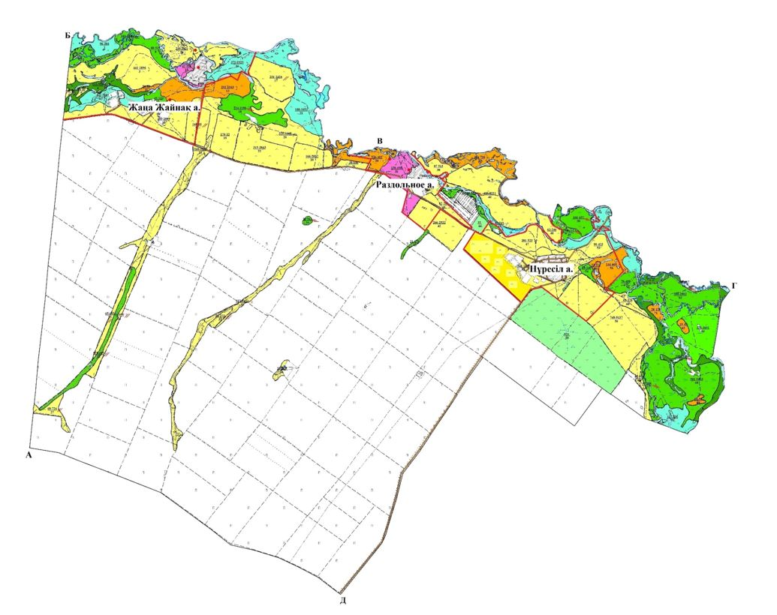

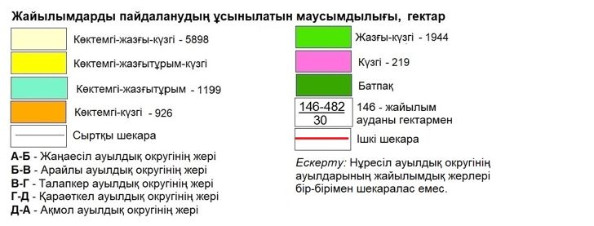

Нұресіл ауылдық округінің
2023-2024 жылдарға арналған
Жайылымдарды басқару және
оларды пайдалану жоспарына
4-қосымша
Жайылым пайдаланушылардың су тұтыну нормасына сәйкес жасалған су көздерiне (көлдерге, өзендерге, тоғандарға, апандарға, суару немесе суландыру каналдарына, құбырлы немесе шахталы құдықтарға) қол жеткізу схемасы

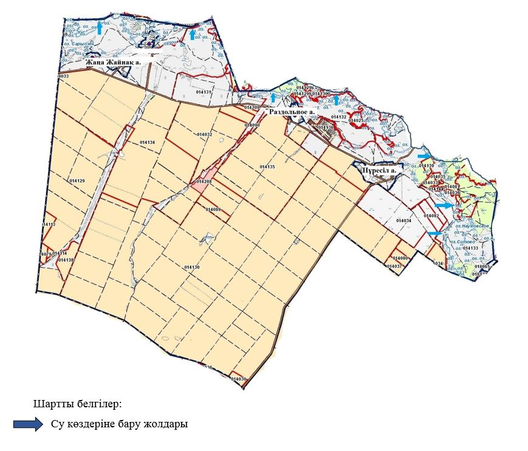

Нұресіл ауылдық округінің
2023-2024 жылдарға арналған
Жайылымдарды басқару және
оларды пайдалану жоспарына
5-қосымша
Жайылымы жоқ жеке және (немесе) заңды тұлғалардың ауыл шаруашылығы жануарларының мал басын орналастыру үшін жайылымдарды қайта бөлу және оны берілетін жайылымдарға ауыстыру схемасы

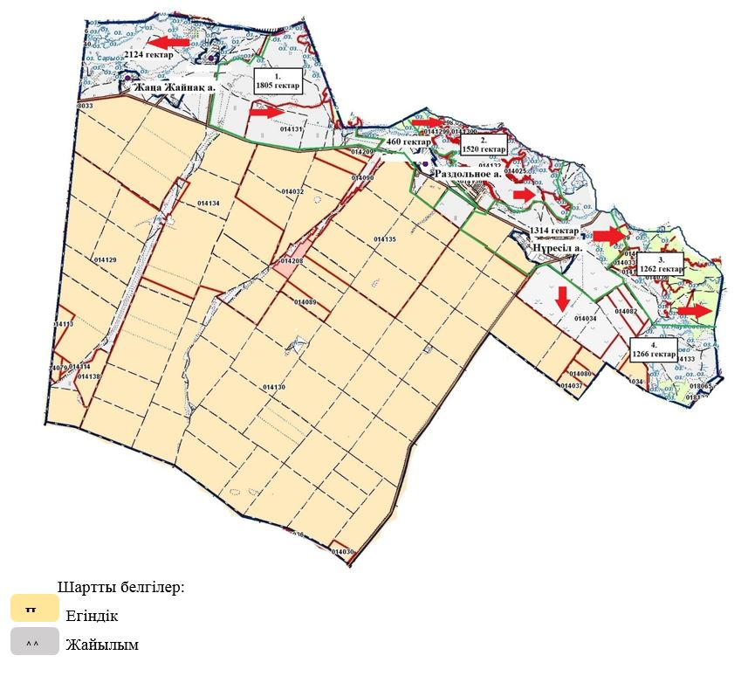

Нұресіл ауылдық округінің
2023-2024 жылдарға арналған
Жайылымдарды басқару және
оларды пайдалану жоспарына
6-қосымша
Нұресіл ауылдық округі маңында орналасқан жайылымдармен қамтамасыз етілмеген жеке және (немесе) заңды тұлғалардың ауыл шаруашылығы жануарларының мал басын шалғайдағы жайылымдарға орналастыру схемасы

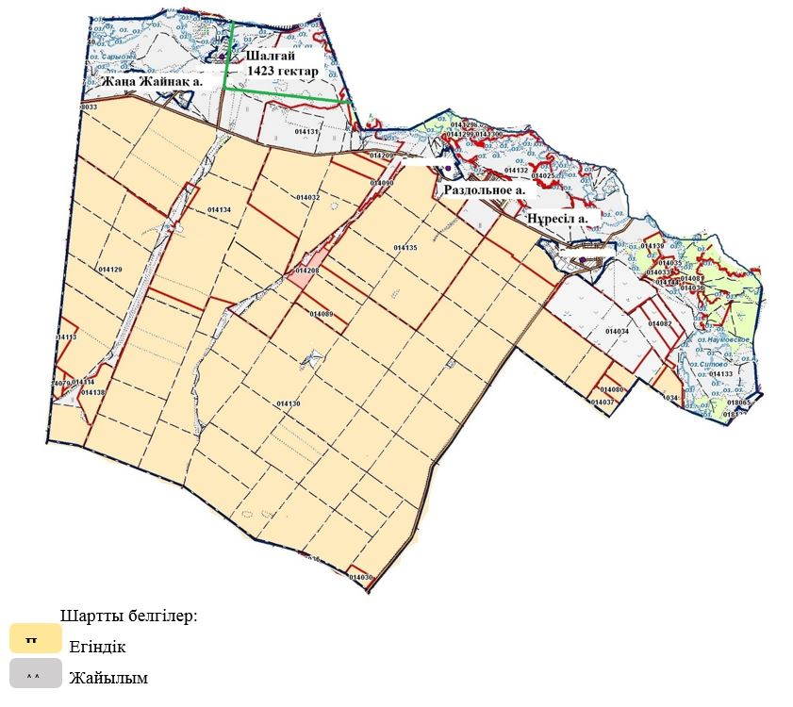

Нұресіл ауылдық округінің
2023-2024 жылдарға арналған
Жайылымдарды басқару және
оларды пайдалану жоспарына
7-қосымша
Ауыл шаруашылығы жануарларын жаюдың және айдаудың маусымдық маршруттарын белгілейтін жайылымдарды пайдалану жөніндегі күнтізбелік кестесі
Жылдар | 1-алқап | 2-алқап | 3-алқап | 4-алқап
2023 | Күзгі мезгіл | Демалушы алқап | Көктемгі - жазғы мезгіл | Жазғы мезгіл
2024 | Жазғы мезгіл | Күзгі мезгіл | Демалушы алқап | Көктемгі - жазғы мезгіл
Нұресіл ауылдық округінің
2023-2024 жылдарға арналған
Жайылымдарды басқару және
оларды пайдалану жоспарына
8-қосымша
Жергілікті жағдайлар мен ерекшеліктерге қарай жеке ауладағы ауыл шаруашылығы жануарларын жаюға халық мұқтажын қанағаттандыру үшін қажетті жайылымдардың сыртқы мен ішкі шекаралары және алаңдары белгіленген картасы

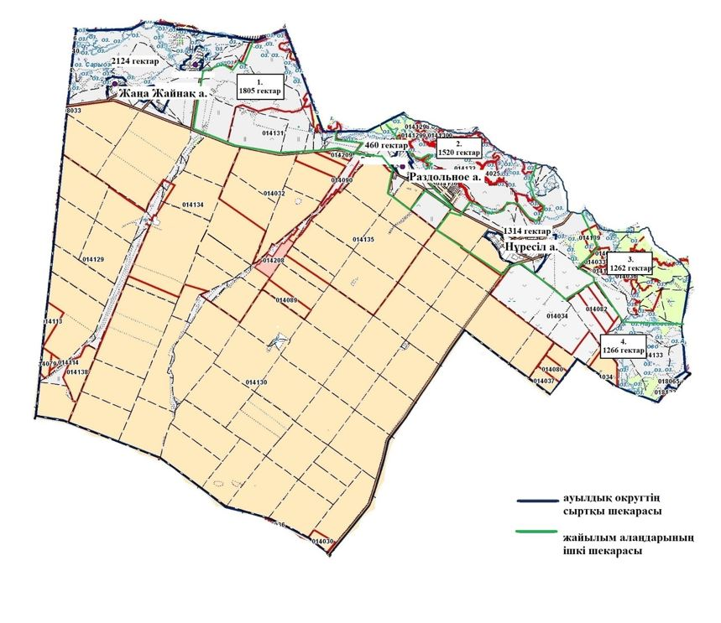

Целиноград аудандық
мәслихатының
2023 жылғы 30 мамырдағы
№ 43/5-8 шешіміне
2-қосымша
Қабанбай батыр ауылдық округінің 2023-2024 жылдарға арналған жайылымдарды басқару және оларды пайдалану жоспары
Ескерту. 2-қосымша жаңа редакцияда - Ақмола облысы Целиноград аудандық мәслихатының 19.12.2023 № 102/14-8 (оның алғашқы ресми жарияланған күнінен кейін күнтізбелік он күн өткен соң қолданысқа енгізіледі) шешімімен.
Осы Қабанбай батыр ауылдық округінің 2023-2024 жылдарға арналған жайылымдарды басқару және оларды пайдалану жоспары (бұдан әрі - Жоспар) Қазақстан Республикасының "Қазақстан Республикасындағы жергілікті мемлекеттік басқару және өзін-өзі басқару туралы", "Жайылымдар туралы" Заңдарына және Қазақстан Республикасы Премьер-Министрінің орынбасары - Ауыл шаруашылығы министрінің 2017 жылғы 24 сәуірдегі № 173 "Жайылымдарды ұтымды пайдалану қағидаларын бекіту туралы" және Қазақстан Республикасы Ауыл шаруашылығы министрінің 2015 жылғы 14 сәуірдегі № 3-3/332 "Жайылымдардың жалпы алаңына түсетін жүктеменің шекті рұқсат етілетін нормасын бекіту туралы" бұйрығына сәйкес әзірленген.
Жайылымдарды басқару және оларды пайдалану жөніндегі жоспар жайылымдарды ұтымды пайдалану, жемшөпке қажеттілікті тұрақты қамтамасыз ету және жайылымдардың тозу процестерін болғызбау мақсатында қабылданады.
Жоспар құрамы:
1) осы жоспарға 1-қосымшаға сәйкес Қабанбай батыр ауылдық округі аумағында құқық белгілейтін құжаттар негізінде жер санаттары, жер учаскелерінің меншік иелері және жер пайдаланушылар бөлінісінде әкімшілік-аумақтық бірлік аумағында жайылымдардың орналасу схемасы (карта);
2) осы жоспарға 2-қосымшаға сәйкес жайылым айналымдарының қолайлы схемалары;
3) осы жоспарға 3-қосымшаға сәйкес Қабанбай батыр ауылдық округі аумағында жайылымдардың, оның ішінде маусымдық жайылымдардың сыртқы және ішкі шекаралары мен алаңдары, жайылымдық инфрақұрылым объектілері белгіленген картасы;
4) осы жоспарға 4-қосымшаға сәйкес Қабанбай батыр ауылдық округінің аумағында жайылым пайдаланушылардың су тұтыну нормасына сәйкес жасалған су көздерiне (көлдерге, өзендерге, тоғандарға, апандарға, суару немесе суландыру каналдарына, құбырлы немесе шахталы құдықтарға) қол жеткізу схемасы;
5) осы жоспарға 5-қосымшаға сәйкес Қабанбай батыр ауылдық округінің жайылымы жоқ жеке және (немесе) заңды тұлғалардың ауыл шаруашылығы жануарларының мал басын орналастыру үшін жайылымдарды қайта бөлу және оны берілетін жайылымдарға ауыстыру схемасы;
6) осы жоспарға 6-қосымшаға сәйкес Қабанбай батыр ауылдық округі маңында орналасқан жайылымдармен қамтамасыз етілмеген жеке және (немесе) заңды тұлғалардың ауыл шаруашылығы жануарларының мал басын шалғайдағы жайылымдарға орналастыру схемасы;
7) осы жоспарға 7-қосымшаға сәйкес Қабанбай батыр ауылдық округінде ауыл шаруашылығы жануарларын жаюдың және айдаудың маусымдық маршруттарын белгілейтін жайылымдарды пайдалану жөніндегі күнтізбелік кестесі;
8) осы жоспарға 8-қосымшаға сәйкес Қабанбай батыр ауылдық округінде жергілікті жағдайлар мен ерекшеліктерге қарай жеке ауладағы ауыл шаруашылығы жануарларын жаюға халық мұқтажын қанағаттандыру үшін қажетті жайылымдардың сыртқы мен ішкі шекаралары және алаңдары белгіленген картасы.
Жоспар жайылымдарды геоботаникалық тексерудің жай-күйі туралы мәліметтерді, ветеринариялық-санитариялық объектілер туралы мәліметтерді, иелерін көрсете отырып ауыл шаруашылығы жануарларының саны туралы деректерді – жайылым пайдаланушыларды, жеке және (немесе) заңды тұлғаларды, ауыл шаруашылығы жануарларының түрлері мен жыныстық-жас топтары бойынша қалыптастырылған табындардың, отарлардың және олардың саны туралы деректерді, шалғайдағы жайылымдарда жаю үшін ауыл шаруашылығы жануарларының мал басын қалыптастыру туралы мәліметтерді, мәдени және аридті жайылымдарда ауыл шаруашылығы жануарларын жаю ерекшеліктері туралы мәліметтерді, мемлекеттік органдар, жеке және (немесе) заңды тұлғалар ұсынған малды айдауға арналған сервитуттар туралы мәліметтерді ескере отырып, жергілікті өзін-өзі басқару органдарының, ауыл, ауылдық округ әкімдері және жайылым пайдаланушылардың қатысуымен әзірленді.
Табиғи жағдайлар бойынша Қабанбай батыр ауылдық округінің аумағы дала зонасының шегінде және агроклиматтық көрсеткіштер бойынша екі агроклиматтық ауданда орналасқан: шамалы құрғақшылық қалыпты жылы (орталық және оңтүстік бөлігі) және құрғақ қалыпты жылы (солтүстік бөлігі), олар континенттіліктің барлық ерекшеліктерімен сипатталады: суық созылмалы қыс мезгілімен, қысқа қалыпты ыстық жаз мезгілімен, қыстың және жаз температураларының күрт қарама-қайшылықтарымен, жылдық жауын-шашынның аз мөлшерімен сипатталады. Топырақ негізінен оңтүстік қарашірікті азгумусты ауыр сазды.
2023 жылдың 1 қаңтарына Қабанбай батыр ауылдық округінде жұртшылық шаруашылықтарында ірі қара мал 1024 бас, оның ішінде 605 аналық бас, 2933 бас ұсақ қара мал, 1043 бас жылқы бар. Ауылдық округ тұрғындарымен ауыл шаруашылығы кооперативі құрылған жағдайда ауыл округі аумағындағы жайылымдарда ауыл шаруашылығы жануарларын жаюға рұқсат етіледі.
Қабанбай батыр ауылдық округінде мал айдауға арналған сервитуттар орнатылмаған.
Екпе және аридтік жайылымдарда ауыл шаруашылығы жануарларын жаю ерекшеліктері жоқ.
Жайылымдық сумен қамтамасыз етудің көздері өзендер, көлдер және ағынды су тоғандары сияқты табиғи су объектілері болып табылады. Осылайша жайылымдық жерлер толығымен сумен қамтамасыз етілген.
Қабанбай батыр ауылдық округінде 1 мал қорымы бар.
Жоғарыда баяндалғанның негізінде, елді-мекендерде 4851 гектар көлемінде жайылым бар болса, Қазақстан Республикасының "Жайылымдар туралы" Заңының 15 бабына сәйкес жергілікті халықтың мұқтаждығы үшін аналық (сауын сиыр) мал басын ұстау бойынша жүктеме нормасы 8,5 гектар/бас есебінде қажеттіліки 5143 гектарды құрайды. Жергілікті халықтың барлық ауыл шаруашылығы малдарын жаюға жайылымдық жерлердің қажеттілігі 24239 гектарды (ірі қара мал басына жүктеме нормасы 8,5 гектар/бас, ұсақ қара мал – 1,7 гектар/бас, жылқы 10,2 гектар /бас) құрайды.
Қажеттілік:
ірі қара мал үшін 1024 бас * 8,5 гектар/бас = 8704 гектар;
ұсақ қара мал үшін 2933 бас * 1,7 гектар/бас = 4986 гектар;
жылқы үшін 1043 бас * 10,2 гектар/бас = 10639 гектар.
8704 +4986+10639=24239 гектар.
Қабанбай батыр ауылдық
округінің
2023-2024 жылдарға арналған
Жайылымдарды басқару және
оларды пайдалану жоспарына
1-қосымша
Қабанбай батыр ауылдық округі бойынша құқық белгілейтін құжаттар негізінде жер санаттары, жер учаскелерінің меншік иелері және жер пайдаланушылар бөлінісінде әкімшілік-аумақтық бірлік аумағында жайылымдардың орналасу схемасы (карта)

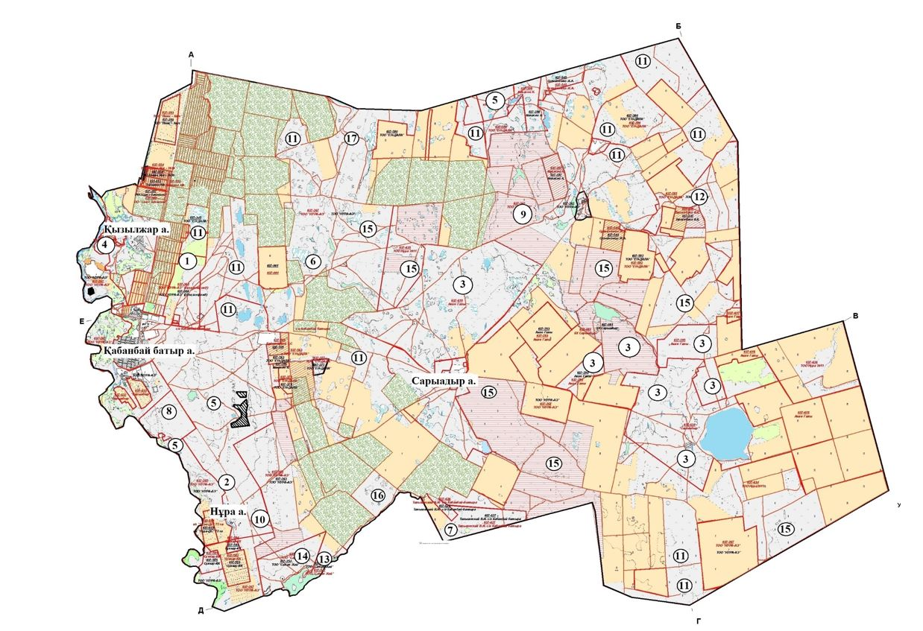

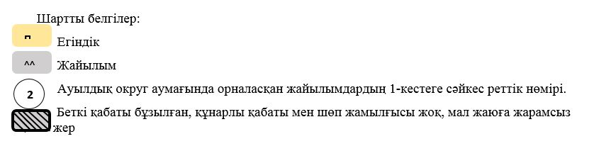

1-кесте. Қабанбай батыр ауылдық округі аумағындағы жер санаттары, жер учаскелерінің меншік иелері және жер пайдаланушылардың бөлінісінде жайылым тізімі
№ | Жер учаскелерінің меншік иелері және жер пайдаланушылардың атауы | Кадастр нөмірі | Жайылым ауданы, гектар | Ауыл шаруашылығы жануарлары саны, бас
 |  |  |  | Ірі қара мал | Жылқы | Ұсақ қара мал
1 | "Арна" шаруа қожалығы | 01011037701 | 20 |  | 73
2 | Каиржанов Б.Г. | 01011037733 | 40
3 | "Сарыадыр" шаруа қожалығы | 01011037081, 01011037618, 01011037294, 01011037295,  01011037631 | 5 259 | 143 | 100 | 45
4 | Черняевская Н.П. | 01011037729 | 25
5 | "Жасыл Жайлау" фермерлік қожалығы | 01011037723,  01011037714 | 660 | 18
6 | Жакенов Б.Н | 01011037663 | 157
7 | Тальвинский В.И. | 01011037626,  01011037627 | 500
8 | Сейкенова А.Х. | 01011037612 | 320
9 | "Сивка-бурка" шаруа қожалығы | 01011037743 | 1 160 | 21 | 105 | 73
10 | Жеке кәсіпкер "Садық" | 01011080155 | 152
11 | "Ен-Дала" жауапкершілігі шектеулі серіктестігі | 01011037380, 01011037706, 01011037707, 01011037640,  01011037580,  01011037641,  01011037645,  01011037649,  01011037739,  01011037737 | 6 639 | 2325 | 15 | 153
12 | "Maybalyk-agro" жауапкершілігі шектеулі серіктестігі | 01011037581 | 780
13 | "Аqpan assets" жауапкершілігі шектеулі серіктестігі | 01011037347 | 146
14 | "Самал жай" жауапкершілігі шектеулі серіктестігі | 01011037685 | 423
15 | "Нура-2011" жауапкершілігі шектеулі серіктестігі | 01011037634,  01011037635,  01011037653 | 7 675 | 221 | 97
16 | "Агропарк" жауапкершілігі шектеулі серіктестігі | 01011037746 | 241 | 2125
17 | "Ендала агро" жауапкершілігі шектеулі серіктестігі | 01011037642 | 862
 | Барлығы |  | 24288
2-кесте. Қабанбай батыр ауылдық округі бойынша елді мекендер бөлінісінде ірі қара мал аналық (сауын) мал басын орналастыру үшін жайылымдарды бөлу туралы мәліметтер
№ | Елді мекен атауы | Жайылым алаңы, (гектар) | Сауын сиырлар, (бас) | Бір мал басына жайылым қажеттілігі, (гектар) | Жайылым қажеттілігі, (гектар)
1 | Қызылжар | 176 | 43 | 8,5 | 366
2 | Нұра | 1758 | 58 | 8,5 | 493
3 | Сарыадыр | 915 | 43 | 8,5 | 366
4 | Қабанбай батыр | 2002 | 461 | 8,5 | 3919
 | Барлығы | 4851 | 605 | 8,5 | 5143
3-кесте. Қабанбай батыр ауылдық округі бойынша жұртшылық ауыл шаруашылығы жануарларын орналастыру үшін жайылымдардың қажеттілігі туралы мәліметтер
№ | Елді мекен атауы | Малдың түрлері бойынша саны, (бас) |  |  | Бір мал басына жайылым қажеттілігі, (гектар) |  |  | Жайылым қажеттілігі, (гектар)
 |  | Ірі қара мал | Ұсақ қара мал | Жылқы | Ірі қара мал | Ұсақ қара мал | Жылқы | Ірі қара мал | Ұсақ қара мал | Жылқы | Барлығы, гектар
1 | Қызылжар | 125 | 285 | 106 | 8,5 | 1,7 | 10,2 | 1063 | 485 | 1081 | 2628
2 | Нұра | 76 | 437 | 123 | 8,5 | 1,7 | 10,2 | 646 | 743 | 1255 | 2644
3 | Сарыадыр | 76 | 301 | 56 | 8,5 | 1,7 | 10,2 | 646 | 512 | 571 | 1729
4 | Қабанбай батыр | 747 | 1910 | 758 | 8,5 | 1,7 | 10,2 | 6350 | 3247 | 7732 | 17328
 | Барлығы | 1024 | 2933 | 1043 | 8,5 | 1,7 | 10,2 | 8704 | 4986 | 10639 | 24329
Қабанбай батыр ауылдық
округінің
2023-2024 жылдарға арналған
Жайылымдарды басқару және
оларды пайдалану жоспарына
2-қосымша
Қабанбай батыр ауылдық округінің жайылым айналымдарының қолайлы схемалары

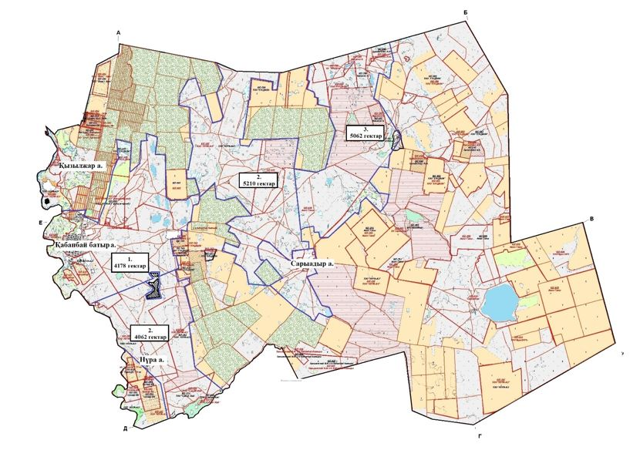

Жылдар | 1-алқап | 2-алқап | 3-алқап | 4-алқап
2023 | Күзгі мезгіл | Демалушы алқап | Көктемгі - жазғы мезгіл | Жазғы мезгіл
2024 | Жазғы мезгіл | Күзгі мезгіл | Демалушы алқап | Көктемгі - жазғы мезгіл
Қабанбай батыр ауылдық
округінің
2023-2024 жылдарға арналған
Жайылымдарды басқару және
оларды пайдалану жоспарына
3-қосымша
Жайылымдардың, оның ішінде маусымдық жайылымдардың сыртқы және ішкі шекаралары мен алаңдары, жайылымдық инфрақұрылым объектілері белгіленген карта

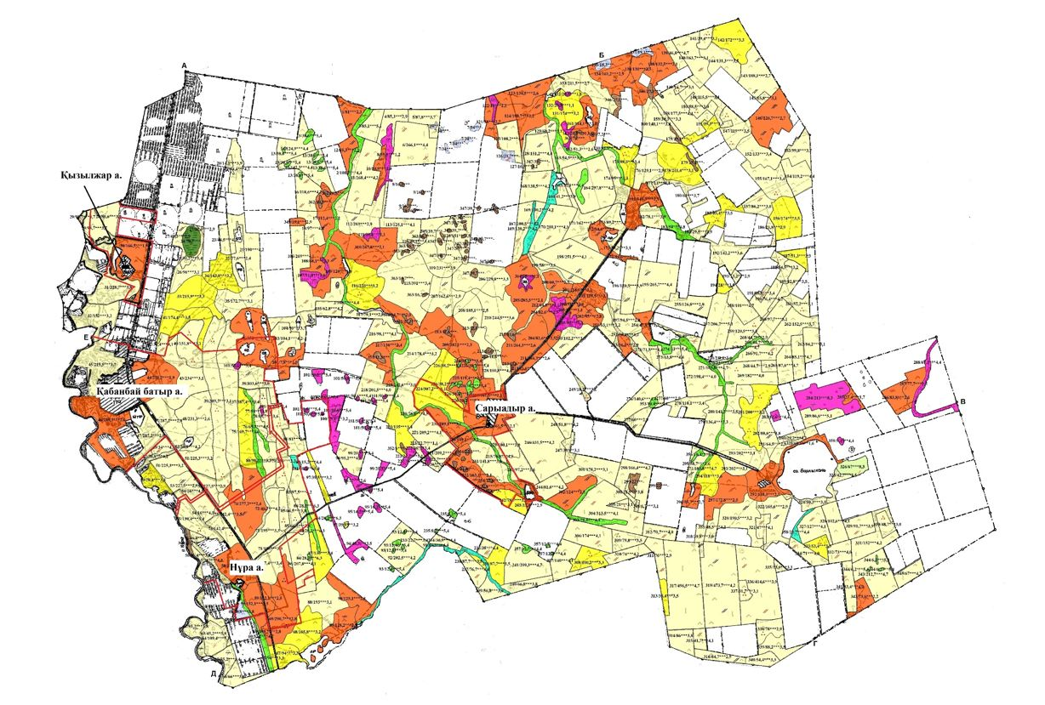

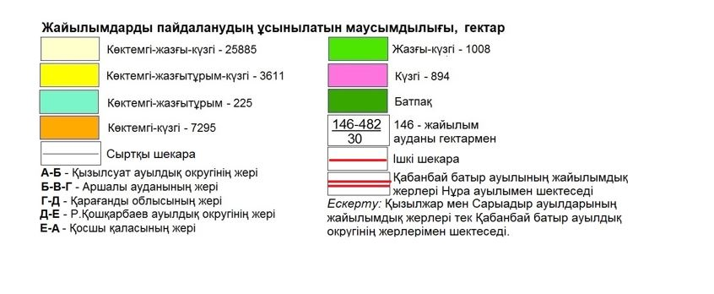
Қабанбай батыр ауылдық
округінің
2023-2024 жылдарға арналған
Жайылымдарды басқару және
оларды пайдалану жоспарына
4-қосымша
Жайылым пайдаланушылардың су тұтыну нормасына сәйкес жасалған су көздерiне (көлдерге, өзендерге, тоғандарға, апандарға, суару немесе суландыру каналдарына, құбырлы немесе шахталы құдықтарға) қол жеткізу схемасы

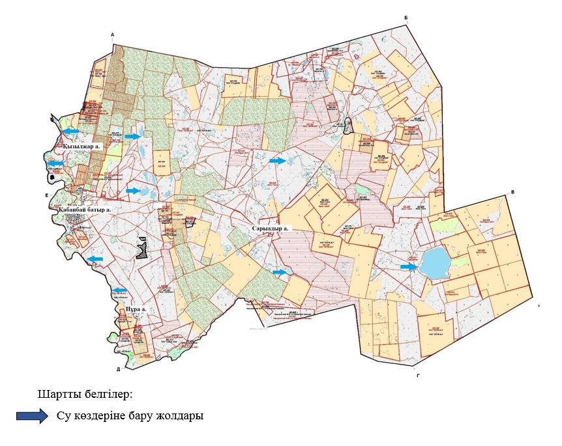

Қабанбай батыр ауылдық
округінің
2023-2024 жылдарға арналған
Жайылымдарды басқару және
оларды пайдалану жоспарына
5-қосымша
Жайылымы жоқ жеке және (немесе) заңды тұлғалардың ауыл шаруашылығы жануарларының мал басын орналастыру үшін жайылымдарды қайта бөлу және оны берілетін жайылымдарға ауыстыру схемасы

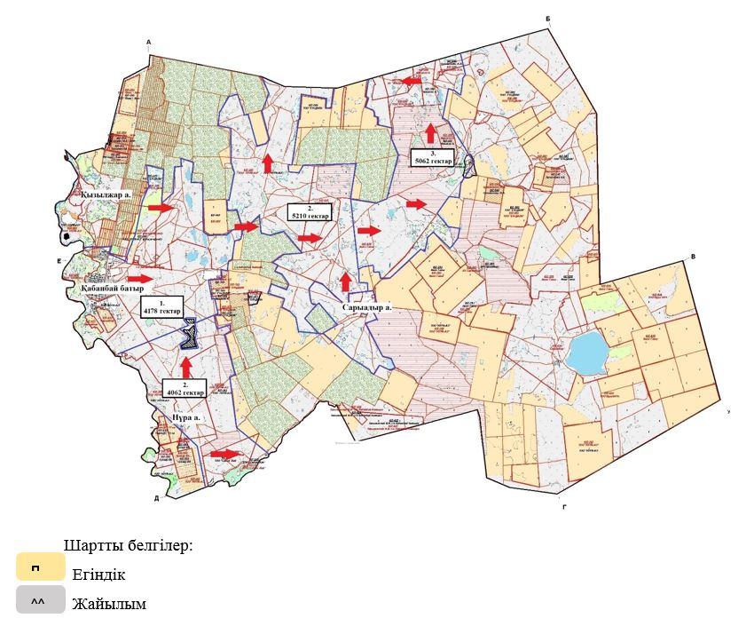

Қабанбай батыр ауылдық
округінің
2023-2024 жылдарға арналған
Жайылымдарды басқару және
оларды пайдалану жоспарына
6-қосымша
Қабанбай батыр ауылдық округінің маңында орналасқан жайылымдармен қамтамасыз етілмеген жеке және (немесе) заңды тұлғалардың ауыл шаруашылығы жануарларының мал басын шалғайдағы жайылымдарға орналастыру схемасы

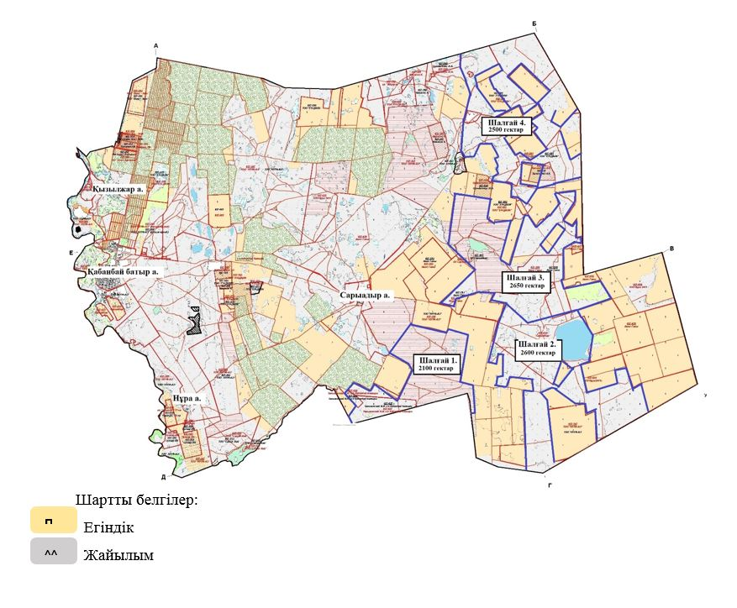

Қабанбай батыр ауылдық округінің
2023-2024 жылдарға арналған
Жайылымдарды басқару және
оларды пайдалану жоспарына
7-қосымша
Ауыл шаруашылығы жануарларын жаюдың және айдаудың маусымдық маршруттарын белгілейтін жайылымдарды пайдалану жөніндегі күнтізбелік кестесі
Жылдар | 1-алқап | 2-алқап | 3-алқап | 4-алқап
2023 | Күзгі мезгіл | Демалушы алқап | Көктемгі - жазғы мезгіл | Жазғы мезгіл
2024 | Жазғы мезгіл | Күзгі мезгіл | Демалушы алқап | Көктемгі - жазғы мезгіл
Қабанбай батыр ауылдық
округінің
2023-2024 жылдарға арналған
Жайылымдарды басқару және
оларды пайдалану жоспарына
8-қосымша
Жергілікті жағдайлар мен ерекшеліктерге қарай жеке ауладағы ауыл шаруашылығы жануарларын жаюға халық мұқтажын қанағаттандыру үшін қажетті жайылымдардың сыртқы мен ішкі шекаралары және алаңдары белгіленген картасы

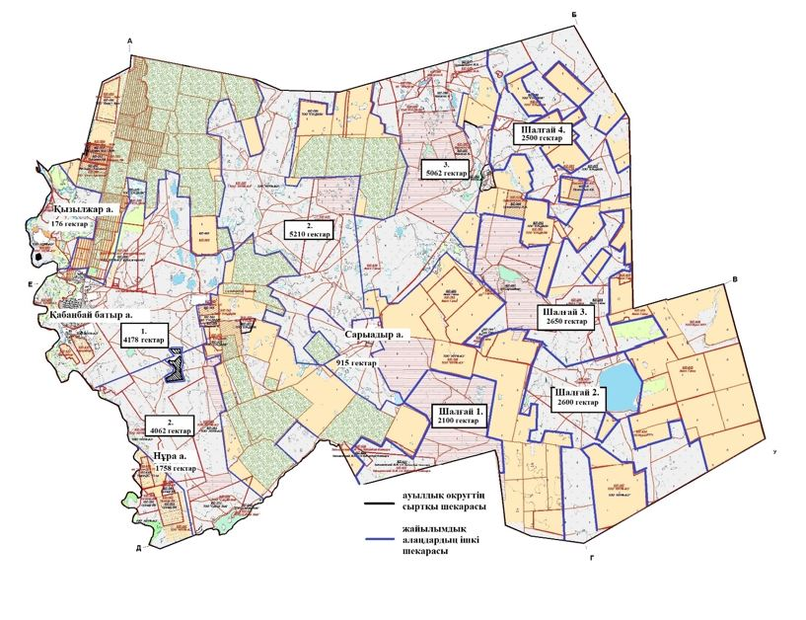

Целиноград аудандық
мәслихатының
2023 жылғы 30 мамырдағы
№ 43/5-8 шешіміне
3-қосымша
Қараөткел ауылдық округінің 2023-2024 жылдарға арналған жайылымдарды басқару және оларды пайдалану жоспары
Осы Қараөткел ауылдық округінің 2023-2024 жылдарға арналған жайылымдарды басқару және оларды пайдалану жоспары (бұдан әрі - Жоспар) Қазақстан Республикасының "Қазақстан Республикасындағы жергілікті мемлекеттік басқару және өзін-өзі басқару туралы", "Жайылымдар туралы" Заңдарына және Қазақстан Республикасы Премьер-Министрінің орынбасары - Ауыл шаруашылығы министрінің 2017 жылғы 24 сәуірдегі № 173 "Жайылымдарды ұтымды пайдалану қағидаларын бекіту туралы" және Қазақстан Республикасы Ауыл шаруашылығы министрінің 2015 жылғы 14 сәуірдегі № 3-3/332 "Жайылымдардың жалпы алаңына түсетін жүктеменің шекті рұқсат етілетін нормасын бекіту туралы" бұйрығына сәйкес әзірленген.
Жайылымдарды басқару және оларды пайдалану жөніндегі жоспар жайылымдарды ұтымды пайдалану, жемшөпке қажеттілікті тұрақты қамтамасыз ету және жайылымдардың тозу процестерін болғызбау мақсатында қабылданады.
Жоспар құрамы:
1) осы жоспарға 1-қосымшаға сәйкес Қараөткел ауылдық округі аумағында құқық белгілейтін құжаттар негізінде жер санаттары, жер учаскелерінің меншік иелері және жер пайдаланушылар бөлінісінде әкімшілік-аумақтық бірлік аумағында жайылымдардың орналасу схемасы (карта);
2) осы жоспарға 2-қосымшаға сәйкес жайылым айналымдарының қолайлы схемалары;
3) осы жоспарға 3-қосымшаға сәйкес Қараөткел ауылдық округі аумағында жайылымдардың, оның ішінде маусымдық жайылымдардың сыртқы және ішкі шекаралары мен алаңдары, жайылымдық инфрақұрылым объектілері белгіленген картасы;
4) осы жоспарға 4-қосымшаға сәйкес Қараөткел ауылдық округінің аумағында жайылым пайдаланушылардың су тұтыну нормасына сәйкес жасалған су көздерiне (көлдерге, өзендерге, тоғандарға, апандарға, суару немесе суландыру каналдарына, құбырлы немесе шахталы құдықтарға) қол жеткізу схемасы;
5) осы жоспарға 5-қосымшаға сәйкес Қараөткел ауылдық округінің жайылымы жоқ жеке және (немесе) заңды тұлғалардың ауыл шаруашылығы жануарларының мал басын орналастыру үшін жайылымдарды қайта бөлу және оны берілетін жайылымдарға ауыстыру схемасы;
6) осы жоспарға 6-қосымшаға сәйкес Қараөткел ауылдық округі маңында орналасқан жайылымдармен қамтамасыз етілмеген жеке және (немесе) заңды тұлғалардың ауыл шаруашылығы жануарларының мал басын шалғайдағы жайылымдарға орналастыру схемасы;
7) осы жоспарға 7-қосымшаға сәйкес Қараөткел ауылдық округінде ауыл шаруашылығы жануарларын жаюдың және айдаудың маусымдық маршруттарын белгілейтін жайылымдарды пайдалану жөніндегі күнтізбелік кестесі;
8) осы жоспарға 8-қосымшаға сәйкес Қараөткел ауылдық округінде жергілікті жағдайлар мен ерекшеліктерге қарай жеке ауладағы ауыл шаруашылығы жануарларын жаюға халық мұқтажын қанағаттандыру үшін қажетті жайылымдардың сыртқы мен ішкі шекаралары және алаңдары белгіленген картасы.
Жоспар жайылымдарды геоботаникалық тексерудің жай-күйі туралы мәліметтерді, ветеринариялық-санитариялық объектілер туралы мәліметтерді, иелерін көрсете отырып ауыл шаруашылығы жануарларының саны туралы деректерді – жайылым пайдаланушыларды, жеке және (немесе) заңды тұлғаларды, ауыл шаруашылығы жануарларының түрлері мен жыныстық-жас топтары бойынша қалыптастырылған табындардың, отарлардың және олардың саны туралы деректерді, шалғайдағы жайылымдарда жаю үшін ауыл шаруашылығы жануарларының мал басын қалыптастыру туралы мәліметтерді, мәдени және аридті жайылымдарда ауыл шаруашылығы жануарларын жаю ерекшеліктері туралы мәліметтерді, мемлекеттік органдар, жеке және (немесе) заңды тұлғалар ұсынған малды айдауға арналған сервитуттар туралы мәліметтерді ескере отырып, жергілікті өзін-өзі басқару органдарының, ауыл, ауылдық округ әкімдері және жайылым пайдаланушылардың қатысуымен әзірленді.
Табиғи жағдайлар бойынша Қараөткел ауылдық округінің аумағы дала зонасының шегінде және агроклиматтық көрсеткіштер бойынша екі агроклиматтық ауданда орналасқан: шамалы құрғақшылық қалыпты жылы (орталық және оңтүстік бөлігі) және құрғақ қалыпты жылы (солтүстік бөлігі), олар континенттіліктің барлық ерекшеліктерімен сипатталады: суық созылмалы қыс мезгілімен, қысқа қалыпты ыстық жаз мезгілімен, қыстың және жаз температураларының күрт қарама-қайшылықтарымен, жылдық жауын-шашынның аз мөлшерімен сипатталады. Топырақ негізінен оңтүстік қарашірікті азгумусты ауыр сазды.
2023 жылдың 1 қаңтарына Қараөткел ауылдық округінде жұртшылық шаруашылықтарында ірі қара мал 1752 бас, оның ішінде 1047 аналық бас, 2886 бас ұсақ қара мал, 1179 бас жылқы бар. Ауылдық округ тұрғындарымен ауыл шаруашылығы кооперативі құрылған жағдайда ауыл округі аумағындағы жайылымдарда ауыл шаруашылығы жануарларын жаюға рұқсат етіледі.
Қараөткел ауылдық округінде мал айдауға арналған сервитуттар орнатылмаған.
Екпе және аридтік жайылымдарда ауыл шаруашылығы жануарларын жаю ерекшеліктері жоқ.
Жайылымдық сумен қамтамасыз етудің көздері өзендер, көлдер және ағынды су тоғандары сияқты табиғи су объектілері болып табылады. Осылайша жайылымдық жерлер толығымен сумен қамтамасыз етілген.
Қараөткел ауылдық округінде 1 мал қорымы бар.
Жоғарыда баяндалғанның негізінде, елді-мекендерде 1625 гектар көлемінде жайылым бар болса, Қазақстан Республикасының "Жайылымдар туралы" Заңының 15 бабына сәйкес жергілікті халықтың мұқтаждығы үшін аналық (сауын сиыр) мал басын ұстау бойынша жүктеме нормасы 8,5 гектар/бас есебінде қажеттілік 8900 гектарды құрайды. Жергілікті халықтың барлық ауыл шаруашылығы малдарын жаюға жайылымдық жерлердің қажеттілігі 31824 гектарды, ірі қара мал басына жүктеме нормасы 8,5 гектар/бас, ұсақ қара мал 1,7 гектар/бас, жылқы 10,2 гектар/бас құрайды.
Қажеттілік:
ірі қара мал үшін 1752 бас * 8,5 гектар/бас = 14892 гектар;
ұсақ қара мал үшін 2886 бас * 1,7 гектар/бас = 4906гектар;
жылқы үшін 1179 бас * 10,2 гектар/бас = 12026 гектар.
14892+4906+12026=31824 гектар.
Қараөткел ауылдық округінің
2023-2024 жылдарға арналған
Жайылымдарды басқару және
оларды пайдалану жоспарына
1-қосымша
Қараөткел ауылдық округі бойынша құқық белгілейтін құжаттар негізінде жер санаттары, жер учаскелерінің меншік иелері және жер пайдаланушылар бөлінісінде әкімшілік-аумақтық бірлік аумағында жайылымдардың орналасу схемасы (карта)

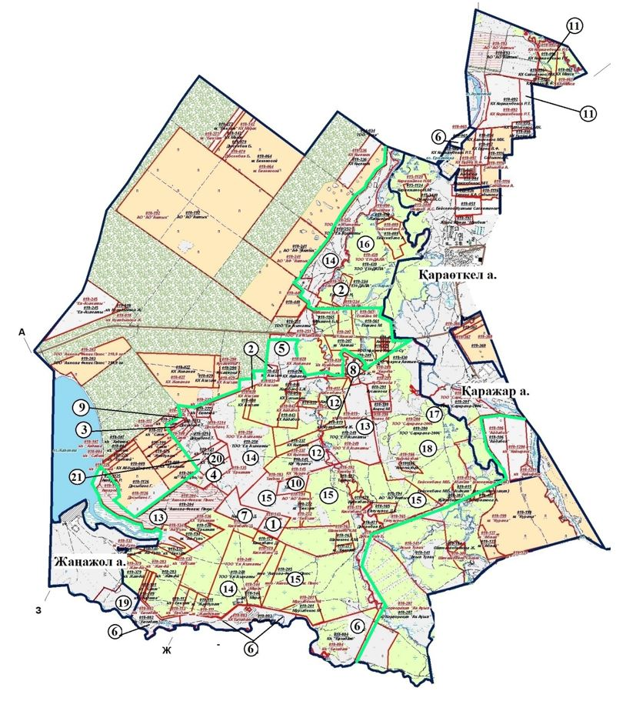

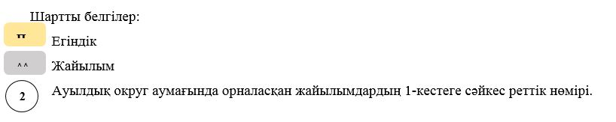
1-кесте. Қараөткел ауылдық округі аумағындағы жер санаттары, жер учаскелерінің меншік иелері және жер пайдаланушылардың бөлінісінде жайылым тізімі
№ | Жер учаскелерінің меншік иелері және жер пайдаланушылардың атауы | Кадастр нөмірі | Жайылым ауданы, гектар | Ауыл шаруашылығы жануарлары
 |  |  |  | Ірі қара мал | Жылқы | Ұсақ қара мал
1 | "Мирас" шаруа қожалығы | 01011018143 | 67 |  | 6
2 | "Азизат" шаруа қожалығы | 010110181879 | 47 | 5 | 1 | 15
3 | Оразалина Х.М. | 01011018108 | 6,3
4 | Джакенова Ж.А. | 01011018260 | 74
5 | "Жоламан" шаруа қожалығы | 01011018028 | 305 |  | 67 | 168
6 | "Багадат" шаруа қожалығы | 01011018065, 01011018882, 01011018883, 01011018884 | 681 | 27 | 13
7 | "Бексултан" шаруа қожалығы | 01011018177 | 125 | 15 | 1
8 | "Жомарт" шаруа қожалығы | 01011018820 | 51 |  | 4
9 | "Сабит" шаруа қожалығы | 01011018214 | 18
10 | "Шынгыс" шаруа қожалығы | 01011018183 | 61
11 | "Сания" шаруа қожалығы | 01011018093 | 92
12 | "Азия Строй НС" жауапкершілігі шектеулі серіктестігі | 01011018145 | 208 |  | 20
13 | "Акмола-Феникс Плюс" жауапкершілігі шектеулі серіктестігі | 01011018204, 01011018205 | 804
14 | "Ел Азаматы" жауапкершілігі шектеулі серіктестігі | 01011018248, 01001018252, 01011018250 | 1120 |  | 34
15 | "Агрофирма "Актык" акционерлік қоғамы | 01011018194 | 1555 | 50 | 1090
16 | "Ен-Дала" жауапкершілігі шектеулі серіктестігі | 010110181943 | 162 | 2325 | 15 | 153
17 | "Саркрама-2006" жауапкершілігі шектеулі серіктестігі | 01011018281 | 137 | 5 | 10
18 | "Акмоластройтранзит" жауапкершілігі шектеулі серіктестігі | 010110181840 | 784 |  | 10
19 | Айикужинов Ж. | 010110181521 | 100
20 | Маханов Т.А. | 01011018135 | 55
21 | "Бекзат" шаруа қожалығы | 01011018131 | 37
 | Барлығы |  | 6104,6
2-кесте. Қараөткел ауылдық округі бойынша елді мекендер бөлінісінде ірі қара аналық (сауын) мал басын орналастыру үшін жайылымдарды бөлу туралы мәліметтер
№ | Елді мекен атауы | Жайылым алаңы (гектар) | Сауын сиырлар, (бас) | Бір мал басына жайылым қажеттілігі, (гектар) | Жайылым қажеттілігі, (гектар)
1 | Қараөткел | 688 | 546 | 8,5 | 4641
2 | Қаражар | 237 | 275 | 8,5 | 2338
3 | Жаңажол | 700 | 226 | 8,5 | 1921
 | Барлығы | 1625 | 1047 | 8,5 | 8900
3-кесте. Қараөткел ауылдық округі бойынша жұртшылық ауыл шаруашылығы жануарларын орналастыру үшін жайылымдардың қажеттілігі туралы мәліметтер
№ | Елді мекен атауы | Малдың түрлері бойынша саны, (бас) |  |  | Бір мал басына жайылым қажеттілігі, (гектар) |  |  | Жайылым қажеттілігі, (гектар)
 |  | Ірі қара мал | Ұсақ қара мал | Жылқы | Ірі қара мал | Ұсақ қара мал | Жылқы | Ірі қара мал | Ұсақ қара мал | Жылқы | Барлығы, гектар
1 | Қараөткел | 933 | 1693 | 774 | 8,5 | 1,7 | 10,2 | 7931 | 2878 | 7895 | 18703
2 | Қаражар | 378 | 563 | 182 | 8,5 | 1,7 | 10,2 | 3213 | 957 | 1856 | 6027
3 | Жаңажол | 441 | 630 | 223 | 8,5 | 1,7 | 10,2 | 3749 | 1071 | 2275 | 7094
 | Барлығы | 1752 | 2886 | 1179 | 8,5 | 1,7 | 10,2 | 14892 | 4906 | 12026 | 31824
Қараөткел ауылдық округінің
2023-2024 жылдарға арналған
Жайылымдарды басқару және
оларды пайдалану жоспарына
2-қосымша
Қараөткел ауылдық округінің жайылым айналымдарының қолайлы схемалары

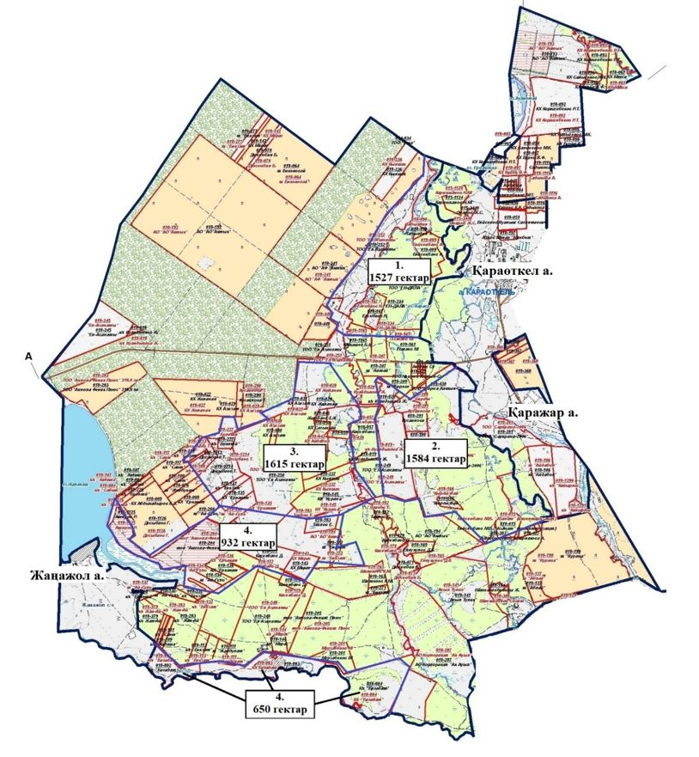

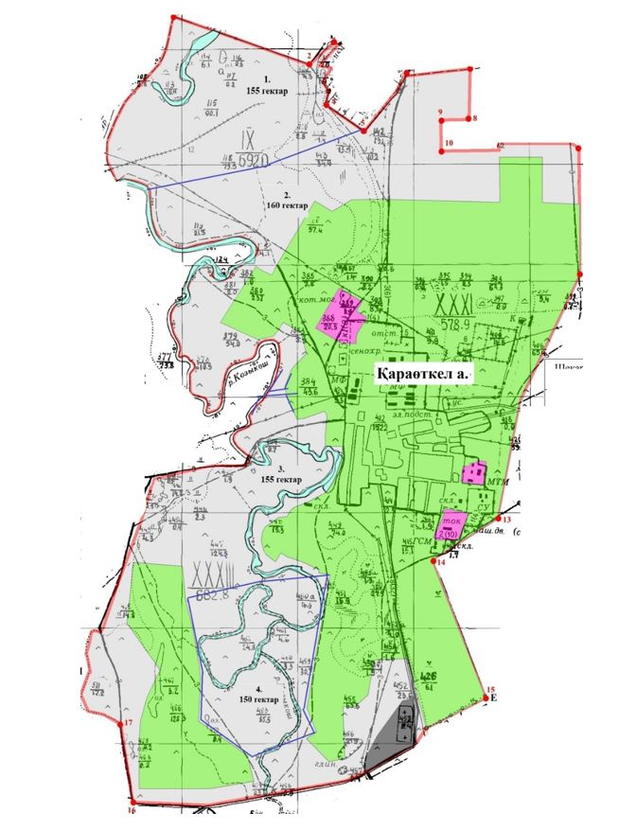

Жылдар | 1-алқап | 2-алқап | 3-алқап | 4-алқап
2023 | Күзгі мезгіл | Демалушы алқап | Көктемгі - жазғы мезгіл | Жазғы мезгіл
2024 | Жазғы мезгіл | Күзгі мезгіл | Демалушы алқап | Көктемгі - жазғы мезгіл

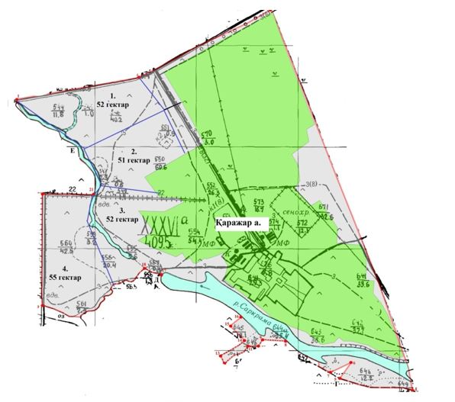

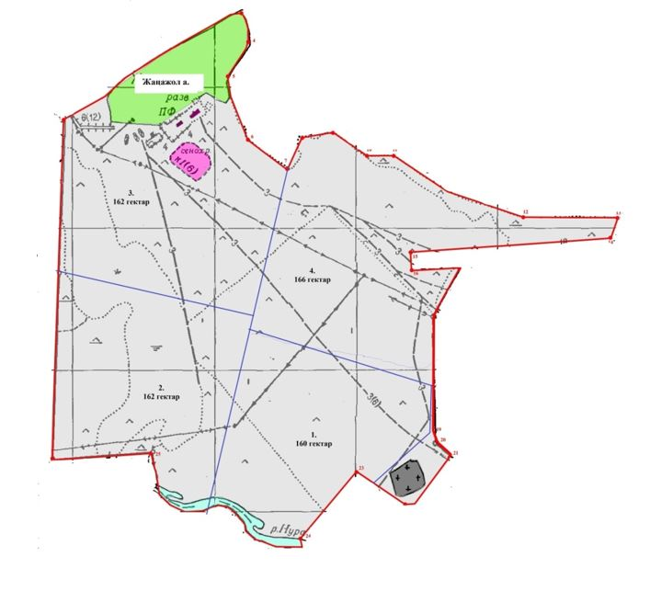

Қараөткел ауылдық округінің
2023-2024 жылдарға арналған
Жайылымдарды басқару және
оларды пайдалану жоспарына
3-қосымша
Жайылымдардың, оның ішінде маусымдық жайылымдардың сыртқы және ішкі шекаралары мен алаңдары, жайылымдық инфрақұрылым объектілері белгіленген карта

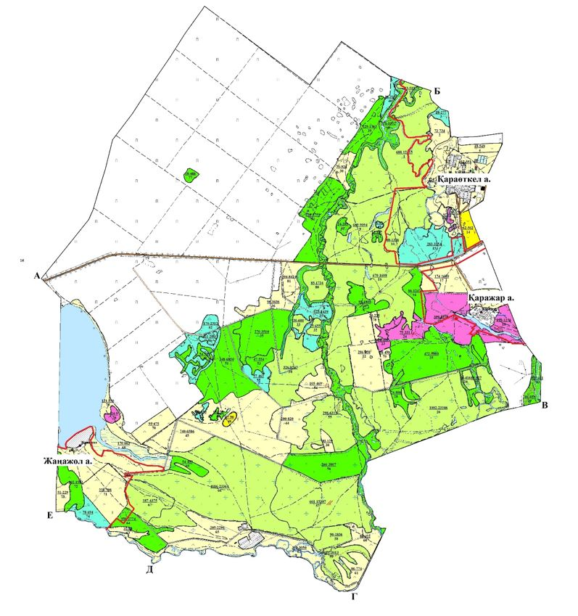

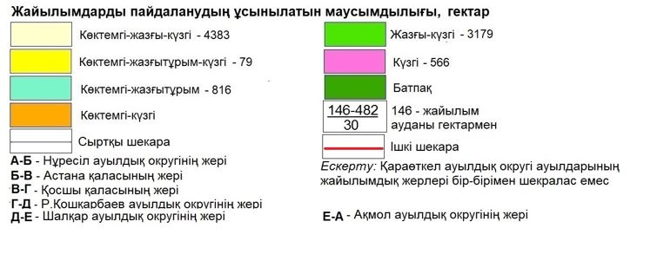

Қараөткел ауылдық округінің
2023-2024 жылдарға арналған
Жайылымдарды басқару және
оларды пайдалану жоспарына
4-қосымша
Жайылым пайдаланушылардың су тұтыну нормасына сәйкес жасалған су көздерiне (көлдерге, өзендерге, тоғандарға, апандарға, суару немесе суландыру каналдарына, құбырлы немесе шахталы құдықтарға) қол жеткізу схемасы

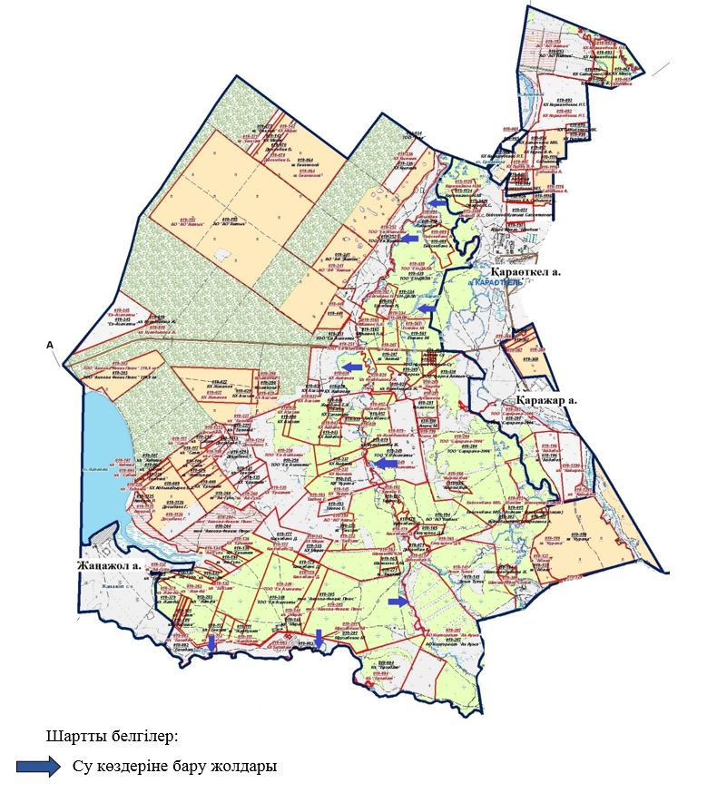

Қараөткел ауылдық округінің
2023-2024 жылдарға арналған
Жайылымдарды басқару және
оларды пайдалану жоспарына
5-қосымша
Жайылымы жоқ жеке және (немесе) заңды тұлғалардың ауыл шаруашылығы жануарларының мал басын орналастыру үшін жайылымдарды қайта бөлу және оны берілетін жайылымдарға ауыстыру схемасы

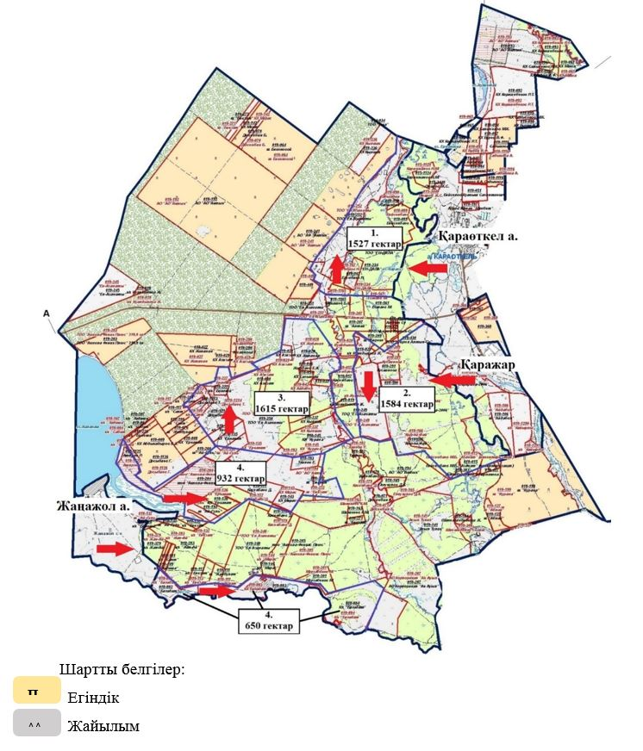

Қараөткел ауылдық округінің
2023-2024 жылдарға арналған
Жайылымдарды басқару және
оларды пайдалану жоспарына
6-қосымша
Қараөткел ауылдық округі маңында орналасқан жайылымдармен қамтамасыз етілмеген жеке және (немесе) заңды тұлғалардың ауыл шаруашылығы жануарларының мал басын шалғайдағы жайылымдарға орналастыру схемасы

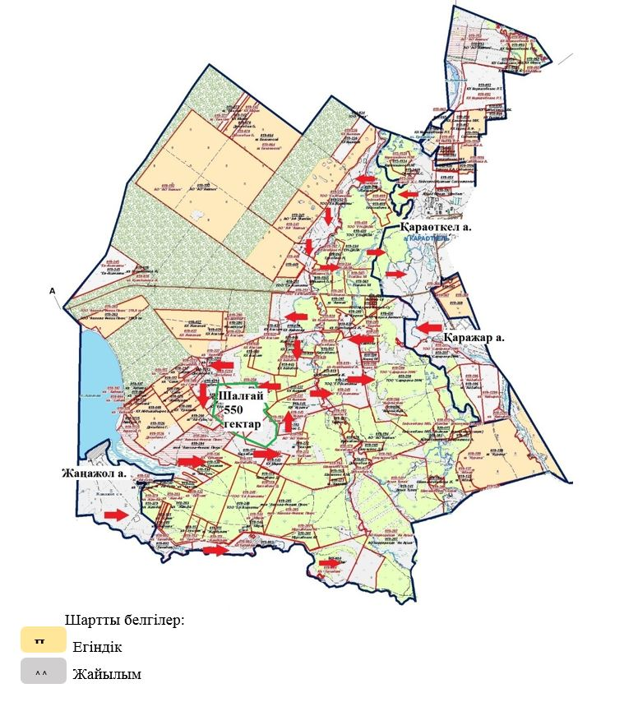

Қараөткел ауылдық округінің
2023-2024 жылдарға арналған
Жайылымдарды басқару және
оларды пайдалану жоспарына
7-қосымша
Ауыл шаруашылығы жануарларын жаюдың және айдаудың маусымдық маршруттарын белгілейтін жайылымдарды пайдалану жөніндегі күнтізбелік кестесі
Жылдар | 1-алқап | 2-алқап | 3-алқап | 4-алқап
2023 | Күзгі мезгіл | Демалушы алқап | Көктемгі - жазғы мезгіл | Жазғы мезгіл
2024 | Жазғы мезгіл | Күзгі мезгіл | Демалушы алқап | Көктемгі - жазғы мезгіл
Қараөткел ауылдық округінің
2023-2024 жылдарға арналған
Жайылымдарды басқару және
оларды пайдалану жоспарына
8-қосымша
Жергілікті жағдайлар мен ерекшеліктерге қарай жеке ауладағы ауыл шаруашылығы жануарларын жаюға халық мұқтажын қанағаттандыру үшін қажетті жайылымдардың сыртқы мен ішкі шекаралары және алаңдары белгіленген картасы

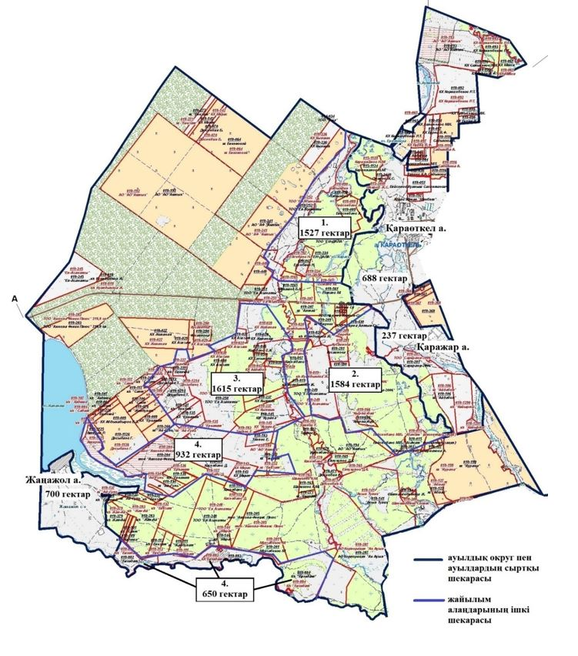

Целиноград аудандық
мәслихатының
2023 жылғы 30 мамырдағы
№ 43/5-8 шешіміне
4-қосымша
Қоянды ауылының 2023-2024 жылдарға арналған жайылымдарды басқару және оларды пайдалану жоспары
Осы Қоянды ауылының 2023-2024 жылдарға арналған жайылымдарды басқару және оларды пайдалану жоспары (бұдан әрі - Жоспар) Қазақстан Республикасының "Қазақстан Республикасындағы жергілікті мемлекеттік басқару және өзін-өзі басқару туралы", "Жайылымдар туралы" Заңдарына және Қазақстан Республикасы Премьер-Министрінің орынбасары - Ауыл шаруашылығы министрінің 2017 жылғы 24 сәуірдегі № 173 "Жайылымдарды ұтымды пайдалану қағидаларын бекіту туралы" және Қазақстан Республикасы Ауыл шаруашылығы министрінің 2015 жылғы 14 сәуірдегі № 3-3/332 "Жайылымдардың жалпы алаңына түсетін жүктеменің шекті рұқсат етілетін нормасын бекіту туралы" бұйрығына сәйкес әзірленген.
Жайылымдарды басқару және оларды пайдалану жөніндегі жоспар жайылымдарды ұтымды пайдалану, жемшөпке қажеттілікті тұрақты қамтамасыз ету және жайылымдардың тозу процестерін болғызбау мақсатында қабылданады.
Жоспар құрамы:
1) осы жоспарға 1-қосымшаға сәйкес Қоянды ауылы аумағында құқық белгілейтін құжаттар негізінде жер санаттары, жер учаскелерінің меншік иелері және жер пайдаланушылар бөлінісінде әкімшілік-аумақтық бірлік аумағында жайылымдардың орналасу схемасы (карта);
2) осы жоспарға 2-қосымшаға сәйкес жайылым айналымдарының қолайлы схемалары;
3) осы жоспарға 3-қосымшаға сәйкес Қоянды ауылы аумағында жайылымдардың, оның ішінде маусымдық жайылымдардың сыртқы және ішкі шекаралары мен алаңдары, жайылымдық инфрақұрылым объектілері белгіленген картасы;
4) осы жоспарға 4-қосымшаға сәйкес Қоянды ауылының аумағында жайылым пайдаланушылардың су тұтыну нормасына сәйкес жасалған су көздерiне (көлдерге, өзендерге, тоғандарға, апандарға, суару немесе суландыру каналдарына, құбырлы немесе шахталы құдықтарға) қол жеткізу схемасы;
5) осы жоспарға 5-қосымшаға сәйкес Қоянды ауылының жайылымы жоқ жеке және (немесе) заңды тұлғалардың ауыл шаруашылығы жануарларының мал басын орналастыру үшін жайылымдарды қайта бөлу және оны берілетін жайылымдарға ауыстыру схемасы;
6) осы жоспарға 6-қосымшаға сәйкес Қоянды ауылы маңында орналасқан жайылымдармен қамтамасыз етілмеген жеке және (немесе) заңды тұлғалардың ауыл шаруашылығы жануарларының мал басын шалғайдағы жайылымдарға орналастыру схемасы;
7) осы жоспарға 7-қосымшаға сәйкес Қоянды ауылында ауыл шаруашылығы жануарларын жаюдың және айдаудың маусымдық маршруттарын белгілейтін жайылымдарды пайдалану жөніндегі күнтізбелік кестесі;
8) осы жоспарға 8-қосымшаға сәйкес Қоянды ауылында жергілікті жағдайлар мен ерекшеліктерге қарай жеке ауладағы ауыл шаруашылығы жануарларын жаюға халық мұқтажын қанағаттандыру үшін қажетті жайылымдардың сыртқы мен ішкі шекаралары және алаңдары белгіленген картасы.
Жоспар жайылымдарды геоботаникалық тексерудің жай-күйі туралы мәліметтерді, ветеринариялық-санитариялық объектілер туралы мәліметтерді, иелерін көрсете отырып ауыл шаруашылығы жануарларының саны туралы деректерді – жайылым пайдаланушыларды, жеке және (немесе) заңды тұлғаларды, ауыл шаруашылығы жануарларының түрлері мен жыныстық-жас топтары бойынша қалыптастырылған табындардың, отарлардың және олардың саны туралы деректерді, шалғайдағы жайылымдарда жаю үшін ауыл шаруашылығы жануарларының мал басын қалыптастыру туралы мәліметтерді, мәдени және аридті жайылымдарда ауыл шаруашылығы жануарларын жаю ерекшеліктері туралы мәліметтерді, мемлекеттік органдар, жеке және (немесе) заңды тұлғалар ұсынған малды айдауға арналған сервитуттар туралы мәліметтерді ескере отырып, жергілікті өзін-өзі басқару органдарының, ауыл, ауылдық округ әкімдері және жайылым пайдаланушылардың қатысуымен әзірленді.
Әкімшілік-аумақтық бөлініс бойынша Қоянды ауылында 1 ауылдық елді мекен бар.
Табиғи жағдайлар бойынша Қоянды ауылының аумағы дала зонасының шегінде және агроклиматтық көрсеткіштер бойынша екі агроклиматтық ауданда орналасқан: шамалы құрғақшылық қалыпты жылы (орталық және оңтүстік бөлігі) және құрғақ қалыпты жылы (солтүстік бөлігі), олар континенттіліктің барлық ерекшеліктерімен сипатталады: суық созылмалы қыс мезгілімен, қысқа қалыпты ыстық жаз мезгілімен, қыстың және жаз температураларының күрт қарама-қайшылықтарымен, жылдық жауын-шашынның аз мөлшерімен сипатталады. Топырақ негізінен оңтүстік қарашірікті азгумусты ауыр сазды.
2023 жылдың 1 қаңтарында Қоянды ауылының жұртшылық шаруашылықтарында ірі қара мал 745 бас, оның ішінде 343 аналық бас, 1343 бас ұсақ қара мал, 816 бас жылқы бар. Ауыл тұрғындарымен ауыл шаруашылығы кооперативі құрылған жағдайда ауыл аумағындағы жайылымдарда ауыл шаруашылығы жануарларын жаюға рұқсат етіледі.
Қоянды ауылында мал айдауға арналған сервитуттар орнатылмаған.
Екпе және аридтік жайылымдарда ауыл шаруашылығы жануарларын жаю ерекшеліктері жоқ.
Жайылымдық сумен қамтамасыз етудің көздері өзендер, көлдер және ағынды су тоғандары сияқты табиғи су объектілері болып табылады. Осылайша жайылымдық жерлер толығымен сумен қамтамасыз етілген.
Қоянды ауылында 1 ветеринарлық пункт, 1 мал қорымы, 1 мал сою алаңы бар.
Жоғарыда баяндалғанның негізінде, елді-мекендерде 1217 гектар көлемінде жайылым бар болса, Қазақстан Республикасының "Жайылымдар туралы" Заңының 15 бабына сәйкес жергілікті халықтың мұқтаждығы үшін аналық (сауын сиыр) мал басын ұстау бойынша жүктеме нормасы 8,5 гектар/бас есебінде қажеттілік 2916 гектарды құрайды. Жергілікті халықтың барлық ауыл шаруашылығы малдарын жаюға жайылымдық жердің қажеттілігі 16939 гектарды ірі қара мал басына жүктеме нормасы 8,5 гектар/бас, ұсақ қара мал – 1,7 гектар/бас, жылқы – 10,2 гектар/бас құрайды.
Қажеттілік:
ірі қара мал үшін 745 бас * 8,5 гектар/бас = 6333 гектар;
ұсақ қара мал үшін 1343 бас * 1,7 гектар/бас = 2283 гектар;
жылқы үшін 816 бас * 10,2 гектар/гол = 8323 гектар.
6333+2283+8223=16939 гектар.
Қоянды ауылының
2023-2024 жылдарға арналған
Жайылымдарды басқару және
оларды пайдалану жоспарына
1-қосымша
Қоянды ауылы бойынша құқық белгілейтін құжаттар негізінде жер санаттары, жер учаскелерінің меншік иелері және жер пайдаланушылар бөлінісінде әкімшілік-аумақтық бірлік аумағында жайылымдардың орналасу схемасы (карта)

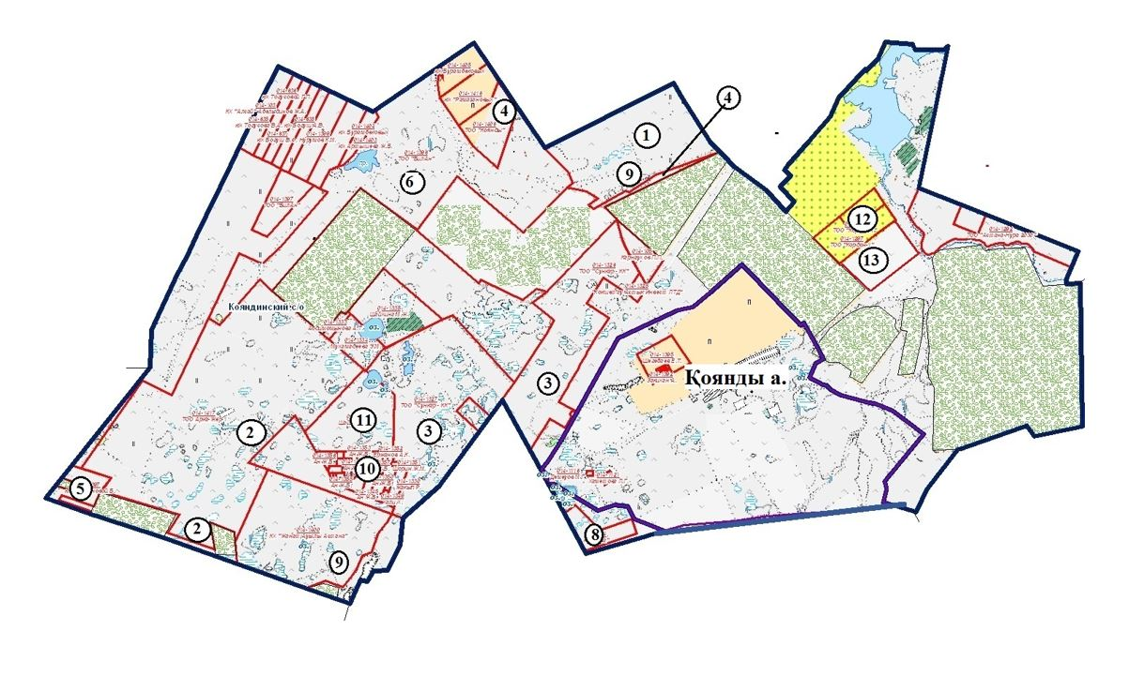

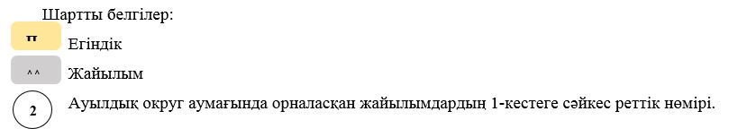
1-кесте. Қоянды ауылы аумағындағы жер санаттары, жер учаскелерінің меншік иелері және жер пайдаланушылардың бөлінісінде жайылым тізімі
№ | Жер учаскелерінің меншік иелері және жер пайдаланушылардың атауы | Кадастр нөмірі | Жайылым ауданы, гектар | Ауыл шаруашылығы жануарлары саны, бас
 |  |  |  | Ірі қара мал | Жылқы | Ұсақ қара мал
1 | "Аруами" жауапкершілігі шектеулі серіктестігі | 010110142688 | 100
2 | "Арқа-Жер-1" жауапкершілігі шектеулі серіктестігі | 010110142665, 010110142672, 010110142672, 010110142498 | 208 |  | 51
3 | "Сункар КК" жауапкершілігі шектеулі серіктестігі | 010110141327, 010110141326 | 911 | 21
4 | "Коянды" жауапкершілігі шектеулі серіктестігі | 010110142602, 010110141406 | 100
5 | "ТНК Прогресс" жауапкершілігі шектеулі серіктестігі | 01011014397 | 50 | 3
6 | "Билан" жауапкершілігі шектеулі серіктестігі | 010110141396 | 799 | 324
7 | "Нур-Береке 1968" жауапкершілігі шектеулі серіктестігі |  | 200 | 321
8 | Андреяшкина Н. Ф. | 01011014204 | 50
9 | "Жанат –Ауылы" шаруа қожалығы | 010110142646, 010110142639, 010110142693, 010110142694, 010110142696, 010110142697, 010110142698 | 328
10 | Ан Жанна Б. | 010110141345, 010110141350 | 76
11 | Абильдинова А. К. | 010110141335 | 114
12 | "Кордон-1" жауапкершілігі шектеулі серіктестігі | 010110141296, 010110141297 | 100
13 | Жолдаспаев Ж.Н. | 01011014024 | 100
 | Барлығы |  | 3136
2-кесте. Қоянды ауылы бойынша елді мекендер бөлінісінде ірі қара мал аналық (сауын) мал басын орналастыру үшін жайылымдарды бөлу жөніндегі мәліметтер
№ | Елді мекен атауы | Жайылым алаңы, (гектар) | Сауын сиырлар, (бас) | Бір мал басына жайылым қажеттілігі, (гектар) | Жайылым қажеттілігі, (гектар)
1 | Қоянды | 888 | 343 | 8,5 | 2916
2 | Мемлекеттік  қордағы жайылым | 329
 | Барлығы | 1217 | 343 | 8,5 | 2916
3-кесте. Қоянды ауылы бойынша бойынша жұртшылық ауыл шаруашылығы жануарларын орналастыру үшін жайылымдардың қажеттілігі туралы мәліметтер
№ | Елді мекен атауы | Малдың түрлері бойынша саны, (бас) |  |  | Бір мал басына жайылым қажеттілігі, (гектар) |  |  | Жайылым қажеттілігі, (гектар)
 |  | Ірі қара мал | Ұсақ қара мал | Жылқы | Ірі қара мал | Ұсақ қара мал | Жылқы | Ірі қара мал | Ұсақ қара мал | Жылқы | Барлығы, гектар
1 | Қоянды | 745 | 1343 | 816 | 8,5 | 1,7 | 10,2 | 6333 | 2283 | 8323 | 16939
 | Барлығы | 745 | 1343 | 816 | 8,5 | 1,7 | 10,2 | 6333 | 2283 | 8323 | 16939
Қоянды ауылының
2023-2024 жылдарға арналған
Жайылымдарды басқару және
оларды пайдалану жоспарына
2-қосымша
Қоянды ауылының жайылым айналымдарының қолайлы схемалары

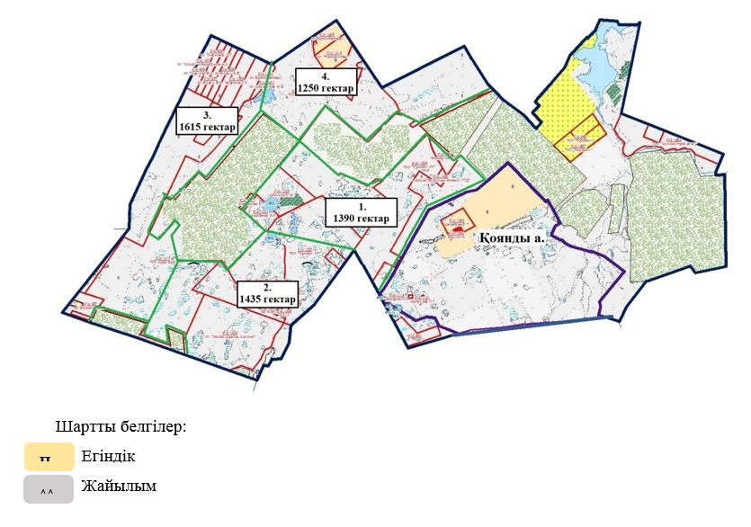

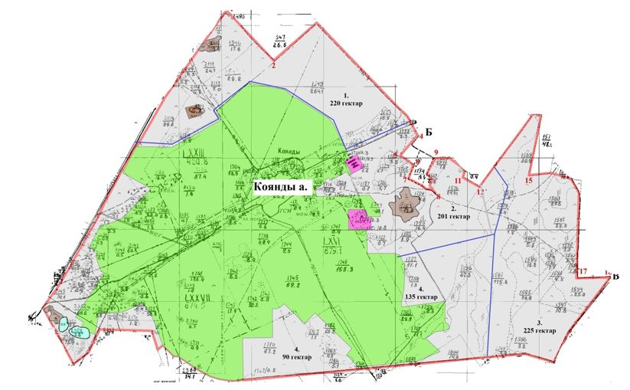

Жылдар | 1-алқап | 2-алқап | 3-алқап | 4-алқап
2023 | Күзгі мезгіл | Демалушы алқап | Көктемгі - жазғы мезгіл | Жазғы мезгіл
2024 | Жазғы мезгіл | Күзгі мезгіл | Демалушы алқап | Көктемгі - жазғы мезгіл
Қоянды ауылының
2023-2024 жылдарға арналған
Жайылымдарды басқару және
оларды пайдалану жоспарына
3-қосымша
Жайылымдардың, оның ішінде маусымдық жайылымдардың сыртқы және ішкі шекаралары мен алаңдары, жайылымдық инфрақұрылым объектілері белгіленген карта

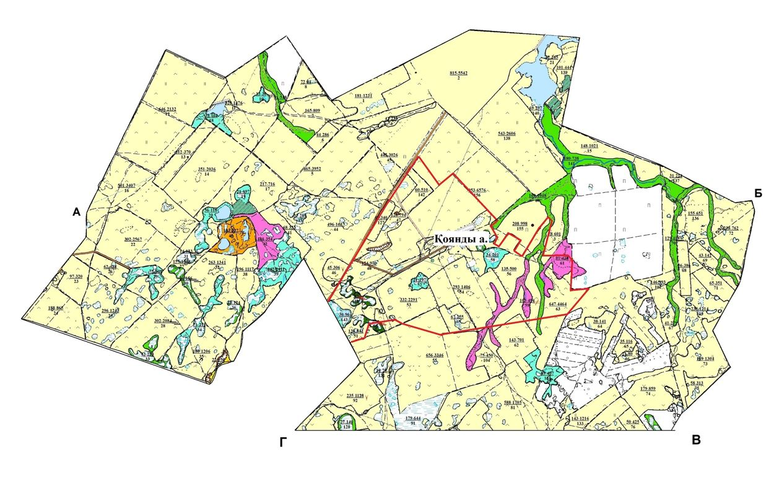

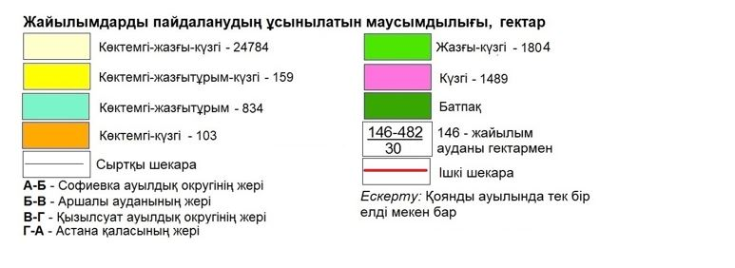

Қоянды ауылының
2023-2024 жылдарға арналған
Жайылымдарды басқару және
оларды пайдалану жоспарына
4-қосымша
Жайылым пайдаланушылардың су тұтыну нормасына сәйкес жасалған су көздерiне (көлдерге, өзендерге, тоғандарға, апандарға, суару немесе суландыру каналдарына, құбырлы немесе шахталы құдықтарға) қол жеткізу схемасы

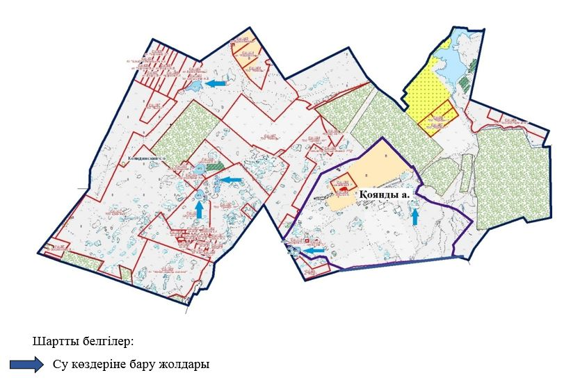

Қоянды ауылының
2023-2024 жылдарға арналған
Жайылымдарды басқару және
оларды пайдалану жоспарына
5-қосымша
Жайылымы жоқ жеке және (немесе) заңды тұлғалардың ауыл шаруашылығы жануарларының мал басын орналастыру үшін жайылымдарды қайта бөлу және оны берілетін жайылымдарға ауыстыру схемасы

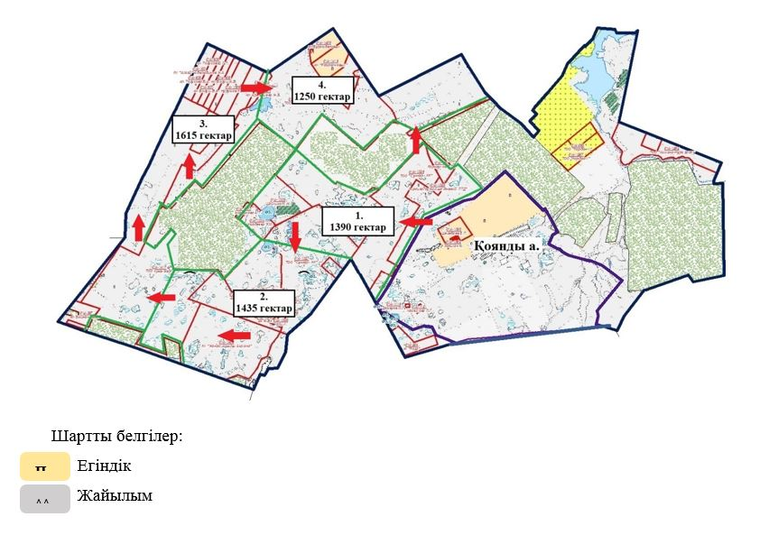

Қоянды ауылының
2023-2024 жылдарға арналған
Жайылымдарды басқару және
оларды пайдалану жоспарына
6-қосымша
Қоянды ауылы маңында орналасқан жайылымдармен қамтамасыз етілмеген жеке және (немесе) заңды тұлғалардың ауыл шаруашылығы жануарларының мал басын шалғайдағы жайылымдарға орналастыру схемасы

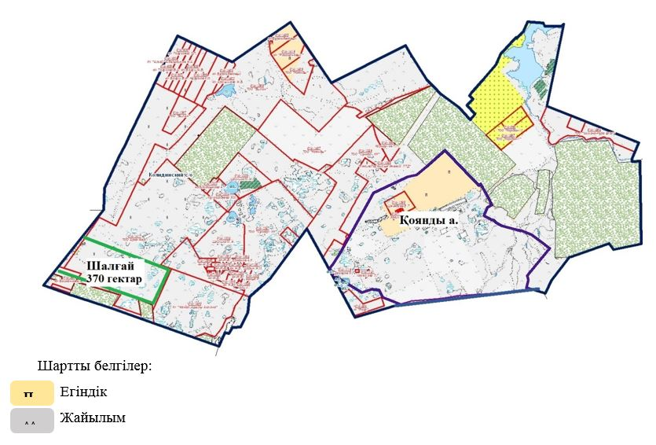

Қоянды ауылының
2023-2024 жылдарға арналған
Жайылымдарды басқару және
оларды пайдалану жоспарына
7-қосымша
Ауыл шаруашылығы жануарларын жаюдың және айдаудың маусымдық маршруттарын белгілейтін жайылымдарды пайдалану жөніндегі күнтізбелік кестесі
Жылдар | 1-алқап | 2-алқап | 3-алқап | 4-алқап
2023 | Күзгі мезгіл | Демалушы алқап | Көктемгі - жазғы мезгіл | Жазғы мезгіл
2024 | Жазғы мезгіл | Күзгі мезгіл | Демалушы алқап | Көктемгі - жазғы мезгіл
Қоянды ауылының
2023-2024 жылдарға арналған
Жайылымдарды басқару және
оларды пайдалану жоспарына
8-қосымша
Жергілікті жағдайлар мен ерекшеліктерге қарай жеке ауладағы ауыл шаруашылығы жануарларын жаюға халық мұқтажын қанағаттандыру үшін қажетті жайылымдардың сыртқы мен ішкі шекаралары және алаңдары белгіленген картасы

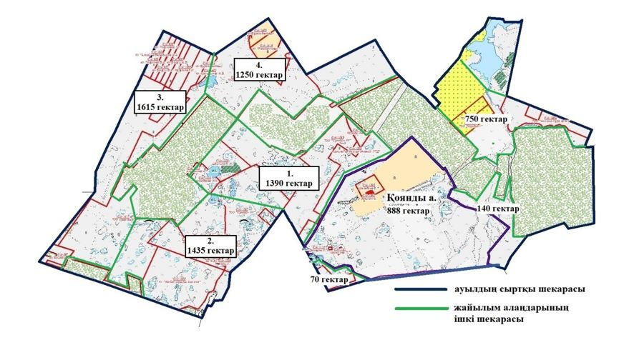

Целиноград аудандық
мәслихатының
2023 жылғы 30 мамырдағы
№ 43/5-8 шешіміне
5-қосымша
Жарлыкөл ауылдық округінің 2023-2024 жылдарға арналған жайылымдарды басқару және оларды пайдалану жоспары
Осы Жарлыкөл ауылдық округінің 2023-2024 жылдарға арналған жайылымдарды басқару және оларды пайдалану жоспары (бұдан әрі - Жоспар) Қазақстан Республикасының "Қазақстан Республикасындағы жергілікті мемлекеттік басқару және өзін-өзі басқару туралы", "Жайылымдар туралы" Заңдарына және Қазақстан Республикасы Премьер-Министрінің орынбасары - Ауыл шаруашылығы министрінің 2017 жылғы 24 сәуірдегі № 173 "Жайылымдарды ұтымды пайдалану қағидаларын бекіту туралы" және Қазақстан Республикасы Ауыл шаруашылығы министрінің 2015 жылғы 14 сәуірдегі № 3-3/332 "Жайылымдардың жалпы алаңына түсетін жүктеменің шекті рұқсат етілетін нормасын бекіту туралы" бұйрығына сәйкес әзірленген.
Жайылымдарды басқару және оларды пайдалану жөніндегі жоспар жайылымдарды ұтымды пайдалану, жемшөпке қажеттілікті тұрақты қамтамасыз ету және жайылымдардың тозу процестерін болғызбау мақсатында қабылданады.
Жоспар құрамы:
1) осы жоспарға 1-қосымшаға сәйкес Жарлыкөл ауылдық округі аумағында құқық белгілейтін құжаттар негізінде жер санаттары, жер учаскелерінің меншік иелері және жер пайдаланушылар бөлінісінде әкімшілік-аумақтық бірлік аумағында жайылымдардың орналасу схемасы (карта);
2) осы жоспарға 2-қосымшаға сәйкес жайылым айналымдарының қолайлы схемалары;
3) осы жоспарға 3-қосымшаға сәйкес Жарлыкөл ауылдық округі аумағында жайылымдардың, оның ішінде маусымдық жайылымдардың сыртқы және ішкі шекаралары мен алаңдары, жайылымдық инфрақұрылым объектілері белгіленген картасы;
4) осы жоспарға 4-қосымшаға сәйкес Жарлыкөл ауылдық округінің аумағында жайылым пайдаланушылардың су тұтыну нормасына сәйкес жасалған су көздерiне (көлдерге, өзендерге, тоғандарға, апандарға, суару немесе суландыру каналдарына, құбырлы немесе шахталы құдықтарға) қол жеткізу схемасы;
5) осы жоспарға 5-қосымшаға сәйкес Жарлыкөл ауылдық округінің жайылымы жоқ жеке және (немесе) заңды тұлғалардың ауыл шаруашылығы жануарларының мал басын орналастыру үшін жайылымдарды қайта бөлу және оны берілетін жайылымдарға ауыстыру схемасы;
6) осы жоспарға 6-қосымшаға сәйкес Жарлыкөл ауылдық округі маңында орналасқан жайылымдармен қамтамасыз етілмеген жеке және (немесе) заңды тұлғалардың ауыл шаруашылығы жануарларының мал басын шалғайдағы жайылымдарға орналастыру схемасы;
7) осы жоспарға 7-қосымшаға сәйкес Жарлыкөл ауылдық округінде ауыл шаруашылығы жануарларын жаюдың және айдаудың маусымдық маршруттарын белгілейтін жайылымдарды пайдалану жөніндегі күнтізбелік кестесі;
8) осы жоспарға 8-қосымшаға сәйкес Жарлыкөл ауылдық округінде жергілікті жағдайлар мен ерекшеліктерге қарай жеке ауладағы ауыл шаруашылығы жануарларын жаюға халық мұқтажын қанағаттандыру үшін қажетті жайылымдардың сыртқы мен ішкі шекаралары және алаңдары белгіленген картасы.
Жоспар жайылымдарды геоботаникалық тексерудің жай-күйі туралы мәліметтерді, ветеринариялық-санитариялық объектілер туралы мәліметтерді, иелерін көрсете отырып ауыл шаруашылығы жануарларының саны туралы деректерді – жайылым пайдаланушыларды, жеке және (немесе) заңды тұлғаларды, ауыл шаруашылығы жануарларының түрлері мен жыныстық-жас топтары бойынша қалыптастырылған табындардың, отарлардың және олардың саны туралы деректерді, шалғайдағы жайылымдарда жаю үшін ауыл шаруашылығы жануарларының мал басын қалыптастыру туралы мәліметтерді, мәдени және аридті жайылымдарда ауыл шаруашылығы жануарларын жаю ерекшеліктері туралы мәліметтерді, мемлекеттік органдар, жеке және (немесе) заңды тұлғалар ұсынған малды айдауға арналған сервитуттар туралы мәліметтерді ескере отырып, жергілікті өзін-өзі басқару органдарының, ауыл, ауылдық округ әкімдері және жайылым пайдаланушылардың қатысуымен әзірленді.
Әкімшілік-аумақтық бөлініс бойынша Жарлыкөл ауылдық округінде 2 ауылдық елді мекен бар.
Табиғи жағдайлар бойынша Жарлыкөл ауылдық округінің аумағы дала зонасының шегінде және агроклиматтық көрсеткіштер бойынша екі агроклиматтық ауданда орналасқан: шамалы құрғақшылық қалыпты жылы (орталық және оңтүстік бөлігі) және құрғақ қалыпты жылы (солтүстік бөлігі), олар континенттіліктің барлық ерекшеліктерімен сипатталады: суық созылмалы қыс мезгілімен, қысқа қалыпты ыстық жаз мезгілімен, қыстың және жаз температураларының күрт қарама-қайшылықтарымен, жылдық жауын-шашынның аз мөлшерімен сипатталады. Топырақ негізінен оңтүстік қарашірікті азгумусты ауыр сазды.
2023 жылдың 1 қаңтарына Жарлыкөл ауылдық округінде жұртшылық шаруашылықтарында ірі қара мал 1363 бас, оның ішінде 712 аналық бас, 2794 бас ұсақ қара мал, 1636 бас жылқы бар. Ауылдық округ тұрғындарымен ауыл шаруашылығы кооперативі құрылған жағдайда ауыл округі аумағындағы жайылымдарда ауыл шаруашылығы жануарларын жаюға рұқсат етіледі.
Жарлыкөл ауылдық округінде мал айдауға арналған сервитуттар орнатылмаған.
Екпе және аридтік жайылымдарда ауыл шаруашылығы жануарларын жаю ерекшеліктері жоқ.
Жайылымдық сумен қамтамасыз етудің көздері өзендер, көлдер және ағынды су тоғандары сияқты табиғи су объектілері болып табылады. Осылайша жайылымдық жерлер толығымен сумен қамтамасыз етілген.
Жарлыкөл ауылдық округінде 1 мал қорымы бар.
Жоғарыда баяндалғанның негізінде, елді-мекендерде 4673 гектар көлемінде жайылым бар болса, Қазақстан Республикасының "Жайылымдар туралы" Заңының 15 бабына сәйкес жергілікті халықтың мұқтаждығы үшін аналық (сауын сиыр) мал басын ұстау бойынша жүктеме нормасы 8,5 гектар/бас есебінде қажеттілік 6052 гектар құрайды. Жергілікті халықтың барлық ауыл шаруашылығы малдарын жаюға жайылымдық жерлердің қажеттілігі 33023 гектарды ірі қара мал басына жүктеме нормасы 8,5 гектар/бас, ұсақ қара мал – 1,7 гектар/бас, жылқы – 10,2 гектар/бас құрайды.
Қажеттілік:
ірі қара мал үшін 1363 бас * 8,5 гектар/бас = 11586 гектар;
ұсақ қара мал үшін 2794 бас * 1,7 гектар/бас = 4750 гектар;
жылқы үшін 1636 бас * 10,2 гектар/бас = 16687 гектар.
11586+4750+16687=33023 гектар.
Жарлыкөл ауылдық округінің
2023-2024 жылдарға арналған
Жайылымдарды басқару және
оларды пайдалану жоспарына
1-қосымша
Жарлыкөл ауылдық округі бойынша құқық белгілейтін құжаттар негізінде жер санаттары, жер учаскелерінің меншік иелері және жер пайдаланушылар бөлінісінде әкімшілік-аумақтық бірлік аумағында жайылымдардың орналасу схемасы (карта)

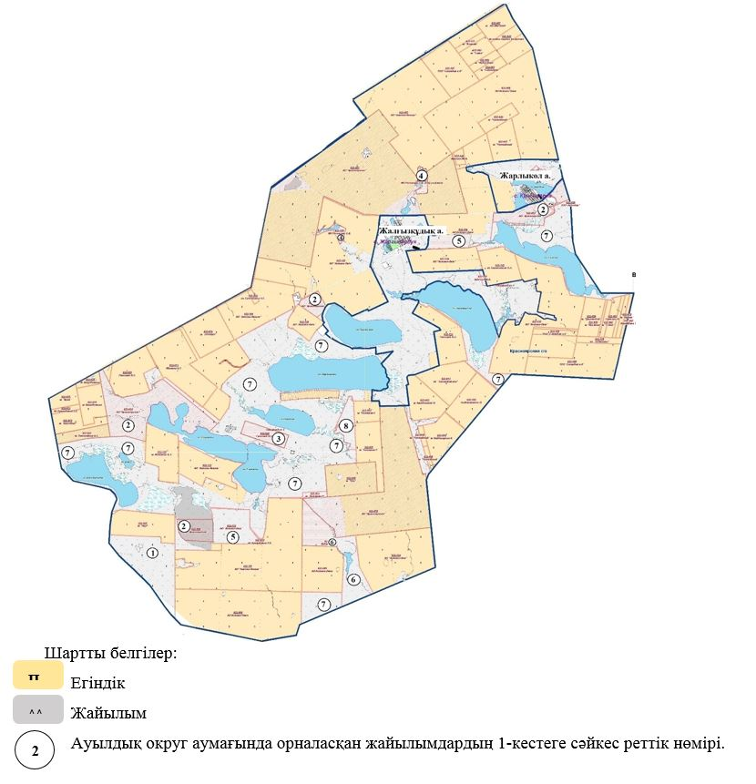
1-кесте. Жарлыкөл ауылдық округі аумағындағы жер санаттары, жер учаскелерінің меншік иелері және жер пайдаланушылардың бөлінісінде жайылым тізімі
№ | Жер учаскелерінің меншік иелері және жер пайдаланушылардың атауы | Кадастр нөмірі | Жайылым ауданы, гектар | Ауыл шаруашылығы жануарлары саны, бас
 |  |  |  | Ірі қара мал | Жылқы | Ұсақ қара мал
1 | "Маншук-АЭ" жауапкершілігі шектеулі серіктестігі | 01011032132 | 942 |  | 19
2 | "Красноярское" акционерлік қоғамы | 01011032052,  01011032053,  01011032056 | 2032 |  | 161 | 9
3 | Гаевский В.С. | 01011032030 | 215
4 | Роговский С.В. | 01011032129,  01011032141 | 217
5 | "Астана-Өнім" акционерлік қоғамы | 01011032133, 01011032106 | 763 | 1258
6 | "Ен-Дала" жауапкершілігі шектеулі серіктестігі | 01011032094 | 770 | 2325 | 15 | 153
7 | Мемлекеттік қордағы жер |  | 6935
8 | "Болашак-1" шаруа қожалығы | 01011032071 | 215 |  | 100
 | Барлығы |  | 12089
2-кесте. Жарлыкөл ауылдық округі бойынша елді мекендер бөлінісінде ірі қара мал аналық (сауын) мал басын орналастыру үшін жайылымдарды бөлу жөніндегі мәліметтер
№ | Елді мекен атауы | Жайылым алаңы (гектар) | Сауын сиырлар (бас) | Бір мал басына жайылым қажеттілігі, (гектар) | Жайылым қажеттілігі, (гектар)
1 | Жалғызқұдық | 3822 | 449 | 8,5 | 3817
2 | Жарлыкөл | 851 | 263 | 8,5 | 2236
 | Барлығы | 4673 | 712 | 8,5 | 6052
3-кесте. Жарлыкөл ауылдық округі бойынша жұртшылық ауыл шаруашылығы жануарларын орналастыру үшін жайылымдардың қажеттілігі туралы мәліметтер
№ | Елді мекен атауы | Малдың түрлері бойынша саны, (бас) |  |  | Бір мал басына жайылым қажеттілігі, (гектар) |  |  | Жайылым қажеттілігі, (гектар)
 |  | Ірі қара мал | Ұсақ қара мал | Жылқы | Ірі қара мал | Ұсақ қара мал | Жылқы | Ірі қара мал | Ұсақ қара мал | Жылқы | Барлығы, гектар
1 | Жалғызқұдық | 849 | 1926 | 1367 | 8,5 | 1,7 | 10,2 | 7217 | 3274 | 13943 | 24434
2 | Жарлыкөл | 514 | 868 | 269 | 8,5 | 1,7 | 10,2 | 4369 | 1476 | 2744 | 8588
 | Барлығы | 1363 | 2794 | 1636 | 8,5 | 1,7 | 10,2 | 11586 | 4750 | 16687 | 33023
Жарлыкөл ауылдық округінің
2023-2024 жылдарға арналған
Жайылымдарды басқару және
оларды пайдалану жоспарына
2-қосымша
Жарлыкөл ауылдық округінің жайылым айналымдарының қолайлы схемалары

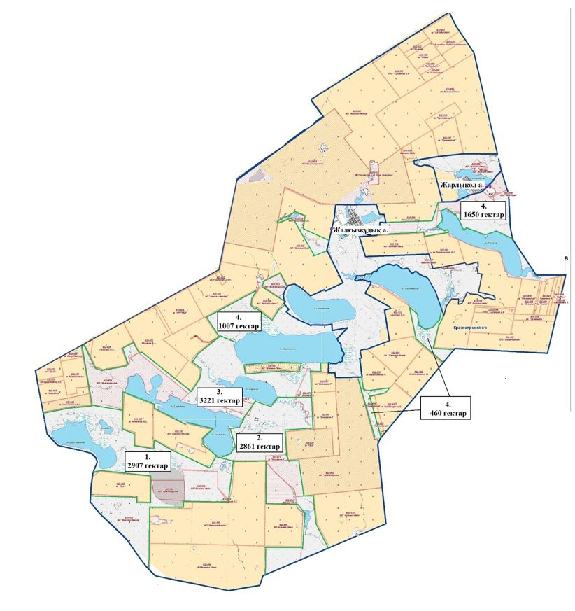

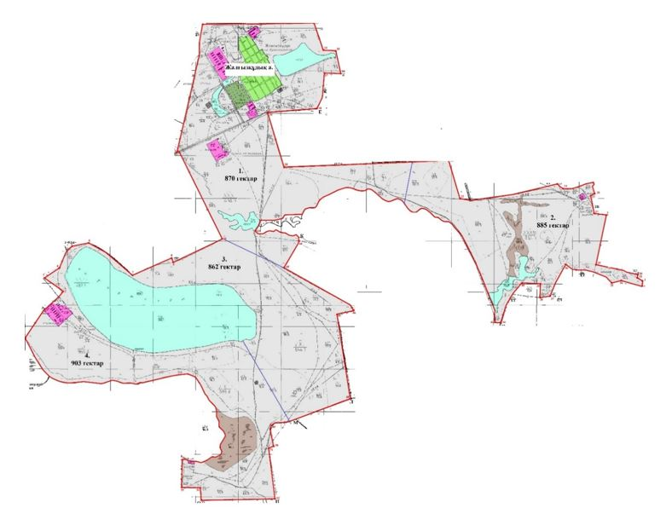

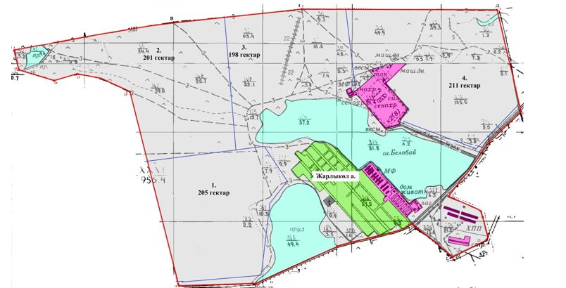

Жылдар | 1-алқап | 2-алқап | 3-алқап | 4-алқап
2023 | Күзгі мезгіл | Демалушы алқап | Көктемгі - жазғы мезгіл | Жазғы мезгіл
2024 | Жазғы мезгіл | Күзгі мезгіл | Демалушы алқап | Көктемгі - жазғы мезгіл
Жарлыкөл ауылдық округінің
2023-2024 жылдарға арналған
Жайылымдарды басқару және
оларды пайдалану жоспарына
3-қосымша
Жайылымдардың, оның ішінде маусымдық жайылымдардың сыртқы және ішкі шекаралары мен алаңдары, жайылымдық инфрақұрылым объектілері белгіленген карта

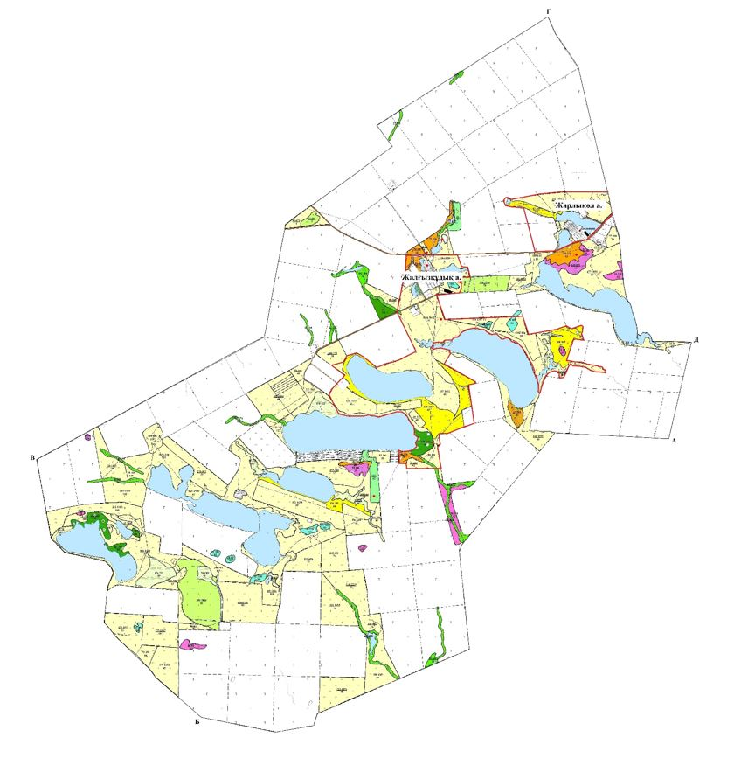

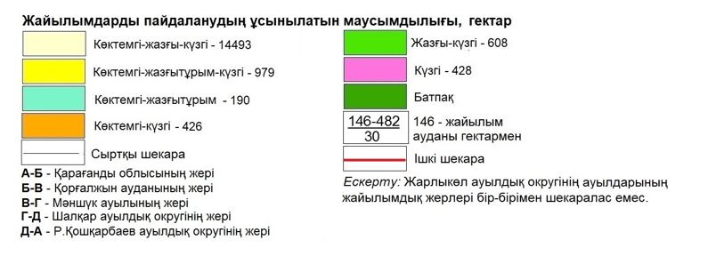

Жарлыкөл ауылдық округінің
2023-2024 жылдарға арналған
Жайылымдарды басқару және
оларды пайдалану жоспарына
4-қосымша
Жайылым пайдаланушылардың су тұтыну нормасына сәйкес жасалған су көздерiне (көлдерге, өзендерге, тоғандарға, апандарға, суару немесе суландыру каналдарына, құбырлы немесе шахталы құдықтарға) қол жеткізу схемасы

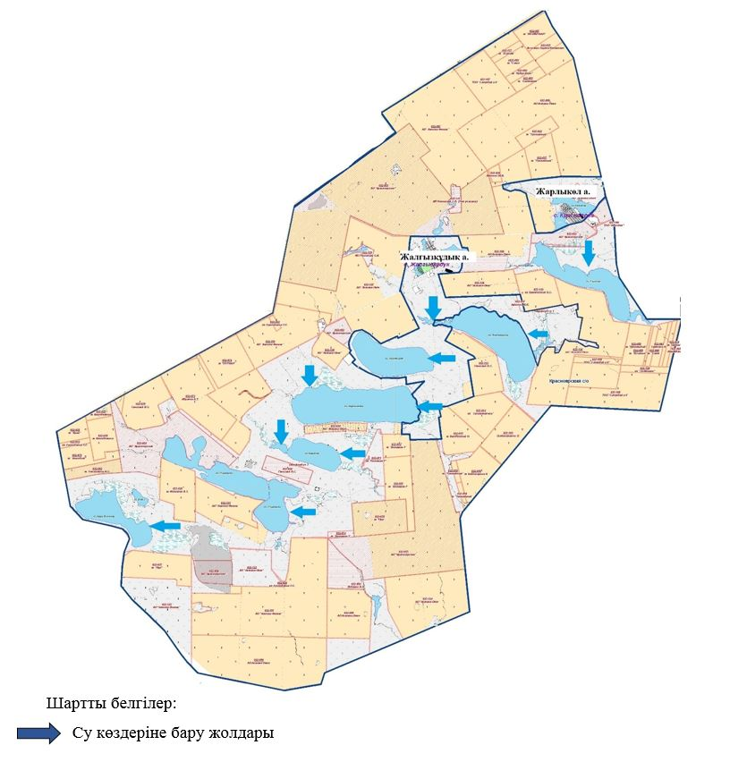

Жарлыкөл ауылдық округінің
2023-2024 жылдарға арналған
Жайылымдарды басқару және
оларды пайдалану жоспарына
5-қосымша
Жайылымы жоқ жеке және (немесе) заңды тұлғалардың ауыл шаруашылығы жануарларының мал басын орналастыру үшін жайылымдарды қайта бөлу және оны берілетін жайылымдарға ауыстыру схемасы

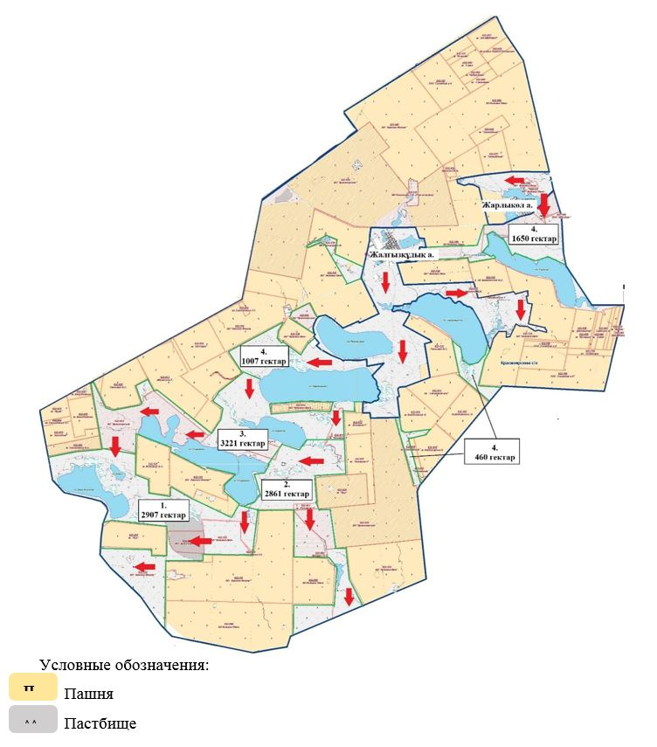

Жарлыкөл ауылдық округінің
2023-2024 жылдарға арналған
Жайылымдарды басқару және
оларды пайдалану жоспарына
6-қосымша
Жарлыкөл ауылдық округі маңында орналасқан жайылымдармен қамтамасыз етілмеген жеке және (немесе) заңды тұлғалардың ауыл шаруашылығы жануарларының мал басын шалғайдағы жайылымдарға орналастыру схемасы

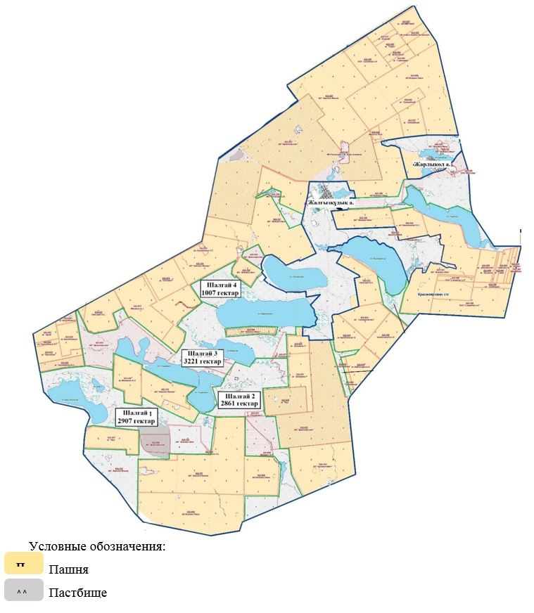

Жарлыкөл ауылдық округінің
2023-2024 жылдарға арналған
Жайылымдарды басқару және
оларды пайдалану жоспарына
7-қосымша
Ауыл шаруашылығы жануарларын жаюдың және айдаудың маусымдық маршруттарын белгілейтін жайылымдарды пайдалану жөніндегі күнтізбелік кестесі
Жылдар | 1-алқап | 2-алқап | 3-алқап | 4-алқап
2023 | Күзгі мезгіл | Демалушы алқап | Көктемгі - жазғы мезгіл | Жазғы мезгіл
2024 | Жазғы мезгіл | Күзгі мезгіл | Демалушы алқап | Көктемгі - жазғы мезгіл
Жарлыкөл ауылдық округінің
2023-2024 жылдарға арналған
Жайылымдарды басқару және
оларды пайдалану жоспарына
8-қосымша
Жергілікті жағдайлар мен ерекшеліктерге қарай жеке ауладағы ауыл шаруашылығы жануарларын жаюға халық мұқтажын қанағаттандыру үшін қажетті жайылымдардың сыртқы мен ішкі шекаралары және алаңдары белгіленген картасы

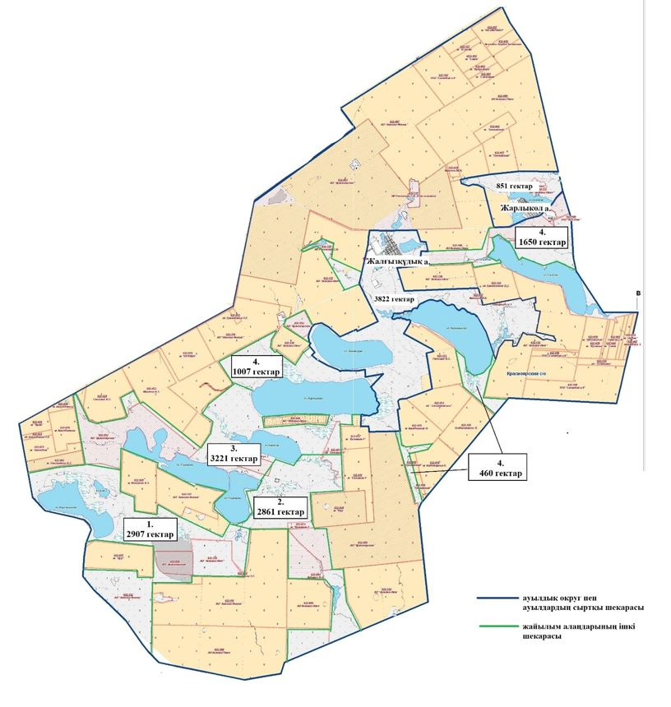

Целиноград аудандық
мәслихатының
2022 жылғы 30 мамырдағы
№ 43/5-8 шешіміне
6-қосымша
Тасты ауылдық округінің 2023-2024 жылдарға арналған жайылымдарды басқару және оларды пайдалану жоспары
Осы Тасты ауылдық округінің 2023-2024 жылдарға арналған жайылымдарды басқару және оларды пайдалану жоспары (бұдан әрі - жоспар) Қазақстан Республикасының "Қазақстан Республикасындағы жергілікті мемлекеттік басқару және өзін-өзі басқару туралы", "Жайылымдар туралы" Заңдарына және Қазақстан Республикасы Премьер-Министрінің орынбасары - Ауыл шаруашылығы министрінің 2017 жылғы 24 сәуірдегі № 173 "Жайылымдарды ұтымды пайдалану қағидаларын бекіту туралы" және Қазақстан Республикасы Ауыл шаруашылығы министрінің 2015 жылғы 14 сәуірдегі № 3-3/332 "Жайылымдардың жалпы алаңына түсетін жүктеменің шекті рұқсат етілетін нормасын бекіту туралы" бұйрығына сәйкес әзірленген.
Жайылымдарды басқару және оларды пайдалану жөніндегі жоспар жайылымдарды ұтымды пайдалану, жемшөпке қажеттілікті тұрақты қамтамасыз ету және жайылымдардың тозу процестерін болғызбау мақсатында қабылданады.
Жоспар құрамы:
1) осы жоспарға 1-қосымшаға сәйкес Тасты ауылдық округі аумағында құқық белгілейтін құжаттар негізінде жер санаттары, жер учаскелерінің меншік иелері және жер пайдаланушылар бөлінісінде әкімшілік-аумақтық бірлік аумағында жайылымдардың орналасу схемасы (карта);
2) осы жоспарға 2-қосымшаға сәйкес жайылым айналымдарының қолайлы схемалары;
3) осы жоспарға 3-қосымшаға сәйкес Тасты ауылдық округі аумағында жайылымдардың, оның ішінде маусымдық жайылымдардың сыртқы және ішкі шекаралары мен алаңдары, жайылымдық инфрақұрылым объектілері белгіленген картасы;
4) осы жоспарға 4-қосымшаға сәйкес Тасты ауылдық округінің аумағында жайылым пайдаланушылардың су тұтыну нормасына сәйкес жасалған су көздерiне (көлдерге, өзендерге, тоғандарға, апандарға, суару немесе суландыру каналдарына, құбырлы немесе шахталы құдықтарға) қол жеткізу схемасы;
5) осы жоспарға 5-қосымшаға сәйкес Тасты ауылдық округінің жайылымы жоқ жеке және (немесе) заңды тұлғалардың ауыл шаруашылығы жануарларының мал басын орналастыру үшін жайылымдарды қайта бөлу және оны берілетін жайылымдарға ауыстыру схемасы;
6) осы жоспарға 6-қосымшаға сәйкес Тасты ауылдық округі маңында орналасқан жайылымдармен қамтамасыз етілмеген жеке және (немесе) заңды тұлғалардың ауыл шаруашылығы жануарларының мал басын шалғайдағы жайылымдарға орналастыру схемасы;
7) осы жоспарға 7-қосымшаға сәйкес Тасты ауылдық округінде ауыл шаруашылығы жануарларын жаюдың және айдаудың маусымдық маршруттарын белгілейтін жайылымдарды пайдалану жөніндегі күнтізбелік кестесі;
8) осы жоспарға 8-қосымшаға сәйкес Тасты ауылдық округінде жергілікті жағдайлар мен ерекшеліктерге қарай жеке ауладағы ауыл шаруашылығы жануарларын жаюға халық мұқтажын қанағаттандыру үшін қажетті жайылымдардың сыртқы мен ішкі шекаралары және алаңдары белгіленген картасы.
Жоспар жайылымдарды геоботаникалық тексерудің жай-күйі туралы мәліметтерді, ветеринариялық-санитариялық объектілер туралы мәліметтерді, иелерін көрсете отырып ауыл шаруашылығы жануарларының саны туралы деректерді – жайылым пайдаланушыларды, жеке және (немесе) заңды тұлғаларды, ауыл шаруашылығы жануарларының түрлері мен жыныстық-жас топтары бойынша қалыптастырылған табындардың, отарлардың және олардың саны туралы деректерді, шалғайдағы жайылымдарда жаю үшін ауыл шаруашылығы жануарларының мал басын қалыптастыру туралы мәліметтерді, мәдени және аридті жайылымдарда ауыл шаруашылығы жануарларын жаю ерекшеліктері туралы мәліметтерді, мемлекеттік органдар, жеке және (немесе) заңды тұлғалар ұсынған малды айдауға арналған сервитуттар туралы мәліметтерді ескере отырып, жергілікті өзін-өзі басқару органдарының, ауыл, ауылдық округ әкімдері және жайылым пайдаланушылардың қатысуымен әзірленді.
Әкімшілік-аумақтық бөлініс бойынша Тасты ауылдық округінде 3 ауылдық елді мекен бар.
Табиғи жағдайлар бойынша Тасты ауылдық округінің аумағы дала зонасының шегінде және агроклиматтық көрсеткіштер бойынша екі агроклиматтық ауданда орналасқан: шамалы құрғақшылық қалыпты жылы (орталық және оңтүстік бөлігі) және құрғақ қалыпты жылы (солтүстік бөлігі), олар континенттіліктің барлық ерекшеліктерімен сипатталады: суық созылмалы қыс мезгілімен, қысқа қалыпты ыстық жаз мезгілімен, қыстың және жаз температураларының күрт қарама-қайшылықтарымен, жылдық жауын-шашынның аз мөлшерімен сипатталады. Топырақ негізінен оңтүстік қарашірікті азгумусты ауыр сазды.
2023 жылдың 1 қаңтарына Тасты ауылдық округінде жұртшылық шаруашылықтарында ірі қара мал 456 бас, оның ішінде 254 аналық бас, 1146 бас ұсақ қара мал, 460 бас жылқы бар. Ауылдық округ тұрғындарымен ауыл шаруашылығы кооперативі құрылған жағдайда ауыл округі аумағындағы жайылымдарда ауыл шаруашылығы жануарларын жаюға рұқсат етіледі.
Тасты ауылдық округінде мал айдауға арналған сервитуттар орнатылмаған.
Екпе және аридтік жайылымдарда ауыл шаруашылығы жануарларын жаю ерекшеліктері жоқ.
Жайылымдық сумен қамтамасыз етудің көздері өзендер, көлдер және ағынды су тоғандары сияқты табиғи су объектілері болып табылады. Осылайша жайылымдық жерлер толығымен сумен қамтамасыз етілген.
Тасты ауылдық округінде 1 мал қорымы бар.
Жоғарыда баяндалғанның негізінде, елді-мекендерде 3859 гектар көлемінде жайылым бар болса, Қазақстан Республикасының "Жайылымдар туралы" Заңының 15 бабына сәйкес жергілікті халықтың мұқтаждығы үшін аналық (сауын сиыр) мал басын ұстау бойынша жүктеме нормасы 8,5 гектар/бас есебінде қажеттілік 2159 гектарды құрайды. Жергілікті халықтың барлық ауыл шаруашылығы малдарын жаюға жайылымдық жердің қажеттілігі 10516 гектарды ірі қара мал басына жүктеме нормасы 8,5 гектар/бас, ұсақ қара мал – 1,7 гектар/бас, жылқы – 10,2 гектар/бас құрайды.
Қажеттілік:
ірі қара мал үшін 456 бас * 8,5 гектар/бас = 3876 гектар;
ұсақ қара мал үшін 1146 бас * 1,7 гектар/бас = 1948 гектар;
жылқы үшін 460 бас * 10,2 гектар/бас = 4692 гектар.
3876+1948+4692=10516 гектар.
Тасты ауылдық округінің
2023-2024 жылдарға арналған
Жайылымдарды басқару және
оларды пайдалану жоспарына
1-қосымша
Тасты ауылдық округі бойынша құқық белгілейтін құжаттар негізінде жер санаттары, жер учаскелерінің меншік иелері және жер пайдаланушылар бөлінісінде әкімшілік-аумақтық бірлік аумағында жайылымдардың орналасу схемасы (карта)

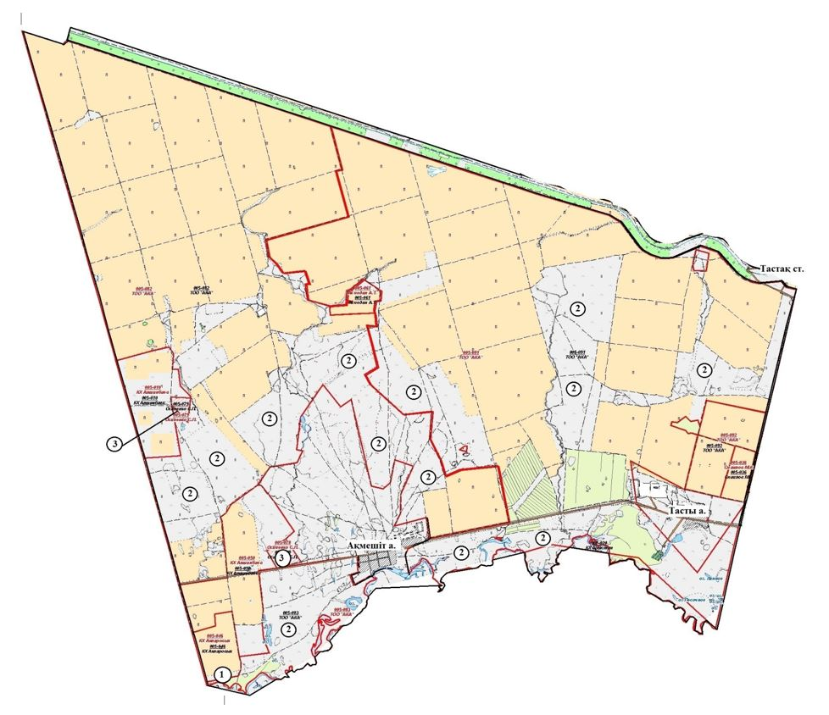

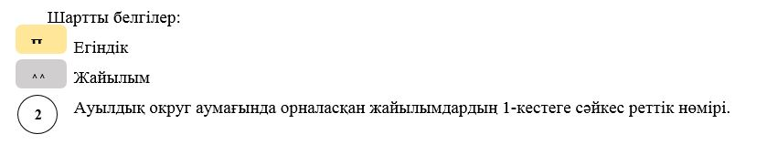
1-кесте. Тасты ауылдық округі аумағындағы жер санаттары, жер учаскелерінің меншік иелері және жер пайдаланушылардың бөлінісінде жайылым тізімі
№ | Жер учаскелерінің меншік иелері және жер пайдаланушылардың атауы | Кадастр нөмірі | Жайылым ауданы, гектар | Ауыл шаруашылығы жануарлары саны, бас
 |  |  |  | Ірі қара мал | Жылқы | Ұсақ қара мал
1 | "Агрофирма "Алтай" жауапкершілігі шектеулі серіктестігі | 01011005046 | 58
2 | "АКА" жауапкершілігі шектеулі серіктестігі | 01011005082, 01011005083, 01011005091 | 7 895 | 537
3 | Оспенко С.П. | 01011005078, 01011005079 | 91
 | Барлығы |  | 8044
2-кесте. Тасты ауылдық округі бойынша елді мекендер бөлінісінде ірі қара мал аналық (сауын) мал басын орналастыру үшін жайылымдарды бөлу жөніндегі мәліметтер
№ | Елді мекен атауы | Жайылым алаңы, (гектар) | Сауын сиырлар, (бас) | Бір мал басына жайылым қажеттілігі, (гектар) | Жайылым қажеттілігі, (гектар)
1 | Тасты | 1418 | 103 | 8,5 | 876
2 | Ақмешіт | 1633 | 109 | 8,5 | 927
3 | Тастақ | 808 | 42 | 8,5 | 357
 | Барлығы | 3859 | 254 | 8,5 | 2159
3-кесте. Тасты ауылдық округі бойынша жұртшылық ауыл шаруашылығы жануарларын орналастыру үшін жайылымдардың қажеттілігі туралы мәліметтер
№ | Елді мекен атауы | Малдың түрлері бойынша саны, (бас) |  |  | Бір мал басына жайылым қажеттілігі, (гектар) |  |  | Жайылым қажеттілігі, (гектар)
 |  | Ірі қара мал | Ұсақ қара мал | жылқы | Ірі қара мал | Ұсақ қара мал | жылқы | Ірі қара мал | Ұсақ қара мал | жылқы | Барлығы, гектар
1 | Тасты | 193 | 396 | 281 | 8,5 | 1,7 | 10,2 | 1641 | 673 | 2866 | 5180
2 | Ақмешіт | 191 | 565 | 150 | 8,5 | 1,7 | 10,2 | 1624 | 961 | 1530 | 4114
3 | Тастақ | 72 | 185 | 29 | 8,5 | 1,7 | 10,2 | 612 | 315 | 296 | 1222
 | Барлығы | 456 | 1146 | 460 | 8,5 | 1,7 | 10,2 | 3876 | 1948 | 4692 | 10516
Тасты ауылдық округінің
2023-2024 жылдарға арналған
Жайылымдарды басқару және
оларды пайдалану жоспарына
2-қосымша
Тасты ауылдық округінің жайылым айналымдарының қолайлы схемалары

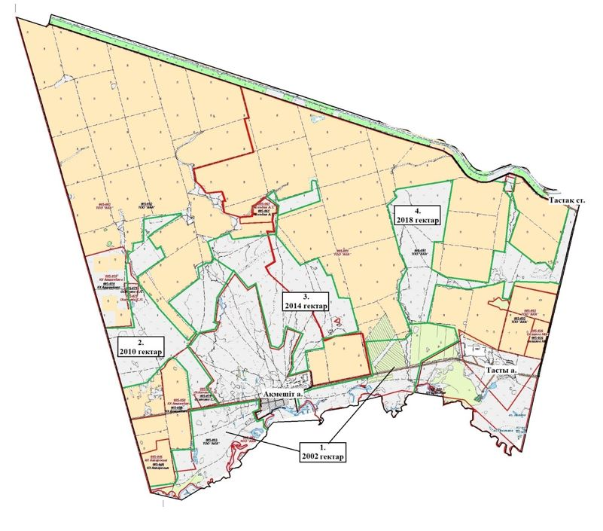

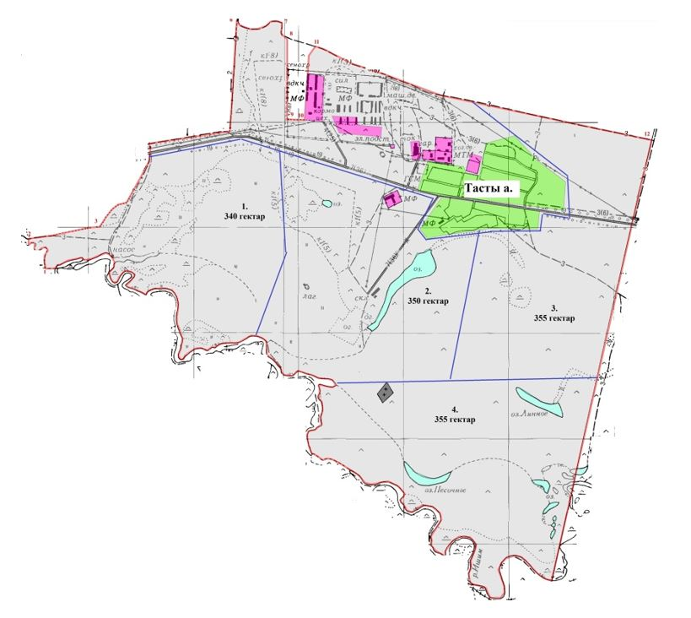

Жылдар | 1-алқап | 2-алқап | 3-алқап | 4-алқап
2023 | Күзгі мезгіл | Демалушы алқап | Көктемгі - жазғы мезгіл | Жазғы мезгіл
2024 | Жазғы мезгіл | Күзгі мезгіл | Демалушы алқап | Көктемгі - жазғы мезгіл

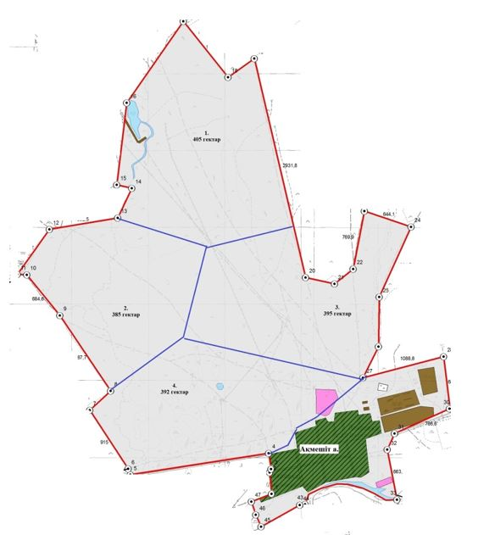

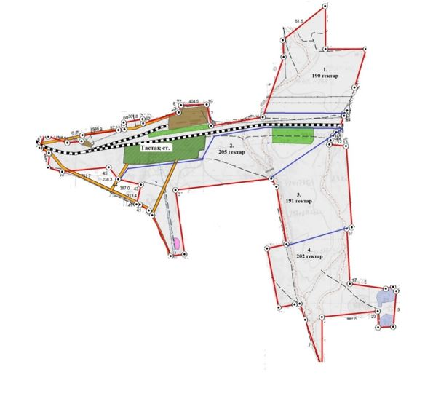

Тасты ауылдық округінің
2023-2024 жылдарға арналған
Жайылымдарды басқару және
оларды пайдалану жоспарына
3-қосымша
Жайылымдардың, оның ішінде маусымдық жайылымдардың сыртқы және ішкі шекаралары мен алаңдары, жайылымдық инфрақұрылым объектілері белгіленген карта

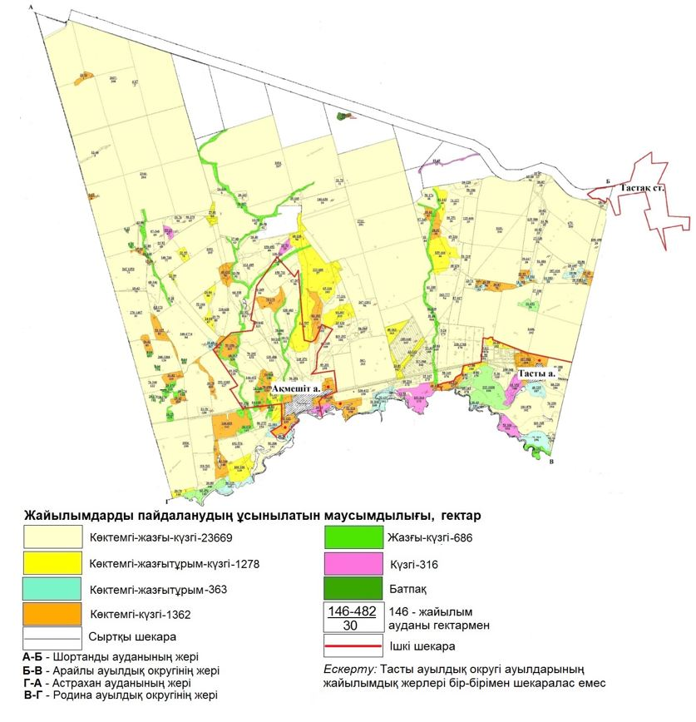

Тасты ауылдық округінің
2023-2024 жылдарға арналған
Жайылымдарды басқару және
оларды пайдалану жоспарына
4-қосымша
Жайылым пайдаланушылардың су тұтыну нормасына сәйкес жасалған су көздерiне (көлдерге, өзендерге, тоғандарға, апандарға, суару немесе суландыру каналдарына, құбырлы немесе шахталы құдықтарға) қол жеткізу схемасы

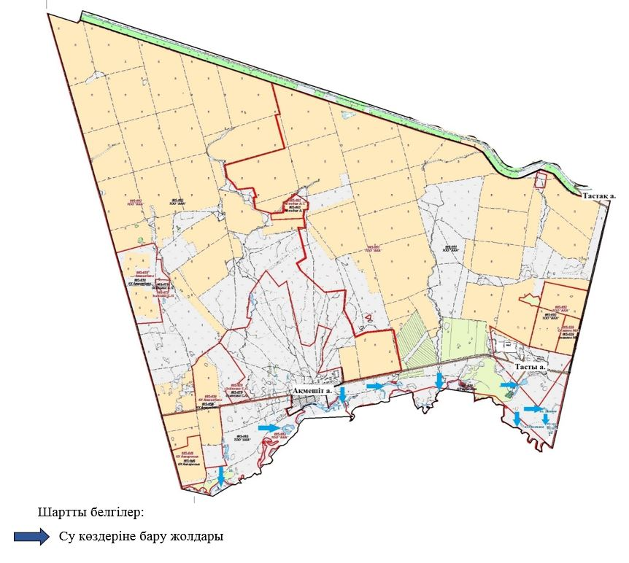

Тасты ауылдық округінің
2023-2024 жылдарға арналған
Жайылымдарды басқару және
оларды пайдалану жоспарына
5-қосымша
Жайылымы жоқ жеке және (немесе) заңды тұлғалардың ауыл шаруашылығы жануарларының мал басын орналастыру үшін жайылымдарды қайта бөлу және оны берілетін жайылымдарға ауыстыру схемасы

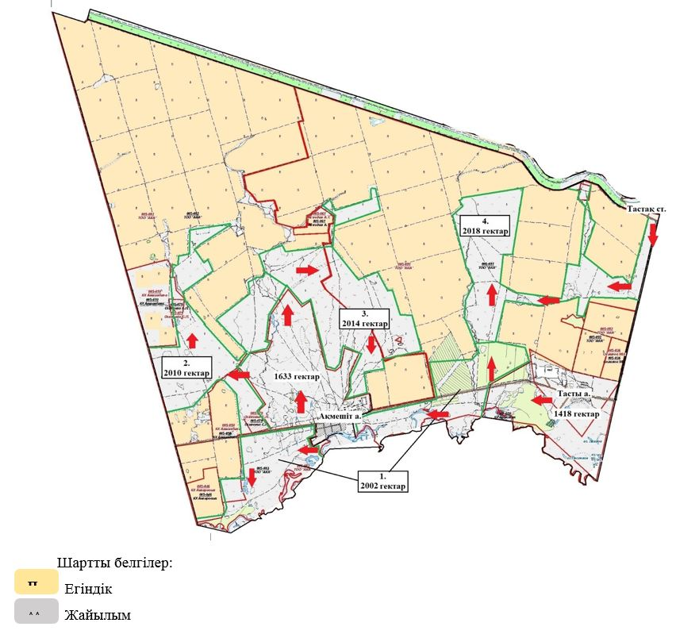

Тасты ауылдық округінің
2023-2024 жылдарға арналған
Жайылымдарды басқару және
оларды пайдалану жоспарына
6-қосымша
Тасты ауылдық округі маңында орналасқан жайылымдармен қамтамасыз етілмеген жеке және (немесе) заңды тұлғалардың ауыл шаруашылығы жануарларының мал басын шалғайдағы жайылымдарға орналастыру схемасы

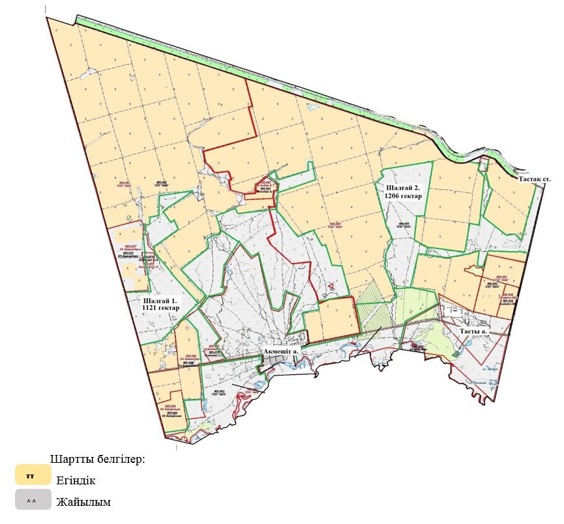

Тасты ауылдық округінің
2023-2024 жылдарға арналған
Жайылымдарды басқару және
оларды пайдалану жоспарына
7-қосымша
Ауыл шаруашылығы жануарларын жаюдың және айдаудың маусымдық маршруттарын белгілейтін жайылымдарды пайдалану жөніндегі күнтізбелік кестесі
Жылдар | 1-алқап | 2-алқап | 3-алқап | 4-алқап
2023 | Күзгі мезгіл | Демалушы алқап | Көктемгі - жазғы мезгіл | Жазғы мезгіл
2024 | Жазғы мезгіл | Күзгі мезгіл | Демалушы алқап | Көктемгі - жазғы мезгіл
Тасты ауылдық округінің
2023-2024 жылдарға арналған
Жайылымдарды басқару және
оларды пайдалану жоспарына
8-қосымша
Жергілікті жағдайлар мен ерекшеліктерге қарай жеке ауладағы ауыл шаруашылығы жануарларын жаюға халық мұқтажын қанағаттандыру үшін қажетті жайылымдардың сыртқы мен ішкі шекаралары және алаңдары белгіленген картасы

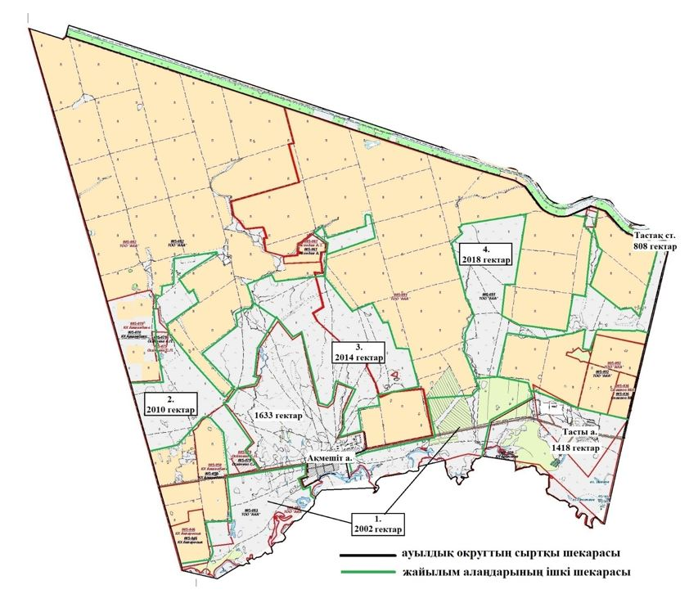

Целиноград аудандық
мәслихатының
2023 жылғы 30 мамырдағы
№ 43/5-8 шешіміне
7-қосымша
Арайлы ауылдық округінің 2023-2024 жылдарға арналған жайылымдарды басқару және оларды пайдалану жоспары
Осы Арайлы ауылдық округінің 2023-2024 жылдарға арналған жайылымдарды басқару және оларды пайдалану жоспары (бұдан әрі - Жоспар) Қазақстан Республикасының "Қазақстан Республикасындағы жергілікті мемлекеттік басқару және өзін-өзі басқару туралы", "Жайылымдар туралы" Заңдарына және Қазақстан Республикасы Премьер-Министрінің орынбасары - Ауыл шаруашылығы министрінің 2017 жылғы 24 сәуірдегі № 173 "Жайылымдарды ұтымды пайдалану қағидаларын бекіту туралы" және Қазақстан Республикасы Ауыл шаруашылығы министрінің 2015 жылғы 14 сәуірдегі № 3-3/332 "Жайылымдардың жалпы алаңына түсетін жүктеменің шекті рұқсат етілетін нормасын бекіту туралы" бұйрығына сәйкес әзірленген.
Жайылымдарды басқару және оларды пайдалану жөніндегі жоспар жайылымдарды ұтымды пайдалану, жемшөпке қажеттілікті тұрақты қамтамасыз ету және жайылымдардың тозу процестерін болғызбау мақсатында қабылданады.
Жоспар құрамы:
1) осы жоспарға 1-қосымшаға сәйкес Арайлы ауылдық округі аумағында құқық белгілейтін құжаттар негізінде жер санаттары, жер учаскелерінің меншік иелері және жер пайдаланушылар бөлінісінде әкімшілік-аумақтық бірлік аумағында жайылымдардың орналасу схемасы (карта);
2) осы жоспарға 2-қосымшаға сәйкес жайылым айналымдарының қолайлы схемалары;
3) осы жоспарға 3-қосымшаға сәйкес Арайлы ауылдық округі аумағында жайылымдардың, оның ішінде маусымдық жайылымдардың сыртқы және ішкі шекаралары мен алаңдары, жайылымдық инфрақұрылым объектілері белгіленген картасы;
4) осы жоспарға 4-қосымшаға сәйкес Арайлы ауылдық округінің аумағында жайылым пайдаланушылардың су тұтыну нормасына сәйкес жасалған су көздерiне (көлдерге, өзендерге, тоғандарға, апандарға, суару немесе суландыру каналдарына, құбырлы немесе шахталы құдықтарға) қол жеткізу схемасы;
5) осы жоспарға 5-қосымшаға сәйкес Арайлы ауылдық округінің жайылымы жоқ жеке және (немесе) заңды тұлғалардың ауыл шаруашылығы жануарларының мал басын орналастыру үшін жайылымдарды қайта бөлу және оны берілетін жайылымдарға ауыстыру схемасы;
6) осы жоспарға 6-қосымшаға сәйкес Арайлы ауылдық округі маңында орналасқан жайылымдармен қамтамасыз етілмеген жеке және (немесе) заңды тұлғалардың ауыл шаруашылығы жануарларының мал басын шалғайдағы жайылымдарға орналастыру схемасы;
7) осы жоспарға 7-қосымшаға сәйкес Арайлы ауылдық округінде ауыл шаруашылығы жануарларын жаюдың және айдаудың маусымдық маршруттарын белгілейтін жайылымдарды пайдалану жөніндегі күнтізбелік кестесі;
8) осы жоспарға 8-қосымшаға сәйкес Арайлы ауылдық округінде жергілікті жағдайлар мен ерекшеліктерге қарай жеке ауладағы ауыл шаруашылығы жануарларын жаюға халық мұқтажын қанағаттандыру үшін қажетті жайылымдардың сыртқы мен ішкі шекаралары және алаңдары белгіленген картасы.
Жоспар жайылымдарды геоботаникалық тексерудің жай-күйі туралы мәліметтерді, ветеринариялық-санитариялық объектілер туралы мәліметтерді, иелерін көрсете отырып ауыл шаруашылығы жануарларының саны туралы деректерді – жайылым пайдаланушыларды, жеке және (немесе) заңды тұлғаларды, ауыл шаруашылығы жануарларының түрлері мен жыныстық-жас топтары бойынша қалыптастырылған табындардың, отарлардың және олардың саны туралы деректерді, шалғайдағы жайылымдарда жаю үшін ауыл шаруашылығы жануарларының мал басын қалыптастыру туралы мәліметтерді, мәдени және аридті жайылымдарда ауыл шаруашылығы жануарларын жаю ерекшеліктері туралы мәліметтерді, мемлекеттік органдар, жеке және (немесе) заңды тұлғалар ұсынған малды айдауға арналған сервитуттар туралы мәліметтерді ескере отырып, жергілікті өзін-өзі басқару органдарының, ауыл, ауылдық округ әкімдері және жайылым пайдаланушылардың қатысуымен әзірленді.
Әкімшілік-аумақтық бөлініс бойынша Арайлы ауылдық округінде 5 ауылдық елді мекен бар.
Табиғи жағдайлар бойынша Арайлы ауылдық округінің аумағы дала зонасының шегінде және агроклиматтық көрсеткіштер бойынша екі агроклиматтық ауданда орналасқан: шамалы құрғақшылық қалыпты жылы (орталық және оңтүстік бөлігі) және құрғақ қалыпты жылы (солтүстік бөлігі), олар континенттіліктің барлық ерекшеліктерімен сипатталады: суық созылмалы қыс мезгілімен, қысқа қалыпты ыстық жаз мезгілімен, қыстың және жаз температураларының күрт қарама-қайшылықтарымен, жылдық жауын-шашынның аз мөлшерімен сипатталады. Топырақ негізінен оңтүстік қарашірікті азгумусты ауыр сазды.
2023 жылдың 1 қаңтарына Арайлы ауылдық округінде жұртшылық шаруашылықтарында ірі қара мал 1219 бас, оның ішінде 728 аналық бас, 3432 бас ұсақ қара мал, 998 бас жылқыны құрайды. Ауылдық округ тұрғындарымен ауыл шаруашылығы кооперативі құрылған жағдайда ауыл округі аумағындағы жайылымдарда ауыл шаруашылығы жануарларын жаюға рұқсат етіледі.
Арайлы ауылдық округінде мал айдауға арналған сервитуттар орнатылмаған.
Екпе және аридтік жайылымдарда ауыл шаруашылығы жануарларын жаю ерекшеліктері жоқ.
Жайылымдық сумен қамтамасыз етудің көздері өзендер, көлдер және ағынды су тоғандары сияқты табиғи су объектілері болып табылады. Осылайша жайылымдық жерлер толығымен сумен қамтамасыз етілген.
Арайлы ауылдық округінде 1 ветеринарлық пункт, 1 мал қорымы бар.
Жоғарыда баяндалғанның негізінде, елді-мекендерде 5351 гектар көлемінде жайылым бар болса, Қазақстан Республикасының "Жайылымдар туралы" Заңының 15 бабына сәйкес жергілікті халықтың мұқтаждығы үшін аналық (сауын сиыр) мал басын ұстау бойынша жүктеме нормасы 8,5 гектар/бас есебінде қажеттілік 6188 гектарды құрайды. Жергілікті халықтың барлық ауыл шаруашылығы малдарын жаюға жайылымдық жерлердің қажеттілігі 26376 гектарды ірі қара мал басына жүктеме нормасы 8,5 гектар/бас болғанда, ұсақ қара мал – 1,7 гектар/бас, жылқы – 10,2 гектар/бас құрайды.
Қажеттілік:
ірі қара мал үшін 1219 бас * 8,5 гектар/бас = 10362 гектар;
ұсақ қара мал үшін 3432 бас * 1,7 гектар/бас = 5834 гектар;
жылқы үшін – 998 бас * 10,2 гектар/бас = 10180 гектар.
10362+5834+10180=26376 гектар.
Арайлы ауылдық округінің
2023-2024 жылдарға арналған
Жайылымдарды басқару және
оларды пайдалану жоспарына
1-қосымша
Арайлы ауылдық округі бойынша құқық белгілейтін құжаттар негізінде жер санаттары, жер учаскелерінің меншік иелері және жер пайдаланушылар бөлінісінде әкімшілік-аумақтық бірлік аумағында жайылымдардың орналасу схемасы (карта)

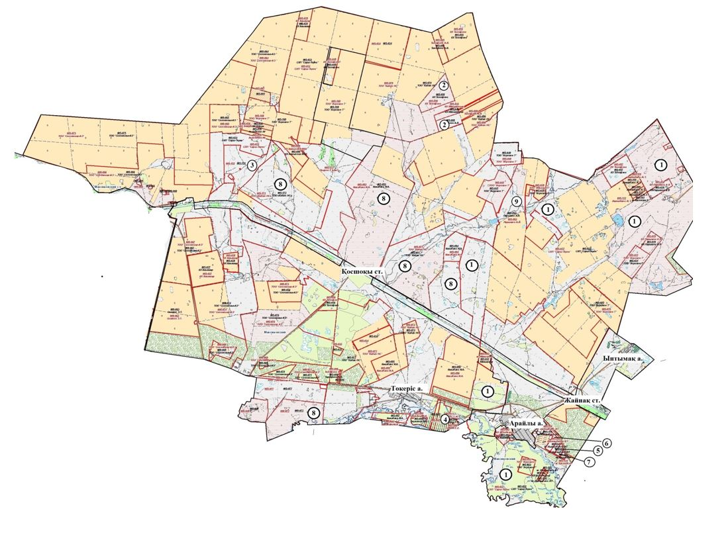

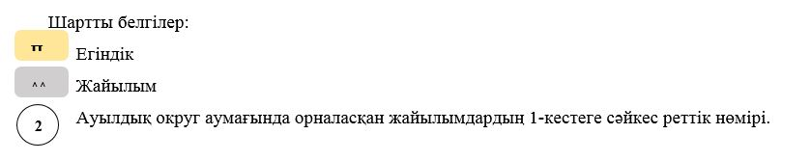
1-кесте. Арайлы ауылдық округі аумағындағы жер санаттары, жер учаскелерінің меншік иелері және жер пайдаланушылардың бөлінісінде жайылым тізімі
№ | Жер учаскелерінің меншік иелері және жер пайдаланушылардың атауы | Кадастр нөмірі | Жайылым ауданы, гектар | Ауыл шаруашылығы жануарлары саны, бас
 |  |  |  | Ірі қара мал | Жылқы | Ұсақ қара мал
1 | "СХП Сары –Терек" жауапкершілігі шектеулі серіктестігі | 01011005022 | 7390 | 60 | 43 | 488
2 | "Тимофеев и К" шаруа қожалығы | 01011005058, 01011005058 | 442
3 | Галимов А.Ф | 01011005152 | 474
4 | "Мапышевых" шаруа қожалығы | 01011005171 | 161 |  |  | 26
5 | Жилкибаева Ж.К. | 01011005047 | 22 | 3 |  | 4
6 | Жилкибаев К.Т. | 01011005118 | 54
7 | Жилкибаев З.Т. | 01011005121 | 22 | 5 |  | 5
8 | "Кадам НС" жауапкершілігі шектеулі серіктестігі | 01011005137,  01011005169,  01011005093,  01011005094,  01011005041,  01011005070,  01011005172 | 5669 | 683 | 89
9 | "Парышевых" шаруа қожалығы | 01011005019, 01011005020 | 166
 | Барлығы |  | 14400
2-кесте. Арайлы ауылдық округі бойынша елді мекендер бөлінісінде ірі қара мал аналық (сауын) мал басын орналастыру үшін жайылымдарды бөлу жөніндегі мәліметтер
№ | Елді мекен атауы | Жайылым  алаңы, ( гектар ) | Сауын сиырлар (бас) | Бір мал басына жайылым қажеттілігі, ( гектар ) | Жайылым қажеттілігі, (гектар )
1 | Арайлы | 1981 | 240 | 8,5 | 2040
2 | Жайнақ | 350 | 71 | 8,5 | 604
3 | Қосшоқы | 955 | 114 | 8,5 | 969
4 | Ынтымақ | 538 | 111 | 8,5 | 944
5 | Төңкеріс | 1527 | 192 | 8,5 | 1632
 | Барлығы | 5351 | 728 | 8,5 | 6188
3-кесте. Арайлы ауылдық округі бойынша бойынша жұртшылық ауыл шаруашылығы жануарларын орналастыру үшін жайылымдардың қажеттілігі туралы мәліметтер
№ | Елді мекен атауы | Малдардың түрлері бойынша саны, (бас) |  |  | 1 мал басына жайылым қажеттілігі, (гектар) |  |  | Жайылым қажеттілігі, (гектар)
 |  | Ірі қара мал | Ұсақ қара мал | Жылқы | Ірі қара мал | Ұсақ қара мал | Жылқы | Ірі қара мал | Ұсақ қара мал | Жылқы | Барлығы, гектар
1 | Арайлы | 420 | 460 | 261 | 8,5 | 1,7 | 10,2 | 3570 | 782 | 2662 | 7014
2 | Жайнақ | 110 | 274 | 221 | 8,5 | 1,7 | 10,2 | 935 | 466 | 2254 | 3655
3 | Қосшоқы | 202 | 801 | 318 | 8,5 | 1,7 | 10,2 | 1717 | 1362 | 3244 | 6322
4 | Ынтымақ | 171 | 409 | 11 | 8,5 | 1,7 | 10,2 | 1454 | 695 | 112 | 2261
5 | Төңкеріс | 316 | 1488 | 187 | 8,5 | 1,7 | 10,2 | 2686 | 2530 | 1907 | 7123
 | Барлығы | 1219 | 3432 | 998 | 8,5 | 1,7 | 10,2 | 10362 | 5834 | 10180 | 26376
Арайлы ауылдық округінің
2023-2024 жылдарға арналған
Жайылымдарды басқару және
оларды пайдалану жоспарына
2-қосымша
Арайлы ауылдық округінің жайылым айналымдарының қолайлы схемалары

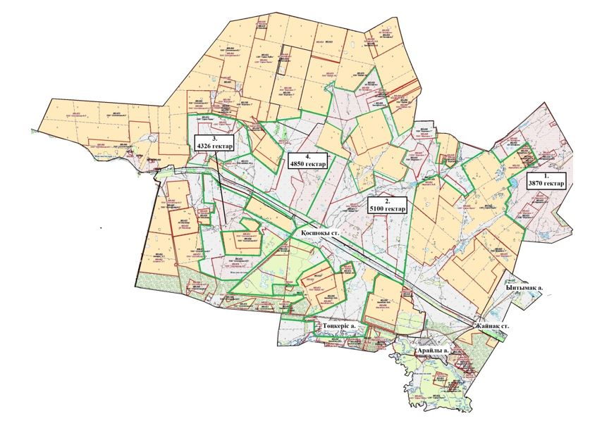

Жылдар | 1-алқап | 2-алқап | 3-алқап | 4-алқап
2023 | Күзгі мезгіл | Демалушы алқап | Көктемгі - жазғы мезгіл | Жазғы мезгіл
2024 | Жазғы мезгіл | Күзгі мезгіл | Демалушы алқап | Көктемгі - жазғы мезгіл
Арайлы ауылдық округінің
2023-2024 жылдарға арналған
Жайылымдарды басқару және
оларды пайдалану жоспарына
3-қосымша
Жайылымдардың, оның ішінде маусымдық жайылымдардың сыртқы және ішкі шекаралары мен алаңдары, жайылымдық инфрақұрылым объектілері белгіленген карта

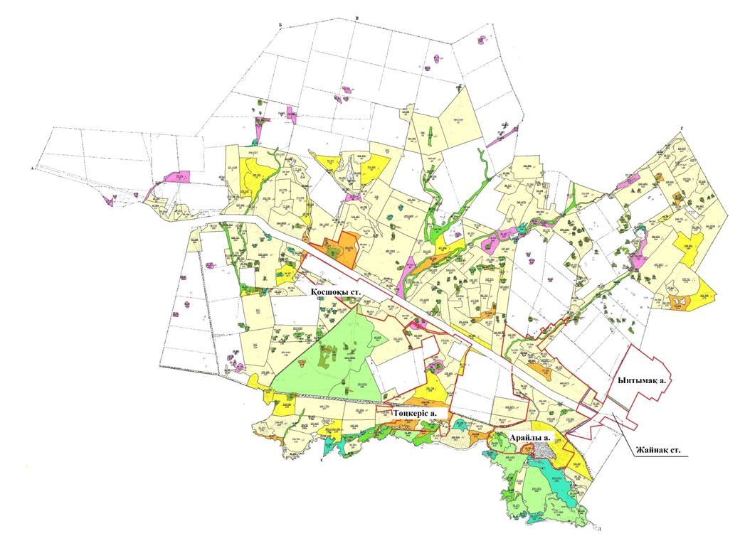

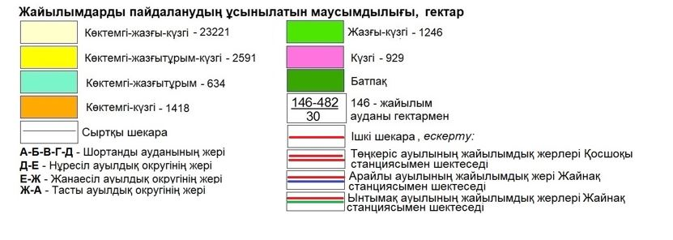

Арайлы ауылдық округінің
2023-2024 жылдарға арналған
Жайылымдарды басқару және
оларды пайдалану жоспарына
4-қосымша
Жайылым пайдаланушылардың су тұтыну нормасына сәйкес жасалған су көздерiне (көлдерге, өзендерге, тоғандарға, апандарға, суару немесе суландыру каналдарына, құбырлы немесе шахталы құдықтарға) қол жеткізу схемасы

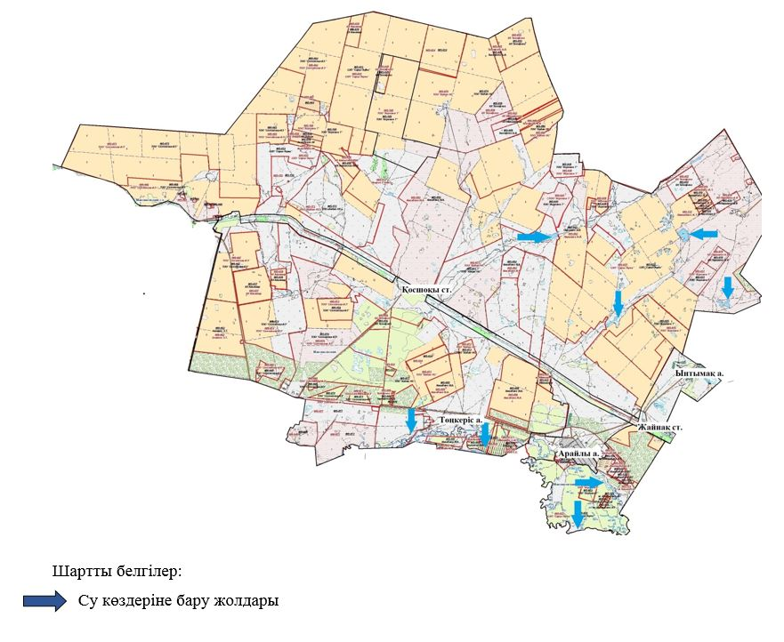

Арайлы ауылдық округінің
2023-2024 жылдарға арналған
Жайылымдарды басқару және
оларды пайдалану жоспарына
5-қосымша
Жайылымы жоқ жеке және (немесе) заңды тұлғалардың ауыл шаруашылығы жануарларының мал басын орналастыру үшін жайылымдарды қайта бөлу және оны берілетін жайылымдарға ауыстыру схемасы

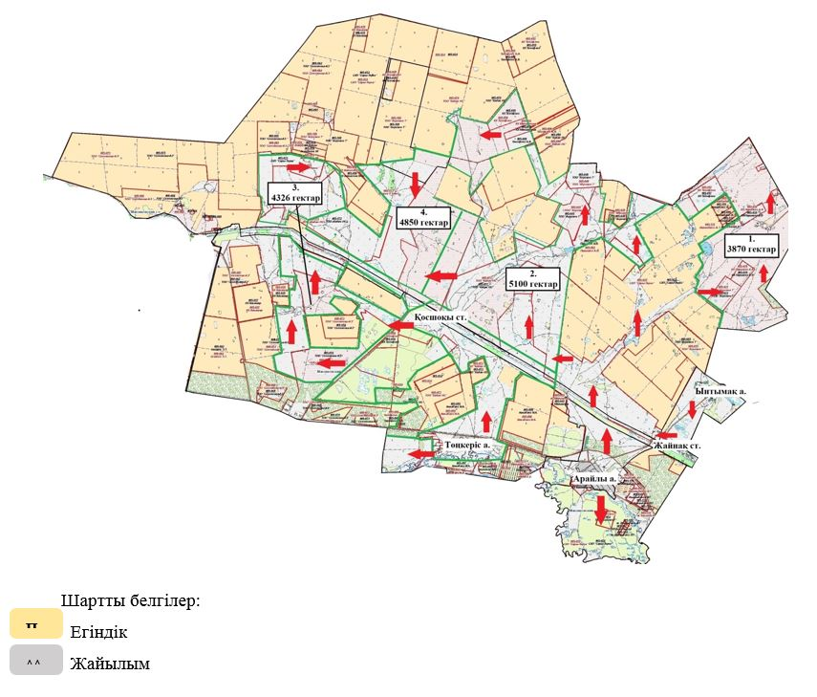

Арайлы ауылдық округінің
2023-2024 жылдарға арналған
Жайылымдарды басқару және
оларды пайдалану жоспарына
6-қосымша
Арайлы ауылдық округі маңында орналасқан жайылымдармен қамтамасыз етілмеген жеке және (немесе) заңды тұлғалардың ауыл шаруашылығы жануарларының мал басын шалғайдағы жайылымдарға орналастыру схемасы

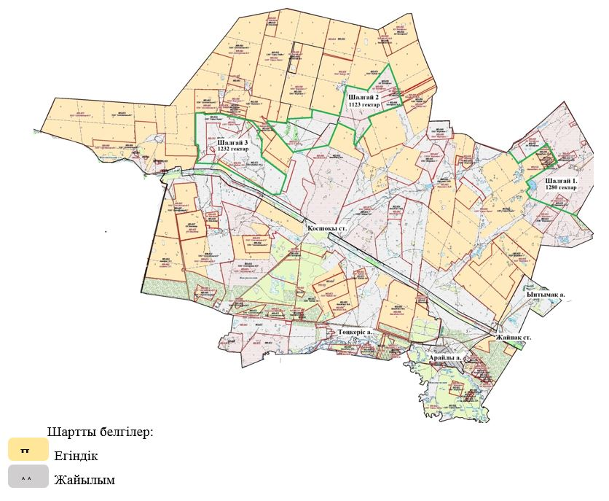

Арайлы ауылдық округінің
2023-2024 жылдарға арналған
Жайылымдарды басқару және
оларды пайдалану жоспарына
7-қосымша
Ауыл шаруашылығы жануарларын жаюдың және айдаудың маусымдық маршруттарын белгілейтін жайылымдарды пайдалану жөніндегі күнтізбелік кестесі
Жылдар | 1-алқап | 2-алқап | 3-алқап | 4-алқап
2023 | Күзгі мезгіл | Демалушы алқап | Көктемгі - жазғы мезгіл | Жазғы мезгіл
2024 | Жазғы мезгіл | Күзгі мезгіл | Демалушы алқап | Көктемгі - жазғы мезгіл
Арайлы ауылдық округінің
2023-2024 жылдарға арналған
Жайылымдарды басқару және
оларды пайдалану жоспарына
8-қосымша
Жергілікті жағдайлар мен ерекшеліктерге қарай жеке ауладағы ауыл шаруашылығы жануарларын жаюға халық мұқтажын қанағаттандыру үшін қажетті жайылымдардың сыртқы мен ішкі шекаралары және алаңдары белгіленген картасы

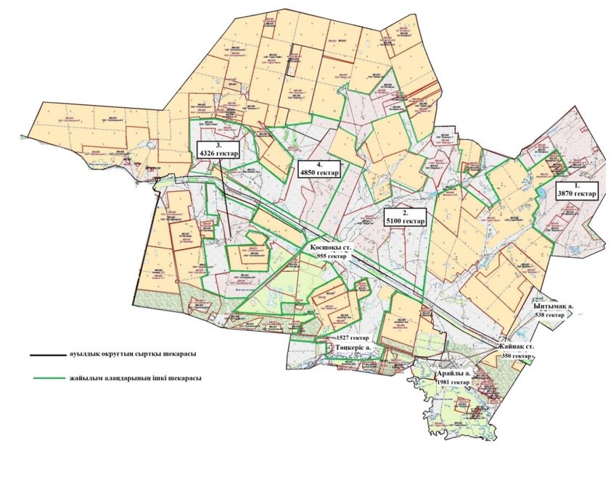

Целиноград аудандық
мәслихатының
2023 жылғы 30 мамырдағы
№ 43/5-8 шешіміне
8-қосымша
Жаңаесіл ауылдық округінің 2023-2024 жылдарға арналған жайылымдарды басқару және оларды пайдалану жоспары
Осы Жаңаесіл ауылдық округінің 2023-2024 жылдарға арналған жайылымдарды басқару және оларды пайдалану жоспары (бұдан әрі - Жоспар) Қазақстан Республикасының "Қазақстан Республикасындағы жергілікті мемлекеттік басқару және өзін-өзі басқару туралы", "Жайылымдар туралы" Заңдарына және Қазақстан Республикасы Премьер-Министрінің орынбасары - Ауыл шаруашылығы министрінің 2017 жылғы 24 сәуірдегі № 173 "Жайылымдарды ұтымды пайдалану қағидаларын бекіту туралы" және Қазақстан Республикасы Ауыл шаруашылығы министрінің 2015 жылғы 14 сәуірдегі № 3-3/332 "Жайылымдардың жалпы алаңына түсетін жүктеменің шекті рұқсат етілетін нормасын бекіту туралы" бұйрығына сәйкес әзірленген.
Жайылымдарды басқару және оларды пайдалану жөніндегі жоспар жайылымдарды ұтымды пайдалану, жемшөпке қажеттілікті тұрақты қамтамасыз ету және жайылымдардың тозу процестерін болғызбау мақсатында қабылданады.
Жоспар құрамы:
1) осы жоспарға 1-қосымшаға сәйкес Жаңаесіл ауылдық округі аумағында құқық белгілейтін құжаттар негізінде жер санаттары, жер учаскелерінің меншік иелері және жер пайдаланушылар бөлінісінде әкімшілік-аумақтық бірлік аумағында жайылымдардың орналасу схемасы (карта);
2) осы жоспарға 2-қосымшаға сәйкес жайылым айналымдарының қолайлы схемалары;
3) осы жоспарға 3-қосымшаға сәйкес Жаңаесіл ауылдық округі аумағында жайылымдардың, оның ішінде маусымдық жайылымдардың сыртқы және ішкі шекаралары мен алаңдары, жайылымдық инфрақұрылым объектілері белгіленген картасы;
4) осы жоспарға 4-қосымшаға сәйкес Жаңаесіл ауылдық округінің аумағында жайылым пайдаланушылардың су тұтыну нормасына сәйкес жасалған су көздерiне (көлдерге, өзендерге, тоғандарға, апандарға, суару немесе суландыру каналдарына, құбырлы немесе шахталы құдықтарға) қол жеткізу схемасы;
5) осы жоспарға 5-қосымшаға сәйкес Жаңаесіл ауылдық округінің жайылымы жоқ жеке және (немесе) заңды тұлғалардың ауыл шаруашылығы жануарларының мал басын орналастыру үшін жайылымдарды қайта бөлу және оны берілетін жайылымдарға ауыстыру схемасы;
6) осы жоспарға 6-қосымшаға сәйкес Жаңаесіл ауылдық округі маңында орналасқан жайылымдармен қамтамасыз етілмеген жеке және (немесе) заңды тұлғалардың ауыл шаруашылығы жануарларының мал басын шалғайдағы жайылымдарға орналастыру схемасы;
7) осы жоспарға 7-қосымшаға сәйкес Жаңаесіл ауылдық округінде ауыл шаруашылығы жануарларын жаюдың және айдаудың маусымдық маршруттарын белгілейтін жайылымдарды пайдалану жөніндегі күнтізбелік кестесі;
8) осы жоспарға 8-қосымшаға сәйкес Жаңаесіл ауылдық округінде жергілікті жағдайлар мен ерекшеліктерге қарай жеке ауладағы ауыл шаруашылығы жануарларын жаюға халық мұқтажын қанағаттандыру үшін қажетті жайылымдардың сыртқы мен ішкі шекаралары және алаңдары белгіленген картасы.
Жоспар жайылымдарды геоботаникалық тексерудің жай-күйі туралы мәліметтерді, ветеринариялық-санитариялық объектілер туралы мәліметтерді, иелерін көрсете отырып ауыл шаруашылығы жануарларының саны туралы деректерді – жайылым пайдаланушыларды, жеке және (немесе) заңды тұлғаларды, ауыл шаруашылығы жануарларының түрлері мен жыныстық-жас топтары бойынша қалыптастырылған табындардың, отарлардың және олардың саны туралы деректерді, шалғайдағы жайылымдарда жаю үшін ауыл шаруашылығы жануарларының мал басын қалыптастыру туралы мәліметтерді, мәдени және аридті жайылымдарда ауыл шаруашылығы жануарларын жаю ерекшеліктері туралы мәліметтерді, мемлекеттік органдар, жеке және (немесе) заңды тұлғалар ұсынған малды айдауға арналған сервитуттар туралы мәліметтерді ескере отырып, жергілікті өзін-өзі басқару органдарының, ауыл, ауылдық округ әкімдері және жайылым пайдаланушылардың қатысуымен әзірленді.
Әкімшілік-аумақтық бөлініс бойынша Жаңаесіл ауылдық округінде 3 ауылдық елді мекен бар.
Табиғи жағдайлар бойынша Жаңаесіл ауылдық округінің аумағы дала зонасының шегінде және агроклиматтық көрсеткіштер бойынша екі агроклиматтық ауданда орналасқан: шамалы құрғақшылық қалыпты жылы (орталық және оңтүстік бөлігі) және құрғақ қалыпты жылы (солтүстік бөлігі), олар континенттіліктің барлық ерекшеліктерімен сипатталады: суық созылмалы қыс мезгілімен, қысқа қалыпты ыстық жаз мезгілімен, қыстың және жаз температураларының күрт қарама-қайшылықтарымен, жылдық жауын-шашынның аз мөлшерімен сипатталады. Топырақ негізінен оңтүстік қарашірікті азгумусты ауыр сазды.
2023 жылдың 1 қаңтарына Жаңаесіл ауылдық округінде жұртшылық шаруашылықтарында ірі қара мал 842 бас, оның ішінде 495 аналық бас, 1718 бас ұсақ қара мал, 986 бас жылқы бар. Ауылдық округ тұрғындарымен ауыл шаруашылығы кооперативі құрылған жағдайда ауыл округі аумағындағы жайылымдарда ауыл шаруашылығы жануарларын жаюға рұқсат етіледі.
Жаңаесіл ауылдық округінде мал айдауға арналған сервитуттар орнатылмаған.
Екпе және аридтік жайылымдарда ауыл шаруашылығы жануарларын жаю ерекшеліктері жоқ.
Жайылымдық сумен қамтамасыз етудің көздері өзендер, көлдер және ағынды су тоғандары сияқты табиғи су объектілері болып табылады. Осылайша жайылымдық жерлер толығымен сумен қамтамасыз етілген.
Жаңаесіл ауылдық округінде 1 ветеринарлық пункт, 1 мал қорымы бар.
Жоғарыда баяндалғанның негізінде, Қазақстан Республикасының "Жайылымдар туралы" Заңының 15 бабына сәйкес жергілікті халықтың аналық (сауын сиырлар) мал басын ұстау мұқтаждығы жүктеме нормасы 8,5 гектар/бас болғанда қажеттілік 4208 гектарды құрайды, ал елді мекендердегі жайылым көлемі 3132 гектар. Жергілікті халықтың барлық ауыл шаруашылығы малдарын жаюға жайылымдық жерлердің қажеттілігі 20135 гектарды ірі қара мал басына жүктеме нормасы 8,5 гектар/бас, ұсақ қара мал – 1,7 гектар/бас, жылқы – 10,2 гектар/бас құрайды.
Қажеттілік:
ірі қара мал үшін 842 бас * 8,5 гектар/бас = 7157 гектар;
ұсақ қара мал үшін 1718 гектар/бас * 1,7 гектар/бас = 2921 гектар;
жылқы үшін 978 бас * 10,2 гектар/бас = 10057 гектар.
7157+2921+10057=20135 гектар.
Жаңаесіл ауылдық округінің
2023-2024 жылдарға арналған
Жайылымдарды басқару және
оларды пайдалану жоспарына
1-қосымша
Жаңаесіл ауылдық округі бойынша құқық белгілейтін құжаттар негізінде жер санаттары, жер учаскелерінің меншік иелері және жер пайдаланушылар бөлінісінде әкімшілік-аумақтық бірлік аумағында жайылымдардың орналасу схемасы (карта)

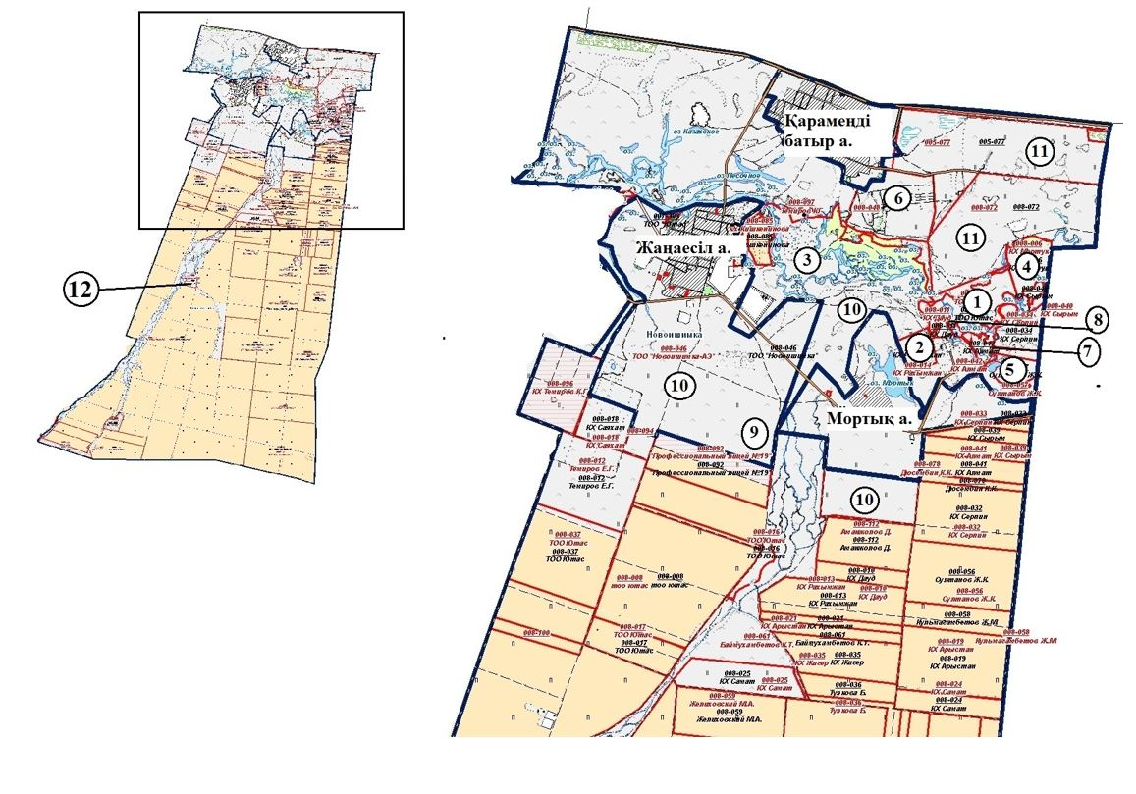

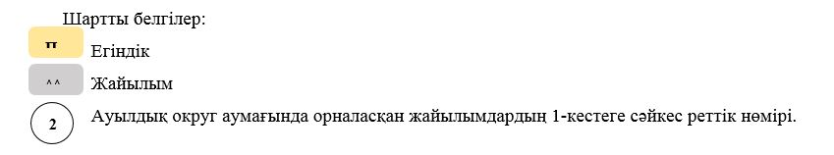
1-кесте. Жаңаесіл ауылдық округі аумағындағы жер санаттары, жер учаскелерінің меншік иелері және жер пайдаланушылардың бөлінісінде жайылым тізімі
№ | Жер учаскелерінің меншік иелері және жер пайдаланушылардың атауы | Кадастр нөмірі | Жайылым ауданы, гектар | Ауыл шаруашылығы жануарлары саны, бас
 |  |  |  | Ірі қара мал | Жылқы | Ұсақ қара мал
1 | Омаров Х.Е. | 01011008009 | 129
2 | "Рахимжан" шаруа қожалығы | 01011008014 | 48 | 116 | 13 | 16
3 | "Арыстан" шаруа қожалығы | 01011008097, 01011008020, 01011008096 | 286 | 159 | 109 | 347
4 | Базылов К.Ш. | 01011008006 | 77 | 4
5 | "Жигер" шаруа қожалығы | 01011008056 | 8 | 7 | 4 | 10
6 | "Сапсан" шаруа қожалығы | 01011008027, 01011008028, 01011008029 | 231 | 364 |  | 49
7 | "Алмат" шаруа қожалығы | 01011008042 | 20
8 | "Дауд" шаруа қожалығы | 01011008011 | 14
9 | Жеке кәсіпкер "Тахир" | 01011007948 | 150 | 87 | 5 | 17
10 | "Новоишимка-АЭ" жауапкершілігі шектеулі серіктестігі | 01011008007 | 1039 | 33 | 121
11 | "Агрофирма "Байжер" жауапкершілігі шектеулі серіктестігі | 01011005076, 01011005077, 01011008074, 01011005075 | 3838 | 148
12 | "Авангард" шаруа қожалығы | 01011008060 | 47 | 32
 | Барлығы |  | 5887
2-кесте. Жаңаесіл ауылдық округі бойынша елді мекендер бөлінісінде ірі қара мал аналық (сауын) мал басын орналастыру үшін жайылымдарды бөлу жөніндегі мәліметтер
№ | Елді мекен атауы | Жайылым алаңы, (гектар) | Сауын сиырлар, (бас) | Бір мал басына жайылым қажеттілігі, (гектар) | Жайылым қажеттілігі, (гектар)
1 | Жаңаесіл | 637 | 295 | 8,5 | 2508
2 | Мортық | 1128 | 85 | 8,5 | 723
3 | Қарамеңді батыр | 1367 | 115 | 8,5 | 978
 | Барлығы | 3132 | 495 | 8,5 | 4208
3-кесте. Жаңаесіл ауылдық округі бойынша жұртшылық ауыл шаруашылығы жануарларын орналастыру үшін жайылымдардың қажеттілігі туралы мәліметтер
Елді мекен атауы | Малдың түрлері бойынша саны, (бас) |  |  | Бір мал басына жайылым қажеттілігі, (гектар) |  |  | Жайылым қажеттілігі, ( гектар)
 | Ірі қара мал | Ұсақ қара мал | Жылқы | Ірі қара мал | Ұсақ қара мал | Жылқы | Ірі қара мал | Ұсақ қара мал | Жылқы | Барлығы, гектар
Жаңаесіл | 528 | 1052 | 557 | 8,5 | 1,7 | 10,2 | 4488 | 1788 | 5681 | 11958
Мортық | 166 | 382 | 279 | 8,5 | 1,7 | 10,2 | 1411 | 649 | 2846 | 4906
Қарамеңді батыр | 148 | 284 | 150 | 8,5 | 1,7 | 10,2 | 1258 | 483 | 1530 | 3271
Барлығы | 842 | 1718 | 986 | 8,5 | 1,7 | 10,2 | 7157 | 2921 | 10057 | 20135
Жаңаесіл ауылдық округінің
2023-2024 жылдарға арналған
Жайылымдарды басқару және
оларды пайдалану жоспарына
2-қосымша
Жаңаесіл ауылдық округінің жайылым айналымдарының қолайлы схемалары

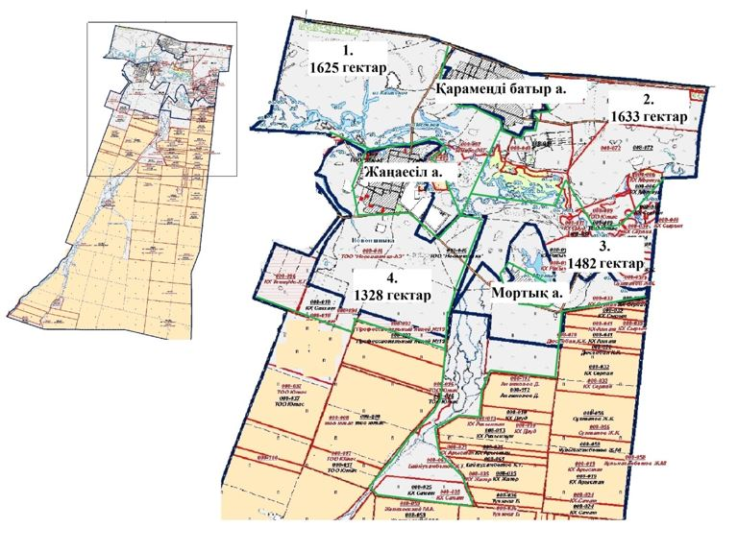

Жылдар | 1-алқап | 2-алқап | 3-алқап | 4-алқап
2023 | Күзгі мезгіл | Демалушы алқап | Көктемгі - жазғы мезгіл | Жазғы мезгіл
2024 | Жазғы мезгіл | Күзгі мезгіл | Демалушы алқап | Көктемгі - жазғы мезгіл
Жаңаесіл ауылдық округінің
2023-2024 жылдарға арналған
Жайылымдарды басқару және
оларды пайдалану жоспарына
3-қосымша
Жайылымдардың, оның ішінде маусымдық жайылымдардың сыртқы және ішкі шекаралары мен алаңдары, жайылымдық инфрақұрылым объектілері белгіленген карта

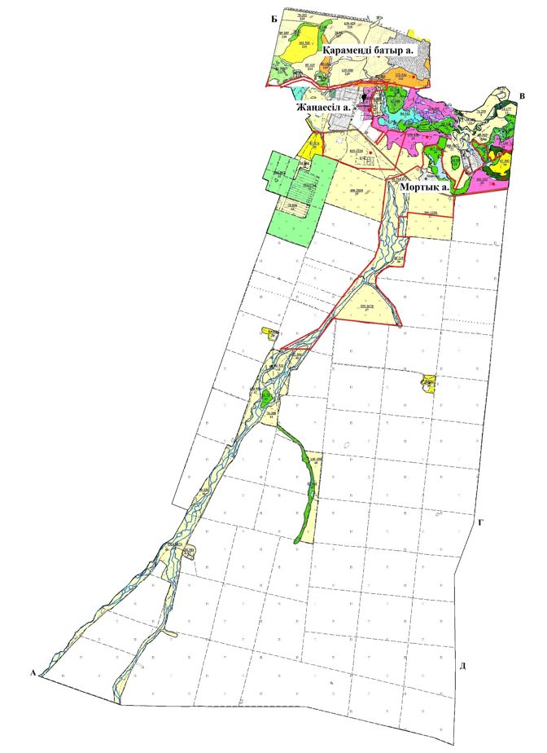

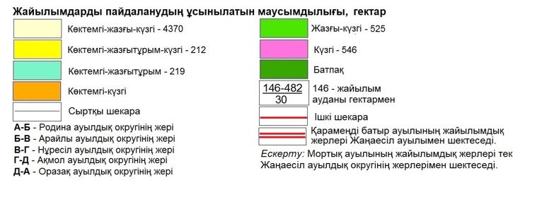

Жаңаесіл ауылдық округінің
2023-2024 жылдарға арналған
Жайылымдарды басқару және
оларды пайдалану жоспарына
4-қосымша
Жайылым пайдаланушылардың су тұтыну нормасына сәйкес жасалған су көздерiне (көлдерге, өзендерге, тоғандарға, апандарға, суару немесе суландыру каналдарына, құбырлы немесе шахталы құдықтарға) қол жеткізу схемасы

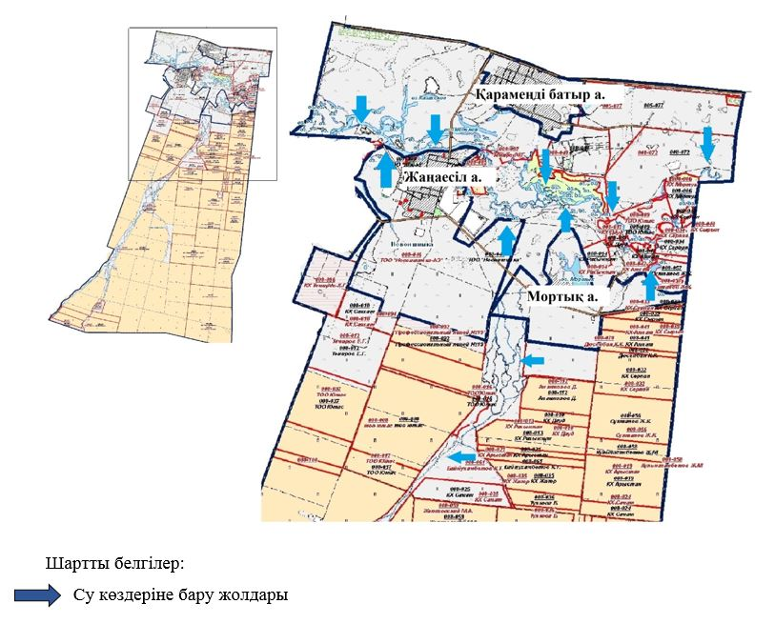

Жаңаесіл ауылдық округінің
2023-2024 жылдарға арналған
Жайылымдарды басқару және
оларды пайдалану жоспарына
5-қосымша
Жайылымы жоқ жеке және (немесе) заңды тұлғалардың ауыл шаруашылығы жануарларының мал басын орналастыру үшін жайылымдарды қайта бөлу және оны берілетін жайылымдарға ауыстыру схемасы

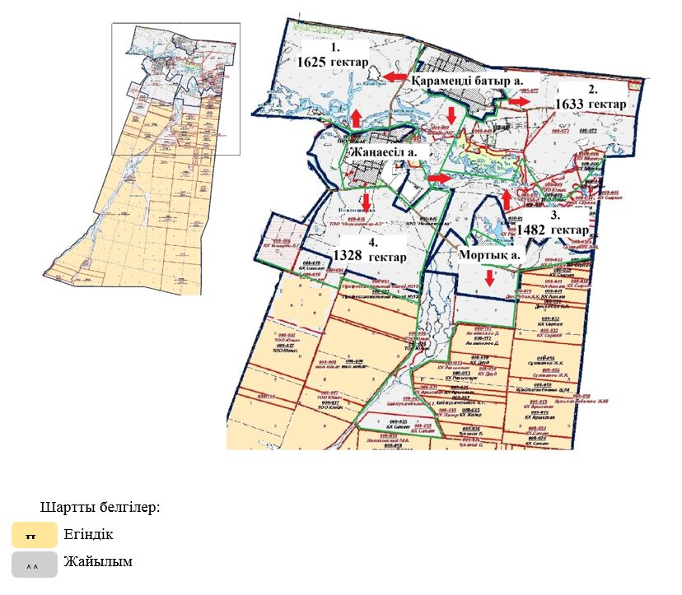

Жаңаесіл ауылдық округінің
2023-2024 жылдарға арналған
Жайылымдарды басқару және
оларды пайдалану жоспарына
6-қосымша
Жаңаесіл ауылдық округі маңында орналасқан жайылымдармен қамтамасыз етілмеген жеке және (немесе) заңды тұлғалардың ауыл шаруашылығы жануарларының мал басын шалғайдағы жайылымдарға орналастыру схемасы

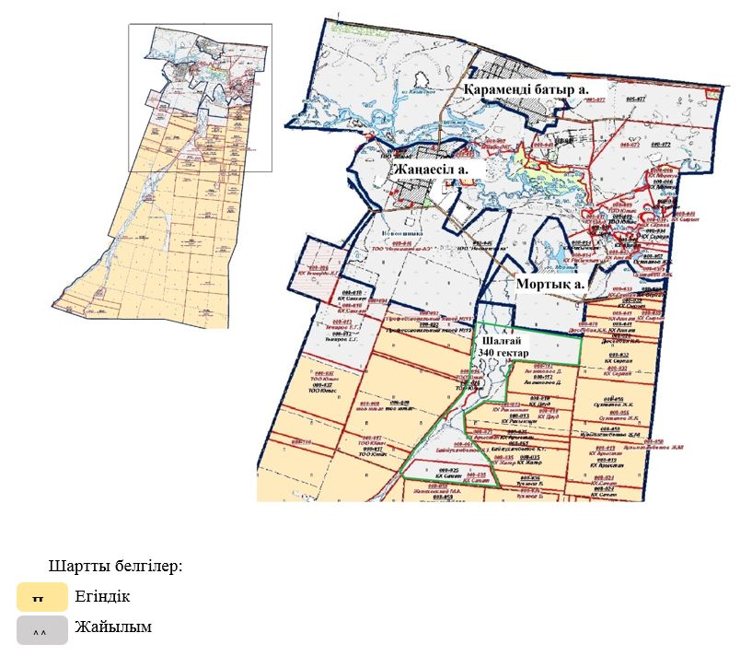

Жаңаесіл ауылдық округінің
2023-2024 жылдарға арналған
Жайылымдарды басқару және
оларды пайдалану жоспарына
7-қосымша
Ауыл шаруашылығы жануарларын жаюдың және айдаудың маусымдық маршруттарын белгілейтін жайылымдарды пайдалану жөніндегі күнтізбелік кестесі
Жылдар | 1-алқап | 2-алқап | 3-алқап | 4-алқап
2023 | Күзгі мезгіл | Демалушы алқап | Көктемгі - жазғы мезгіл | Жазғы мезгіл
2024 | Жазғы мезгіл | Күзгі мезгіл | Демалушы алқап | Көктемгі - жазғы мезгіл
Жаңаесіл ауылдық округінің
2023-2024 жылдарға арналған
Жайылымдарды басқару және
оларды пайдалану жоспарына
8-қосымша
Жергілікті жағдайлар мен ерекшеліктерге қарай жеке ауладағы ауыл шаруашылығы жануарларын жаюға халық мұқтажын қанағаттандыру үшін қажетті жайылымдардың сыртқы мен ішкі шекаралары және алаңдары белгіленген картасы

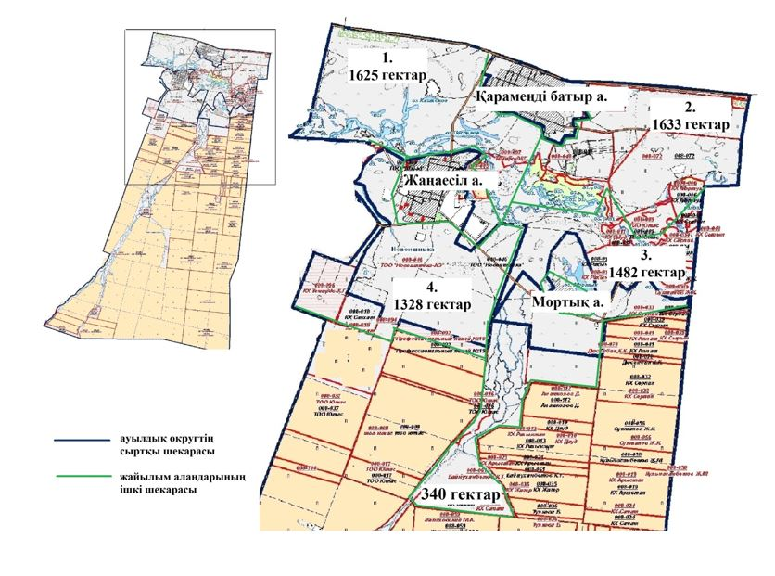

Целиноград аудандық
мәслихатының
2023 жылғы 30 мамырдағы
№ 43/5-8 шешіміне
9-қосымша
Родина ауылдық округінің 2023-2024 жылдарға арналған жайылымдарды басқару және оларды пайдалану жоспары
Осы Родина ауылдық округінің 2023-2024 жылдарға арналған жайылымдарды басқару және оларды пайдалану жоспары (бұдан әрі - Жоспар) Қазақстан Республикасының "Қазақстан Республикасындағы жергілікті мемлекеттік басқару және өзін-өзі басқару туралы", "Жайылымдар туралы" Заңдарына және Қазақстан Республикасы Премьер-Министрінің орынбасары - Ауыл шаруашылығы министрінің 2017 жылғы 24 сәуірдегі № 173 "Жайылымдарды ұтымды пайдалану қағидаларын бекіту туралы" және Қазақстан Республикасы Ауыл шаруашылығы министрінің 2015 жылғы 14 сәуірдегі № 3-3/332 "Жайылымдардың жалпы алаңына түсетін жүктеменің шекті рұқсат етілетін нормасын бекіту туралы" бұйрығына сәйкес әзірленген.
Жайылымдарды басқару және оларды пайдалану жөніндегі жоспар жайылымдарды ұтымды пайдалану, жемшөпке қажеттілікті тұрақты қамтамасыз ету және жайылымдардың тозу процестерін болғызбау мақсатында қабылданады.
Жоспар құрамы:
1) осы жоспарға 1-қосымшаға сәйкес Родина ауылдық округі аумағында құқық белгілейтін құжаттар негізінде жер санаттары, жер учаскелерінің меншік иелері және жер пайдаланушылар бөлінісінде әкімшілік-аумақтық бірлік аумағында жайылымдардың орналасу схемасы (карта);
2) осы жоспарға 2-қосымшаға сәйкес жайылым айналымдарының қолайлы схемалары;
3) осы жоспарға 3-қосымшаға сәйкес Родина ауылдық округі аумағында жайылымдардың, оның ішінде маусымдық жайылымдардың сыртқы және ішкі шекаралары мен алаңдары, жайылымдық инфрақұрылым объектілері белгіленген картасы;
4) осы жоспарға 4-қосымшаға сәйкес Родина ауылдық округінің аумағында жайылым пайдаланушылардың су тұтыну нормасына сәйкес жасалған су көздерiне (көлдерге, өзендерге, тоғандарға, апандарға, суару немесе суландыру каналдарына, құбырлы немесе шахталы құдықтарға) қол жеткізу схемасы;
5) осы жоспарға 5-қосымшаға сәйкес Родина ауылдық округінің жайылымы жоқ жеке және (немесе) заңды тұлғалардың ауыл шаруашылығы жануарларының мал басын орналастыру үшін жайылымдарды қайта бөлу және оны берілетін жайылымдарға ауыстыру схемасы;
6) осы жоспарға 6-қосымшаға сәйкес Родина ауылдық округі маңында орналасқан жайылымдармен қамтамасыз етілмеген жеке және (немесе) заңды тұлғалардың ауыл шаруашылығы жануарларының мал басын шалғайдағы жайылымдарға орналастыру схемасы;
7) осы жоспарға 7-қосымшаға сәйкес Родина ауылдық округінде ауыл шаруашылығы жануарларын жаюдың және айдаудың маусымдық маршруттарын белгілейтін жайылымдарды пайдалану жөніндегі күнтізбелік кестесі;
8) осы жоспарға 8-қосымшаға сәйкес Родина ауылдық округінде жергілікті жағдайлар мен ерекшеліктерге қарай жеке ауладағы ауыл шаруашылығы жануарларын жаюға халық мұқтажын қанағаттандыру үшін қажетті жайылымдардың сыртқы мен ішкі шекаралары және алаңдары белгіленген картасы.
Жоспар жайылымдарды геоботаникалық тексерудің жай-күйі туралы мәліметтерді, ветеринариялық-санитариялық объектілер туралы мәліметтерді, иелерін көрсете отырып ауыл шаруашылығы жануарларының саны туралы деректерді – жайылым пайдаланушыларды, жеке және (немесе) заңды тұлғаларды, ауыл шаруашылығы жануарларының түрлері мен жыныстық-жас топтары бойынша қалыптастырылған табындардың, отарлардың және олардың саны туралы деректерді, шалғайдағы жайылымдарда жаю үшін ауыл шаруашылығы жануарларының мал басын қалыптастыру туралы мәліметтерді, мәдени және аридті жайылымдарда ауыл шаруашылығы жануарларын жаю ерекшеліктері туралы мәліметтерді, мемлекеттік органдар, жеке және (немесе) заңды тұлғалар ұсынған малды айдауға арналған сервитуттар туралы мәліметтерді ескере отырып, жергілікті өзін-өзі басқару органдарының, ауыл, ауылдық округ әкімдері және жайылым пайдаланушылардың қатысуымен әзірленді.
Әкімшілік-аумақтық бөлініс бойынша Родина ауылдық округінде 3 ауылдық елді мекен бар.
Табиғи жағдайлар бойынша Родина ауылдық округінің аумағы дала зонасының шегінде және агроклиматтық көрсеткіштер бойынша екі агроклиматтық ауданда орналасқан: шамалы құрғақшылық қалыпты жылы (орталық және оңтүстік бөлігі) және құрғақ қалыпты жылы (солтүстік бөлігі), олар континенттіліктің барлық ерекшеліктерімен сипатталады: суық созылмалы қыс мезгілімен, қысқа қалыпты ыстық жаз мезгілімен, қыстың және жаз температураларының күрт қарама-қайшылықтарымен, жылдық жауын-шашынның аз мөлшерімен сипатталады. Топырақ негізінен оңтүстік қарашірікті азгумусты ауыр сазды.
2023 жылдың 1 қаңтарына Родина ауылдық округінде жұртшылық шаруашылықтарында ірі қара мал 114 бас, оның ішінде 54 аналық бас, 278 бас ұсақ қара мал, 215 бас жылқы бар. Ауылдық округ тұрғындарымен ауыл шаруашылығы кооперативі құрылған жағдайда ауыл округі аумағындағы жайылымдарда ауыл шаруашылығы жануарларын жаюға рұқсат етіледі.
Родина ауылдық округінде мал айдауға арналған сервитуттар орнатылмаған.
Екпе және аридтік жайылымдарда ауыл шаруашылығы жануарларын жаю ерекшеліктері жоқ.
Жайылымдық сумен қамтамасыз етудің көздері өзендер, көлдер және ағынды су тоғандары сияқты табиғи су объектілері болып табылады. Осылайша жайылымдық жерлер толығымен сумен қамтамасыз етілген.
Родина ауылдық округінде 1 ветеринарлық пункт, 1 мал қорымы, 1 мал сою алаңы бар.
Жоғарыда баяндалғанның негізінде, елді-мекендерде 3166 гектар көлемінде жайылым бар болса, Қазақстан Республикасының "Жайылымдар туралы" Заңының 15 бабына сәйкес жергілікті халықтың мұқтаждығы үшін аналық (сауын сиыр) мал басын ұстау бойынша жүктеме нормасы 8,5 гектар/бас есебінде қажеттілік 549 гектар құрайды. Жергілікті халықтың барлық ауыл шаруашылығы малдарын жаюға жайылымдық жерлердің қажеттілігі 3635 гектарды ірі қара мал басына жүктеме нормасы 8,5 гектар/бас болғанда, ұсақ қара мал – 1,7 гектар/бас, жылқы – 10,2 гектар/бас құрайды.
Қажеттілік:
ірі қара мал үшін 114 бас * 8,5 гектар/бас = 969 гектар;
ұсақ қара мал үшін 278 бас * 1,7 гектар/бас = 473 гектар;
жылқы үшін – 215 бас * 10,2 гектар/бас = 2193 гектар.
969+473+2193=3635 гектар.
Родина ауылдық округінің
2023-2024 жылдарға арналған
Жайылымдарды басқару және
оларды пайдалану жоспарына
1-қосымша
Родина ауылдық округі бойынша құқық белгілейтін құжаттар негізінде жер санаттары, жер учаскелерінің меншік иелері және жер пайдаланушылар бөлінісінде әкімшілік-аумақтық бірлік аумағында жайылымдардың орналасу схемасы (карта)

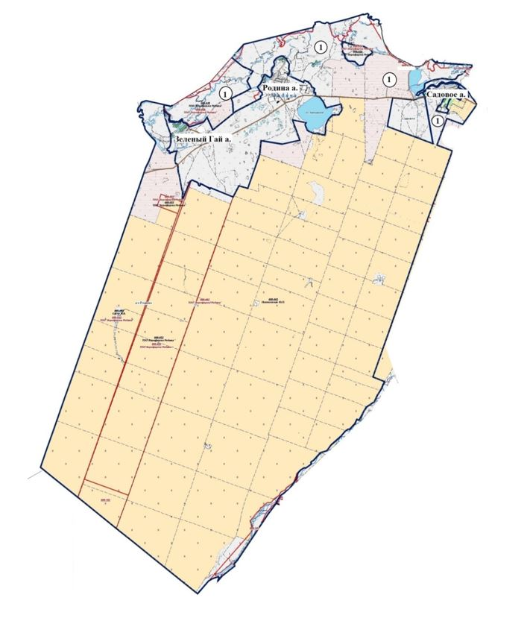

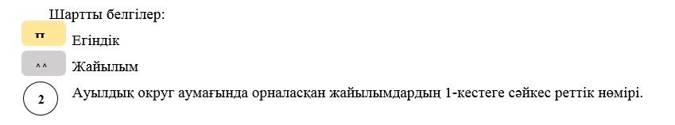
1-кесте. Родина ауылдық округі аумағындағы жер санаттары, жер учаскелерінің меншік иелері және жер пайдаланушылардың бөлінісінде жайылым тізімі
№ | Жер учаскелерінің меншік иелері және жер пайдаланушылардың атауы | Кадастр нөмірі | Жайылым ауданы, гектар | Ауыл шаруашылығы жануарлары саны, бас
 |  |  |  | Ірі қара мал | Жылқы | Ұсақ қара мал
1 | "Агрофирма "Родина" жауапкершілігі шектеулі серіктестігі | 01011008053, 01011008054, 01011008050, 01011008103 | 6486 | 7249 | 733
 | Барлығы |  | 6486
2-кесте. Родина ауылдық округі бойынша елді мекендер бөлінісінде ірі қара мал аналық (сауын) мал басын орналастыру үшін жайылымдарды бөлу жөніндегі мәліметтер
№ | Елді мекен атауы | Жайылым алаңы, (гектар) | Сауын сиырлар, (бас) | Бір мал басына жайылым қажеттілігі, (гектар) | Жайылым қажеттілігі, (гектар)
1 | Родина | 1629 | 0 | 8,5 | 0
2 | Зеленый Гай | 1013 | 5 | 8,5 | 43
3 | Садовое | 524 | 49 | 8,5 | 417
 | Барлығы | 3166 | 54 | 8,5 | 459
3-кесте. Родина ауылдық округі бойынша жер учаскелерінің меншік иелері бөлінісінде ауыл шаруашылығы жануарларын орналастыру үшін жайылымдарды қайта бөлу туралы мәліметтер
№ | Елді мекен атауы | Малдың түрлері бойынша саны, (бас) |  |  | Бір мал басына жайылым қажеттілігі, (гектар) |  |  | Жайылым қажеттілігі, (гектар)
 |  | Ірі қара мал | Ұсақ қара мал | Жылқы | Ірі қара мал | Ұсақ қара мал | Жылқы | Ірі қара мал | Ұсақ қара мал | Жылқы | Барлығы, гектар
1 | Родина | 3 | 42 | 20 | 8,5 | 1,7 | 10,2 | 26 | 71 | 204 | 301
2 | Зеленый Гай | 16 | 104 | 72 | 8,5 | 1,7 | 10,2 | 136 | 177 | 734 | 1047
3 | Садовое | 95 | 132 | 123 | 8,5 | 1,7 | 10,2 | 808 | 224 | 1255 | 2287
 | Барлығы | 114 | 278 | 215 | 8,5 | 1,7 | 10,2 | 969 | 473 | 2193 | 3635
Родина ауылдық округінің
2023-2024 жылдарға арналған
Жайылымдарды басқару және
оларды пайдалану жоспарына
2-қосымша
Родина ауылдық округінің жайылым айналымдарының қолайлы схемалары

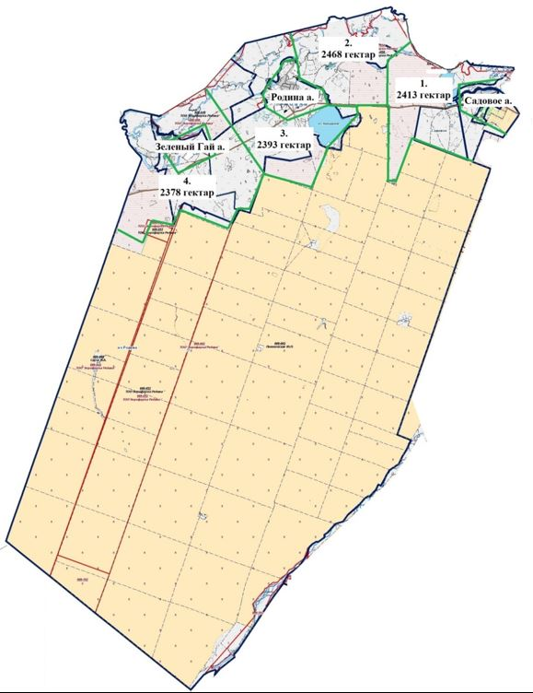

Жылдар | 1-алқап | 2-алқап | 3-алқап | 4-алқап
2023 | Күзгі мезгіл | Демалушы алқап | Көктемгі - жазғы мезгіл | Жазғы мезгіл
2024 | Жазғы мезгіл | Күзгі мезгіл | Демалушы алқап | Көктемгі - жазғы мезгіл
Родина ауылдық округінің
2023-2024 жылдарға арналған
Жайылымдарды басқару және
оларды пайдалану жоспарына
3-қосымша
Жайылымдардың, оның ішінде маусымдық жайылымдардың сыртқы және ішкі шекаралары мен алаңдары, жайылымдық инфрақұрылым объектілері белгіленген карта

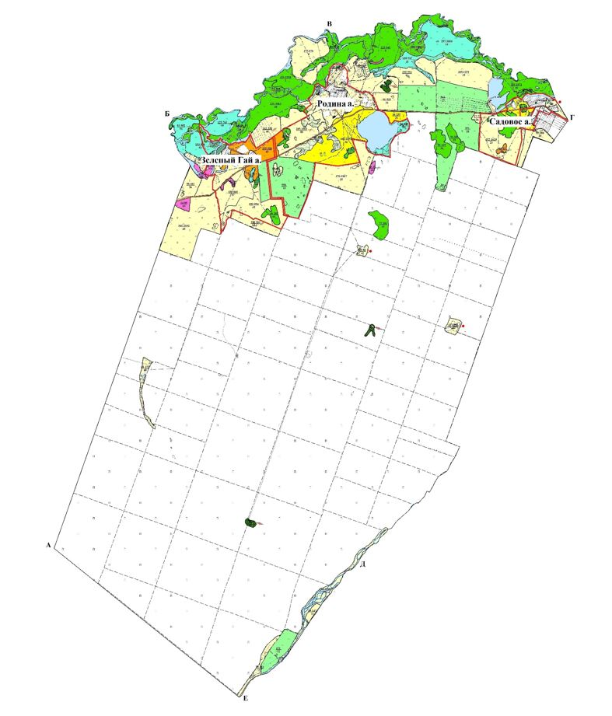

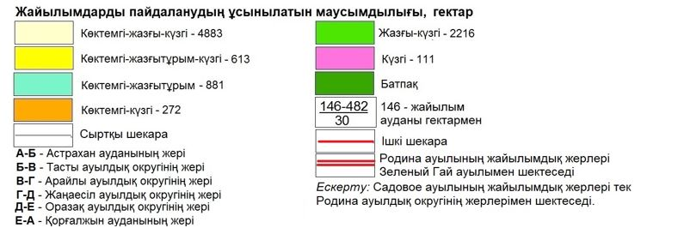

Родина ауылдық округінің
2023-2024 жылдарға арналған
Жайылымдарды басқару және
оларды пайдалану жоспарына
4-қосымша
Жайылым пайдаланушылардың су тұтыну нормасына сәйкес жасалған су көздерiне (көлдерге, өзендерге, тоғандарға, апандарға, суару немесе суландыру каналдарына, құбырлы немесе шахталы құдықтарға) қол жеткізу схемасы

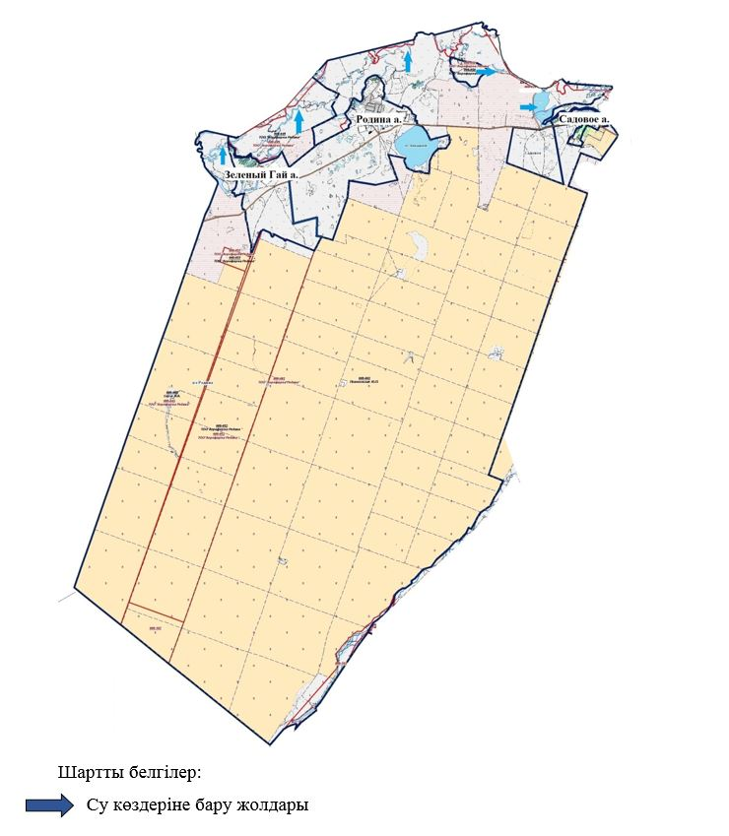

Родина ауылдық округінің
2023-2024 жылдарға арналған
Жайылымдарды басқару және
оларды пайдалану жоспарына
5-қосымша
Жайылымы жоқ жеке және (немесе) заңды тұлғалардың ауыл шаруашылығы жануарларының мал басын орналастыру үшін жайылымдарды қайта бөлу және оны берілетін жайылымдарға ауыстыру схемасы

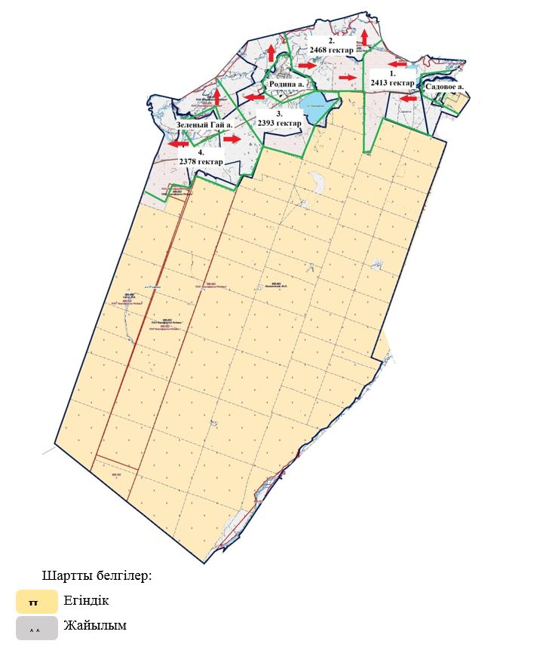

Родина ауылдық округінің
2023-2024 жылдарға арналған
Жайылымдарды басқару және
оларды пайдалану жоспарына
6-қосымша
Родина ауылдық округі маңында орналасқан жайылымдармен қамтамасыз етілмеген жеке және (немесе) заңды тұлғалардың ауыл шаруашылығы жануарларының мал басын шалғайдағы жайылымдарға орналастыру схемасы

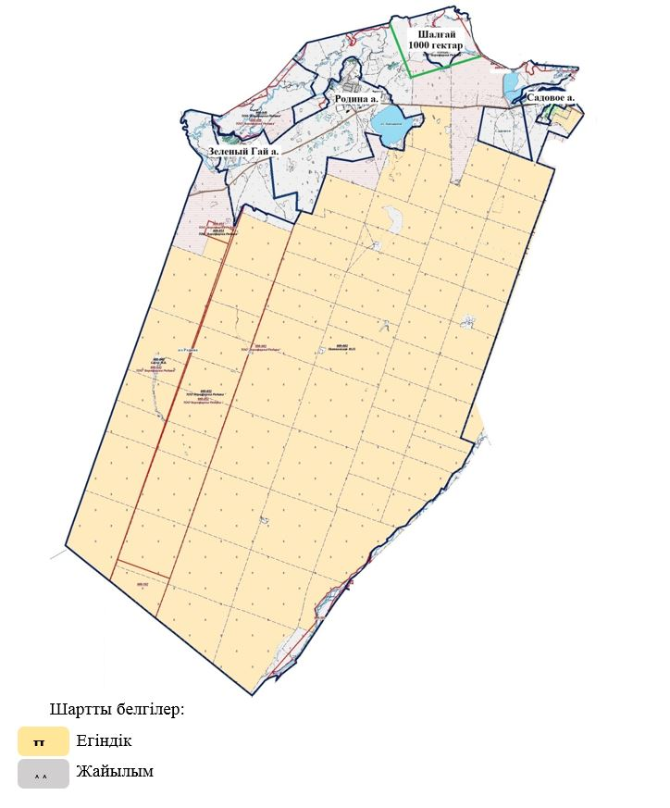

Родина ауылдық округінің
2023-2024 жылдарға арналған
Жайылымдарды басқару және
оларды пайдалану жоспарына
7-қосымша
Ауыл шаруашылығы жануарларын жаюдың және айдаудың маусымдық маршруттарын белгілейтін жайылымдарды пайдалану жөніндегі күнтізбелік кестесі
Жылдар | 1-алқап | 2-алқап | 3-алқап | 4-алқап
2023 | Күзгі мезгіл | Демалушы алқап | Көктемгі - жазғы мезгіл | Жазғы мезгіл
2024 | Жазғы мезгіл | Күзгі мезгіл | Демалушы алқап | Көктемгі - жазғы мезгіл
Родина ауылдық округінің
2023-2024 жылдарға арналған
Жайылымдарды басқару және
оларды пайдалану жоспарына
8-қосымша
Жергілікті жағдайлар мен ерекшеліктерге қарай жеке ауладағы ауыл шаруашылығы жануарларын жаюға халық мұқтажын қанағаттандыру үшін қажетті жайылымдардың сыртқы мен ішкі шекаралары және алаңдары белгіленген картасы

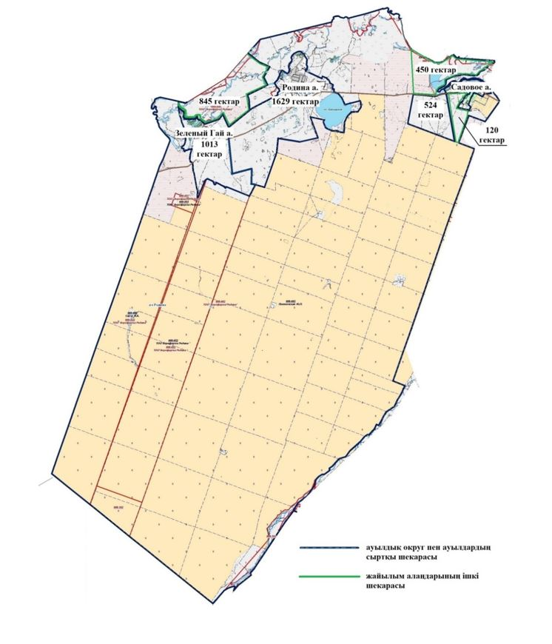

Целиноград аудандық
мәслихатының
2023 жылғы 30 мамырдағы
№ 43/5-8 шешіміне
10-қосымша
Ақжар ауылдық округінің 2023-2024 жылдарға арналған жайылымдарды басқару және оларды пайдалану жоспары
Ескерту. 10-қосымшаға өзгерістер енгізілді - Ақмола облысы Целиноград аудандық мәслихатының 19.12.2023 № 102/14-8 (оның алғашқы ресми жарияланған күнінен кейін күнтізбелік он күн өткен соң қолданысқа енгізіледі) шешімімен.
Осы Ақжар ауылдық округінің 2023-2024 жылдарға арналған жайылымдарды басқару және оларды пайдалану жоспары (бұдан әрі - Жоспар) Қазақстан Республикасының "Қазақстан Республикасындағы жергілікті мемлекеттік басқару және өзін-өзі басқару туралы", "Жайылымдар туралы" Заңдарына және Қазақстан Республикасы Премьер-Министрінің орынбасары - Ауыл шаруашылығы министрінің 2017 жылғы 24 сәуірдегі № 173 "Жайылымдарды ұтымды пайдалану қағидаларын бекіту туралы" және Қазақстан Республикасы Ауыл шаруашылығы министрінің 2015 жылғы 14 сәуірдегі № 3-3/332 "Жайылымдардың жалпы алаңына түсетін жүктеменің шекті рұқсат етілетін нормасын бекіту туралы" бұйрығына сәйкес әзірленген.
Жайылымдарды басқару және оларды пайдалану жөніндегі жоспар жайылымдарды ұтымды пайдалану, жемшөпке қажеттілікті тұрақты қамтамасыз ету және жайылымдардың тозу процестерін болғызбау мақсатында қабылданады.
Жоспар құрамы:
1) осы жоспарға 1-қосымшаға сәйкес Ақжар ауылдық округі аумағында құқық белгілейтін құжаттар негізінде жер санаттары, жер учаскелерінің меншік иелері және жер пайдаланушылар бөлінісінде әкімшілік-аумақтық бірлік аумағында жайылымдардың орналасу схемасы (карта);
2) осы жоспарға 2-қосымшаға сәйкес жайылым айналымдарының қолайлы схемалары;
3) осы жоспарға 3-қосымшаға сәйкес Ақжар ауылдық округі аумағында жайылымдардың, оның ішінде маусымдық жайылымдардың сыртқы және ішкі шекаралары мен алаңдары, жайылымдық инфрақұрылым объектілері белгіленген картасы;
4) осы жоспарға 4-қосымшаға сәйкес Ақжар ауылдық округінің аумағында жайылым пайдаланушылардың су тұтыну нормасына сәйкес жасалған су көздерiне (көлдерге, өзендерге, тоғандарға, апандарға, суару немесе суландыру каналдарына, құбырлы немесе шахталы құдықтарға) қол жеткізу схемасы;
5) осы жоспарға 5-қосымшаға сәйкес Ақжар ауылдық округінің жайылымы жоқ жеке және (немесе) заңды тұлғалардың ауыл шаруашылығы жануарларының мал басын орналастыру үшін жайылымдарды қайта бөлу және оны берілетін жайылымдарға ауыстыру схемасы;
6) осы жоспарға 6-қосымшаға сәйкес Ақжар ауылдық округі маңында орналасқан жайылымдармен қамтамасыз етілмеген жеке және (немесе) заңды тұлғалардың ауыл шаруашылығы жануарларының мал басын шалғайдағы жайылымдарға орналастыру схемасы;
7) осы жоспарға 7-қосымшаға сәйкес Ақжар ауылдық округінде ауыл шаруашылығы жануарларын жаюдың және айдаудың маусымдық маршруттарын белгілейтін жайылымдарды пайдалану жөніндегі күнтізбелік кестесі;
8) осы жоспарға 8-қосымшаға сәйкес Ақжар ауылдық округінде жергілікті жағдайлар мен ерекшеліктерге қарай жеке ауладағы ауыл шаруашылығы жануарларын жаюға халық мұқтажын қанағаттандыру үшін қажетті жайылымдардың сыртқы мен ішкі шекаралары және алаңдары белгіленген картасы.
Жоспар жайылымдарды геоботаникалық тексерудің жай-күйі туралы мәліметтерді, ветеринариялық-санитариялық объектілер туралы мәліметтерді, иелерін көрсете отырып ауыл шаруашылығы жануарларының саны туралы деректерді – жайылым пайдаланушыларды, жеке және (немесе) заңды тұлғаларды, ауыл шаруашылығы жануарларының түрлері мен жыныстық-жас топтары бойынша қалыптастырылған табындардың, отарлардың және олардың саны туралы деректерді, шалғайдағы жайылымдарда жаю үшін ауыл шаруашылығы жануарларының мал басын қалыптастыру туралы мәліметтерді, мәдени және аридті жайылымдарда ауыл шаруашылығы жануарларын жаю ерекшеліктері туралы мәліметтерді, мемлекеттік органдар, жеке және (немесе) заңды тұлғалар ұсынған малды айдауға арналған сервитуттар туралы мәліметтерді ескере отырып, жергілікті өзін-өзі басқару органдарының, ауыл, ауылдық округ әкімдері және жайылым пайдаланушылардың қатысуымен әзірленді.
Әкімшілік-аумақтық бөлініс бойынша Ақжар ауылдық округінде 2 ауылдық елді мекен бар.
Табиғи жағдайлар бойынша Ақжар ауылдық округінің аумағы дала зонасының шегінде және агроклиматтық көрсеткіштер бойынша екі агроклиматтық ауданда орналасқан: шамалы құрғақшылық қалыпты жылы (орталық және оңтүстік бөлігі) және құрғақ қалыпты жылы (солтүстік бөлігі), олар континенттіліктің барлық ерекшеліктерімен сипатталады: суық созылмалы қыс мезгілімен, қысқа қалыпты ыстық жаз мезгілімен, қыстың және жаз температураларының күрт қарама-қайшылықтарымен, жылдық жауын-шашынның аз мөлшерімен сипатталады. Топырақ негізінен оңтүстік қарашірікті азгумусты ауыр сазды.
2023 жылдың 1 қаңтарына Ақжар ауылдық округінде жұртшылық шаруашылықтарында ірі қара мал 1608 бас, оның ішінде 643 аналық бас, 2010 бас ұсақ қара мал, 738 бас жылқы бар. Ауылдық округ тұрғындарымен ауыл шаруашылығы кооперативі құрылған жағдайда ауыл округі аумағындағы жайылымдарда ауыл шаруашылығы жануарларын жаюға рұқсат етіледі.
Ақжар ауылдық округінде мал айдауға арналған сервитуттар орнатылмаған.
Екпе және аридтік жайылымдарда ауыл шаруашылығы жануарларын жаю ерекшеліктері жоқ.
Жайылымдық сумен қамтамасыз етудің көздері өзендер, көлдер және ағынды су тоғандары сияқты табиғи су объектілері болып табылады. Осылайша жайылымдық жерлер толығымен сумен қамтамасыз етілген.
Ақжар ауылдық округінде 1 ветеринарлық пункт, 1 мал қорымы бар.
Жоғарыда баяндалғанның негізінде, елді-мекендерде 6249 гектар көлемінде жайылым бар болса, Қазақстан Республикасының "Жайылымдар туралы" Заңының 15 бабына сәйкес жергілікті халықтың мұқтаждығы үшін аналық (сауын сиыр) мал басын жаюға жүктеме нормасы 8,5 гектар/бас есебінде қажеттілік 5466 гектар құрайды. Жергілікті халықтың барлық ауыл шаруашылығы малдарын жаюға жайылымдық жерлердің қажеттілігі 24613 гектарды ірі қара мал басына жүктеме нормасы 8,5 гектар/бас, ұсақ қара мал 1,7 гектар/бас, жылқы 10,2 гектар/бас құрайды.
Қажеттілік:
ірі қара мал үшін 1608 бас * 8,5 гектар/бас = 13668 гектар;
ұсақ қара мал үшін 2010 бас * 1,7 гектар/бас = 3417 гектар;
жылқы үшін 738 бас * 10,2 гектар/бас = 7528 гектар.
6432+1005+3690=24613 гектар.
Ақжар ауылдық округінің
2023-2024 жылдарға арналған
Жайылымдарды басқару және
оларды пайдалану жоспарына
1-қосымша
Ақжар ауылдық округі бойынша құқық белгілейтін құжаттар негізінде жер санаттары, жер учаскелерінің меншік иелері және жер пайдаланушылар бөлінісінде әкімшілік-аумақтық бірлік аумағында жайылымдардың орналасу схемасы (карта)

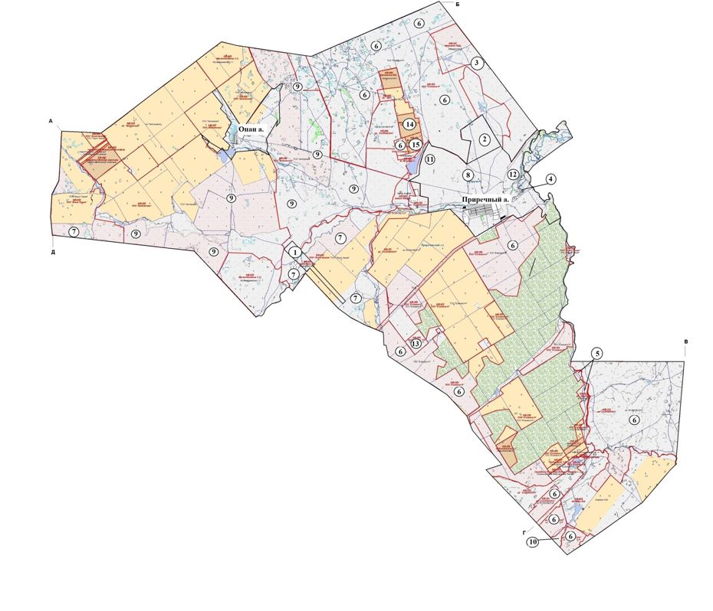
1-кесте. Ақжар ауылдық округі аумағындағы жер санаттары, жер учаскелерінің меншік иелері және жер пайдаланушылардың бөлінісінде жайылым тізімі
№ | Жер учаскелерінің меншік иелері және жер пайдаланушылардың атауы | Кадастр нөмірі | Жайылым ауданы, гектар | Ауыл шаруашылығы жануарлары саны, бас
 |  |  |  | Ірі қара мал | Жылқы | Ұсақ қара мал
1 | "Сұңқар" шаруа қожалығы | 01011048081 | 167 | 52
2 | Зулкапел Х. | 01011047564 | 400 | 19 | 39 | 45
3 | Катранов М.Д. | 01011048221 | 649
4 | Кумпекеев М.Е. | 01011048224 | 10 | 14 |  | 2
5 | "Арыстан" шаруа қожалығы | 01011048136 | 246 | 6 | 4 | 22
6 | "Есенжол-Н" жауапкершілігі шектеулі серіктестігі | 01011048184, 01011048186, 01011048188, 01011048189, 01011048113, 01011048114, 01011048115, 01011048185, 01011048066, 01011048739 | 16371 |  | 219
7 | "Асыл-Тукым" жауапкершілігі шектеулі серіктестігі | 01011048055, 01011048034 | 3 086 | 170
8 | "Зотон" жауапкершілігі шектеулі серіктестігі | 010110480790 | 536 |  | 19
9 | "Антоновка" жауапкершілігі  шектеулі серіктестігі | 01011048058, 01011048098 | 6234 |  | 63
10 | "Arcuda Platinum" жауапкершілігі  шектеулі серіктестігі | 01011048735 | 60 | 4
11 | "Нурсултан НС" жауапкершілігі  шектеулі серіктестігі | 01011048563 | 250
12 | "BAILYK-2011" жауапкершілігі  шектеулі серіктестігі | 01011048222 | 188
13 | Тасбулатов Т.И. | 01011048095, 01011048094 | 192
14 | Айтмухамбетов К. | 01011048035 | 192 | 14
15 | "Далел" шаруа қожалығы | 01011048119 | 119
 | Барлығы |  | 16813
2-кесте. Ақжар ауылдық округі бойынша елді мекендер бөлінісінде ірі қара мал аналық (сауын) мал басын орналастыру үшін жайылымдарды бөлу жөніндегі мәліметтер
№ | Елді мекен атауы | Жайылым алаңы, (гектар) | Сауын сиырлар, (бас) | Бір мал басына жайылым қажеттілігі, (гектар) | Жайылым қажеттілігі, (гектар)
1 | Приречное | 3976 | 484 | 8,5 | 4114
2 | Опан | 2273 | 159 | 8,5 | 1352
 | Барлығы | 6249 | 643 | 8,5 | 5466
3-кесте. Ақжар ауылдық округі бойынша жер учаскелерінің меншік иелері бөлінісінде ауыл шаруашылығы жануарларын орналастыру үшін жайылымдарды қайта бөлу туралы мәліметтер
№ | Елді мекен атауы | Малдың түрлері бойынша саны, бас |  |  | Бір мал басына жайылым қажеттілігі, гектар |  |  | Жайылым қажеттілігі, гектар
 |  | Ірі қара мал | Ұсақ қара мал | Жылқы | Ірі қара мал | Ұсақ қара мал | Жылқы | Ірі қара мал | Ұсақ қара мал | Жылқы | Барлығы, гектар
1 | Приречное | 1243 | 1851 | 606 | 8,5 | 1,7 | 10,2 | 10566 | 3147 | 6181 | 19893
2 | Опан | 365 | 159 | 132 | 8,5 | 1,7 | 10,2 | 3103 | 270 | 1346 | 4719
 | Барлығы | 1608 | 2010 | 738 | 8,5 | 1,7 | 10,2 | 13668 | 3417 | 7528 | 24613
Ақжар ауылдық округінің
2023-2024 жылдарға арналған
Жайылымдарды басқару және
оларды пайдалану жоспарына
2-қосымша
Ақжар ауылдық округінің жайылым айналымдарының қолайлы схемалары

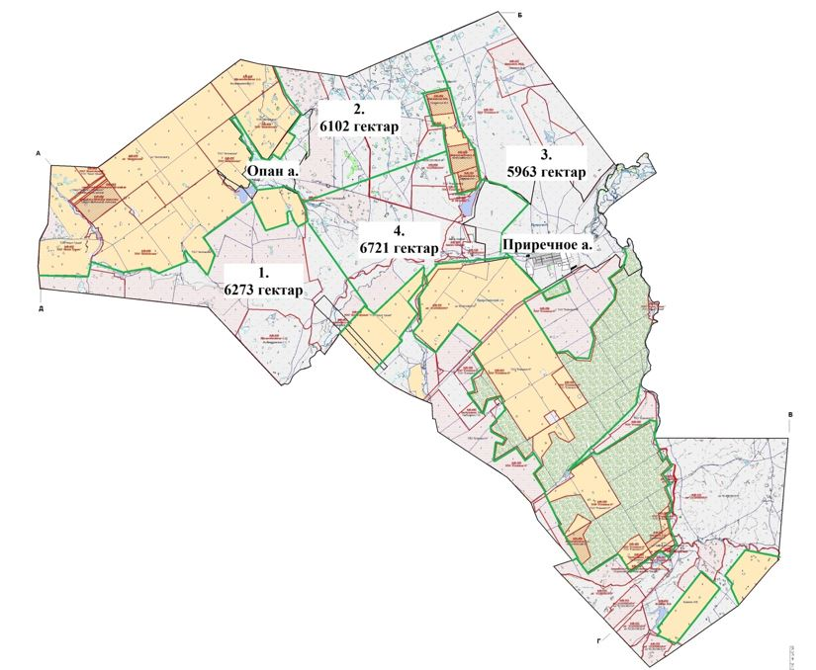

Жылдар | 1-алқап | 2-алқап | 3-алқап | 4-алқап
2023 | Күзгі мезгіл | Демалушы алқап | Көктемгі - жазғы мезгіл | Жазғы мезгіл
2024 | Жазғы мезгіл | Күзгі мезгіл | Демалушы алқап | Көктемгі - жазғы мезгіл
Ақжар ауылдық округінің
2023-2024 жылдарға арналған
Жайылымдарды басқару және
оларды пайдалану жоспарына
3-қосымша
Жайылымдардың, оның ішінде маусымдық жайылымдардың сыртқы және ішкі шекаралары мен алаңдары, жайылымдық инфрақұрылым объектілері белгіленген карта

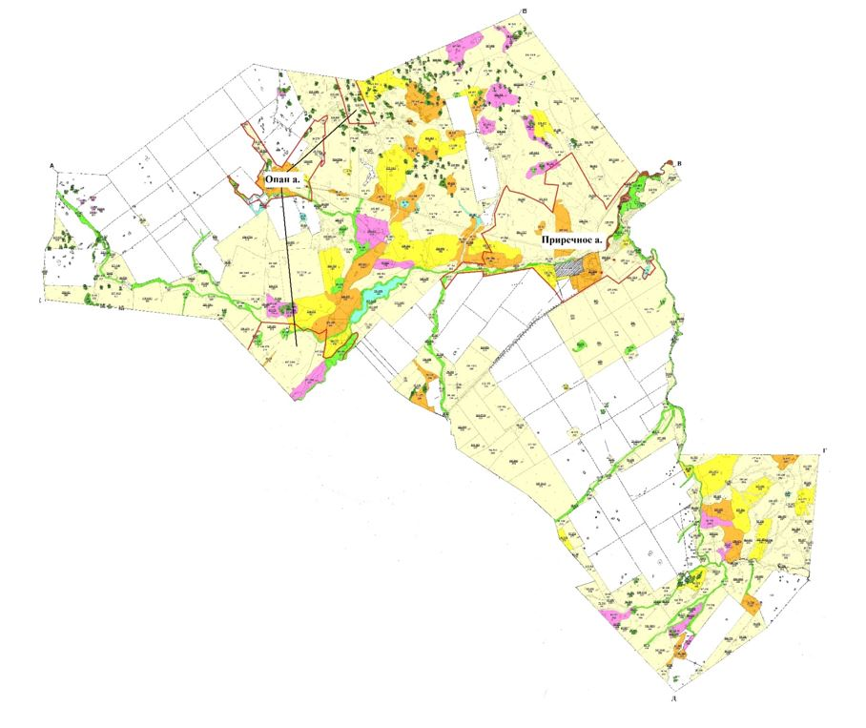

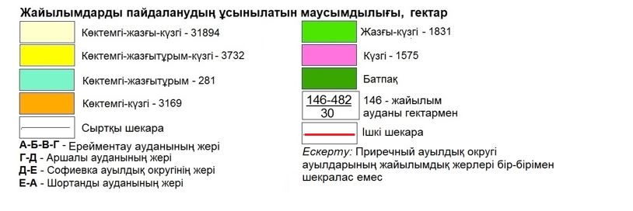

Ақжар ауылдық округінің
2023-2024 жылдарға арналған
Жайылымдарды басқару және
оларды пайдалану жоспарына
4-қосымша
Жайылым пайдаланушылардың су тұтыну нормасына сәйкес жасалған су көздерiне (көлдерге, өзендерге, тоғандарға, апандарға, суару немесе суландыру каналдарына, құбырлы немесе шахталы құдықтарға) қол жеткізу схемасы

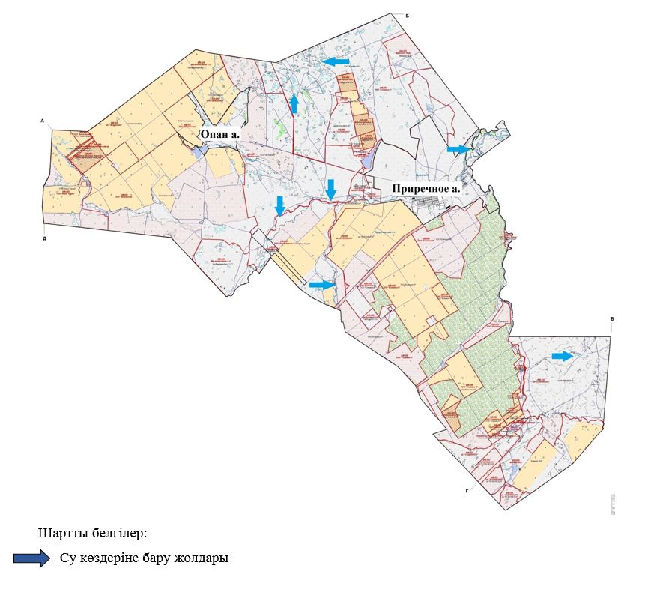

Ақжар ауылдық округінің
2023-2024 жылдарға арналған
Жайылымдарды басқару және
оларды пайдалану жоспарына
5-қосымша
Жайылымы жоқ жеке және (немесе) заңды тұлғалардың ауыл шаруашылығы жануарларының мал басын орналастыру үшін жайылымдарды қайта бөлу және оны берілетін жайылымдарға ауыстыру схемасы

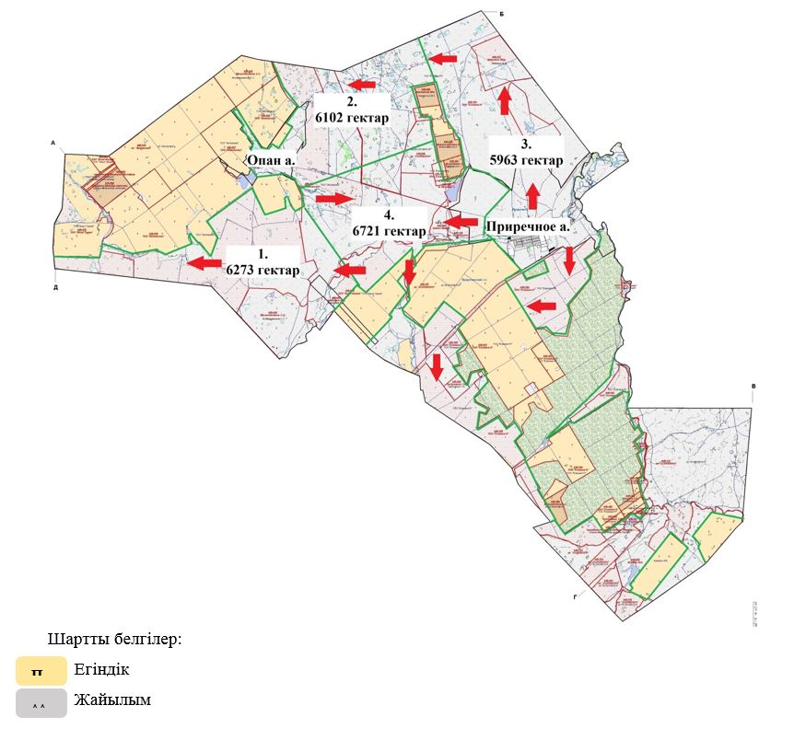

Ақжар ауылдық округінің
2023-2024 жылдарға арналған
Жайылымдарды басқару және
оларды пайдалану жоспарына
6-қосымша
Ақжар ауылдық округі маңында орналасқан жайылымдармен қамтамасыз етілмеген жеке және (немесе) заңды тұлғалардың ауыл шаруашылығы жануарларының мал басын шалғайдағы жайылымдарға орналастыру схемасы

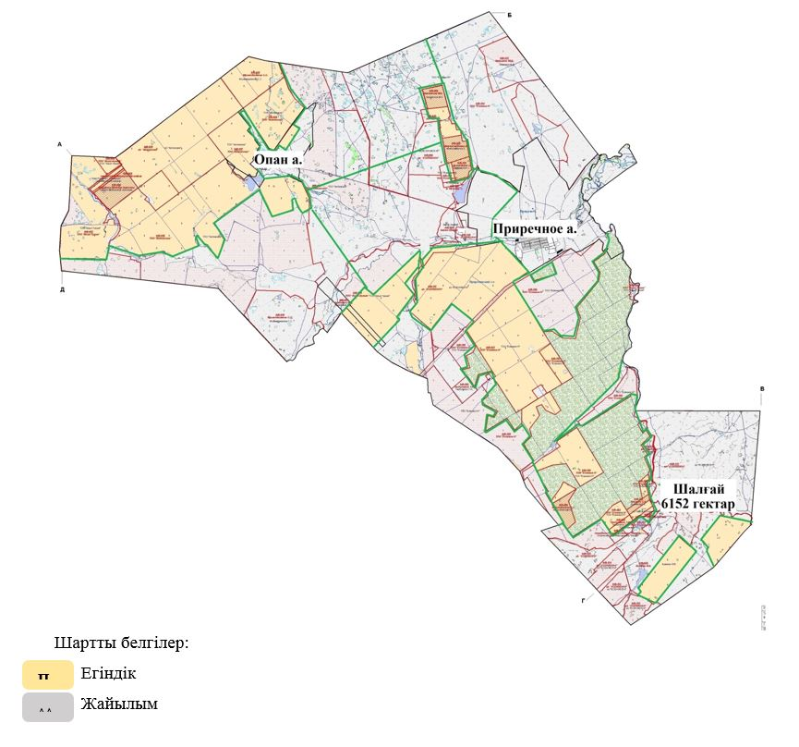

Ақжар ауылдық округінің
2023-2024 жылдарға арналған
Жайылымдарды басқару және
оларды пайдалану жоспарына
7-қосымша
Ауыл шаруашылығы жануарларын жаюдың және айдаудың маусымдық маршруттарын белгілейтін жайылымдарды пайдалану жөніндегі күнтізбелік кестесі
Жылдар | 1-алқап | 2-алқап | 3-алқап | 4-алқап
2023 | Күзгі мезгіл | Демалушы алқап | Көктемгі - жазғы мезгіл | Жазғы мезгіл
2024 | Жазғы мезгіл | Күзгі мезгіл | Демалушы алқап | Көктемгі - жазғы мезгіл
Ақжар ауылдық округінің
2023-2024 жылдарға арналған
Жайылымдарды басқару және
оларды пайдалану жоспарына
8-қосымша
Жергілікті жағдайлар мен ерекшеліктерге қарай жеке ауладағы ауыл шаруашылығы жануарларын жаюға халық мұқтажын қанағаттандыру үшін қажетті жайылымдардың сыртқы мен ішкі шекаралары және алаңдары белгіленген картасы

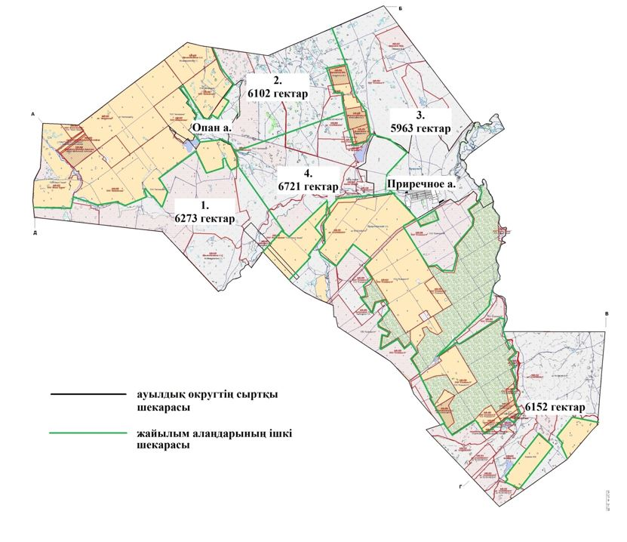

Целиноград аудандық
мәслихатының
2023 жылғы 30 мамырдағы
№ 43/5-8 шешіміне
11-қосымша
Рахымжан Қошқарбаев ауылдық округінің 2023-2024 жылдарға арналған жайылымдарды басқару және оларды пайдалану жоспары
Осы Рахымжан Қошқарбаев ауылдық округінің 2023-2024 жылдарға арналған жайылымдарды басқару және оларды пайдалану жоспары (бұдан әрі - Жоспар) Қазақстан Республикасының "Қазақстан Республикасындағы жергілікті мемлекеттік басқару және өзін-өзі басқару туралы", "Жайылымдар туралы" Заңдарына және Қазақстан Республикасы Премьер-Министрінің орынбасары - Ауыл шаруашылығы министрінің 2017 жылғы 24 сәуірдегі № 173 "Жайылымдарды ұтымды пайдалану қағидаларын бекіту туралы" және Қазақстан Республикасы Ауыл шаруашылығы министрінің 2015 жылғы 14 сәуірдегі № 3-3/332 "Жайылымдардың жалпы алаңына түсетін жүктеменің шекті рұқсат етілетін нормасын бекіту туралы" бұйрығына сәйкес әзірленген.
Жайылымдарды басқару және оларды пайдалану жөніндегі жоспар жайылымдарды ұтымды пайдалану, жемшөпке қажеттілікті тұрақты қамтамасыз ету және жайылымдардың тозу процестерін болғызбау мақсатында қабылданады.
Жоспар құрамы:
1) осы жоспарға 1-қосымшаға сәйкес Рахымжан Қошқарбаев ауылдық округі аумағында құқық белгілейтін құжаттар негізінде жер санаттары, жер учаскелерінің меншік иелері және жер пайдаланушылар бөлінісінде әкімшілік-аумақтық бірлік аумағында жайылымдардың орналасу схемасы (карта);
2) осы жоспарға 2-қосымшаға сәйкес жайылым айналымдарының қолайлы схемалары;
3) осы жоспарға 3-қосымшаға сәйкес Рахымжан Қошқарбаев ауылдық округі аумағында жайылымдардың, оның ішінде маусымдық жайылымдардың сыртқы және ішкі шекаралары мен алаңдары, жайылымдық инфрақұрылым объектілері белгіленген картасы;
4) осы жоспарға 4-қосымшаға сәйкес Рахымжан Қошқарбаев ауылдық округінің аумағында жайылым пайдаланушылардың су тұтыну нормасына сәйкес жасалған су көздерiне (көлдерге, өзендерге, тоғандарға, апандарға, суару немесе суландыру каналдарына, құбырлы немесе шахталы құдықтарға) қол жеткізу схемасы;
5) осы жоспарға 5-қосымшаға сәйкес Рахымжан Қошқарбаев ауылдық округінің жайылымы жоқ жеке және (немесе) заңды тұлғалардың ауыл шаруашылығы жануарларының мал басын орналастыру үшін жайылымдарды қайта бөлу және оны берілетін жайылымдарға ауыстыру схемасы;
6) осы жоспарға 6-қосымшаға сәйкес Рахымжан Қошқарбаев ауылдық округі маңында орналасқан жайылымдармен қамтамасыз етілмеген жеке және (немесе) заңды тұлғалардың ауыл шаруашылығы жануарларының мал басын шалғайдағы жайылымдарға орналастыру схемасы;
7) осы жоспарға 7-қосымшаға сәйкес Рахымжан Қошқарбаев ауылдық округінде ауыл шаруашылығы жануарларын жаюдың және айдаудың маусымдық маршруттарын белгілейтін жайылымдарды пайдалану жөніндегі күнтізбелік кестесі;
8) осы жоспарға 8-қосымшаға сәйкес Рахымжан Қошқарбаев ауылдық округінде жергілікті жағдайлар мен ерекшеліктерге қарай жеке ауладағы ауыл шаруашылығы жануарларын жаюға халық мұқтажын қанағаттандыру үшін қажетті жайылымдардың сыртқы мен ішкі шекаралары және алаңдары белгіленген картасы.
Жоспар жайылымдарды геоботаникалық тексерудің жай-күйі туралы мәліметтерді, ветеринариялық-санитариялық объектілер туралы мәліметтерді, иелерін көрсете отырып ауыл шаруашылығы жануарларының саны туралы деректерді – жайылым пайдаланушыларды, жеке және (немесе) заңды тұлғаларды, ауыл шаруашылығы жануарларының түрлері мен жыныстық-жас топтары бойынша қалыптастырылған табындардың, отарлардың және олардың саны туралы деректерді, шалғайдағы жайылымдарда жаю үшін ауыл шаруашылығы жануарларының мал басын қалыптастыру туралы мәліметтерді, мәдени және аридті жайылымдарда ауыл шаруашылығы жануарларын жаю ерекшеліктері туралы мәліметтерді, мемлекеттік органдар, жеке және (немесе) заңды тұлғалар ұсынған малды айдауға арналған сервитуттар туралы мәліметтерді ескере отырып, жергілікті өзін-өзі басқару органдарының, ауыл, ауылдық округ әкімдері және жайылым пайдаланушылардың қатысуымен әзірленді.
Әкімшілік-аумақтық бөлініс бойынша Рахымжан Қошқарбаев ауылдық округінде 3 ауылдық елді мекен бар.
Табиғи жағдайлар бойынша Рахымжан Қошқарбаев ауылдық округінің аумағы дала зонасының шегінде және агроклиматтық көрсеткіштер бойынша екі агроклиматтық ауданда орналасқан: шамалы құрғақшылық қалыпты жылы (орталық және оңтүстік бөлігі) және құрғақ қалыпты жылы (солтүстік бөлігі), олар континенттіліктің барлық ерекшеліктерімен сипатталады: суық созылмалы қыс мезгілімен, қысқа қалыпты ыстық жаз мезгілімен, қыстың және жаз температураларының күрт қарама-қайшылықтарымен, жылдық жауын-шашынның аз мөлшерімен сипатталады. Топырақ негізінен оңтүстік қарашірікті азгумусты ауыр сазды.
2023 жылдың 1 қаңтарына Рахымжан Қошқарбаев ауылдық округінде жұртшылық шаруашылықтарында ірі қара мал 812 бас, оның ішінде 467 аналық бас, 1684 бас ұсақ қара мал, 738 бас жылқы бар. Ауылдық округ тұрғындарымен ауыл шаруашылығы кооперативі құрылған жағдайда ауыл округі аумағындағы жайылымдарда ауыл шаруашылығы жануарларын жаюға рұқсат етіледі.
Рахымжан Қошқарбаев ауылдық округінде мал айдауға арналған сервитуттар орнатылмаған.
Екпе және аридтік жайылымдарда ауыл шаруашылығы жануарларын жаю ерекшеліктері жоқ.
Жайылымдық сумен қамтамасыз етудің көздері өзендер, көлдер және ағынды су тоғандары сияқты табиғи су объектілері болып табылады. Осылайша жайылымдық жерлер толығымен сумен қамтамасыз етілген.
Рахымжан Қошқарбаев ауылдық округінде 1 мал қорымы, 1 мал сою алаңы бар.
Жоғарыда баяндалғанның негізінде, елді-мекендерде 5889 гектар көлемінде жайылым бар болса, Қазақстан Республикасының "Жайылымдар туралы" Заңының 15 бабына сәйкес жергілікті халықтың мұқтаждығы үшін аналық (сауын сиыр) мал басын ұстау бойынша жүктеме нормасы 8,5 гектар/бас есебінде қажеттілік 3970 гектарды құрады. Жергілікті халықтың барлық ауыл шаруашылығы малдарын жаю бойынша жайылымдық жерлердің қажеттілігі 17292 гектар ірі қара мал басына жүктеме нормасы 8,5 гектар/бас, ұсақ қара мал – 1,7 гектар/бас, жылқы – 10,2 гектар/бас.
Қажеттілік:
ірі қара мал үшін 812 бас * 8,5 гектар/бас = 6902 гектар;
ұсақ қара мал үшін 1684 бас * 1,7 гектар/бас = 2863 гектар;
жылқы үшін 738 бас * 10,2 гектар/бас = 7528 гектар.
6902+2863+7528=17292 гектар.
Рахымжан Қошқарбаев
ауылдық округінің
2023-2024 жылдарға арналған
Жайылымдарды басқару және
оларды пайдалану жоспарына
1-қосымша
Рахымжан Қошқарбаев ауылдық округі бойынша құқық белгілейтін құжаттар негізінде жер санаттары, жер учаскелерінің меншік иелері және жер пайдаланушылар бөлінісінде әкімшілік-аумақтық бірлік аумағында жайылымдардың орналасу схемасы (карта)

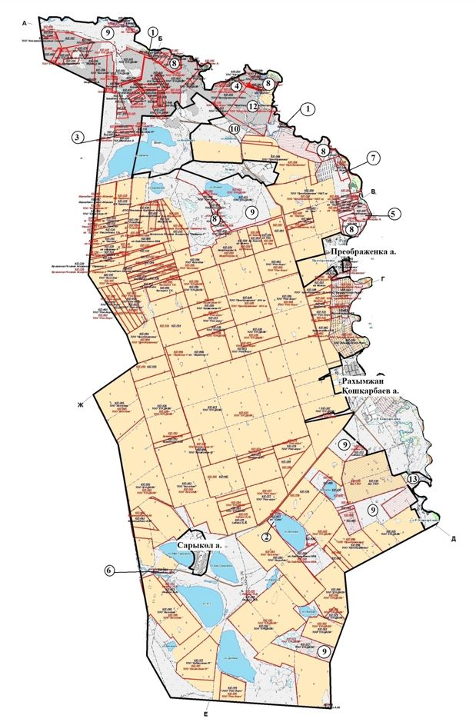

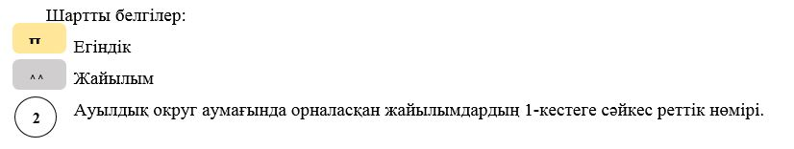
1-кесте. Рахымжан Қошқарбаев ауылдық округі аумағындағы жер санаттары, жер учаскелерінің меншік иелері және жер пайдаланушылардың бөлінісінде жайылым тізімі
№ | Жер учаскелерінің меншік иелері және жер пайдаланушылардың атауы | Кадастр нөмірі | Жайылым ауданы, гектар | Ауыл шаруашылығы жануарлары саны, бас
 |  |  |  | Ірі қара мал | Жылқы | Ұсақ қара мал
1 | "Фортуна" шаруа қожалығы | 01011037332, 01011037576 | 11 | 4 |  | 9
2 | "Сана" шаруа қожалығы | 01011037077 | 34
3 | "Боранбаевых" шаруа қожалығы | 01011037320 | 17
4 | "Преображенка" жауапкершілігі шектеулі серіктестігі | 01011037352, 01011037350, 01011037094 | 1088 |  | 22
5 | Анарбекұлы А. | 01011037257 | 71
6 | "Сарыколь" шаруа қожалығы | 01011037064 | 19 | 7 |  | 28
7 | "Исток" шаруа қожалығы | 01011037548 | 58 | 3 | 7
8 | "Ром-Агро" жауапкершілігі шектеулі серіктестігі | 01011037590, 01011037589, 01011037054 | 671 |  | 63
9 | "Ен Дала" жауапкершілігі шектеулі серіктестігі | 01011037705, 01011037623, 01011037577, 01011037335 | 5892 | 2325 | 15 | 153
10 | Жеке кәсіпкер "Гусиная ферма РК" | 01011037731 | 50
11 | "КазакФарм" жауапкершілігі шектеулі серіктестігі | 01011037243, 01011037244 | 280
12 | "Эко-Зелень" жауапкершілігі шектеулі серіктестігі | 01011037573 | 141 | 4
13 | "Нарықбаев атындағы ҚазГЮУ Университеті" акционерлік қоғамы | 01011037139 | 101 |  | 11
 | Барлығы |  | 8433
2-кесте. Рахымжан Қошқарбаев ауылдық округі бойынша елді мекендер бөлінісінде ірі қара мал аналық (сауын) мал басын орналастыру үшін жайылымдарды бөлу жөніндегі мәліметтер
№ | Елді мекен атауы | Жайылым алаңы, (гектар) | Сауын сиырлар, (бас) | Бір мал басына жайылым қажеттілігі, (гектар) | Жайылым қажеттілігі, (гектар)
1 | Рахымжан Қошқарбаев | 1546 | 327 | 8,5 | 2780
2 | Преображенка | 2674 | 10 | 8,5 | 85
3 | Сарыкөл | 1669 | 130 | 8,5 | 1105
 | Барлығы | 5889 | 467 | 8,5 | 3970
3-кесте. Рахымжан Қошқарбаев ауылдық округі бойынша жер учаскелерінің меншік иелері бөлінісінде ауыл шаруашылығы жануарларын орналастыру үшін жайылымдарды қайта бөлу туралы мәліметтер
№ | Елді мекен атауы | Малдың түрлері бойынша саны, (бас) |  |  | Бір мал басына жайылым қажеттілігі, (гектар) |  |  | Жайылым қажеттілігі, (гектар)
 |  | Ірі қара мал | Ұсақ қара мал | Жылқы | Ірі қара мал | Ұсақ қара мал | Жылқы | Ірі қара мал | Ұсақ қара мал | Жылқы | Барлығы, гектар
1 | Рахымжан Қошқарбаев | 605 | 1042 | 593 | 8,5 | 1,7 | 10,2 | 5143 | 1771 | 6049 | 12963
2 | Преображенка | 16 | 37 | 30 | 8,5 | 1,7 | 10,2 | 136 | 63 | 306 | 505
3 | Сарыкөл | 191 | 605 | 115 | 8,5 | 1,7 | 10,2 | 1624 | 1029 | 1173 | 3825
 | Барлығы | 812 | 1684 | 738 | 8,5 | 1,7 | 10,2 | 6902 | 2863 | 7528 | 17292
Рахымжан Қошқарбаев
ауылдық округінің
2023-2024 жылдарға арналған
Жайылымдарды басқару және
оларды пайдалану жоспарына
2-қосымша
Рахымжан Қошқарбаев ауылдық округінің жайылым айналымдарының қолайлы схемалары

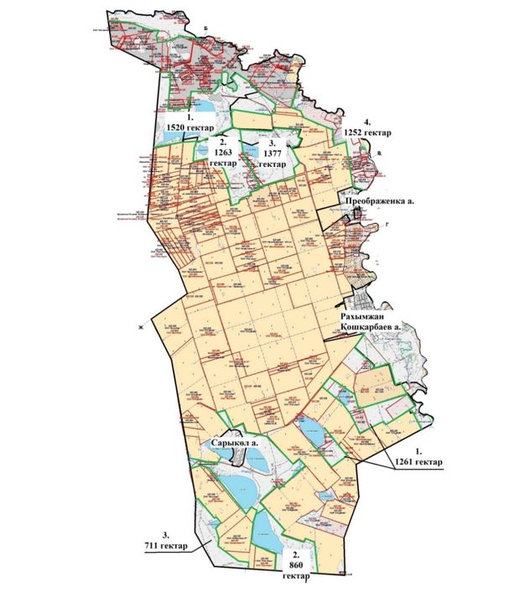

Жылдар | 1-алқап | 2-алқап | 3-алқап | 4-алқап
2023 | Күзгі мезгіл | Демалушы алқап | Көктемгі - жазғы мезгіл | Жазғы мезгіл
2024 | Жазғы мезгіл | Күзгі мезгіл | Демалушы алқап | Көктемгі - жазғы мезгіл
Рахымжан Қошқарбаев
ауылдық округінің
2023-2024 жылдарға арналған
Жайылымдарды басқару және
оларды пайдалану жоспарына
3-қосымша
Жайылымдардың, оның ішінде маусымдық жайылымдардың сыртқы және ішкі шекаралары мен алаңдары, жайылымдық инфрақұрылым объектілері белгіленген карта

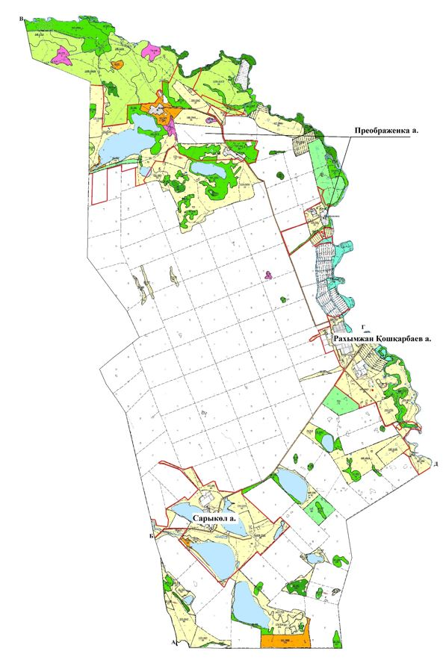

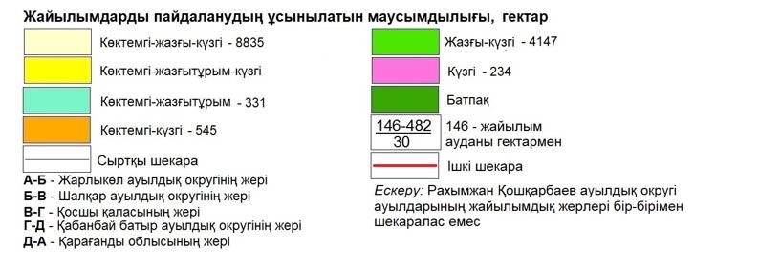

Рахымжан Қошқарбаев
ауылдық округінің
2023-2024 жылдарға арналған
Жайылымдарды басқару және
оларды пайдалану жоспарына
4-қосымша
Жайылым пайдаланушылардың су тұтыну нормасына сәйкес жасалған су көздерiне (көлдерге, өзендерге, тоғандарға, апандарға, суару немесе суландыру каналдарына, құбырлы немесе шахталы құдықтарға) қол жеткізу схемасы

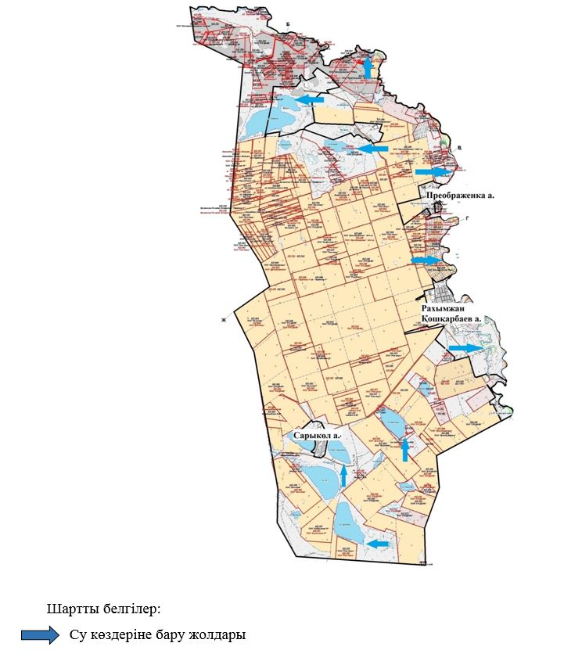

Рахымжан Қошқарбаев
ауылдық округінің
2023-2024 жылдарға арналған
Жайылымдарды басқару және
оларды пайдалану жоспарына
5-қосымша
Жайылымы жоқ жеке және (немесе) заңды тұлғалардың ауыл шаруашылығы жануарларының мал басын орналастыру үшін жайылымдарды қайта бөлу және оны берілетін жайылымдарға ауыстыру схемасы

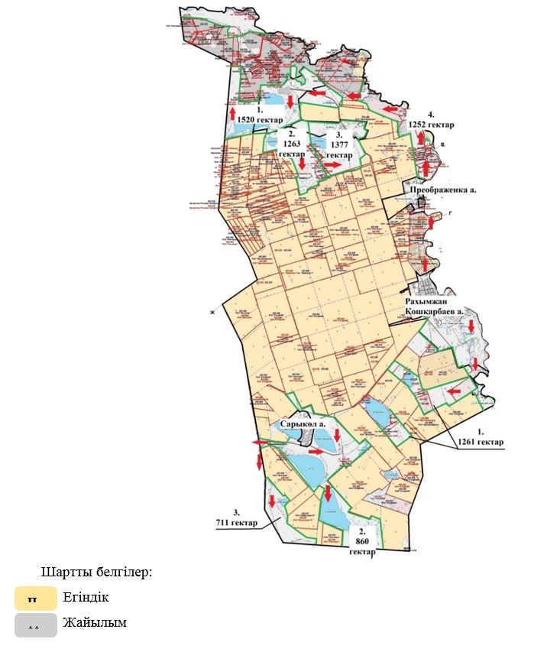

Рахымжан Қошқарбаев
ауылдық округінің
2023-2024 жылдарға арналған
Жайылымдарды басқару және
оларды пайдалану жоспарына
6-қосымша
Рахымжан Қошқарбаев ауылдық округі маңында орналасқан жайылымдармен қамтамасыз етілмеген жеке және (немесе) заңды тұлғалардың ауыл шаруашылығы жануарларының мал басын шалғайдағы жайылымдарға орналастыру схемасы

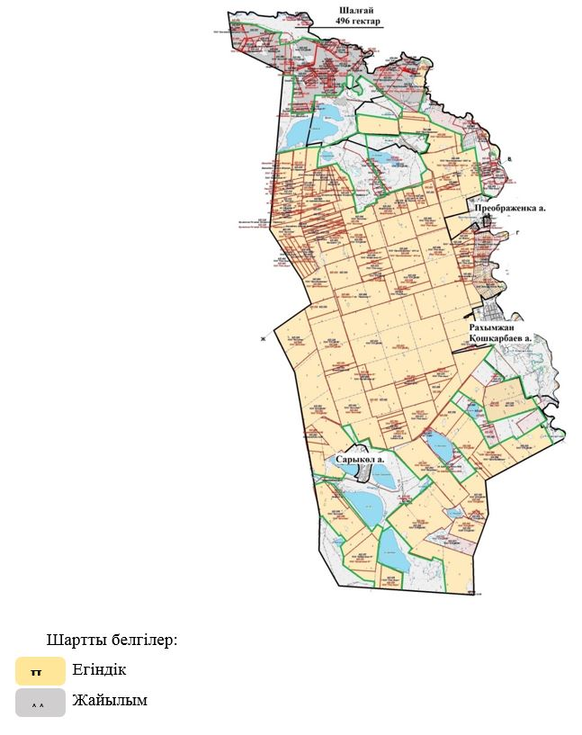

Рахымжан Қошқарбаев
ауылдық округінің
2023-2024 жылдарға арналған
Жайылымдарды басқару және
оларды пайдалану жоспарына
7-қосымша
Ауыл шаруашылығы жануарларын жаюдың және айдаудың маусымдық маршруттарын белгілейтін жайылымдарды пайдалану жөніндегі күнтізбелік кестесі
Жылдар | 1-алқап | 2-алқап | 3-алқап | 4-алқап
2023 | Күзгі мезгіл | Демалушы алқап | Көктемгі - жазғы мезгіл | Жазғы мезгіл
2024 | Жазғы мезгіл | Күзгі мезгіл | Демалушы алқап | Көктемгі - жазғы мезгіл
Рахымжан Қошқарбаев
ауылдық округінің
2023-2024 жылдарға арналған
Жайылымдарды басқару және
оларды пайдалану жоспарына
8-қосымша
Жергілікті жағдайлар мен ерекшеліктерге қарай жеке ауладағы ауыл шаруашылығы жануарларын жаюға халық мұқтажын қанағаттандыру үшін қажетті жайылымдардың сыртқы мен ішкі шекаралары және алаңдары белгіленген картасы

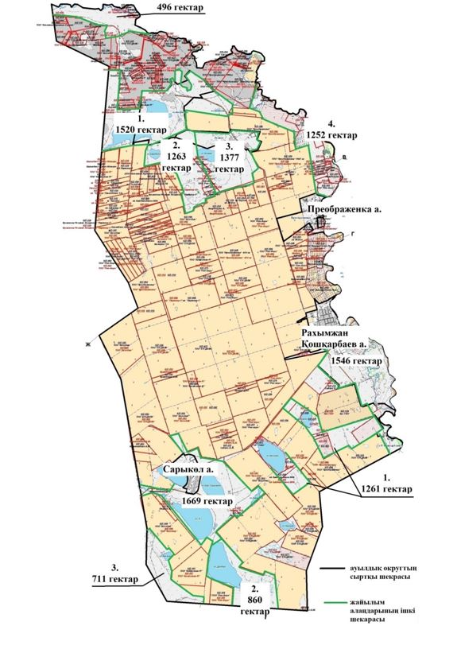

Целиноград аудандық
мәслихатының
2022 жылғы 30 мамырдағы
№ 43/5-8 шешіміне
12-қосымша
Софиевка ауылдық округінің 2023-2024 жылдарға арналған жайылымдарды басқару және оларды пайдалану жоспары
Осы Софиевка ауылдық округінің 2023-2024 жылдарға арналған жайылымдарды басқару және оларды пайдалану жоспары (бұдан әрі - Жоспар) Қазақстан Республикасының "Қазақстан Республикасындағы жергілікті мемлекеттік басқару және өзін-өзі басқару туралы", "Жайылымдар туралы" Заңдарына және Қазақстан Республикасы Премьер-Министрінің орынбасары - Ауыл шаруашылығы министрінің 2017 жылғы 24 сәуірдегі № 173 "Жайылымдарды ұтымды пайдалану қағидаларын бекіту туралы" және Қазақстан Республикасы Ауыл шаруашылығы министрінің 2015 жылғы 14 сәуірдегі № 3-3/332 "Жайылымдардың жалпы алаңына түсетін жүктеменің шекті рұқсат етілетін нормасын бекіту туралы" бұйрығына сәйкес әзірленген.
Жайылымдарды басқару және оларды пайдалану жөніндегі жоспар жайылымдарды ұтымды пайдалану, жемшөпке қажеттілікті тұрақты қамтамасыз ету және жайылымдардың тозу процестерін болғызбау мақсатында қабылданады.
Жоспар құрамы:
1) осы жоспарға 1-қосымшаға сәйкес Софиевка ауылдық округі аумағында құқық белгілейтін құжаттар негізінде жер санаттары, жер учаскелерінің меншік иелері және жер пайдаланушылар бөлінісінде әкімшілік-аумақтық бірлік аумағында жайылымдардың орналасу схемасы (карта);
2) осы жоспарға 2-қосымшаға сәйкес жайылым айналымдарының қолайлы схемалары;
3) осы жоспарға 3-қосымшаға сәйкес Софиевка ауылдық округі аумағында жайылымдардың, оның ішінде маусымдық жайылымдардың сыртқы және ішкі шекаралары мен алаңдары, жайылымдық инфрақұрылым объектілері белгіленген картасы;
4) осы жоспарға 4-қосымшаға сәйкес Софиевка ауылдық округінің аумағында жайылым пайдаланушылардың су тұтыну нормасына сәйкес жасалған су көздерiне (көлдерге, өзендерге, тоғандарға, апандарға, суару немесе суландыру каналдарына, құбырлы немесе шахталы құдықтарға) қол жеткізу схемасы;
5) осы жоспарға 5-қосымшаға сәйкес Софиевка ауылдық округінің жайылымы жоқ жеке және (немесе) заңды тұлғалардың ауыл шаруашылығы жануарларының мал басын орналастыру үшін жайылымдарды қайта бөлу және оны берілетін жайылымдарға ауыстыру схемасы;
6) осы жоспарға 6-қосымшаға сәйкес Софиевка ауылдық округі маңында орналасқан жайылымдармен қамтамасыз етілмеген жеке және (немесе) заңды тұлғалардың ауыл шаруашылығы жануарларының мал басын шалғайдағы жайылымдарға орналастыру схемасы;
7) осы жоспарға 7-қосымшаға сәйкес Софиевка ауылдық округінде ауыл шаруашылығы жануарларын жаюдың және айдаудың маусымдық маршруттарын белгілейтін жайылымдарды пайдалану жөніндегі күнтізбелік кестесі;
8) осы жоспарға 8-қосымшаға сәйкес Софиевка ауылдық округінде жергілікті жағдайлар мен ерекшеліктерге қарай жеке ауладағы ауыл шаруашылығы жануарларын жаюға халық мұқтажын қанағаттандыру үшін қажетті жайылымдардың сыртқы мен ішкі шекаралары және алаңдары белгіленген картасы.
Жоспар жайылымдарды геоботаникалық тексерудің жай-күйі туралы мәліметтерді, ветеринариялық-санитариялық объектілер туралы мәліметтерді, иелерін көрсете отырып ауыл шаруашылығы жануарларының саны туралы деректерді – жайылым пайдаланушыларды, жеке және (немесе) заңды тұлғаларды, ауыл шаруашылығы жануарларының түрлері мен жыныстық-жас топтары бойынша қалыптастырылған табындардың, отарлардың және олардың саны туралы деректерді, шалғайдағы жайылымдарда жаю үшін ауыл шаруашылығы жануарларының мал басын қалыптастыру туралы мәліметтерді, мәдени және аридті жайылымдарда ауыл шаруашылығы жануарларын жаю ерекшеліктері туралы мәліметтерді, мемлекеттік органдар, жеке және (немесе) заңды тұлғалар ұсынған малды айдауға арналған сервитуттар туралы мәліметтерді ескере отырып, жергілікті өзін-өзі басқару органдарының, ауыл, ауылдық округ әкімдері және жайылым пайдаланушылардың қатысуымен әзірленді.
Әкімшілік-аумақтық бөлініс бойынша Софиевка ауылдық округінде 2 ауылдық елді мекен бар.
Табиғи жағдайлар бойынша Софиевка ауылдық округінің аумағы дала зонасының шегінде және агроклиматтық көрсеткіштер бойынша екі агроклиматтық ауданда орналасқан: шамалы құрғақшылық қалыпты жылы (орталық және оңтүстік бөлігі) және құрғақ қалыпты жылы (солтүстік бөлігі), олар континенттіліктің барлық ерекшеліктерімен сипатталады: суық созылмалы қыс мезгілімен, қысқа қалыпты ыстық жаз мезгілімен, қыстың және жаз температураларының күрт қарама-қайшылықтарымен, жылдық жауын-шашынның аз мөлшерімен сипатталады. Топырақ негізінен оңтүстік қарашірікті азгумусты ауыр сазды.
2023 жылдың 1 қаңтарына Софиевка ауылдық округінде жұртшылық шаруашылықтарында ірі қара мал 590 бас, оның ішінде 308 аналық бас, 1486 бас ұсақ қара мал, 742 бас жылқы бар. Ауылдық округ тұрғындарымен ауыл шаруашылығы кооперативі құрылған жағдайда ауыл округі аумағындағы жайылымдарда ауыл шаруашылығы жануарларын жаюға рұқсат етіледі.
Софиевка ауылдық округінде мал айдауға арналған сервитуттар орнатылмаған.
Екпе және аридтік жайылымдарда ауыл шаруашылығы жануарларын жаю ерекшеліктері жоқ.
Жайылымдық сумен қамтамасыз етудің көздері өзендер, көлдер және ағынды су тоғандары сияқты табиғи су объектілері болып табылады. Осылайша жайылымдық жерлер толығымен сумен қамтамасыз етілген.
Софиевка ауылдық округінде 1 ветеринарлық пункт, 1 мал қорымы бар.
Жоғарыда баяндалғанның негізінде, елді-мекендерде 9494 гектар көлемінде жайылым бар болса, Қазақстан Республикасының "Жайылымдар туралы" Заңының 15 бабына сәйкес жергілікті халықтың мұқтаждығы үшін аналық (сауын сиыр) мал басын ұстау бойынша жүктеме нормасы 8,5 гектар/бас есебінде қажеттілік 15110 гектарды құрайды. Жергілікті халықтың барлық ауыл шаруашылығы малдарын жаюға жайылымдық жерлердің қажеттілігі 6813 гектарды ірі қара мал басына жүктеме нормасы 8,5 гектар/бас, ұсақ қара мал 1,7 гектар/бас, жылқы 10,2 гектар/бас құрайды.
Қажеттілік:
ірі қара мал үшін 590 бас * 8,5 гектар/бас = 5015 гектар;
ұсақ қара мал үшін 1486 бас * 1,7 гектар/бас = 2526 гектар;
жылқы үшін 742 бас * 10,2 гектар/бас = 7568 гектар.
5015+2526+7568=15110 гектар.
Софиевка ауылдық округінің
2023-2024 жылдарға арналған
Жайылымдарды басқару және
оларды пайдалану жоспарына
1-қосымша
Софиевка ауылдық округі бойынша құқық белгілейтін құжаттар негізінде жер санаттары, жер учаскелерінің меншік иелері және жер пайдаланушылар бөлінісінде әкімшілік-аумақтық бірлік аумағында жайылымдардың орналасу схемасы (карта)

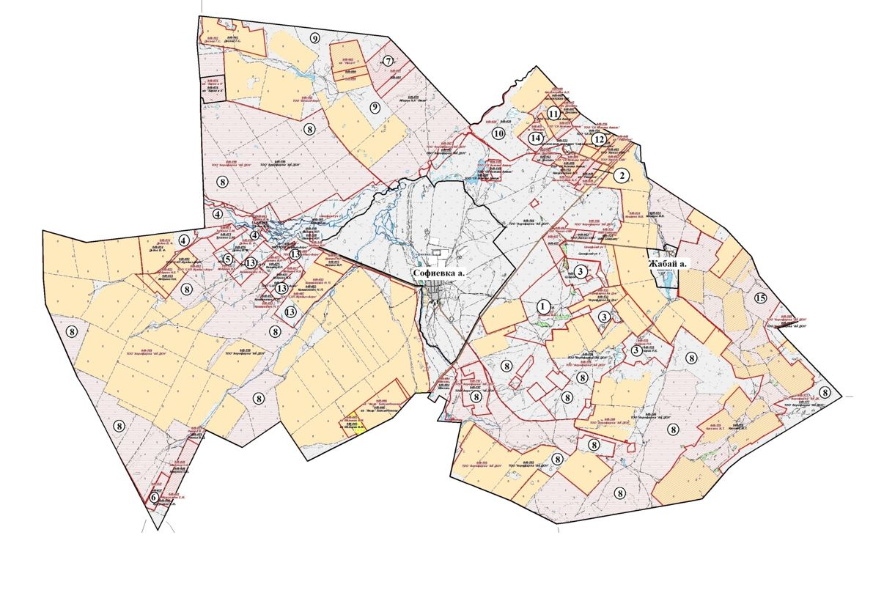

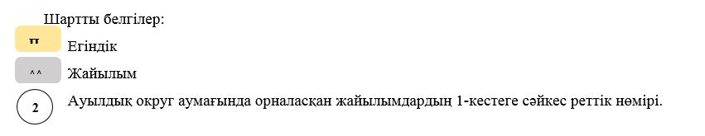
1-кесте. Софиевка ауылдық округі аумағындағы жер санаттары, жер учаскелерінің меншік иелері және жер пайдаланушылардың бөлінісінде жайылым тізімі
№ | Жер учаскелерінің меншік иелері және жер пайдаланушылардың атауы | Кадастр нөмірі | Жайылым ауданы, гектар | Ауыл шаруашылығы жануарлары саны, бас
 |  |  |  | Ірі қара мал | Жылқы | Ұсақ қара мал
1 | Батыркожа А.Б. | 01011048025 | 763 |  | 15
2 | "Раимбек" шаруа қожалығы | 01011048049 | 64
3 | "Суюровых" шаруа қожалығы | 01011048262, 01011048155, 01011048273 | 452 | 104 | 9 | 488
4 | "Диол" шаруа қожалығы | 01011048003, 01011048014, 01011048016 | 513 | 247
5 | "Абдраев Н.К." шаруа қожалығы | 01011048022 | 86 | 45
6 | Махмутов М. | 01011048037 | 100
7 | "Құлатай" шаруа қожалығы | 01011048065 | 504 |  | 36
8 | "Агрофирма "Ақ дән" жауапкершілігі шектеулі серіктестігі | 01011048177, 01011048199, 01011048200, 01011048198, 01011048195, 01011048196 | 19677 | 58 | 317
9 | "Восход Агро" жауапкершілігі шектеулі серіктестігі | 01011048165 | 3358 | 46
10 | "Асыл Бидай-Астана" жауапкершілігі шектеулі серіктестігі | 01011048020 | 811 | 36 | 30
11 | "Саяхат Кызмет" жауапкершілігі шектеулі серіктестігі | 01011048010, 01011048167 | 166
12 | "СК Астана Атлас" жауапкершілігі шектеулі  Серіктестігі | 01011048156 | 86
13 | "СХП Жулдыз Агро" жауапкершілігі шектеулі серіктестігі | 01011048054, 01011048053, 01011048256, 01011048087 | 464 | 208 | 183
14 | Калашников И.П. | 01011048011 | 118
15 | "Zhabay Аuyly" жауапкершілігі шектеулі серіктестігі | 01011048752 | 377 | 193 | 37
 | Барлығы |  | 27539
2-кесте. Софиевка ауылдық округі бойынша елді мекендер бөлінісінде ірі қара мал аналық (сауын) мал басын орналастыру үшін жайылымдарды бөлу жөніндегі мәліметтер
№ | Елді мекен атауы | Жайылым алаңы, (гектар) | Сауын сиырлар, (бас) | Бір мал басына жайылым қажеттілігі, (гектар) | Жайылым қажеттілігі, (гектар)
1 | Софиевка | 8765 | 301 | 8,5 | 2559
2 | Жабай | 729 | 7 | 8,5 | 60
 | Барлығы | 9494 | 308 | 8,5 | 2618
3-кесте. Софиевка ауылдық округі бойынша жер учаскелерінің меншік иелері бөлінісінде ауыл шаруашылығы жануарларын орналастыру үшін жайылымдарды қайта бөлу туралы мәліметтер
№ | Елді мекен атауы | Малдың түрлері бойынша саны, (бас) |  |  | Бір мал басына жайылым қажеттілігі, (гектар) |  |  | Жайылым қажеттілігі, (гектар)
 |  | Ірі қара мал | Ұсақ қара мал | Жылқы | Ірі қара мал | Ұсақ қара мал | Жылқы | Ірі қара мал | Ұсақ қара мал | Жылқы | Барлығы, гектар
1 | Софиевка | 570 | 1481 | 742 | 8,5 | 1,7 | 10,2 | 4845 | 2518 | 7568 | 14931
2 | Жабай | 20 | 5 | 0 | 8,5 | 1,7 | 10,2 | 170 | 9 | 0 | 179
 | Барлығы | 590 | 1486 | 742 | 8,5 | 1,7 | 10,2 | 5015 | 2526 | 7568 | 15110
Софиевка ауылдық округінің
2023-2024 жылдарға арналған
Жайылымдарды басқару және
оларды пайдалану жоспарына
2-қосымша
Софиевка ауылдық округінің жайылым айналымдарының қолайлы схемалары

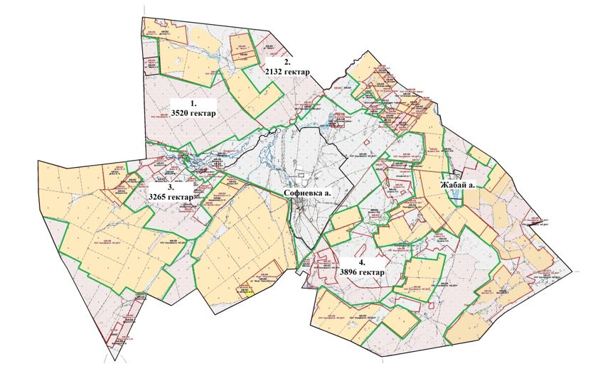

Жылдар | 1-алқап | 2-алқап | 3-алқап | 4-алқап
2023 | Күзгі мезгіл | Демалушы алқап | Көктемгі - жазғы мезгіл | Жазғы мезгіл
2024 | Жазғы мезгіл | Күзгі мезгіл | Демалушы алқап | Көктемгі - жазғы мезгіл
Софиевка ауылдық округінің
2023-2024 жылдарға арналған
Жайылымдарды басқару және
оларды пайдалану жоспарына
3-қосымша
Жайылымдардың, оның ішінде маусымдық жайылымдардың сыртқы және ішкі шекаралары мен алаңдары, жайылымдық инфрақұрылым объектілері белгіленген карта

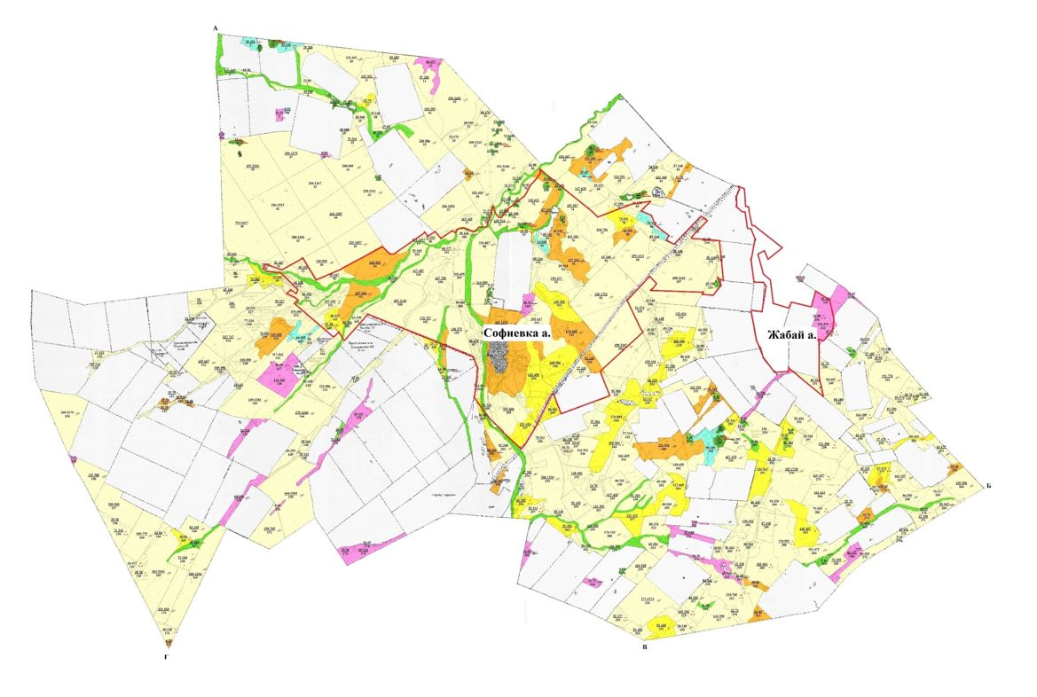

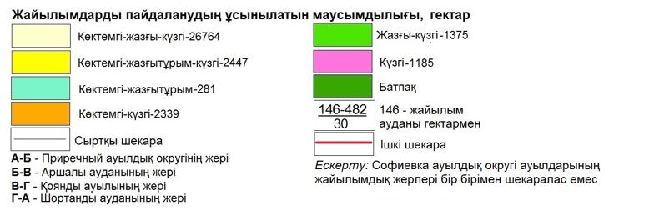

Софиевка ауылдық округінің
2023-2024 жылдарға арналған
Жайылымдарды басқару және
оларды пайдалану жоспарына
4-қосымша
Жайылым пайдаланушылардың су тұтыну нормасына сәйкес жасалған су көздерiне (көлдерге, өзендерге, тоғандарға, апандарға, суару немесе суландыру каналдарына, құбырлы немесе шахталы құдықтарға) қол жеткізу схемасы

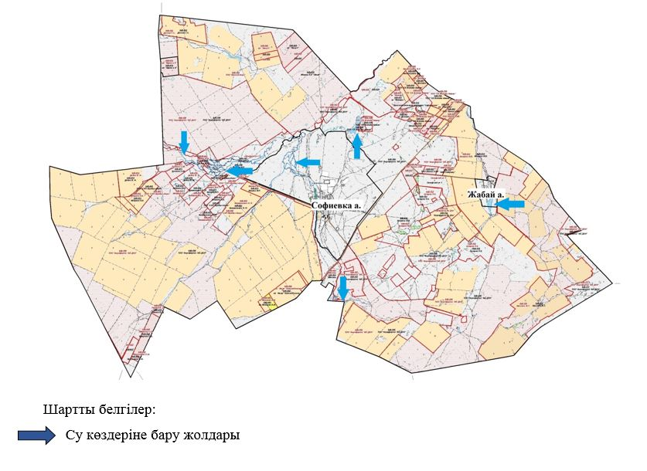

Софиевка ауылдық округінің
2023-2024 жылдарға арналған
Жайылымдарды басқару және
оларды пайдалану жоспарына
5-қосымша
Жайылымы жоқ жеке және (немесе) заңды тұлғалардың ауыл шаруашылығы жануарларының мал басын орналастыру үшін жайылымдарды қайта бөлу және оны берілетін жайылымдарға ауыстыру схемасы

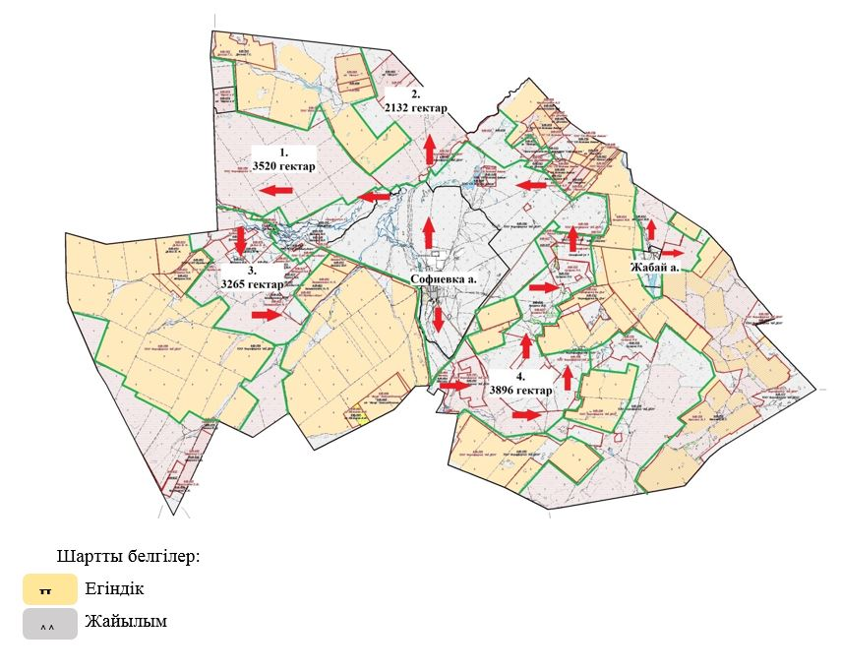

Софиевка ауылдық округінің
2023-2024 жылдарға арналған
Жайылымдарды басқару және
оларды пайдалану жоспарына
6-қосымша
Софиевка ауылдық округі маңында орналасқан жайылымдармен қамтамасыз етілмеген жеке және (немесе) заңды тұлғалардың ауыл шаруашылығы жануарларының мал басын шалғайдағы жайылымдарға орналастыру схемасы

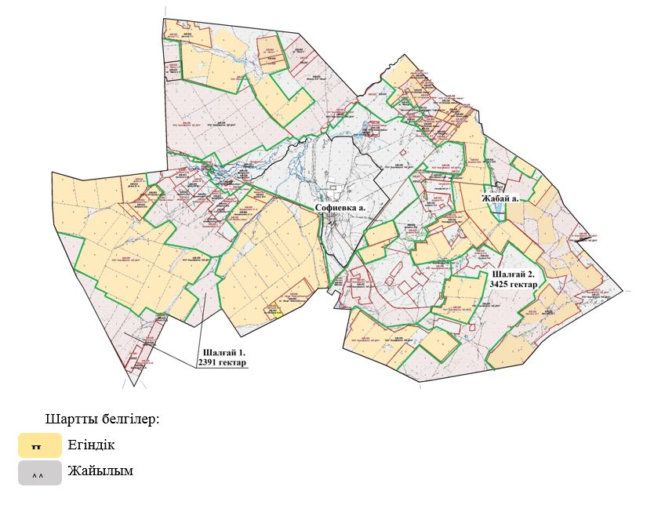

Софиевка ауылдық округінің
2023-2024 жылдарға арналған
Жайылымдарды басқару және
оларды пайдалану жоспарына
7-қосымша
Ауыл шаруашылығы жануарларын жаюдың және айдаудың маусымдық маршруттарын белгілейтін жайылымдарды пайдалану жөніндегі күнтізбелік кестесі
Жылдар | 1-алқап | 2-алқап | 3-алқап | 4-алқап
2023 | Күзгі мезгіл | Демалушы алқап | Көктемгі - жазғы мезгіл | Жазғы мезгіл
2024 | Жазғы мезгіл | Күзгі мезгіл | Демалушы алқап | Көктемгі - жазғы мезгіл
Софиевка ауылдық округінің
2023-2024 жылдарға арналған
Жайылымдарды басқару және
оларды пайдалану жоспарына
8-қосымша
Жергілікті жағдайлар мен ерекшеліктерге қарай жеке ауладағы ауыл шаруашылығы жануарларын жаюға халық мұқтажын қанағаттандыру үшін қажетті жайылымдардың сыртқы мен ішкі шекаралары және алаңдары белгіленген картасы

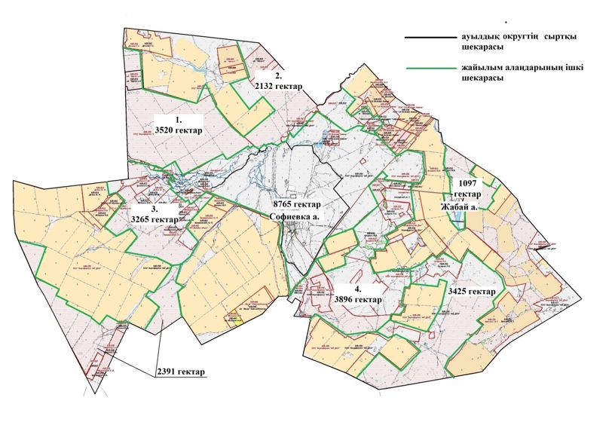

Целиноград аудандық
мәслихатының
2023 жылғы 30 мамырдағы
№ 43/5-8 шешіміне
13-қосымша
Талапкер ауылдық округінің 2023-2024 жылдарға арналған жайылымдарды басқару және оларды пайдалану жоспары
Осы Талапкер ауылдық округінің 2023-20224 жылдарға арналған жайылымдарды басқару және оларды пайдалану жоспары (бұдан әрі - Жоспар) Қазақстан Республикасының "Қазақстан Республикасындағы жергілікті мемлекеттік басқару және өзін-өзі басқару туралы", "Жайылымдар туралы" Заңдарына және Қазақстан Республикасы Премьер-Министрінің орынбасары - Ауыл шаруашылығы министрінің 2017 жылғы 24 сәуірдегі № 173 "Жайылымдарды ұтымды пайдалану қағидаларын бекіту туралы" және Қазақстан Республикасы Ауыл шаруашылығы министрінің 2015 жылғы 14 сәуірдегі № 3-3/332 "Жайылымдардың жалпы алаңына түсетін жүктеменің шекті рұқсат етілетін нормасын бекіту туралы" бұйрығына сәйкес әзірленген.
Жайылымдарды басқару және оларды пайдалану жөніндегі жоспар жайылымдарды ұтымды пайдалану, жемшөпке қажеттілікті тұрақты қамтамасыз ету және жайылымдардың тозу процестерін болғызбау мақсатында қабылданады.
Жоспар құрамы:
1) осы жоспарға 1-қосымшаға сәйкес Талапкер ауылдық округі аумағында құқық белгілейтін құжаттар негізінде жер санаттары, жер учаскелерінің меншік иелері және жер пайдаланушылар бөлінісінде әкімшілік-аумақтық бірлік аумағында жайылымдардың орналасу схемасы (карта);
2) осы жоспарға 2-қосымшаға сәйкес жайылым айналымдарының қолайлы схемалары;
3) осы жоспарға 3-қосымшаға сәйкес Талапкер ауылдық округі аумағында жайылымдардың, оның ішінде маусымдық жайылымдардың сыртқы және ішкі шекаралары мен алаңдары, жайылымдық инфрақұрылым объектілері белгіленген картасы;
4) осы жоспарға 4-қосымшаға сәйкес Талапкер ауылдық округінің аумағында жайылым пайдаланушылардың су тұтыну нормасына сәйкес жасалған су көздерiне (көлдерге, өзендерге, тоғандарға, апандарға, суару немесе суландыру каналдарына, құбырлы немесе шахталы құдықтарға) қол жеткізу схемасы;
5) осы жоспарға 5-қосымшаға сәйкес Талапкер ауылдық округінің жайылымы жоқ жеке және (немесе) заңды тұлғалардың ауыл шаруашылығы жануарларының мал басын орналастыру үшін жайылымдарды қайта бөлу және оны берілетін жайылымдарға ауыстыру схемасы;
6) осы жоспарға 6-қосымшаға сәйкес Талапкер ауылдық округі маңында орналасқан жайылымдармен қамтамасыз етілмеген жеке және (немесе) заңды тұлғалардың ауыл шаруашылығы жануарларының мал басын шалғайдағы жайылымдарға орналастыру схемасы;
7) осы жоспарға 7-қосымшаға сәйкес Талапкер ауылдық округінде ауыл шаруашылығы жануарларын жаюдың және айдаудың маусымдық маршруттарын белгілейтін жайылымдарды пайдалану жөніндегі күнтізбелік кестесі;
8) осы жоспарға 8-қосымшаға сәйкес Талапкер ауылдық округінде жергілікті жағдайлар мен ерекшеліктерге қарай жеке ауладағы ауыл шаруашылығы жануарларын жаюға халық мұқтажын қанағаттандыру үшін қажетті жайылымдардың сыртқы мен ішкі шекаралары және алаңдары белгіленген картасы.
Жоспар жайылымдарды геоботаникалық тексерудің жай-күйі туралы мәліметтерді, ветеринариялық-санитариялық объектілер туралы мәліметтерді, иелерін көрсете отырып ауыл шаруашылығы жануарларының саны туралы деректерді – жайылым пайдаланушыларды, жеке және (немесе) заңды тұлғаларды, ауыл шаруашылығы жануарларының түрлері мен жыныстық-жас топтары бойынша қалыптастырылған табындардың, отарлардың және олардың саны туралы деректерді, шалғайдағы жайылымдарда жаю үшін ауыл шаруашылығы жануарларының мал басын қалыптастыру туралы мәліметтерді, мәдени және аридті жайылымдарда ауыл шаруашылығы жануарларын жаю ерекшеліктері туралы мәліметтерді, мемлекеттік органдар, жеке және (немесе) заңды тұлғалар ұсынған малды айдауға арналған сервитуттар туралы мәліметтерді ескере отырып, жергілікті өзін-өзі басқару органдарының, ауыл, ауылдық округ әкімдері және жайылым пайдаланушылардың қатысуымен әзірленді.
Әкімшілік-аумақтық бөлініс бойынша Талапкер ауылдық округінде 3 ауылдық елді мекен бар.
Табиғи жағдайлар бойынша Талапкер ауылдық округінің аумағы дала зонасының шегінде және агроклиматтық көрсеткіштер бойынша екі агроклиматтық ауданда орналасқан: шамалы құрғақшылық қалыпты жылы (орталық және оңтүстік бөлігі) және құрғақ қалыпты жылы (солтүстік бөлігі), олар континенттіліктің барлық ерекшеліктерімен сипатталады: суық созылмалы қыс мезгілімен, қысқа қалыпты ыстық жаз мезгілімен, қыстың және жаз температураларының күрт қарама-қайшылықтарымен, жылдық жауын-шашынның аз мөлшерімен сипатталады. Топырақ негізінен оңтүстік қарашірікті азгумусты ауыр сазды.
2023 жылдың 1 қаңтарына Талапкер ауылдық округінде жұртшылық шаруашылықтарында ірі қара мал 1008 бас, оның ішінде 932 аналық бас, 2464 бас ұсақ қара мал, 335 бас жылқы бар. Ауылдық округ тұрғындарымен ауыл шаруашылығы кооперативі құрылған жағдайда ауыл округі аумағындағы жайылымдарда ауыл шаруашылығы жануарларын жаюға рұқсат етіледі.
Талапкер ауылдық округінде мал айдауға арналған сервитуттар орнатылмаған.
Екпе және аридтік жайылымдарда ауыл шаруашылығы жануарларын жаю ерекшеліктері жоқ.
Жайылымдық сумен қамтамасыз етудің көздері өзендер, көлдер және ағынды су тоғандары сияқты табиғи су объектілері болып табылады. Осылайша жайылымдық жерлер толығымен сумен қамтамасыз етілген.
Талапкер ауылдық округінде 1 мал қорымы бар.
Жоғарыда баяндалғанның негізінде, Қазақстан Республикасының "Жайылымдар туралы" Заңының 15 бабына сәйкес, елді мекен шегінде аумағы 2862 гектар жайылымдық жер болғанда, жергілікті халықтың мұқтаждығы үшін аналық (сауын сиыр) мал басын ұстауға жүктеме нормасы 8,5 гектар/бас есебінде қажеттілік 7922 гектарды құрайды. Жергілікті халықтың барлық ауыл шаруашылығы малдарын жаю бойынша жайылымдық жерлердің қажеттілігі 16174 гектарды ірі қара мал басына жүктеме нормасы 8,5 гектар/бас, ұсақ қара мал 1,7 гектар/бас, жылқы 10,2 гектар/бас құрайды.
Қажеттілік:
ірі қара мал үшін 1008 бас * 8,5 гектар/бас = 8568 гектар;
ұсақ қара мал үшін 2464 бас * 1,7 гектар/бас = 4189 гектар;
жылқы үшін 335 бас * 10,2 гектар/бас = 3417 гектар.
8568+4189+3417=16174 гектар.
Талапкер ауылдық округінің
2023-2024 жылдарға арналған
Жайылымдарды басқару және
оларды пайдалану жоспарына
1-қосымша
Талапкер ауылдық округі бойынша құқық белгілейтін құжаттар негізінде жер санаттары, жер учаскелерінің меншік иелері және жер пайдаланушылар бөлінісінде әкімшілік-аумақтық бірлік аумағында жайылымдардың орналасу схемасы (карта)

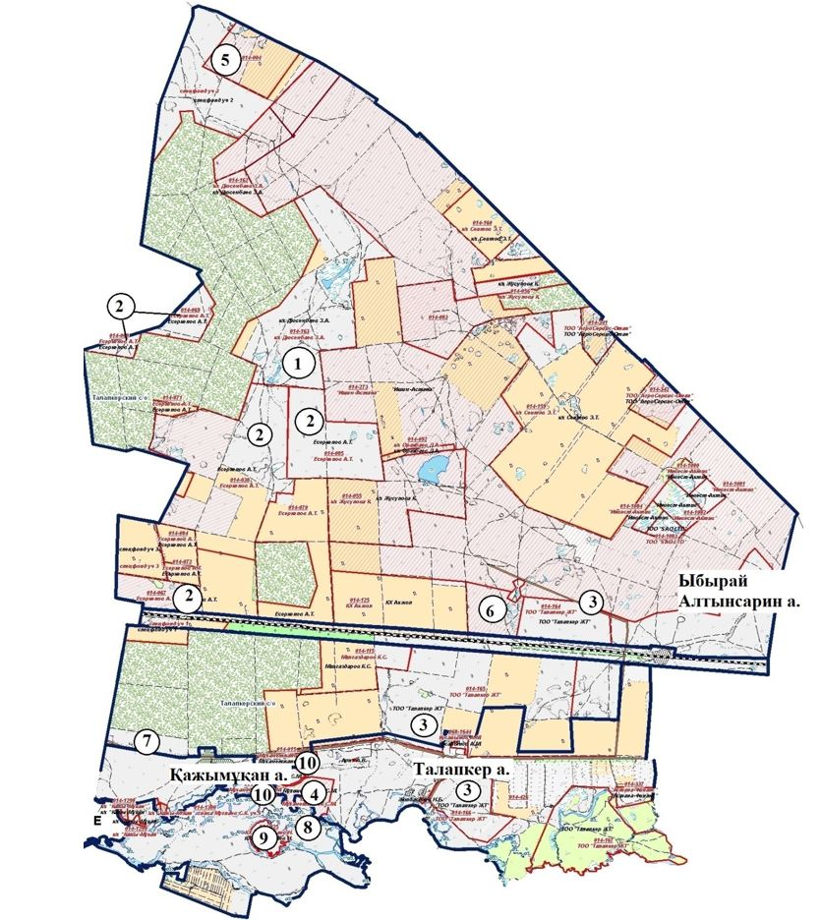

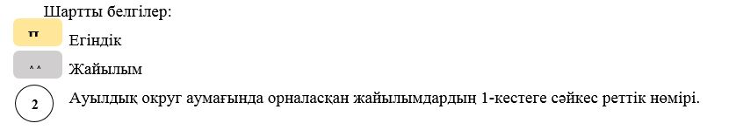
1-кесте. Талапкер ауылдық округі аумағындағы жер санаттары, жер учаскелерінің меншік иелері және жер пайдаланушылардың бөлінісінде жайылым тізімі
№ | Жер учаскелерінің меншік иелері және жер пайдаланушылардың атауы | Кадастр нөмірі | Жайылым ауданы, гектар | Ауыл шаруашылығы жануарлары саны, бас
 |  |  |  | Ірі қара мал | Жылқы | Ұсақ қара мал
1 | Дюсембаев З.А. | 01011014163 | 870
2 | "Темирбулат" шаруа қожалығы | 01011014038, 01011014085, 01011014067, 01011014069 | 1 655 | 38 | 4 | 7
3 | "Талапкер ЖТ" жауапкершілігі шектеулі серіктестігі | 01011014160 | 1 215 | 6 |  | 1
4 | Мухаметжанов С.М. | 010110141422 | 98 | 4
5 | Бейсембаева Р. | 01011014004 | 189
6 | Маханов Н.Ш. | 010110141424 | 159
7 | "Арка-Жер1" жауапкершілігі шектеулі серіктестігі | 010110142690, 010110142691 | 48 |  | 51
8 | "Ен Дала" жауапкершілігі шектеулі серіктестігі | 01011014155 | 178 | 2344
9 | Жолдаспаев Н. | 01011014025 | 60
10 | Мухаметжанов К.С. | 01011014014, 01011014015, 010110142726 | 223 |  | 40 | 41
 | Барлығы |  | 4221
2-кесте. Талапкер ауылдық округі бойынша елді мекендер бөлінісінде ірі қара мал аналық (сауын) мал басын орналастыру үшін жайылымдарды бөлу жөніндегі мәліметтер
№ | Елді мекен атауы | Жайылым алаңы, (гектар) | Сауын сиырлар, (бас) | Бір мал басына жайылым қажеттілігі, (гектар) | Жайылым қажеттілігі, (гектар)
1 | Талапкер | 1228 | 314 | 8,5 | 2669
2 | Қажымұкан | 186 | 521 | 8,5 | 4429
3 | Ыбырай Алтынсарин | 282 | 97 | 8,5 | 825
4 | Мемлекеттік  қордағы жайылым | 1166
 | Барлығы | 2862 | 932 | 8,5 | 7922
3-кесте. Талапкер ауылдық округі бойынша жер учаскелерінің меншік иелері бөлінісінде ауыл шаруашылығы жануарларын орналастыру үшін жайылымдарды қайта бөлу туралы мәліметтер
№ | Елді мекен атауы | Малдың түрлері бойынша саны, (бас) |  |  | Бір мал басына жайылым қажеттілігі, (гектар) |  |  | Жайылым қажеттілігі, (гектар)
 |  | Ірі қара мал | Ұсақ қара мал | Жылқы | Ірі қара мал | Ұсақ қара мал | Жылқы | Ірі қара мал | Ұсақ қара мал | Жылқы | Барлығы, гектар
1 | Талапкер | 329 | 326 | 115 | 8,5 | 1,7 | 10,2 | 2797 | 554 | 1173 | 4524
2 | Қажымұкан | 579 | 1225 | 163 | 8,5 | 1,7 | 10,2 | 4922 | 2083 | 1663 | 8667
3 | Ыбырай Алтынсарин | 100 | 913 | 57 | 8,5 | 1,7 | 10,2 | 850 | 1552 | 581 | 2984
 | Барлығы | 1008 | 2464 | 335 | 8,5 | 1,7 | 10,2 | 8568 | 4189 | 3417 | 16174
Талапкер ауылдық округінің
2023-2024 жылдарға арналған
Жайылымдарды басқару және
оларды пайдалану жоспарына
2-қосымша
Талапкер ауылдық округінің жайылым айналымдарының қолайлы схемалары

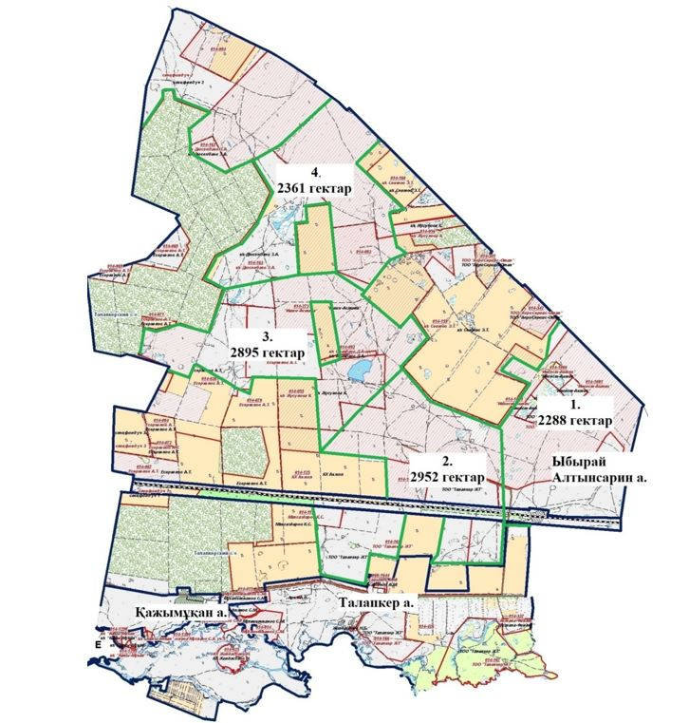

Жылдар | 1-алқап | 2-алқап | 3-алқап | 4-алқап
2023 | Күзгі мезгіл | Демалушы алқап | Көктемгі - жазғы мезгіл | Жазғы мезгіл
2024 | Жазғы мезгіл | Күзгі мезгіл | Демалушы алқап | Көктемгі - жазғы мезгіл
Талапкер ауылдық округінің
2023-2024 жылдарға арналған
Жайылымдарды басқару және
оларды пайдалану жоспарына
3-қосымша
Жайылымдардың, оның ішінде маусымдық жайылымдардың сыртқы және ішкі шекаралары мен алаңдары, жайылымдық инфрақұрылым объектілері белгіленген карта

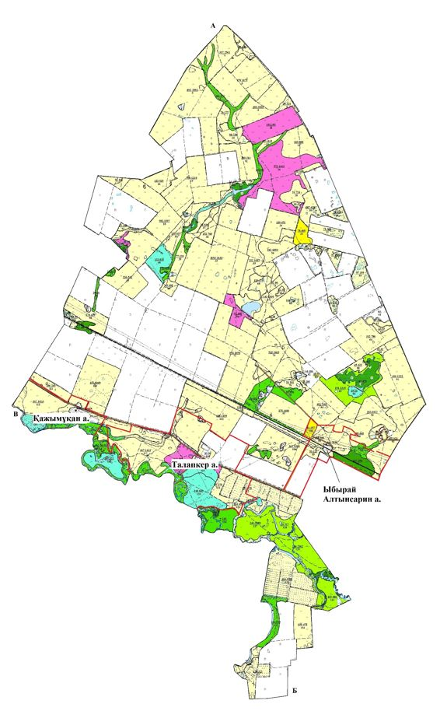

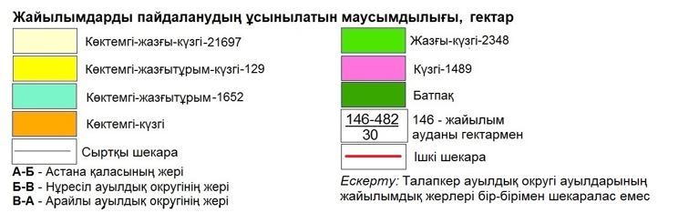

Талапкер ауылдық округінің
2023-2024 жылдарға арналған
Жайылымдарды басқару және
оларды пайдалану жоспарына
4-қосымша
Жайылым пайдаланушылардың су тұтыну нормасына сәйкес жасалған су көздерiне (көлдерге, өзендерге, тоғандарға, апандарға, суару немесе суландыру каналдарына, құбырлы немесе шахталы құдықтарға) қол жеткізу схемасы

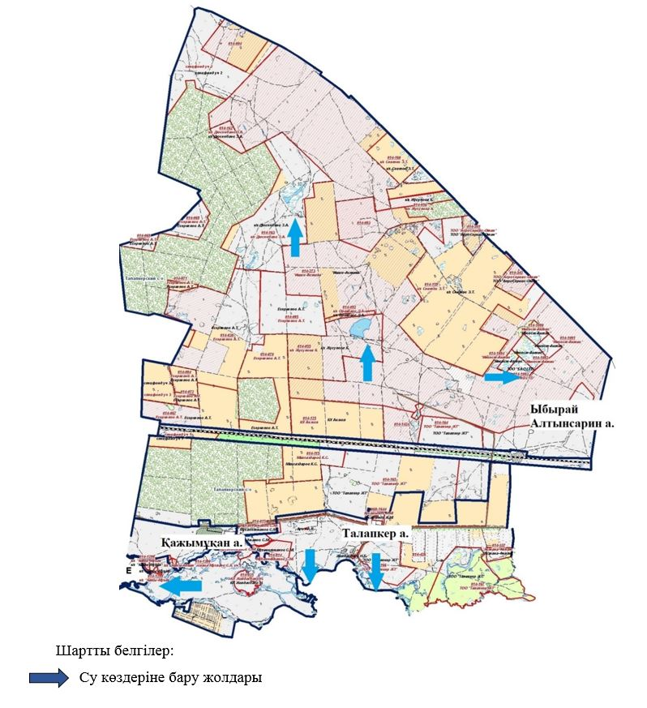

Талапкер ауылдық округінің
2023-2024 жылдарға арналған
Жайылымдарды басқару және
оларды пайдалану жоспарына
5-қосымша
Жайылымы жоқ жеке және (немесе) заңды тұлғалардың ауыл шаруашылығы жануарларының мал басын орналастыру үшін жайылымдарды қайта бөлу және оны берілетін жайылымдарға ауыстыру схемасы

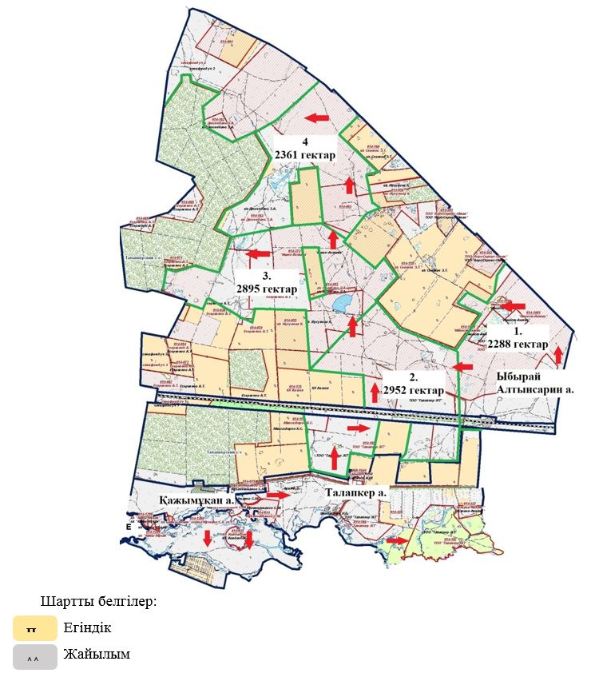

Талапкер ауылдық округінің
2023-2024 жылдарға арналған
Жайылымдарды басқару және
оларды пайдалану жоспарына
6-қосымша
Талапкер ауылдық округі маңында орналасқан жайылымдармен қамтамасыз етілмеген жеке және (немесе) заңды тұлғалардың ауыл шаруашылығы жануарларының мал басын шалғайдағы жайылымдарға орналастыру схемасы

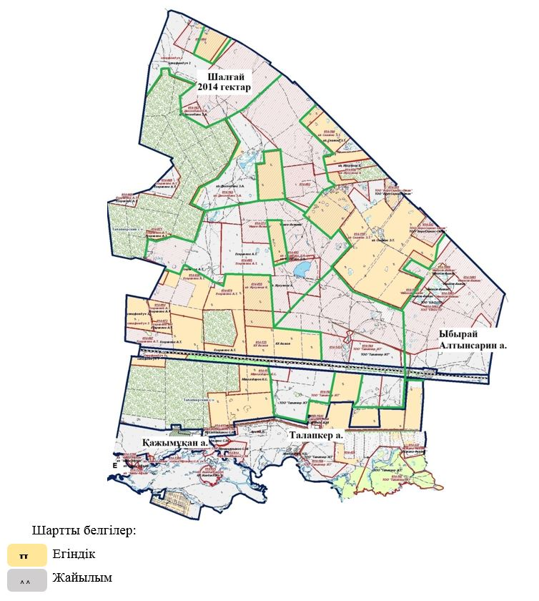

Талапкер ауылдық округінің
2023-2024 жылдарға арналған
Жайылымдарды басқару және
оларды пайдалану жоспарына
7-қосымша
Ауыл шаруашылығы жануарларын жаюдың және айдаудың маусымдық маршруттарын белгілейтін жайылымдарды пайдалану жөніндегі күнтізбелік кестесі
Жылдар | 1-алқап | 2-алқап | 3-алқап | 4-алқап
2023 | Күзгі мезгіл | Демалушы алқап | Көктемгі - жазғы мезгіл | Жазғы мезгіл
2024 | Жазғы мезгіл | Күзгі мезгіл | Демалушы алқап | Көктемгі - жазғы мезгіл
Талапкер ауылдық округінің
2023-2024 жылдарға арналған
Жайылымдарды басқару және
оларды пайдалану жоспарына
8-қосымша
Жергілікті жағдайлар мен ерекшеліктерге қарай жеке ауладағы ауыл шаруашылығы жануарларын жаюға халық мұқтажын қанағаттандыру үшін қажетті жайылымдардың сыртқы мен ішкі шекаралары және алаңдары белгіленген картасы

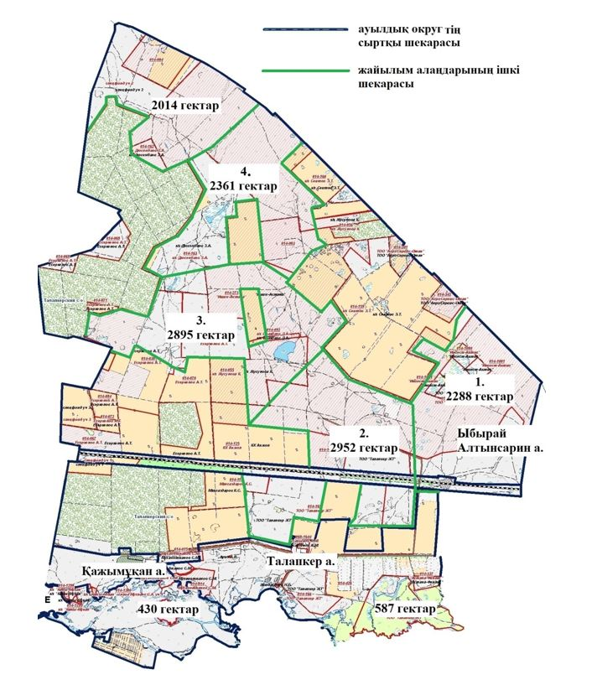

Целиноград аудандық
мәслихатының
2023 жылғы 30 мамырдағы
№ 43/5-8 шешіміне
14-қосымша
Шалқар ауылдық округінің 2023-2024 жылдарға арналған жайылымдарды басқару және оларды пайдалану жоспары
Осы Шалқар ауылдық округінің 2023-2024 жылдарға арналған жайылымдарды басқару және оларды пайдалану жоспары (бұдан әрі - Жоспар) Қазақстан Республикасының "Қазақстан Республикасындағы жергілікті мемлекеттік басқару және өзін-өзі басқару туралы", "Жайылымдар туралы" Заңдарына және Қазақстан Республикасы Премьер-Министрінің орынбасары - Ауыл шаруашылығы министрінің 2017 жылғы 24 сәуірдегі № 173 "Жайылымдарды ұтымды пайдалану қағидаларын бекіту туралы" және Қазақстан Республикасы Ауыл шаруашылығы министрінің 2015 жылғы 14 сәуірдегі № 3-3/332 "Жайылымдардың жалпы алаңына түсетін жүктеменің шекті рұқсат етілетін нормасын бекіту туралы" бұйрығына сәйкес әзірленген.
Жайылымдарды басқару және оларды пайдалану жөніндегі жоспар жайылымдарды ұтымды пайдалану, жемшөпке қажеттілікті тұрақты қамтамасыз ету және жайылымдардың тозу процестерін болғызбау мақсатында қабылданады.
Жоспар құрамы:
1) осы жоспарға 1-қосымшаға сәйкес Шалқар ауылдық округі аумағында құқық белгілейтін құжаттар негізінде жер санаттары, жер учаскелерінің меншік иелері және жер пайдаланушылар бөлінісінде әкімшілік-аумақтық бірлік аумағында жайылымдардың орналасу схемасы (карта);
2) осы жоспарға 2-қосымшаға сәйкес жайылым айналымдарының қолайлы схемалары;
3) осы жоспарға 3-қосымшаға сәйкес Шалқар ауылдық округі аумағында жайылымдардың, оның ішінде маусымдық жайылымдардың сыртқы және ішкі шекаралары мен алаңдары, жайылымдық инфрақұрылым объектілері белгіленген картасы;
4) осы жоспарға 4-қосымшаға сәйкес Шалқар ауылдық округінің аумағында жайылым пайдаланушылардың су тұтыну нормасына сәйкес жасалған су көздерiне (көлдерге, өзендерге, тоғандарға, апандарға, суару немесе суландыру каналдарына, құбырлы немесе шахталы құдықтарға) қол жеткізу схемасы;
5) осы жоспарға 5-қосымшаға сәйкес Шалқар ауылдық округінің жайылымы жоқ жеке және (немесе) заңды тұлғалардың ауыл шаруашылығы жануарларының мал басын орналастыру үшін жайылымдарды қайта бөлу және оны берілетін жайылымдарға ауыстыру схемасы;
6) осы жоспарға 6-қосымшаға сәйкес Шалқар ауылдық округі маңында орналасқан жайылымдармен қамтамасыз етілмеген жеке және (немесе) заңды тұлғалардың ауыл шаруашылығы жануарларының мал басын шалғайдағы жайылымдарға орналастыру схемасы;
7) осы жоспарға 7-қосымшаға сәйкес Шалқар ауылдық округінде ауыл шаруашылығы жануарларын жаюдың және айдаудың маусымдық маршруттарын белгілейтін жайылымдарды пайдалану жөніндегі күнтізбелік кестесі;
8) осы жоспарға 8-қосымшаға сәйкес Шалқар ауылдық округінде жергілікті жағдайлар мен ерекшеліктерге қарай жеке ауладағы ауыл шаруашылығы жануарларын жаюға халық мұқтажын қанағаттандыру үшін қажетті жайылымдардың сыртқы мен ішкі шекаралары және алаңдары белгіленген картасы.
Жоспар жайылымдарды геоботаникалық тексерудің жай-күйі туралы мәліметтерді, ветеринариялық-санитариялық объектілер туралы мәліметтерді, иелерін көрсете отырып ауыл шаруашылығы жануарларының саны туралы деректерді – жайылым пайдаланушыларды, жеке және (немесе) заңды тұлғаларды, ауыл шаруашылығы жануарларының түрлері мен жыныстық-жас топтары бойынша қалыптастырылған табындардың, отарлардың және олардың саны туралы деректерді, шалғайдағы жайылымдарда жаю үшін ауыл шаруашылығы жануарларының мал басын қалыптастыру туралы мәліметтерді, мәдени және аридті жайылымдарда ауыл шаруашылығы жануарларын жаю ерекшеліктері туралы мәліметтерді, мемлекеттік органдар, жеке және (немесе) заңды тұлғалар ұсынған малды айдауға арналған сервитуттар туралы мәліметтерді ескере отырып, жергілікті өзін-өзі басқару органдарының, ауыл, ауылдық округ әкімдері және жайылым пайдаланушылардың қатысуымен әзірленді.
Әкімшілік-аумақтық бөлініс бойынша Шалқар ауылдық округінде 3 ауылдық елді мекен бар.
Табиғи жағдайлар бойынша Шалқар ауылдық округінің аумағы дала зонасының шегінде және агроклиматтық көрсеткіштер бойынша екі агроклиматтық ауданда орналасқан: шамалы құрғақшылық қалыпты жылы (орталық және оңтүстік бөлігі) және құрғақ қалыпты жылы (солтүстік бөлігі), олар континенттіліктің барлық ерекшеліктерімен сипатталады: суық созылмалы қыс мезгілімен, қысқа қалыпты ыстық жаз мезгілімен, қыстың және жаз температураларының күрт қарама-қайшылықтарымен, жылдық жауын-шашынның аз мөлшерімен сипатталады. Топырақ негізінен оңтүстік қарашірікті азгумусты ауыр сазды.
2023 жылдың 1 қаңтарына Шалқар ауылдық округінде жұртшылық шаруашылықтарында ірі қара мал 1349 бас, оның ішінде 683 аналық бас, 1576 бас ұсақ қара мал, 777 бас жылқы бар. Ауылдық округ тұрғындарымен ауыл шаруашылығы кооперативі құрылған жағдайда ауыл округі аумағындағы жайылымдарда ауыл шаруашылығы жануарларын жаюға рұқсат етіледі.
Шалқар ауылдық округінде мал айдауға арналған сервитуттар орнатылмаған.
Екпе және аридтік жайылымдарда ауыл шаруашылығы жануарларын жаю ерекшеліктері жоқ.
Жайылымдық сумен қамтамасыз етудің көздері өзендер, көлдер және ағынды су тоғандары сияқты табиғи су объектілері болып табылады. Осылайша жайылымдық жерлер толығымен сумен қамтамасыз етілген.
Шалқар ауылдық округінде 1 мал қорымы бар.
Жоғарыда баяндалғанның негізінде, елді-мекендерде 6113 гектар көлемінде жайылым бар болса, Қазақстан Республикасының "Жайылымдар туралы" Заңының 15 бабына сәйкес жергілікті халықтың мұқтаждығы үшін аналық (сауын сиыр) мал басын ұстау бойынша жүктеме нормасы 8,5 гектар/бас есебінде қажеттілік 5806 гектарды құрайды. Жергілікті халықтың барлық ауыл шаруашылығы малдарын жаюға жайылымдық жерлердің қажеттілігі 22071 гектарды ірі қара мал басына жүктеме нормасы 8,5 гектар/бас, ұсақ қара мал 1,7 гектар/бас, жылқы 10,2 гектар/бас құрайды.
Қажеттілік:
ірі қара мал үшін 1349 бас * 8,5 гектар/бас = 11467 гектар;
ұсақ қара мал үшін 1576 бас * 1,7 гектар/бас = 2679 гектар;
жылқы үшін 777 бас * 10,2 гектар/бас = 7925 гектар.
11467+2679+7925=22071 гектар.
Шалқар ауылдық округінің
2023-2024 жылдарға арналған
Жайылымдарды басқару және
оларды пайдалану жоспарына
1-қосымша
Шалқар ауылдық округі бойынша құқық белгілейтін құжаттар негізінде жер санаттары, жер учаскелерінің меншік иелері және жер пайдаланушылар бөлінісінде әкімшілік-аумақтық бірлік аумағында жайылымдардың орналасу схемасы (карта)

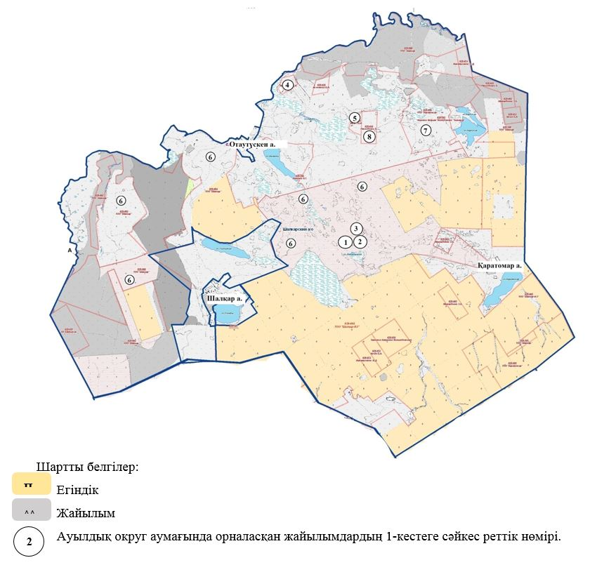
1-кесте. Шалқар ауылдық округі аумағындағы жер санаттары, жер учаскелерінің меншік иелері және жер пайдаланушылардың бөлінісінде жайылым тізімі
№ | Жер учаскелерінің меншік иелері және жер пайдаланушылардың атауы | Кадастр нөмірі | Жайылым ауданы, гектар | Ауыл шаруашылығы жануарлары саны, бас
 |  |  |  | Ірі қара мал | Жылқы | Ұсақ қара мал
1 | Смагулов У.Т. | 01011029151 | 84 | 4 |  | 12
2 | Жумашев М. | 01011029153 | 39
3 | "Фархат" шаруа қожалығы | 01011029158 | 58 | 12 |  | 34
4 | Сарсенов Е.М. | 01011029032 | 90
5 | "Қазы" шаруа қожалығы | 01011029014 | 85 | 332
6 | "Шалкар-АЭ" жауапкершілігі шектеулі серіктестігі | 01011029084, 01011029066, 01011029083, 01011029065 | 16745 |  | 94
7 | "Каратомар-2004" жауапкершілігі шектеулі серіктестігі | 01011029096 | 927 | 10 | 10
8 | "Гесер" жауапкершілігі шектеулі серіктестігі | 01011029043 | 202 | 47 | 150 | 302
 | Барлығы |  | 18230
2-кесте. Шалқар ауылдық округі бойынша елді мекендер бөлінісінде ірі қара мал аналық (сауын) мал басын орналастыру үшін жайылымдарды бөлу жөніндегі мәліметтер
№ | Елді мекен атауы | Жайылым алаңы, (гектар) | Сауын сиырлар, (бас) | Бір мал басына жайылым қажеттілігі, (гектар) | Жайылым қажеттілігі, (гектар)
1 | Шалқар | 2719 | 398 | 8,5 | 3383
2 | Қаратомар | 1829 | 83 | 8,5 | 706
3 | Отаутүскен | 1565 | 202 | 8,5 | 1717
 | Барлығы | 6113 | 683 | 8,5 | 5806
3-кесте. Шалқар ауылдық округі бойынша жер учаскелерінің меншік иелері бөлінісінде ауыл шаруашылығы жануарларын орналастыру үшін жайылымдарды қайта бөлу туралы мәліметтер
№ | Елді мекен атауы | Малдың түрлері бойынша саны, (бас) |  |  | Бір мал басына жайылым қажеттілігі, (гектар) |  |  | Жайылым қажеттілігі, (гектар)
 |  | Ірі қара мал | Ұсақ қара мал | Жылқы | Ірі қара мал | Ұсақ қара мал | Жылқы | Ірі қара мал | Ұсақ қара мал | Жылқы | Барлығы, гектар
1 | Шалқар | 740 | 1047 | 421 | 8,5 | 1,7 | 10,2 | 6290 | 1780 | 4294 | 12364
2 | Қаратомар | 183 | 141 | 6 | 8,5 | 1,7 | 10,2 | 1556 | 240 | 61 | 1856
3 | Отаутүскен | 426 | 388 | 350 | 8,5 | 1,7 | 10,2 | 3621 | 660 | 3570 | 7851
 | Барлығы | 1349 | 1576 | 777 | 8,5 | 1,7 | 10,2 | 11467 | 2679 | 7925 | 22071
Шалқар ауылдық округінің
2023-2024 жылдарға арналған
Жайылымдарды басқару және
оларды пайдалану жоспарына
2-қосымша
Шалқар ауылдық округінің жайылым айналымдарының қолайлы схемалары

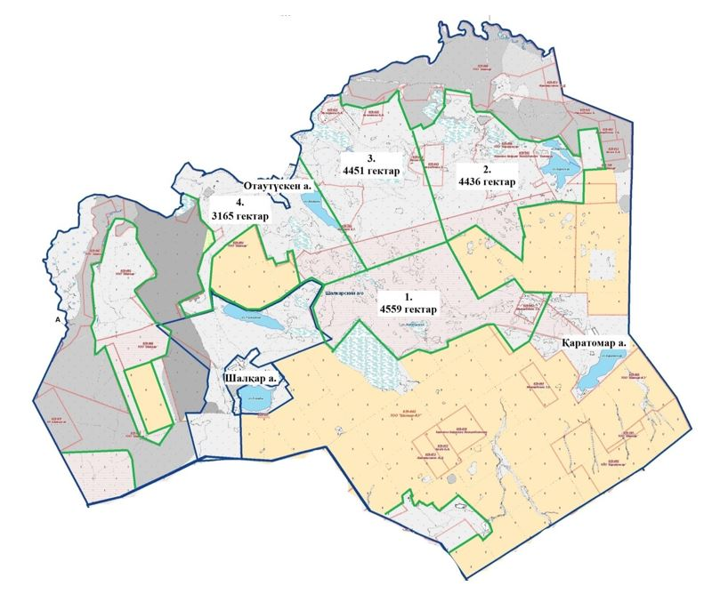

Жылдар | 1-алқап | 2-алқап | 3-алқап | 4-алқап
2023 | Күзгі мезгіл | Демалушы алқап | Көктемгі - жазғы мезгіл | Жазғы мезгіл
2024 | Жазғы мезгіл | Күзгі мезгіл | Демалушы алқап | Көктемгі - жазғы мезгіл
Шалқар ауылдық округінің
2023-2024 жылдарға арналған
Жайылымдарды басқару және
оларды пайдалану жоспарына
3-қосымша
Жайылымдардың, оның ішінде маусымдық жайылымдардың сыртқы және ішкі шекаралары мен алаңдары, жайылымдық инфрақұрылым объектілері белгіленген карта

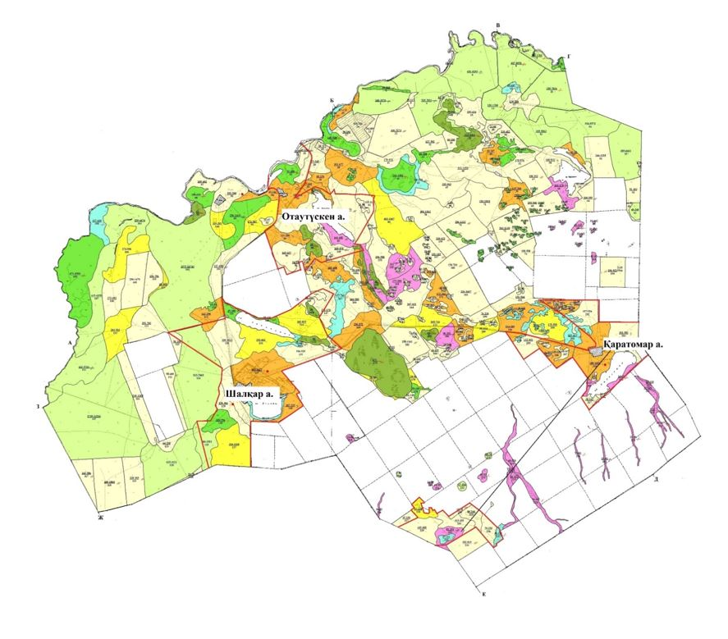

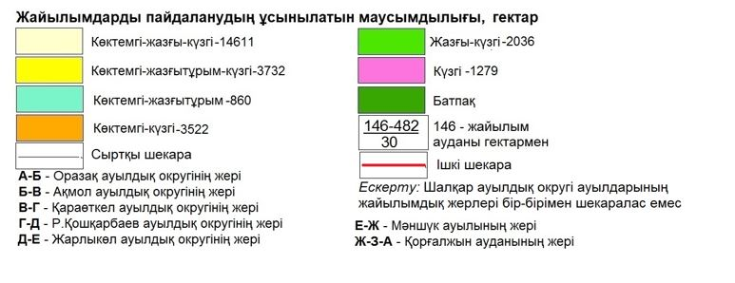

Шалқар ауылдық округінің
2023-2024 жылдарға арналған
Жайылымдарды басқару және
оларды пайдалану жоспарына
4-қосымша
Жайылым пайдаланушылардың су тұтыну нормасына сәйкес жасалған су көздерiне (көлдерге, өзендерге, тоғандарға, апандарға, суару немесе суландыру каналдарына, құбырлы немесе шахталы құдықтарға) қол жеткізу схемасы

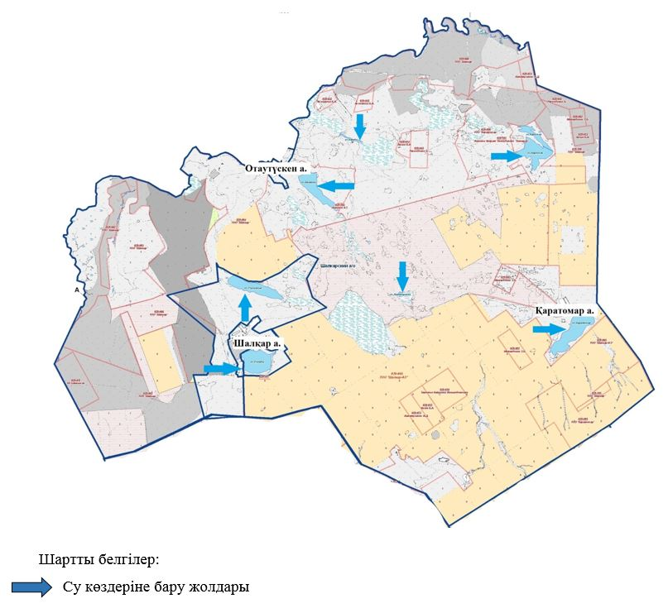

Шалқар ауылдық округінің
2023-2024 жылдарға арналған
Жайылымдарды басқару және
оларды пайдалану жоспарына
5-қосымша
Жайылымы жоқ жеке және (немесе) заңды тұлғалардың ауыл шаруашылығы жануарларының мал басын орналастыру үшін жайылымдарды қайта бөлу және оны берілетін жайылымдарға ауыстыру схемасы

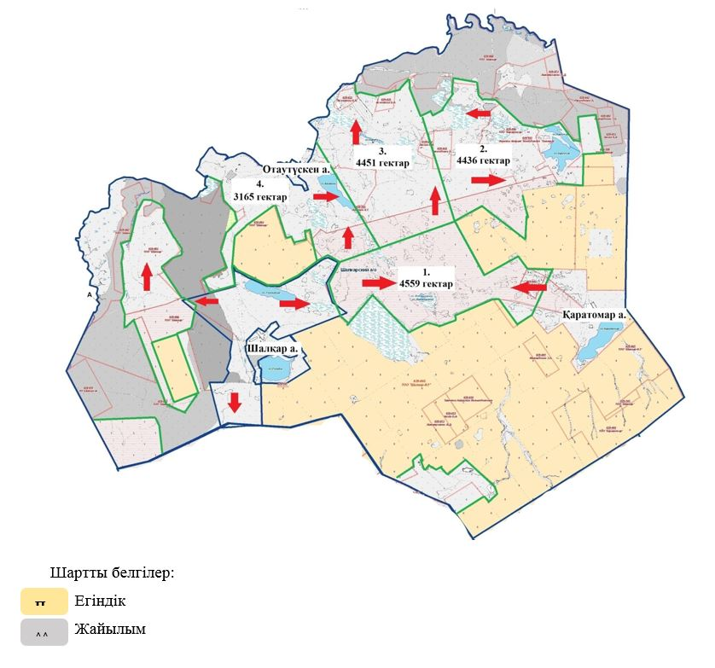

Шалқар ауылдық округінің
2023-2024 жылдарға арналған
Жайылымдарды басқару және
оларды пайдалану жоспарына
6-қосымша
Шалқар ауылдық округі маңында орналасқан жайылымдармен қамтамасыз етілмеген жеке және (немесе) заңды тұлғалардың ауыл шаруашылығы жануарларының мал басын шалғайдағы жайылымдарға орналастыру схемасы

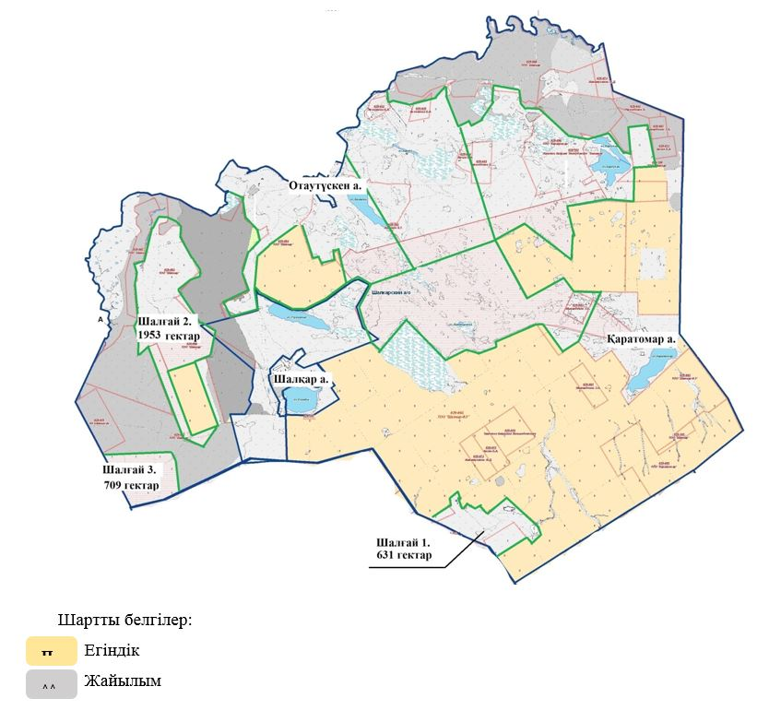

Шалқар ауылдық округінің
2023-2024 жылдарға арналған
Жайылымдарды басқару және
оларды пайдалану жоспарына
7-қосымша
Ауыл шаруашылығы жануарларын жаюдың және айдаудың маусымдық маршруттарын белгілейтін жайылымдарды пайдалану жөніндегі күнтізбелік кестесі
Жылдар | 1-алқап | 2-алқап | 3-алқап | 4-алқап
2023 | Күзгі мезгіл | Демалушы алқап | Көктемгі - жазғы мезгіл | Жазғы мезгіл
2024 | Жазғы мезгіл | Күзгі мезгіл | Демалушы алқап | Көктемгі - жазғы мезгіл
Шалқар ауылдық округінің
2023-2024 жылдарға арналған
Жайылымдарды басқару және
оларды пайдалану жоспарына
8-қосымша
Жергілікті жағдайлар мен ерекшеліктерге қарай жеке ауладағы ауыл шаруашылығы жануарларын жаюға халық мұқтажын қанағаттандыру үшін қажетті жайылымдардың сыртқы мен ішкі шекаралары және алаңдары белгіленген картасы

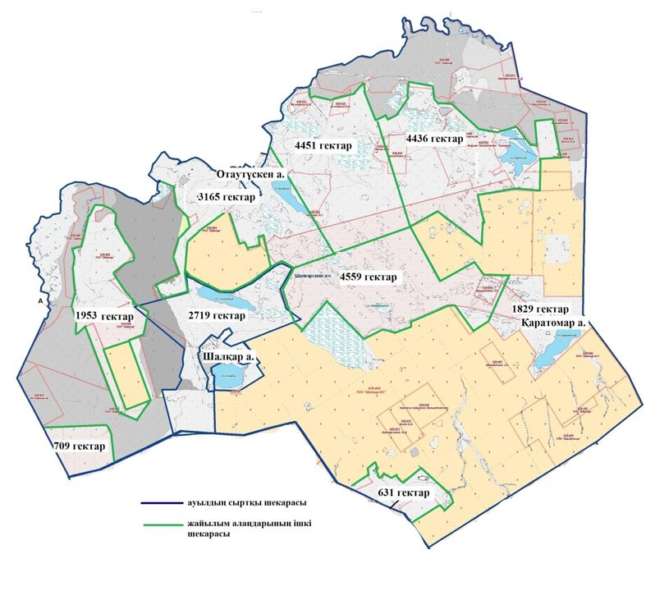

Целиноград аудандық
мәслихатының
2023 жылғы 30 мамырдағы
№ 43/5-8 шешіміне
15-қосымша
Мәншүк Мәметова ауылының 2023-2024 жылдарға арналған жайылымдарды басқару және оларды пайдалану жоспары
Ескерту. 15-қосымшаға өзгерістер енгізілді - Ақмола облысы Целиноград аудандық мәслихатының 19.12.2023 № 102/14-8 (оның алғашқы ресми жарияланған күнінен кейін күнтізбелік он күн өткен соң қолданысқа енгізіледі) шешімімен.
Осы Мәншүк Мәметова ауылының 2023-2024 жылдарға арналған жайылымдарды басқару және оларды пайдалану жоспары (бұдан әрі - Жоспар) Қазақстан Республикасының "Қазақстан Республикасындағы жергілікті мемлекеттік басқару және өзін-өзі басқару туралы", "Жайылымдар туралы" Заңдарына және Қазақстан Республикасы Премьер-Министрінің орынбасары - Ауыл шаруашылығы министрінің 2017 жылғы 24 сәуірдегі № 173 "Жайылымдарды ұтымды пайдалану қағидаларын бекіту туралы" және Қазақстан Республикасы Ауыл шаруашылығы министрінің 2015 жылғы 14 сәуірдегі № 3-3/332 "Жайылымдардың жалпы алаңына түсетін жүктеменің шекті рұқсат етілетін нормасын бекіту туралы" бұйрығына сәйкес әзірленген.
Жайылымдарды басқару және оларды пайдалану жөніндегі жоспар жайылымдарды ұтымды пайдалану, жемшөпке қажеттілікті тұрақты қамтамасыз ету және жайылымдардың тозу процестерін болғызбау мақсатында қабылданады.
Жоспар құрамы:
1) осы жоспарға 1-қосымшаға сәйкес Мәншүк Мәметова ауылы аумағында құқық белгілейтін құжаттар негізінде жер санаттары, жер учаскелерінің меншік иелері және жер пайдаланушылар бөлінісінде әкімшілік-аумақтық бірлік аумағында жайылымдардың орналасу схемасы (карта);
2) осы жоспарға 2-қосымшаға сәйкес жайылым айналымдарының қолайлы схемалары;
3) осы жоспарға 3-қосымшаға сәйкес Мәншүк Мәметова ауылы аумағында жайылымдардың, оның ішінде маусымдық жайылымдардың сыртқы және ішкі шекаралары мен алаңдары, жайылымдық инфрақұрылым объектілері белгіленген картасы;
4) осы жоспарға 4-қосымшаға сәйкес Мәншүк Мәметова ауылының аумағында жайылым пайдаланушылардың су тұтыну нормасына сәйкес жасалған су көздерiне (көлдерге, өзендерге, тоғандарға, апандарға, суару немесе суландыру каналдарына, құбырлы немесе шахталы құдықтарға) қол жеткізу схемасы;
5) осы жоспарға 5-қосымшаға сәйкес Мәншүк Мәметова ауылының жайылымы жоқ жеке және (немесе) заңды тұлғалардың ауыл шаруашылығы жануарларының мал басын орналастыру үшін жайылымдарды қайта бөлу және оны берілетін жайылымдарға ауыстыру схемасы;
6) осы жоспарға 6-қосымшаға сәйкес Мәншүк Мәметова ауылы маңында орналасқан жайылымдармен қамтамасыз етілмеген жеке және (немесе) заңды тұлғалардың ауыл шаруашылығы жануарларының мал басын шалғайдағы жайылымдарға орналастыру схемасы;
7) осы жоспарға 7-қосымшаға сәйкес Мәншүк Мәметова ауылында ауыл шаруашылығы жануарларын жаюдың және айдаудың маусымдық маршруттарын белгілейтін жайылымдарды пайдалану жөніндегі күнтізбелік кестесі;
8) осы жоспарға 8-қосымшаға сәйкес Мәншүк Мәметова ауылында жергілікті жағдайлар мен ерекшеліктерге қарай жеке ауладағы ауыл шаруашылығы жануарларын жаюға халық мұқтажын қанағаттандыру үшін қажетті жайылымдардың сыртқы мен ішкі шекаралары және алаңдары белгіленген картасы.
Жоспар жайылымдарды геоботаникалық тексерудің жай-күйі туралы мәліметтерді, ветеринариялық-санитариялық объектілер туралы мәліметтерді, иелерін көрсете отырып ауыл шаруашылығы жануарларының саны туралы деректерді – жайылым пайдаланушыларды, жеке және (немесе) заңды тұлғаларды, ауыл шаруашылығы жануарларының түрлері мен жыныстық-жас топтары бойынша қалыптастырылған табындардың, отарлардың және олардың саны туралы деректерді, шалғайдағы жайылымдарда жаю үшін ауыл шаруашылығы жануарларының мал басын қалыптастыру туралы мәліметтерді, мәдени және аридті жайылымдарда ауыл шаруашылығы жануарларын жаю ерекшеліктері туралы мәліметтерді, мемлекеттік органдар, жеке және (немесе) заңды тұлғалар ұсынған малды айдауға арналған сервитуттар туралы мәліметтерді ескере отырып, жергілікті өзін-өзі басқару органдарының, ауыл, ауылдық округ әкімдері және жайылым пайдаланушылардың қатысуымен әзірленді.
Әкімшілік-аумақтық бөлініс бойынша Мәншүк Мәметова ауылында 1 ауылдық елді мекен бар.
Табиғи жағдайлар бойынша Мәншүк Мәметова ауылының аумағы дала зонасының шегінде және агроклиматтық көрсеткіштер бойынша екі агроклиматтық ауданда орналасқан: шамалы құрғақшылық қалыпты жылы (орталық және оңтүстік бөлігі) және құрғақ қалыпты жылы (солтүстік бөлігі), олар континенттіліктің барлық ерекшеліктерімен сипатталады: суық созылмалы қыс мезгілімен, қысқа қалыпты ыстық жаз мезгілімен, қыстың және жаз температураларының күрт қарама-қайшылықтарымен, жылдық жауын-шашынның аз мөлшерімен сипатталады. Топырақ негізінен оңтүстік қарашірікті азгумусты ауыр сазды.
2023 жылдың 1 қаңтарына Мәншүк Мәметова ауылында жұртшылық шаруашылықтарында ірі қара мал 540 бас, оның ішінде 287 аналық бас, 778 бас ұсақ қара мал, 374 бас жылқы бар. Ауылдық округ тұрғындарымен ауыл шаруашылығы кооперативі құрылған жағдайда ауыл округі аумағындағы жайылымдарда ауыл шаруашылығы жануарларын жаюға рұқсат етіледі.
Мәншүк Мәметова ауылында мал айдауға арналған сервитуттар орнатылмаған.
Екпе және аридтік жайылымдарда ауыл шаруашылығы жануарларын жаю ерекшеліктері жоқ.
Жайылымдық сумен қамтамасыз етудің көздері өзендер, көлдер және ағынды су тоғандары сияқты табиғи су объектілері болып табылады. Осылайша жайылымдық жерлер толығымен сумен қамтамасыз етілген.
Мәншүк Мәметова ауылында 1 мал қорымы бар.
Жоғарыда баяндалғанның негізінде, елді-мекендерде 2725 гектар көлемінде жайылым бар болса, Қазақстан Республикасының "Жайылымдар туралы" Заңының 15 бабына сәйкес жергілікті халықтың мұқтаждығы үшін аналық (сауын сиыр) мал басын ұстау бойынша жүктеме нормасы 8,5 гектар/бас есебінде қажеттілік 2440 гектарды құрайды. Жергілікті халықтың барлық ауыл шаруашылығы малдарын жаю бойынша жайылымдық жерлердің қажеттілігі 4419 гектар ірі қара мал басына жүктеме нормасы 8,5 гектар/бас, ұсақ қара мал – 1,7 гектар/бас, жылқы – 10,2 гектар/бас құрайды.
Қажеттілік:
ірі қара мал үшін 540 бас * 8,5 гектар/бас = 4590 гектар;
ұсақ қара мал үшін 778 бас * 1,7 гектар/бас = 1323 гектар;
жылқы үшін 374 бас * 10,2 гектар/гол = 3815 гектар.
4590+1323+3815=9727 гектар.
Мәншүк Мәметова ауылының
2023-2024 жылдарға арналған
Жайылымдарды басқару және
оларды пайдалану жоспарына
1-қосымша
Мәншүк Мәметова ауылы бойынша құқық белгілейтін құжаттар негізінде жер санаттары, жер учаскелерінің меншік иелері және жер пайдаланушылар бөлінісінде әкімшілік-аумақтық бірлік аумағында жайылымдардың орналасу схемасы (карта)

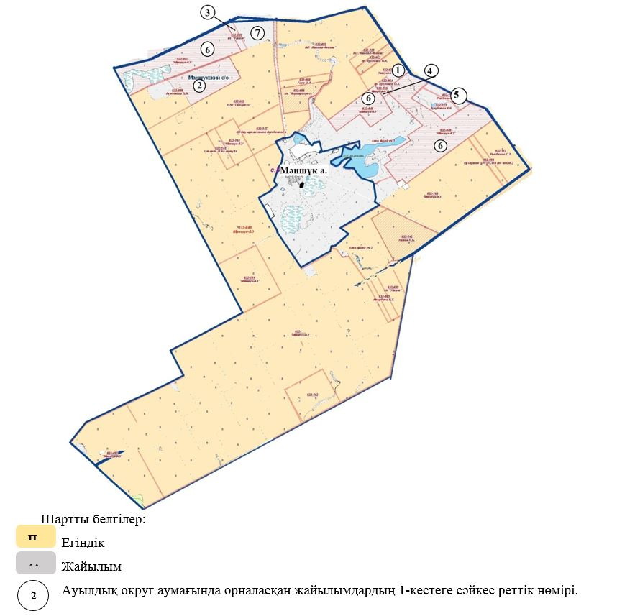
1-кесте. Мәншүк Мәметова ауылы аумағындағы жер санаттары, жер учаскелерінің меншік иелері және жер пайдаланушылардың бөлінісінде жайылым тізімі
№ | Жер учаскелерінің меншік иелері және жер пайдаланушылардың атауы | Кадастр нөмірі | Жайылым ауданы, гектар | Ауыл шаруашылығы жануарлары саны, бас
 |  |  |  | Ірі қара мал | Жылқы | Ұсақ қара мал
1 | "Меруерт" шаруа қожалығы | 01011032072 | 47 | 8 | 3 | 5
2 | "Семьи Ахметовых" шаруа қожалығы | 01011032098 | 338
3 | "Уахит" шаруа қожалығы | 01011032040 | 47 |  | 3
4 | "Жулдыз" шаруа қожалығы | 01011032066 | 23
5 | "Шурек" шаруа қожалығы | 01011032113 | 84 | 1 | 5 | 6
6 | "Маншук-АЭ" жауапкершілігі шектеулі серіктестігі | 01011032047, 01011032048 | 3128 |  | 19
7 | "Пфафенгут" шаруа қожалығы | 01011032163, 01011032156 | 116,8 | 4
 | Барлығы |  | 3784
2-кесте. Мәншүк Мәметова ауылы бойынша елді мекендер бөлінісінде ірі қара мал аналық (сауын) мал басын орналастыру үшін жайылымдарды бөлу жөніндегі мәліметтер
№ | Елді мекен атауы | Жайылым алаңы, (гектар) | Сауын сиырлар, (бас) | Бір мал басына жайылым қажеттілігі, (гектар) | Жайылым қажеттілігі, (гектар)
1 | Мәншүк Мәметова | 2725 | 287 | 8,5 | 2440
 | Барлығы | 2725 | 287 | 8,5 | 2440
3-кесте. Мәншүк Мәметова ауылы бойынша бойынша жұртшылық ауыл шаруашылығы жануарларын орналастыру үшін жайылымдардың қажеттілігі туралы мәліметтер
№ | Елді мекен атауы | Малдың түрлері бойынша саны, (бас) |  |  | Бір мал басына жайылым қажеттілігі, (гектар) |  |  | Жайылым қажеттілігі, (гектар)
 |  | Ірі қара мал | Ұсақ қара мал | Жылқы | Ірі қара мал | Ұсақ қара мал | Жылқы | Ірі қара мал | Ұсақ қара мал | Жылқы | Барлығы, гектар
1 | Мәншүк | 540 | 778 | 374 | 8,5 | 1,7 | 10,2 | 4590 | 1323 | 3815 | 9727
 | Барлығы | 540 | 778 | 374 | 8,5 | 1,7 | 10,2 | 4590 | 1323 | 3815 | 9727
Мәншүк Мәметова ауылының
2023-2024 жылдарға арналған
Жайылымдарды басқару және
оларды пайдалану жоспарына
2-қосымша
Мәншүк Мәметова ауылының жайылым айналымдарының қолайлы схемалары

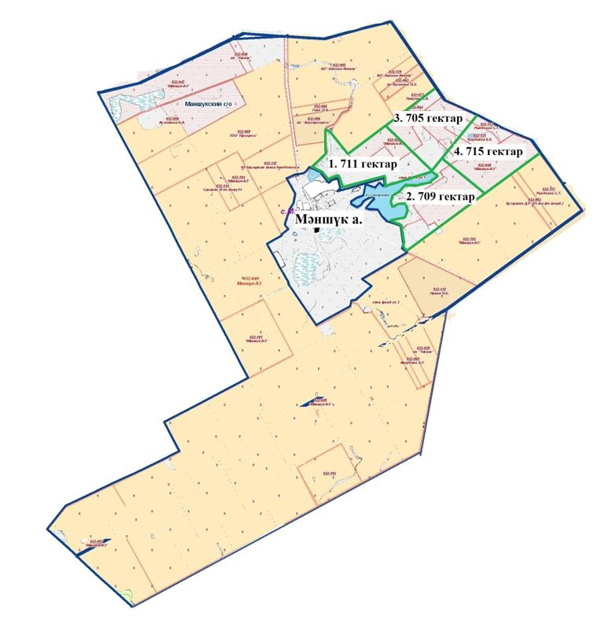

Жылдар | 1-алқап | 2-алқап | 3-алқап | 4-алқап
2023 | Күзгі мезгіл | Демалушы алқап | Көктемгі - жазғы мезгіл | Жазғы мезгіл
2024 | Жазғы мезгіл | Күзгі мезгіл | Демалушы алқап | Көктемгі - жазғы мезгіл
Мәншүк Мәметова ауылының
2023-2024 жылдарға арналған
Жайылымдарды басқару және
оларды пайдалану жоспарына
3-қосымша
Жайылымдардың, оның ішінде маусымдық жайылымдардың сыртқы және ішкі шекаралары мен алаңдары, жайылымдық инфрақұрылым объектілері белгіленген карта

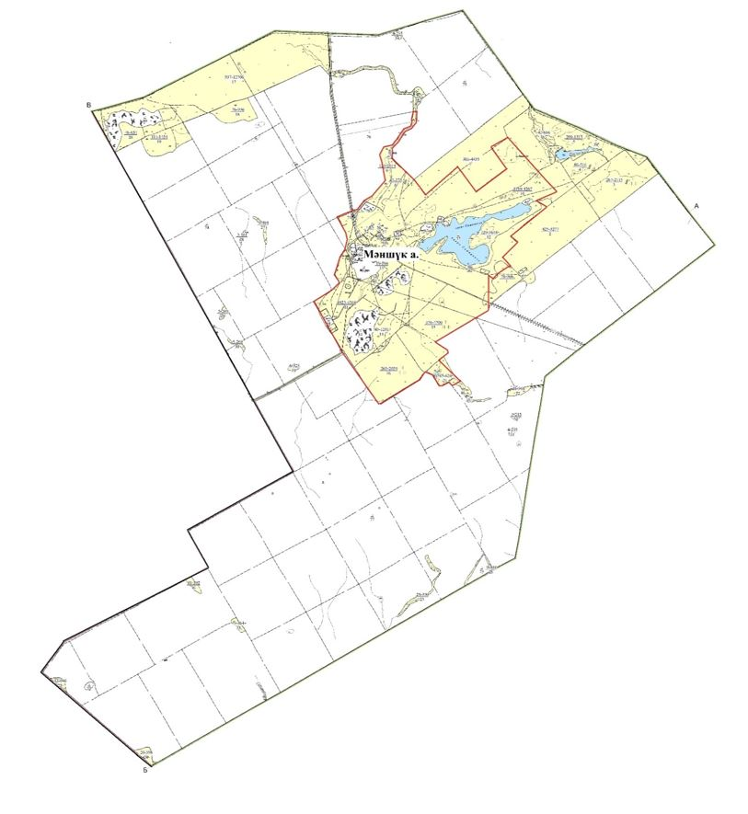

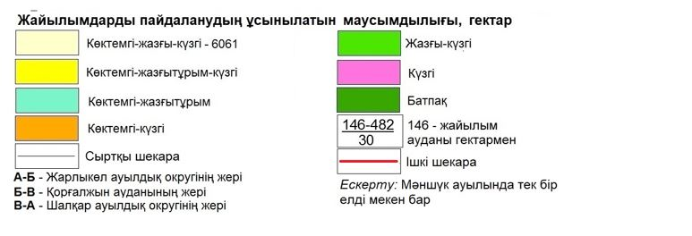

Мәншүк Мәметова ауылының
2023-2024 жылдарға арналған
Жайылымдарды басқару және
оларды пайдалану жоспарына
4-қосымша
Жайылым пайдаланушылардың су тұтыну нормасына сәйкес жасалған су көздерiне (көлдерге, өзендерге, тоғандарға, апандарға, суару немесе суландыру каналдарына, құбырлы немесе шахталы құдықтарға) қол жеткізу схемасы

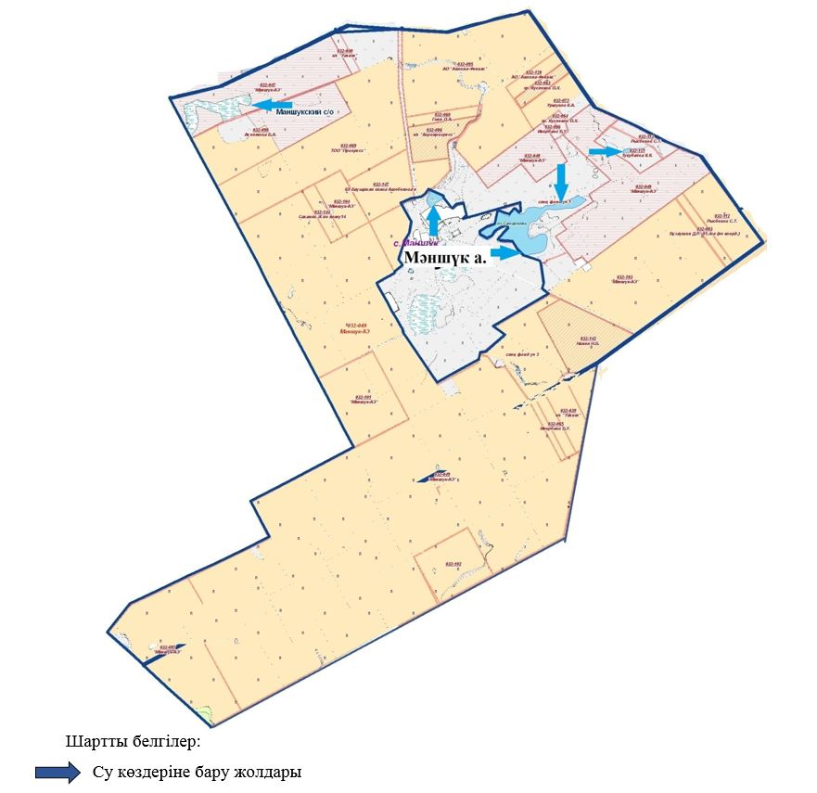

Мәншүк Мәметова ауылының
2023-2024 жылдарға арналған
Жайылымдарды басқару және
оларды пайдалану жоспарына
5-қосымша
Жайылымы жоқ жеке және (немесе) заңды тұлғалардың ауыл шаруашылығы жануарларының мал басын орналастыру үшін жайылымдарды қайта бөлу және оны берілетін жайылымдарға ауыстыру схемасы

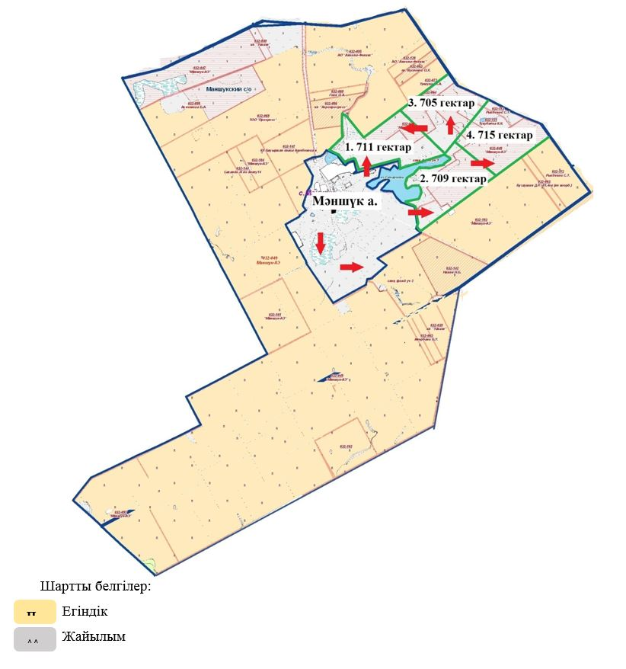

Мәншүк Мәметова ауылының
2023-2024 жылдарға арналған
Жайылымдарды басқару және
оларды пайдалану жоспарына
6-қосымша
Мәншүк Мәметова ауылы маңында орналасқан жайылымдармен қамтамасыз етілмеген жеке және (немесе) заңды тұлғалардың ауыл шаруашылығы жануарларының мал басын шалғайдағы жайылымдарға орналастыру схемасы

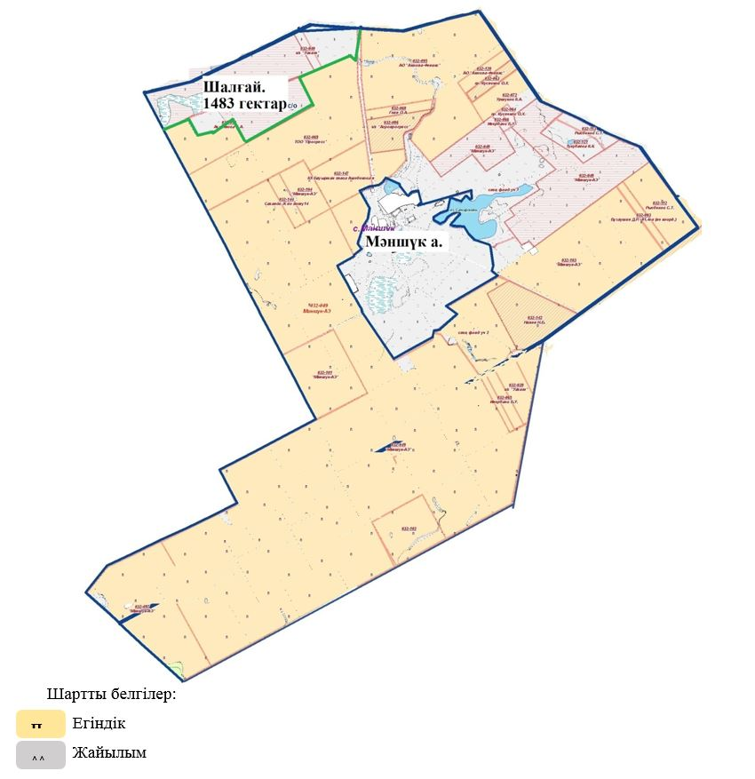

Мәншүк Мәметова ауылының
2023-2024 жылдарға арналған
Жайылымдарды басқару және
оларды пайдалану жоспарына
7-қосымша
Ауыл шаруашылығы жануарларын жаюдың және айдаудың маусымдық маршруттарын белгілейтін жайылымдарды пайдалану жөніндегі күнтізбелік кестесі
Жылдар | 1-алқап | 2-алқап | 3-алқап | 4-алқап
2023 | Күзгі мезгіл | Демалушы алқап | Көктемгі - жазғы мезгіл | Жазғы мезгіл
2024 | Жазғы мезгіл | Күзгі мезгіл | Демалушы алқап | Көктемгі - жазғы мезгіл
Мәншүк Мәметова ауылының
2023-2024 жылдарға арналған
Жайылымдарды басқару және
оларды пайдалану жоспарына
8-қосымша
Жергілікті жағдайлар мен ерекшеліктерге қарай жеке ауладағы ауыл шаруашылығы жануарларын жаюға халық мұқтажын қанағаттандыру үшін қажетті жайылымдардың сыртқы мен ішкі шекаралары және алаңдары белгіленген картасы

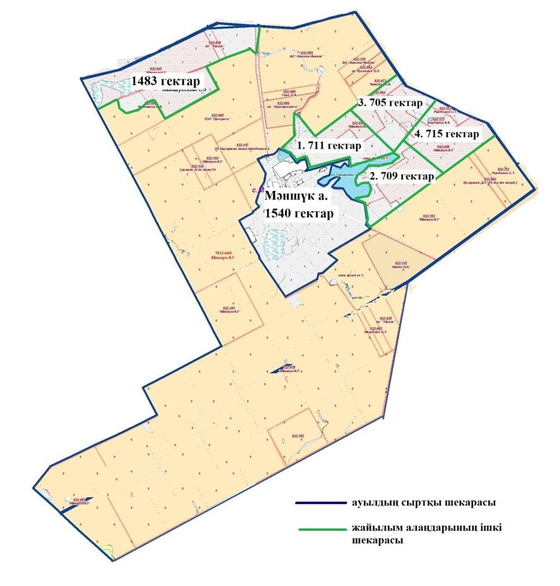

Целиноград аудандық
мәслихатының
2023 жылғы 19 желтоқсандағы
№ 102/14-8 шешіміне
2-қосымша
Целиноград аудандық
мәслихатының
2023 жылғы 30 мамырдағы
№ 43/5-8 шешіміне
16-қосымша
Оразақ ауылдық округінің 2023-2024 жылдарға арналған жайылымдарды басқару және оларды пайдалану жоспары
Ескерту. Шешім 16-қосымшамен толықтырылды - Ақмола облысы Целиноград аудандық мәслихатының 19.12.2023 № 102/14-8 (оның алғашқы ресми жарияланған күнінен кейін күнтізбелік он күн өткен соң қолданысқа енгізіледі) шешімімен.
Осы Оразақ ауылдық округінің 2023-2024 жылдарға арналған жайылымдарды басқару және оларды пайдалану жоспары (бұдан әрі - Жоспар) Қазақстан Республикасының "Қазақстан Республикасындағы жергілікті мемлекеттік басқару және өзін-өзі басқару туралы", "Жайылымдар туралы" Заңдарына және Қазақстан Республикасы Премьер-Министрінің орынбасары - Ауыл шаруашылығы министрінің 2017 жылғы 24 сәуірдегі № 173 "Жайылымдарды ұтымды пайдалану қағидаларын бекіту туралы" және Қазақстан Республикасы Ауыл шаруашылығы министрінің 2015 жылғы 14 сәуірдегі № 3-3/332 "Жайылымдардың жалпы алаңына түсетін жүктеменің шекті рұқсат етілетін нормасын бекіту туралы" бұйрығына сәйкес әзірленген.
Жайылымдарды басқару және оларды пайдалану жөніндегі жоспар жайылымдарды ұтымды пайдалану, жемшөпке қажеттілікті тұрақты қамтамасыз ету және жайылымдардың тозу процестерін болғызбау мақсатында қабылданады.
Жоспар құрамы:
1) осы жоспарға 1-қосымшаға сәйкес Оразақ ауылдық округі аумағында құқық белгілейтін құжаттар негізінде жер санаттары, жер учаскелерінің меншік иелері және жер пайдаланушылар бөлінісінде әкімшілік-аумақтық бірлік аумағында жайылымдардың орналасу схемасы (карта);
2) осы жоспарға 2-қосымшаға сәйкес жайылым айналымдарының қолайлы схемалары;
3) осы жоспарға 3-қосымшаға сәйкес Оразақ ауылдық округі аумағында жайылымдардың, оның ішінде маусымдық жайылымдардың сыртқы және ішкі шекаралары мен алаңдары, жайылымдық инфрақұрылым объектілері белгіленген картасы;
4) осы жоспарға 4-қосымшаға сәйкес Оразақ ауылдық округінің аумағында жайылым пайдаланушылардың су тұтыну нормасына сәйкес жасалған су көздерiне (көлдерге, өзендерге, тоғандарға, апандарға, суару немесе суландыру каналдарына, құбырлы немесе шахталы құдықтарға) қол жеткізу схемасы;
5) осы жоспарға 5-қосымшаға сәйкес Оразақ ауылдық округінің жайылымы жоқ жеке және (немесе) заңды тұлғалардың ауыл шаруашылығы жануарларының мал басын орналастыру үшін жайылымдарды қайта бөлу және оны берілетін жайылымдарға ауыстыру схемасы;
6) осы жоспарға 6-қосымшаға сәйкес Оразақ ауылдық округі маңында орналасқан жайылымдармен қамтамасыз етілмеген жеке және (немесе) заңды тұлғалардың ауыл шаруашылығы жануарларының мал басын шалғайдағы жайылымдарға орналастыру схемасы;
7) осы жоспарға 7-қосымшаға сәйкес Оразақ ауылдық округінде ауыл шаруашылығы жануарларын жаюдың және айдаудың маусымдық маршруттарын белгілейтін жайылымдарды пайдалану жөніндегі күнтізбелік кестесі;
8) осы жоспарға 8-қосымшаға сәйкес Оразақ ауылдық округінде жергілікті жағдайлар мен ерекшеліктерге қарай жеке ауладағы ауыл шаруашылығы жануарларын жаюға халық мұқтажын қанағаттандыру үшін қажетті жайылымдардың сыртқы мен ішкі шекаралары және алаңдары белгіленген картасы.
Жоспар жайылымдарды геоботаникалық тексерудің жай-күйі туралы мәліметтерді, ветеринариялық-санитариялық объектілер туралы мәліметтерді, иелерін көрсете отырып ауыл шаруашылығы жануарларының саны туралы деректерді – жайылым пайдаланушыларды, жеке және (немесе) заңды тұлғаларды, ауыл шаруашылығы жануарларының түрлері мен жыныстық-жас топтары бойынша қалыптастырылған табындардың, отарлардың және олардың саны туралы деректерді, шалғайдағы жайылымдарда жаю үшін ауыл шаруашылығы жануарларының мал басын қалыптастыру туралы мәліметтерді, мәдени және аридті жайылымдарда ауыл шаруашылығы жануарларын жаю ерекшеліктері туралы мәліметтерді, мемлекеттік органдар, жеке және (немесе) заңды тұлғалар ұсынған малды айдауға арналған сервитуттар туралы мәліметтерді ескере отырып, жергілікті өзін-өзі басқару органдарының, ауыл, ауылдық округ әкімдері және жайылым пайдаланушылардың қатысуымен әзірленді.
Әкімшілік-аумақтық бөлініс бойынша Оразақ ауылдық округінде 2 ауылдық елді мекен бар.
Табиғи жағдайлар бойынша Оразақ ауылдық округінің аумағы дала зонасының шегінде және агроклиматтық көрсеткіштер бойынша екі агроклиматтық ауданда орналасқан: шамалы құрғақшылық қалыпты жылы (орталық және оңтүстік бөлігі) және құрғақ қалыпты жылы (солтүстік бөлігі), олар континенттіліктің барлық ерекшеліктерімен сипатталады: суық созылмалы қыс мезгілімен, қысқа қалыпты ыстық жаз мезгілімен, қыстың және жаз температураларының күрт қарама-қайшылықтарымен, жылдық жауын-шашынның аз мөлшерімен сипатталады. Топырақ негізінен оңтүстік қарашірікті азгумусты ауыр сазды.
2023 жылдың 1 қаңтарына Оразақ ауылдық округінде жұртшылық шаруашылықтарында ірі қара мал 841 бас, оның ішінде 293 аналық бас, 1477 бас ұсақ қара мал, 532 бас жылқы бар. Ауылдық округ тұрғындарымен ауыл шаруашылығы кооперативі құрылған жағдайда ауыл округі аумағындағы жайылымдарда ауыл шаруашылығы жануарларын жаюға рұқсат етіледі.
Оразақ ауылдық округінде мал айдауға арналған сервитуттар орнатылмаған.
Екпе және аридтік жайылымдарда ауыл шаруашылығы жануарларын жаю ерекшеліктері жоқ.
Жайылымдық сумен қамтамасыз етудің көздері өзендер, көлдер және ағынды су тоғандары сияқты табиғи су объектілері болып табылады. Осылайша жайылымдық жерлер толығымен сумен қамтамасыз етілген.
Оразақ ауылдық округінде 1 мал қорымы бар.
Жоғарыда баяндалғанның негізінде, елді-мекендерде 9257 гектар көлемінде жайылым бар болса, Қазақстан Республикасының "Жайылымдар туралы" Заңының 15 бабына сәйкес жергілікті халықтың мұқтаждығы үшін аналық (сауын сиыр) мал басын ұстау бойынша жүктеме нормасы 8,5 гектар/бас есебінде қажеттілік 2491 гектарды құрайды. Жергілікті халықтың барлық ауыл шаруашылығы малдарын жаю бойынша жайылымдық жерлердің қажеттілігі 15086 гектарды ірі қара мал басына жүктеме нормасы 8,5 гектар/бас, ұсақ қара мал – 1,7 гектар/бас, жылқы – 10,2 гектар/бас құрайды.
Қажеттілік:
ірі қара мал үшін 841 бас * 10 гектар/бас = 8410 гектар;
ұсақ қара мал үшін 1477 бас * 2 гектар/бас = 2954 гектар;
жылқы үшін 532 бас * 12 гектар/бас = 6384 гектар.
8410+2954+6384=17748 гектар.
Оразақ ауылдық округінің
2023-2024 жылдарға арналған
Жайылымдарды басқару және
оларды пайдалану жоспарына
1-қосымша
Оразақ ауылдық округі бойынша құқық белгілейтін құжаттар негізінде жер санаттары, жер учаскелерінің меншік иелері және жер пайдаланушылар бөлінісінде әкімшілік-аумақтық бірлік аумағында жайылымдардың орналасу схемасы (карта)

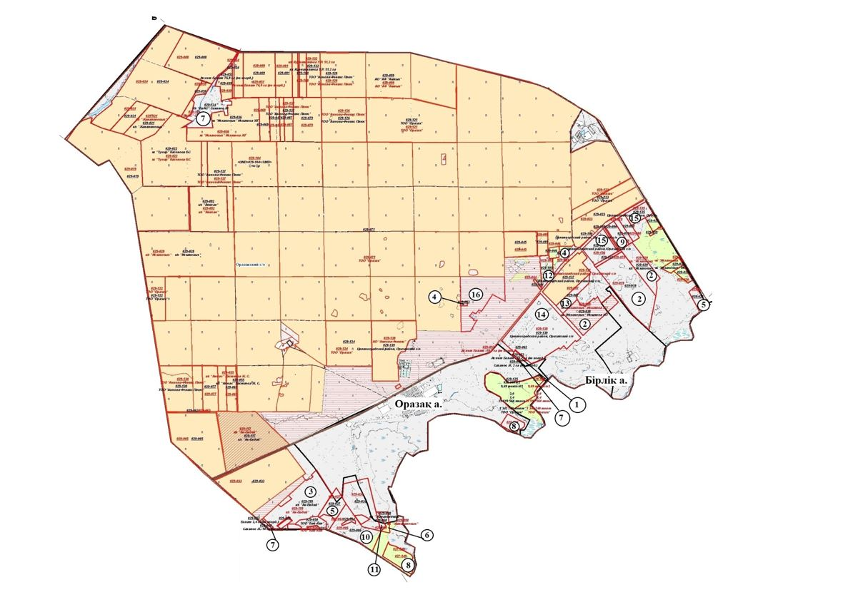

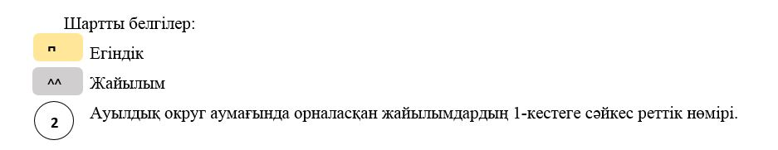

1-кесте. Жарлыкөл ауылдық округі аумағындағы жер санаттары, жер учаскелерінің меншік иелері және жер пайдаланушылардың бөлінісінде жайылым тізім
№ | Жер учаскелерінің меншік иелері және жер пайдаланушылардың атауы | Жайылым ауданы, гектар | Ауыл шаруашылығы жануарлары саны, бас
 |  |  | Ірі қара мал | Жылқы | Ұсақ қара мал
1 | Ахмет Б.Т. | 01011029053 | 10
2 | "Искаковых" шаруа қожалығы | 01011029018, 01011027034, 01011029029, 01011029038 | 1026
3 | "Ибраевых" шаруа қожалығы | 01011029118 | 378
4 | "Алихан" шаруа қожалығы | 01011029094, 01011029093 | 65 | 3 | 9
5 | "Нива" шаруа қожалығы | 01011029027, 01011029025 | 125
6 | "Жаналиновых" шаруа қожалығы | 01011029098 | 26
7 | "БаАс" шаруа қожалығы | 01011029134, 01011029039, 01011029041 | 282
8 | Нурпеисов К. | 01011027039, 01011027041 | 50 | 5 | 16
9 | "Азеке" шаруа қожалығы | 01011029080 | 42 | 13 | 16
10 | "Айтмурзиных" шаруа қожалығы | 01011029006 | 36
11 | "Дән" шаруа қожалығы | 01011029060 | 15 | 3 | 6
12 | "Асет и К" жауапкершілігі шектеулі серіктестігі | 01011029105 | 38 | 3
13 | "Торе" жауапкершілігі шектеулі серіктестігі | 01011029007 | 71
14 | "Акмола-Феникс" акционерлік қоғамы | 01011029138 | 689
15 | "Акмола-Феникс плюс" жауапкершілігі шектеулі серіктестігі | 01011029136, 01011029135 | 200
16 | "Adal meat company" ауыл шаруашылығы өндірістік кооператив | 01011029163 | 306 |  | 23
 | Барлығы |  | 3359
2-кесте. Оразақ ауылдық округі бойынша елді мекендер бөлінісінде ірі қара мал аналық (сауын) мал басын орналастыру үшін жайылымдарды бөлу жөніндегі мәліметтер
№ | Елді мекен атауы | Жайылым алаңы, (гектар) | Сауын сиырлар, (бас) | Бір мал басына жайылым қажеттілігі, (гектар) | Жайылым қажеттілігі, (гектар)
1 | Оразақ | 7682 | 190 | 10 | 1900
2 | Бірлік | 1572 | 103 | 10 | 1030
 | Барлығы | 9257 | 293 | 10 | 2930
3-кесте. Оразақ ауылдық округі бойынша жұртшылық ауыл шаруашылығы жануарларын орналастыру үшін жайылымдардың қажеттілігі туралы мәліметтер
№ | Елді мекен атауы | Малдың түрлері бойынша саны, (бас) |  |  | Бір мал басына жайылым қажеттілігі, (гектар) |  |  | Жайылым қажеттілігі, (гектар)
 |  | Ірі қара мал | Ұсақ қара мал | Жылқы | Ірі қара мал | Ұсақ қара мал | Жылқы | Ірі қара мал | Ұсақ қара мал | Жылқы | Барлығы, гектар
1 | Оразақ | 521 | 981 | 403 | 10 | 2 | 12 | 5210 | 1962 | 4836 | 12008
2 | Бірлік | 320 | 496 | 129 | 10 | 2 | 12 | 3200 | 992 | 1548 | 5740
 | Барлығы | 841 | 1477 | 532 | 10 | 2 | 12 | 8410 | 2954 | 6384 | 17748
Оразақ ауылдық округінің
2023-2024 жылдарға арналған
Жайылымдарды басқару және
оларды пайдалану жоспарына
2-қосымша
Оразақ ауылдық округінің жайылым айналымдарының қолайлы схемалары

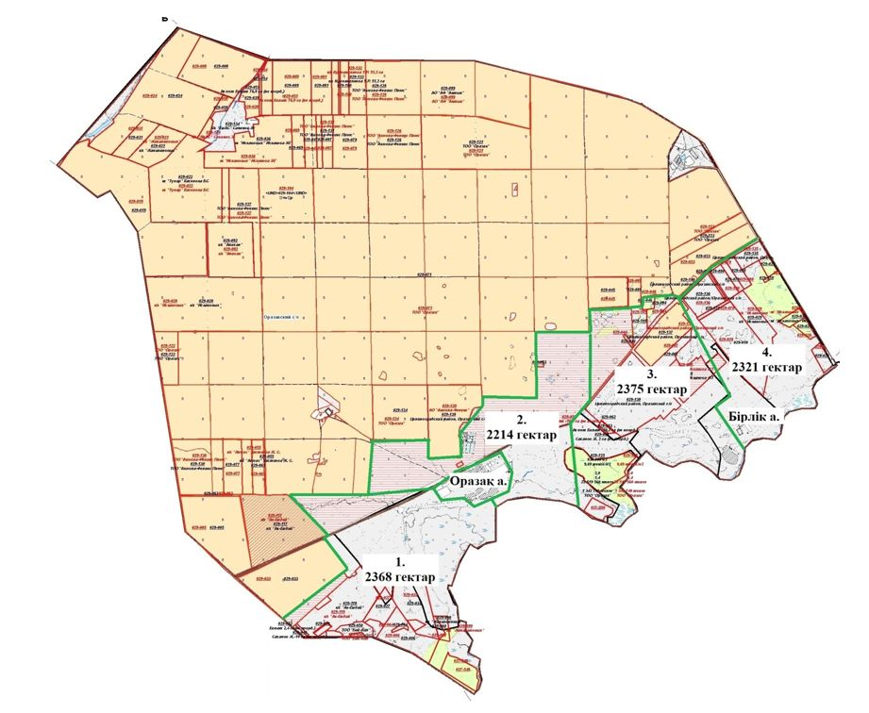

Жылдар | 1-алқап | 2-алқап | 3-алқап | 4-алқап
2023 | Күзгі мезгіл | Демалушы алқап | Көктемгі - жазғы мезгіл | Жазғы мезгіл
2024 | Жазғы мезгіл | Күзгі мезгіл | Демалушы алқап | Көктемгі - жазғы мезгіл
Оразақ ауылдық округінің
2023-2024 жылдарға арналған
Жайылымдарды басқару және
оларды пайдалану жоспарына
3-қосымша
Жайылымдардың, оның ішінде маусымдық жайылымдардың сыртқы және ішкі шекаралары мен алаңдары, жайылымдық инфрақұрылым объектілері белгіленген карта

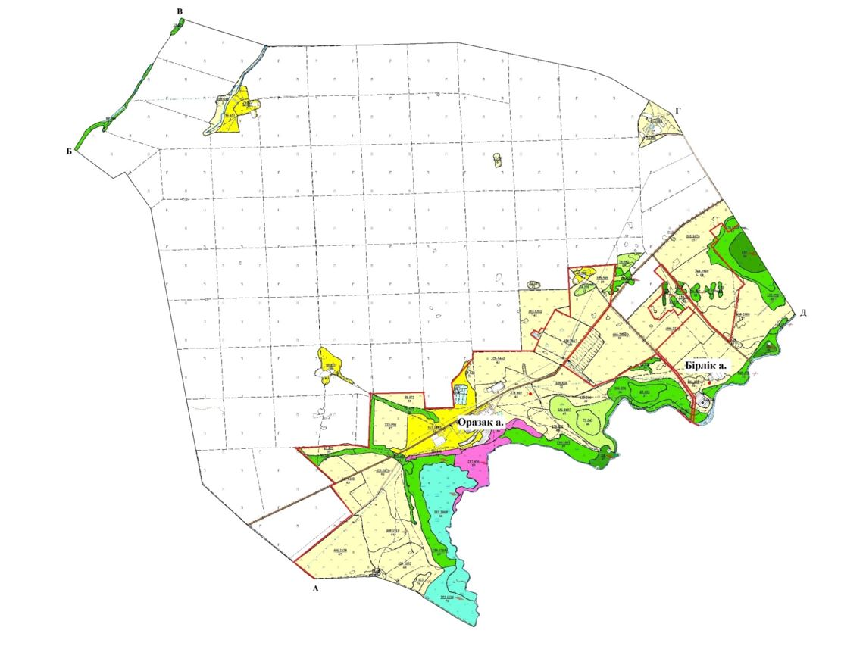

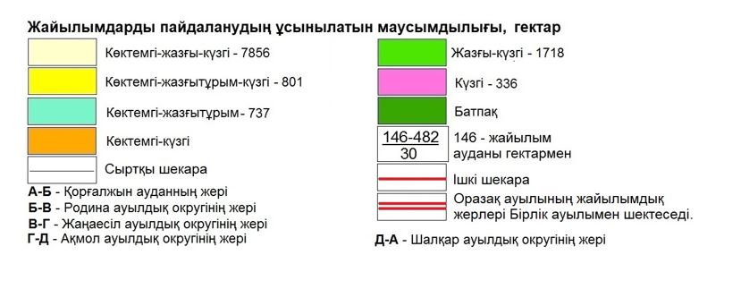

Оразақ ауылдық округінің
2023-2024 жылдарға арналған
Жайылымдарды басқару және
оларды пайдалану жоспарына
4-қосымша
Жайылым пайдаланушылардың су тұтыну нормасына сәйкес жасалған су көздерiне (көлдерге, өзендерге, тоғандарға, апандарға, суару немесе суландыру каналдарына, құбырлы немесе шахталы құдықтарға) қол жеткізу схемасы

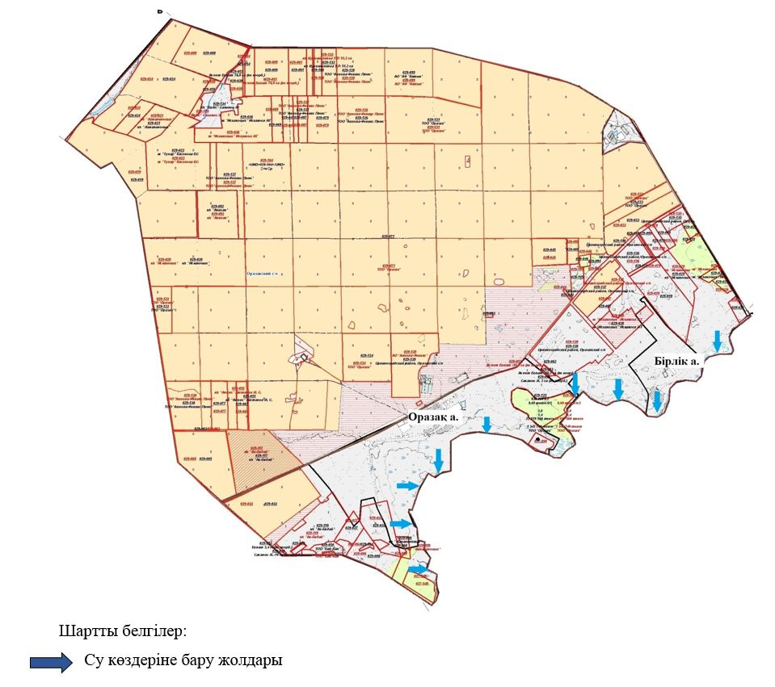

Оразақ ауылдық округінің
2023-2024 жылдарға арналған
Жайылымдарды басқару және
оларды пайдалану жоспарына
5-қосымша
Жайылымы жоқ жеке және (немесе) заңды тұлғалардың ауыл шаруашылығы жануарларының мал басын орналастыру үшін жайылымдарды қайта бөлу және оны берілетін жайылымдарға ауыстыру схемасы

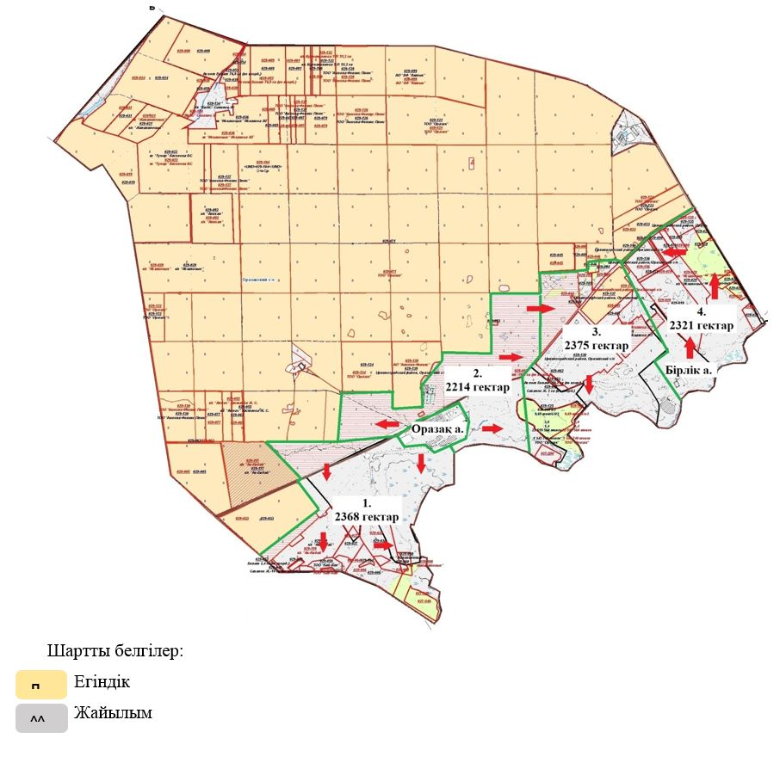

Оразақ ауылдық округінің
2023-2024 жылдарға арналған
Жайылымдарды басқару және
оларды пайдалану жоспарына
6-қосымша
Оразақ ауылдық округі маңында орналасқан жайылымдармен қамтамасыз етілмеген жеке және (немесе) заңды тұлғалардың ауыл шаруашылығы жануарларының мал басын шалғайдағы жайылымдарға орналастыру схемасы

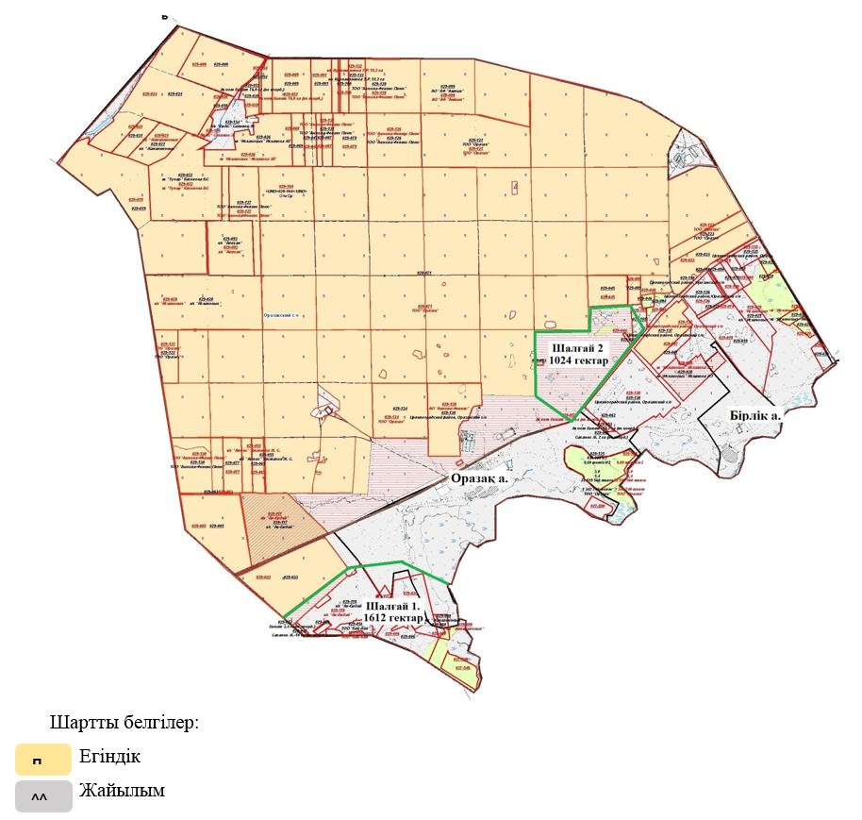

Оразақ ауылдық округінің
2023-2024 жылдарға арналған
Жайылымдарды басқару және
оларды пайдалану жоспарына
7-қосымша
Ауыл шаруашылығы жануарларын жаюдың және айдаудың маусымдық маршруттарын белгілейтін жайылымдарды пайдалану жөніндегі күнтізбелік кестесі
Жылдар | 1-алқап | 2-алқап | 3-алқап | 4-алқап
2023 | Күзгі мезгіл | Демалушы алқап | Көктемгі - жазғы мезгіл | Жазғы мезгіл
2024 | Жазғы мезгіл | Күзгі мезгіл | Демалушы алқап | Көктемгі - жазғы мезгіл
Оразақ ауылдық округінің
2023-2024 жылдарға арналған
Жайылымдарды басқару және
оларды пайдалану жоспарына
8-қосымша
Жергілікті жағдайлар мен ерекшеліктерге қарай жеке ауладағы ауыл шаруашылығы жануарларын жаюға халық мұқтажын қанағаттандыру үшін қажетті жайылымдардың сыртқы мен ішкі шекаралары және алаңдары белгіленген картасы

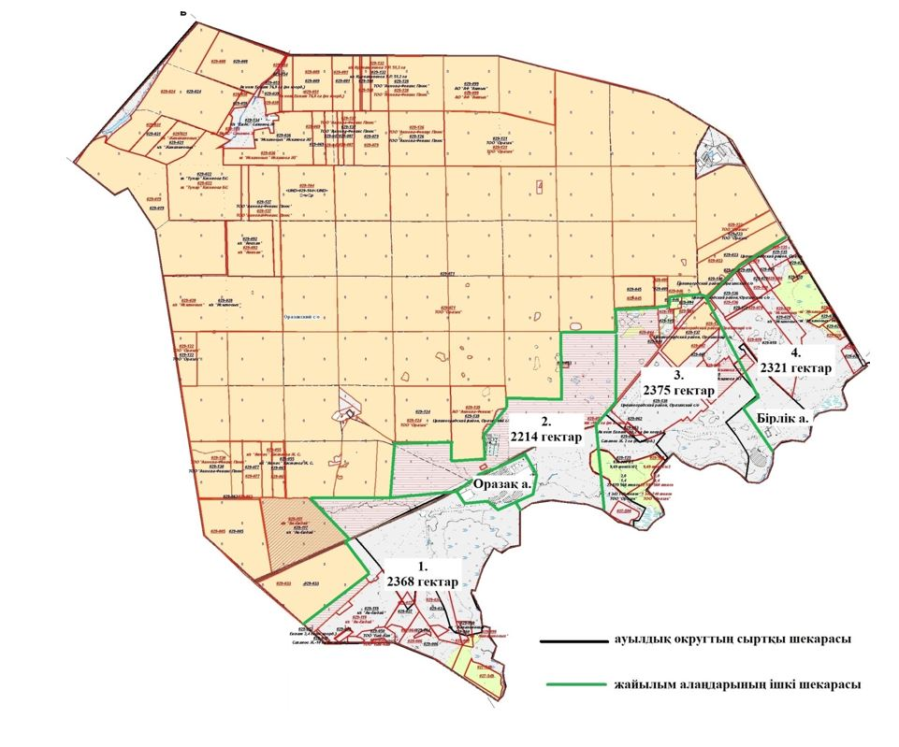

© 2012. Қазақстан Республикасы Әділет министрлігінің «Қазақстан Республикасының Заңнама және құқықтық ақпарат институты» ШЖҚ РМК

